Technische Regeln für brennbare Flüssigkeiten
- Läger TRbF 20
vom 1. Februar 2001

Inhalt:
Technische Regeln für brennbare Flüssigkeiten - Läger TRbF 20 1
Vorbemerkung 3
Geltungsbereich 4
1 Allgemeines 4
2 Begriffsbestimmungen 6
2.1 Läger, Lagern und Lagerung 6
2.2 Lagerräume 7
2.3 Explosionsfähige Atmosphäre, explosionsgefährdete Bereiche 7
2.4 Behälter 8
2.5 Lagermenge 9
2.6 Auffangraum 9
3 Relevante Mengenstaffelungen in Lägern 9
3.1 Allgemeine mengenbestimmte Anforderungen an Läger 9
3.2 Allgemeine Anforderungen an Läger 16
4 Bauliche Anforderungen an Läger 17
4.1 Transport, Gründung, Einbau und Aufstellung von Tanks 17
4.2 Schutz der Behälter gegen Beschädigung 20
4.3 Bauvorschriften von Auffangräumen 20
4.4 Anforderungen an Regal-Lagereinrichtungen 22
4.5 Stillsetzen von Fördereinrichtungen 22
4.6 Flucht- und Rettungswege 23
5 Anforderungen an Einrichtungen zur Lagerung in Arbeitsräumen, Räume zur Lagerung und an Lagerräume sowie deren Ausrüstung 23
5.1 Anforderungen an Einrichtungen zur Lagerung in Arbeitsräumen 23
5.2 Räume für brennbare Flüssigkeiten der Gefahrklasse A III und einer Lagermenge bis 5 000 l 23
5.3 Anzeige- und erlaubnisfreie Lagerung brennbarer Flüssigkeiten der Gefahrklassen A I, A II und B 23
5.4 Lagerung von mehr als 5 000 l brennbarer Flüssigkeiten der Gefahrklasse A III in Räumen sowie anzeige- und erlaubnisbedürftige Lagerung brennbarer Flüssigkeiten der Gefahrklassen A I, A II und B in Räumen 24
5.5 Konzept zum baulichen Brandschutz 25
6 Abstände, Schutzstreifen, Tank- und Tankgruppenabstände und Witterungsschutz bei der oberirdischen Lagerung im Freien 25
6.1 Abstand zwischen Behältern und Gebäuden 25
6.2 Notwendigkeit von Schutzstreifen 27
6.3 Breite der Schutzstreifen bei der Lagerung in ortsfesten Tanks und in ortsbeweglichen Behältern 29
6.4 Anforderungen an Schutzstreifen 35
6.5 Tank- und Tankgruppenabstände 35
6.6 Witterungsschutz 37
7 Unterirdische Lagerung 38
7.1 Allgemeines 38
7.2 Tankabstände bei der unterirdischen Lagerung 38
8 Explosionsgefährdete Bereiche 38
8.1 Allgemeines 38
8.2 Explosionsgefährdete Bereiche in Behältern sowie in und um Rohrleitungen, Armaturen, Anlagenteilen und in inertisierten Behältern und Antagenteilen 40
8.3 Explosionsgefährdete Bereiche in Räumen 45
8.4 Explosionsgefährdete Bereiche um Behälter und Tanks im Freien 46
8.5 Lagerung in unterirdischen Tanks 52
8.6 Explosionsgefährdete Bereiche bei der Ableitung von Dampf/Luft-Gemischen 52
8.7 Explosionsgefährdete Bereiche in Löschwasser-Rückhalteeinrichtungen 53
8.8 Schutzmaßnahmen und Lagerverbote in explosionsgefährdeten Bereichen 54
9 Ausrüstung von Tanks 55
9.1 Ableitung von Dampf/Luft-Gemischen 55
9.2 Flammendurchschlagsicherungen 59
9.3 Flüssigkeitsstandanzeige und Überfüllschutz 64
9.4 Absperreinrichtungen, Füll- und Entleerungseinrichtungen, Besichtigungsöffnungen, Verbindungsteile zwischen Tanks 66
9.5 Zusätzliche Anforderungen an Schwimmdecken, Schwimmdachtanks und Tanks mit innerem Überdruck 68
9.6 Heizeinrichtungen 71
9.7 Zusätzliche Anforderungen nach Bundes-Immissionsschutzgesetz 72
10 Vermeidung gefährlicher elektrischer Ausgleichsströme 73
10.1 Allgemeines 73
10.2 Erdung 73
10.3 Vermeidung gefährlicher Korrosionen 73
10.4 Streuströme 73
11 Vermeidung gefährlicher elektrostatischer Aufladung 74
12 Blitzschutz 74
12.1 Allgemeines 74
12.2 Blitzschutz an Isolierstücken 74
13 Brandschutz und Löschwasserrückhaltung 75
13.1 Allgemeines 75
13.2 Brandschutzeinrichtungen 75
13.3 Löschwasserrückhaltung 77
14 Gebote, Verbote und Kennzeichnung 77
14.1 Allgemeines 77
14.2 Gebote, Verbote und Beschilderung 77
14.3 Kennzeichnung 78
15 Betriebsanweisung, Betriebsvorschriften 78
15.1 Allgemeine Betriebsvorschriften 78
15.2 Allgemeine Betriebsanweisung, Unterweisung der Beschäftigten, Benutzen von Sicherheits- und Brandschutzeinrichtungen 78
15.3 Ständige Überwachung 79
15.4 Beauftragung von Fachbetrieben 79
15.5 Koordinierung der Arbeiten 79
15.6 Erwärmen brennbarer Flüssigkeiten 79
15.7 Zusätzliche Betriebsvorschriften 79
16 Reinigen, Instandhalten und Instandsetzen 81
16.1 Allgemeines 81
16.2 Arbeiten in explosionsgefährdeten Bereichen 81
16.3 Zeitlich begrenzte Aufhebung von explosionsgefährdeten Bereichen 82
16.4 Ableitung von Dampf/Luft-Gemischen bei Arbeiten an Anlagen zur Lagerung brennbarer Flüssigkeiten der Gefahrklassen A I, A II und B 82
16.5 Geerdete Anlagen und Anlagen mit kathodischem Korrosionsschutz zur Lagerung brennbarer Flüssigkeiten der Gefahrklassen A I, A II und B 83
16.6 Wiederherstellen des ordnungsgemäßen Zustandes nach Abschluss der Arbeiten 83
17 Außerbetriebsetzen und Stilllegen 83
18 Kontrollen durch den Betreiber 83
Anhang zu TRbF 20 85
Anhang A: Für Läger relevante Beschaffenheitsanforderungen aus der TRbF 100 85
Anhang B: Für Läger relevante Beschaffenheitsanforderungen aus der TRbF 120 85
Anhang C: Für Läger relevante Beschaffenheitsanforderungen aus Anlage 1 zu TRbF 120 88
Anhang D: Für Läger relevante Beschaffenheitsanforderungen aus der TRbF 220 89
Anhang E: Sicherheitstechnische Anforderungen an ortsfeste Löschwasser-Rückhalteeinrichtungen in Lägern für brennbare Flüssigkeiten 92
Anhang F: Sammelbehälter für Altöle zur Benutzung durch jedermann 94
Anhang G: Anforderungen an Tanks zur Lagerung von Heizöl S mit Flammpunkt über 100 °C 95
Anhang H: Anforderungen an Regal-Lagereinrichtungen zur Lagerung brennbarer Flüssigkeiten 97
Anhang I: Probebetrieb 98
Anhang J: Aktive Lagerung brennbarer Flüssigkeiten in ortsbeweglichen Behältern 99
Anhang K: Sammelbehälter für Altöle und sonstige Abfallstoffe der Gefahrklassen A I, A II, A III oder B 101
Anhang L: Lagereinrichtungen in Arbeitsräumen (Sicherheitsschränke) 102
Anhang M: Für Läger relevante Beschaffenheitsanforde-rungen aus der TRbF 121 104
Anhang N: Für Läger relevante Beschaffenheitsanforde-rungen aus der TRbF 221 104
Anhang O: Ausrüstungen für Tanks und Transportbehälter sowie Faltbehälter und Zapfventile 104
Anhang P: Prüfrichtlinien 105

Vorbemerkung
Die Europäische Union kann zur Beseitigung von Handelshemmnissen Richtlinien nach Artikel 95 des EG-Vertrages erlassen, die Beschaffenheitsanforderungen an Anlagen und Anlagenteile enthalten, über die nicht hinausgegangen werden darf (sog. "harmonisierter Bereich"). Um der EG-Kommission die Beseitigung von Handelshemmnissen im "nicht harmonisierten Bereich" zu ermöglichen, sind die Mitgliedstaaten der Europäischen Union aufgrund der EG-Informationsrichtlinie 83/189/EWG verpflichtet, der Kommission ihre nationalen technischen Bestimmungen, die Beschaffenheitsanforderungen enthalten, zu übermitteln (Notifizierungsverfahren). Die anderen Mitgliedstaaten können zu diesen Spezifikationen und Vorschriften Stellungnahmen einreichen. Die Mitgliedstaaten dürfen jedoch weiterhin Anforderungen zum sicheren Betrieb von Anlagen stellen. Soweit hierzu in Richtlinien nach Artikel 137 (Arbeitsschutzkomponente des EG-Vertrages) Mindestanforderungen gestellt werden, dürfen diese nicht unterschritten werden.
Vor diesem Hintergrund hat der DAbF die Technischen Regeln für brennbare Flüssigkeiten "Läger" (TRbF 110/210) überarbeitet und aktualisiert. Der neuen TRbF 20 "Läger" liegen neben den Betriebsvorschriften der TRbF 110 (Fassung 06.97) und TRbF 210 (Fassung 02.96) auch die für Läger maßgebenden Betriebsvorschriften der TRbF 100, 120, 121, 180, 200, 220, 221 und 280 zugrunde, so dass eine abgeschlossene Technische Regel für Läger vorliegt.
Die neue TRbF 20 beinhaltet Anforderungen an Anlagen zur Lagerung brennbarer Flüssigkeiten aller Gefahrklassen. Im allgemeinen werden dabei zuerst die Anforderungen an Anlagen zur Lagerung brennbarer Flüssigkeiten aufgeführt, die für brennbare Flüssigkeiten aller Gefahrklassen gemeinsam gelten. Daran anschließend folgen additiv die Anforderungen, die nur für Anlagen zur Lagerung brennbarer Flüssigkeiten der Gefahrklassen A I, A II und B gelten.
Der Anhang der TRbF 20 enthält
- in den Anhängen A bis D die (bereits notifizierten) relevanten Beschaffenheitsanforderungen der alten TRbF 100, 120, Anlage 1 zu TRbF 120 und 220,
- im Anhang E die sicherheitstechnischen Anforderungen an ortsfeste Löschwasser-Rückhalte-einrichtungen in Lägern für brennbare Flüssigkeiten,
- im Anhang F sicherheitstechnische Anforderungen an Sammelbehälter für Altöle zur Benutzung durch jedermann,
- im Anhang G sicherheitstechnische Anforderungen an Tanks zur Lagerung von Heizöl S mit Flammpunkt über 100 °C,
- im Anhang H sicherheitstechnische Anforderungen an Regal-Lagereinrichtungen zur Lagerung brennbarer Flüssigkeiten,
- im Anhang I die sicherheitstechnischen Anforderungen an den Probebetrieb einer Anlage,
- im Anhang J die sicherheitstechnischen Anforderungen an die aktive Lagerung brennbarer Flüssigkeiten in Transportbehälter,
- im Anhang K die sicherheitstechnischen Anforderungen an Sammelbehälter für Altöle und sonstige Abfallstoffe der Gefahrklassen A I, A II, A III oder B, die nur innerbetrieblich befüllt werden dürfen,
- im Anhang L die Anforderungen an Lagereinrichtungen in Arbeitsräumen (Sicherheitsschränke),
- in den Anhängen M und N die (bereits notifizierten) relevanten Beschaffenheitsanforderungen der alten TRbF 121 und 221,
- im Anhang O die (bereits notifizierten) relevanten Beschaffenheitsanforderungen an sowie die erforderlichen Betriebsvorschriften für Ausrüstungen für Tanks und Transportbehälter sowie Faltbehälter und Zapfventile,
- im Anhang P die Prüfrichtlinien für Anlagen zur Lagerung, Abfüllung und Beförderung brennbarer Flüssigkeiten.
Die Beschaffenheitsanforderungen der Anhänge A bis D sowie M bis O sollen durch noch zu erarbeitende europäische harmonisierte Normen ersetzt werden. Die Anhänge A bis D, M und N sowie die Beschaffenheitsanforderungen im Anhang O werden nicht aktualisiert. Auf die Vorbemerkung zum Anhang zu TRbF 20 wird hingewiesen.

Geltungsbereich
Diese Technische Regel enthält Anforderungen an Montage, Installation und Betrieb von Lägern für brennbare Flüssigkeiten aller Gefahrklassen. Diese Technische Regel gilt für die Lagerung brennbarer Flüssigkeiten sowohl in ortsfesten als auch in ortsbeweglichen Behältern in Räumen, im Freien und unterirdisch.
Diese Technische Regel gilt auch für die Lagerung brennbarer Flüssigkeiten in Arbeitsräumen gemäß § 11 Absatz 2 VbF.
Diese Technische Regel findet keine Anwendung, wenn an Arbeitsstätten brennbare Flüssigkeiten
- sich im Arbeitsgang befinden,
- in der für den Fortgang der Arbeit erforderlichen Menge bereitgehalten werden,
- als Fertig- oder Zwischenprodukt kurzfristig abgestellt werden.
Das gleiche gilt, wenn brennbare Flüssigkeiten in Laboratorien in der für den Handgebrauch erforderlichen Menge bereitgehalten werden.
Diese Technische Regel enthält auch Anforderungen an die Lagerung in Sammelbehältern für Altöle zur Benutzung durch jedermann.
Diese Technische Regel enthält auch Anforderungen an Regal-Lagereinrichtungen zur Lagerung brennbarer Flüssigkeiten.
Diese Technische Regel enthält auch Anforderungen an den Probebetrieb in Anlagen zur Lagerung, Abfüllring oder Beförderung brennbarer Flüssigkeiten.
Diese Technische Regel enthält auch Anforderungen an die aktive Lagerung brennbarer Flüssigkeiten in Transportbehälter.
Diese Technische Regel enthält auch Anforderungen an Sammelbehälter für Altöle und sonstige Abfallstoffe aller Gefahrklassen, die nur innerbetrieblich befüllt werden dürfen.
Diese Technische Regel enthält auch Anforderungen an Lagereinrichtungen in Arbeitsräumen (Sicherheitsschränke)
Diese Technische Regel enthält auch Anforderungen an die Prüfung von Anlagen zur Lagerung, Abfüllung und Beförderung brennbarer Flüssigkeiten.
Diese Technische Regel gilt nicht für den zeitweiligen Aufenthalt/das transportbedingte Zwischenlagern von ortsbeweglichen Behältern im Verlauf der Beförderung.
Diese Technische Regel gilt nicht für die Lagerung von Kraftstoffen an Tankstellen.
Falls im Lager auch abgefüllt wird, gilt TRbF 30 gleichermaßen.
Für die Beschaffenheitsanforderungen der Tanks gelten die Anhänge B, C, D, M und N.
Für die Tankcontainer, ortsbewegliche Tanks und ortsbewegliche Gefäße gilt TRbF 60.
Diese TRbF enthält eine Empfehlung des DAbF für Anforderungen an Tanks zur Lagerung von Heizöl S mit Flammpunkt über 100 °C.
Auf die Bestimmungen zu Lageranlagen in den landesrechtlichen Verordnungen über Anlagen zum Umgang mit wassergefährdenden Stoffen und über Fachbetriebe zum Schutz der Gewässer, wird hingewiesen.
Für die Bestimmung der Kenngrößen brennbarer Flüssigkeiten im Sinne der VbF gilt TRbF 003 „Einstufung brennbarer Flüssigkeiten – Prüfverfahren“ in der Fassung von März 1981, BArbBl. 3/1981 S. 55.

1 Allgemeines
(1) Anlagen zur Lagerung brennbarer Flüssigkeiten müssen so installiert, montiert und ausgerüstet sein sowie so unterhalten und betrieben werden, dass die Sicherheit Beschäftigter und Dritter, insbesondere vor Brand- und - bei der Lagerung brennbarer Flüssigkeiten der Gefahrklasse A I, A II und B sowie brennbarer Flüssigkeiten der Gefahrklasse A III, die auf ihren Flammpunkt oder darüber erwärmt sind - zusätzlich vor Explosionsgefahren, gewährleistet ist.
(2) Die hierfür erforderlichen Maßnahmen sind abhängig von
1. der Menge der gelagerten brennbaren Flüssigkeit,
2. dem Ort und der Art der Lagerung,
3. den Eigenschaften, insbesondere der Gefahrklasse, der gelagerten brennbaren Flüssigkeit.
(3) Absatz 1 gilt insbesondere als erfüllt, wenn
- die Lagermengen begrenzt werden,
- die Ausbreitung brennbarer Flüssigkeiten begrenzt wird,
- Tanks so gegründet sowie eingebaut oder aufgestellt werden, dass Verlagerungen und Neigungen, welche die Sicherheit der Tanks oder ihrer Einrichtungen gefährden, nicht eintreten können,
- Tanks gegen Aufschwimmen gesichert sind,
- Behälter so aufgestellt sind, dass sie gegen mögliche Beschädigungen von außen ausreichend geschützt sind,
- Auffangräume und Ableitflächen für die Dauer der zu erwartenden Beaufschlagung mit Lagergut auch im Brandfall flüssigkeitsundurchlässig und gegen die gelagerten Flüssigkeiten ausreichend beständig sind,
- Auffangräume für brennbare Flüssigkeiten der Gefahrklassen A I, A II oder Bausreichend belüftet sind,
- Einrichtungen zur Förderung brennbarer Flüssigkeiten im Gefahrenfall von einem Ort stillgesetzt werden können, der schnell und ungehindert erreichbar ist,
- besondere Schutzmaßnahmen bei der Lagerung in Arbeitsräumen, Räumen zur Lagerung und in Lagerräumen eingehalten werden,
- bei der Lagerung im Freien Abstände zu Gebäuden, Tankabstände und Tankgruppenabstände und zum Schutz vor gegenseitiger Brandeinwirkung zwischen Nachbarschaft und dem Lager die eventuell erforderlichen Schutzstreifen eingehalten werden,
- bei der unterirdischen Lagerung Abstände zu Gebäuden, Grundstücksgrenzen und öffentliche Versorgungsleitungen sowie Tankabstände eingehalten werden,
- bei der Lagerung brennbarer Flüssigkeiten der Gefahrklasse A I, A II oder B sowie brennbare Flüssigkeiten der Gefahrklasse A III, die auf ihren Flammpunkt oder darüber erwärmt werden, explosionsgefährdete Bereiche festgelegt und Schutzmaßnahmen getroffen werden,
- Dampf/Luft-Gemische gefahrlos abgeleitet werden,
- das Hineinschlagen von Flammen in Tanks und Anlagenteile verhindert wird,
- das Überfüllen von Tanks verhindert wird,
- Tanks mit Einrichtungen versehen sind, die einen sicheren Betrieb der Tanks erlauben,
- gefährliche elektrische Ausgleichsströme und gefährliche elektrostatische Aufladungen vermieden werden,
- geeignete Blitzschutzeinrichtungen vorhanden sind,
- Brandschutzeinrichtungen vorhanden sind,
- in Abhängigkeit von der Art der Lagerung Löschwasserrückhalteeinrichtungen vorhanden sind,
- durch Kennzeichnungen und Verbotsschilder auf das Betreten durch Unbefugte und mögliche Gefahren hingewiesen werden,
- durch Betriebsanweisungen der sichere Betrieb des Lagers geregelt wird,
- bei Arbeiten zum Reinigen, Instandhalten oder Instandsetzen die erforderlichen Schutzmaßnahmen getroffen werden,
- bei Außerbetriebsetzen und Stillegen die Anlage gesichert wird,
- regelmäßig durch den Betreiber kontrolliert wird, dass die Anlage sich im ordnungsgemäßen Zustand befindet.
(4) Anlagen zur Lagerung von schwerem Heizöl sind nach den Vorschriften für brennbare Flüssigkeiten der Gefahrklasse A III zu montieren, installieren und zu betreiben, es sei denn, diese Anlagen sind ausschließlich für schweres Heizöl mit einem jeweils nachgewiesenen Flammpunkt von mehr als 100 °C oder für schweres Heizöl, das bei 35 °C nachweislich fest oder salbenförmig ist, bestimmt.
Als Nachweis über den Flammpunkt oder die Konsistenz des schweren Heizöls genügt in der Regel eine verbindliche Bescheinigung des Herstellers oder Lieferers (z.B. der Raffinerie). In Zweifelsfällen, z.B. wenn die Möglichkeit der Vermischung mit brennbaren Flüssigkeiten mit niedrigerem Flammpunkt zu befürchten ist, können Kontroll-Flammpunktbestimmungen erforderlich sein.
Schweres Heizöl im Sinne von Satz 1 und 2 ist insbesondere Heizöl S nach DIN 51603.
(5) Es wird empfohlen, Anlagen zur Lagerung von schwerem Heizöl mit einem nachgewiesenen Flammpunkt von mehr als 100 °C nach den Vorschriften des Anhangs G zu installieren, zu montieren und zu betreiben.
(6) Die Verordnung über brennbare Flüssigkeiten (VbF), und damit auch diese TRbF, findet keine Anwendung, wenn an Arbeitsstätten brennbare Flüssigkeiten
1. sich im Arbeitsgang befinden,
2. in der für den Fortgang der Arbeiten erforderlichen Menge bereit gehalten werden oder
3. als Fertig- oder Zwischenprodukt kurzfristig abgestellt werden.
Brennbare Flüssigkeiten befinden sich im Arbeitsgang (siehe Satz 1 Ziffer 1), wenn sie be- oder verarbeitet werden, nicht aber, um demnächst der Be- oder Verarbeitung zugeführt zu werden. Die für den Fortgang der Arbeiten erforderliche Menge (siehe Satz 1 Ziffer 2) ist in der Regel eingehalten, wenn sie den Bedarf für einen Tag nicht überschreitet. Die Flüssigkeiten gelten als Zwischenprodukt nur so lange als kurzfristig abgestellt (siehe Satz 1 Ziffer 3), wie es sich aus dem Fortgang des Produktionsprozesses zwingend ergibt. Für Fertigprodukte wird auf Nummer 2.1 Absatz 2 verwiesen.
(7) Brennbare Flüssigkeiten der Gefahrklasse A III, die auf ihren Flammpunkt oder darüber erwärmt sind, stehen den brennbaren Flüssigkeiten der Gefahrklasse A I gleich.
(8) Anlagen zur Lagerung von Altölen sind nach den Vorschriften für Anlagen für brennbare Flüssigkeiten der Gefahrklasse A I zu errichten und zu betreiben.
(9) Absatz 8 gilt nicht, wenn sichergestellt ist, dass nur Altöle bekannter Herkunft mit einem Flammpunkt über 55 °C gelagert werden; in diesem Falle finden die Vorschriften für Anlagen für brennbare Flüssigkeiten der Gefahrklasse A III Anwendung.
(10) Als Nachweis über Herkunft und Flammpunkt des Altöls genügt in der Regel eine verbindliche Bescheinigung des Anlagenbetreibers. In Zweifelsfällen können als weitere Nachweise z.B. Flammpunktbestimmungen erforderlich sein.
(11) Altöle sind nach dem Abfallgesetz gebrauchte flüssige oder halbflüssige Stoffe, die ganz oder teilweise aus Mineralöl oder synthetischem Öl bestehen, einschließlich ölhaltiger Rückstände aus Behältern, Emulsionen und Wasser-Öl-Gemische. Zu den Altölen im Sinne der VbF gehören insbesondere gebrauchte Motoren-, Getriebe- und Maschinenöle, Abfälle von Spezial- und Testbenzinen und von Petroleum sowie mineralölhaltige Rückstände aus Behältern.
(12)
Diese TRbF enthält die sicherheitstechnischen und organisatorischen Maßnahmen, um den von diesen Anlagen ausgehenden Brand- und Explosionsgefahren für die Arbeitnehmer wirksam zu begegnen.

2 Begriffsbestimmungen

2.1 Läger, Lagern und Lagerung
(1) Läger sind
- Räume oder Bereiche in Gebäuden oder
- Bereiche im Freien,
die dazu bestimmt sind, dass in ihnen brennbare Flüssigkeiten in ortsfesten oder in ortsbeweglichen Behältern gelagert werden.
(2) Lagern ist das Aufbewahren von brennbaren Flüssigkeiten zur späteren Verwendung sowie zur Abgabe an andere. Es schließt die Bereitstellung zur Beförderung oder zur Entladung ein, wenn diese nicht binnen 24 Stunden nach ihrem Beginn oder am darauffolgenden Werktag erfolgt. Ist dieser Werktag ein Sonnabend, so endet die Frist mit Ablauf des nächsten Werktages.
(3) Transportbedingtes Zwischenlagern ist dann gegeben, wenn im Verlauf der Beförderung zeitweilige Aufenthalte an Stellen entstehen, die nicht für ein regelmäßiges Bereitstellen bestimmt sind. Dazu zählen z.B.
- öffentliche Parkplätze,
- Gleisanlagen,
- Abstellplätze an Raststätten, Autohöfe,
- Halteräume oder Abstellflächen von Grenzabfertigungsstellen, Gleisanlagen, Güterbahnhöfen oder Fähren für Lastkraftwagen, Sattelauflieger, Containerchassis mit Containern.
(4) Ein zeitweiliger Aufenthalt im Verlauf der Beförderung liegt vor, wenn dabei brennbare Flüssigkeiten für den Wechsel der Beförderungsart oder des Beförderungsmittels (Umschlag) oder aus sonstigen transportbedingten Gründen zeitweilig abgestellt werden. Auf Verlangen sind Beförderungsdokumente vorzulegen, aus denen Versand- und Empfangsort feststellbar sind. Wird die Sendung nicht nach der Anlieferung entladen, gilt das Bereitstellen der Ladung beim Empfänger zur Entladung als Ende der Beförderung. Ortsbewegliche Gefäße, Tankcontainer, Tanks und Kesselwagen dürfen während des zeitweiligen Aufenthaltes nicht geöffnet werden.
(5) Passive Lagerung ist das Aufbewahren brennbarer Flüssigkeiten in gefahrgutrechtlich zulässigen Transportbehältern, die dicht verschlossen sind und die während des Aufbewahrens im Lager weder befüllt noch entleert noch zu sonstigen Zwecken geöffnet werden.
(6) Aktive Lagerung ist das Aufbewahren brennbarer Flüssigkeiten in Tankcontainern oder ortsbeweglichen Gefäßen, die am Ort ihrer Lagerung ortsfest als Entnahme- oder Sammelbehälter benutzt oder zu sonstigen
Zwecken geöffnet werden.
(7) Gemischte Lagerung ist die Lagerung von brennbaren Flüssigkeiten nach VbF mit Stoffen, die andere Gefahreigenschaften (z.B. nach den gefahrgutrechtlichen Vorschriften oder Gefahrstoffverordnung) aufweisen, in einem Lager.
(8) Zusammenlagerung ist die gemeinsame Lagerung von brennbaren Flüssigkeiten der Gefahrklassen A I, A II oder B mit brennbaren Flüssigkeiten der Gefahrklasse A III in einem Lagerraum oder in einem Auffangraum. Eine Zusammenlagerung liegt vor, wenn brennbare Flüssigkeiten unterschiedlicher Gefahrklassen
1. bei oberirdischer Lagerung im Freien in einem gemeinsamen Auffangraum oder in unterteilten Tanks,
2. bei Lagerung in Gebäuden in einem Raum,
3. bei unterirdischer Lagerung in unterteilten Tanks
gelagert werden. Eine Zusammenlagerung von brennbaren Flüssigkeiten findet demnach nicht statt
a. bei oberirdischen Tanks im Freien, wenn lediglich ihre Auffangräume aneinander grenzen,
b. bei unterirdischen Tanks, wenn diese lediglich auf einem gemeinsamen Grundstück eingelagert sind.

2.2 Lagerräume
(1) Lagerräume sind allseitig umschlossene Räume über oder unter Erdgleiche, die mit Fenstern und Türen zur Belüftung und Befahrung errichtet werden können und in denen brennbare Flüssigkeiten gelagert werden. Lagerräume können auch ortsbeweglich sein (z.B. Sicherheitscontainer). Räume zur ausschließlichen Lagerung brennbarer Flüssigkeiten der Gefahrklasse A III in Mengen bis 5 000 l sowie Räume nach Nummer 3. 1.1 Tafel 1 gelten nicht als Lagerräume im Sinne dieser TRbF.
(2) Verkaufs- und Vorratsräume des Einzelhandels und des Handels sind Räume über oder unter Erdgleiche, in denen brennbare Flüssigkeiten für den Verkauf gelagert werden.

2.3 Explosionsfähige Atmosphäre, explosionsgefährdete Bereiche
(1) Explosionsfähige Atmosphäre im Sinne der VbF ist ein Gemisch aus Luft und brennbaren Gasen, Dämpfen oder Nebeln unter atmosphärischen Bedingungen, in dem sich der Verbrennungsvorgang nach erfolgter Entzündung auf das gesamte unverbrannte Gemisch überträgt.
(2) Explosionsgefährdete Bereiche sind Bereiche, in denen explosionsfähige Atmosphäre durch Dampf/Luft-Gemische in solchen Mengen auftreten kann, dass besondere Schutzmaßnahmen für die Aufrechterhaltung des Schutzes von Sicherheit und Gesundheit der betroffenen Arbeitnehmer und Dritter erforderlich werden. Die explosionsgefährdeten Bereiche werden nach Häufigkeit und Dauer des Auftretens von explosionsfähiger Atmosphäre in Zonen unterteilt (vgl. Nummer 8.1).

2.4 Behälter
(1) Zu den Behältern gehören ortsfeste Tanks und ortsbewegliche Behälter.
(2) Ortsfeste Tanks sind der Lagerung dienende Behälter, die ihrer Bauart nach dazu bestimmt sind, ihren Standort betriebsmäßig nicht zu wechseln.
(3) Unterirdische Tanks sind ortsfeste Tanks, die vollständig oder teilweise im Erdreich eingebettet sind.
(4) Alle übrigen ortsfesten Tanks als die in Absatz 3 genannten sind oberirdische Tanks.
(5) Ortsbewegliche Behälter sind Transportbehälter, die dazu bestimmt sind, dass in ihnen brennbare Flüssigkeiten transportiert werden. Sie können auch der Lagerung brennbarer Flüssigkeiten dienen. Auf TRbF 60 wird verwiesen. Auf Anhang J wird hingewiesen.
(6) Ortsbewegliche Behälter werden unterteilt in Transportbehälter, die den gefahrgutrechtlichen Anforderungen genügen, und in Transportbehälter für den ausschließlich innerbetrieblichen Transport. Auf TRbF 60 wird verwiesen. Für die Transportbehälter für den ausschließlich innerbetrieblichen Transport wird auf TRbF 141, 142 und 143 verwiesen.
(7) Tankcontainer und ortsbewegliche Tanks sind Transportbehälter mit einem Rauminhalt von mehr als 450 l, die ihrer Bauart nach dazu bestimmt sind, auf Fahrzeugen transportiert und auch im gefüllten Zustand auf- und abgesetzt zu werden. Auf TRbF 60 wird verwiesen. Sie können auch der Lagerung brennbarer Flüssigkeiten dienen (siehe hierzu auch Anhang J).
(8) Ortsbewegliche Gefäße sind Transportbehälter mit einem Rauminhalt bis 450 l ohne zusätzliche bauliche Ausrüstungen (z.B. Absetzeinrichtungen) wie Fässer, Kanister, Flaschen oder vergleichbare Gefäße. Auf TRbF 60 wird verwiesen. Sie können auch der Lagerung brennbarer Flüssigkeiten dienen (siehe hierzu auch Anhang J). Gefäße nach Satz 1 werden in zerbrechliche und sonstige Gefäße unterteilt.
(9) Zerbrechliche Gefäße sind solche aus Glas, Porzellan, Steinzeug oder dergleichen, die nach den gefahrgutrechtlichen Vorschriften über die Beförderung gefährlicher Güter nur als Innengefäße von Kombinationsverpackungen oder zusammengesetzten Verpackungen befördert werden dürfen.
(10) Zerbrechliche Gefäße, die Bestandteil einer zusammengesetzten Verpackung oder einer Kombinationsverpackung sind, werden den sonstigen Gefäßen nach Absatz 11 gleichgestellt.
(11) Sonstige Gefäße sind solche aus metallischen Werkstoffen, Kunststoffen oder anderen Werkstoffen, die nach den gefahrgutrechtlichen Vorschriften bauartgeprüft, zugelassen und gekennzeichnet oder nach den gefahrgutrechtlichen Kleinmengenregelungen zulässig sind.
(12) Sonstige Behälter im Sinne dieser TRbF sind alle ortsfesten Tanks und ortsbeweglichen Behälter, ausgenommen zerbrechliche Gefäße.
(13) Für Großpackmittel (Intermediate Bulk Container, IBC) wird auf TRbF 60 verwiesen.
(14) Tanks mit innerem Überdruck sind ortsfeste Tanks, die ihrer Bauart nach dazu bestimmt sind, mit einem höheren Überdruck als 0,1 bar betrieben zu werden.
(15) Der innere Überdruck im Tank kann entstehen durch
1. a) den Dampfdruck der gelagerten Flüssigkeit. Er hängt ab von der Temperatur an der Flüssigkeitsoberfläche,
b) die Druckerhöhung infolge Verdichtung der Gasphase durch die Flüssigkeitsausdehnung. Diese ist bedingt durch den Anstieg der mittleren Flüssigkeitstemperatur; Die Gaslöslichkeit in der Flüssigkeit ist vernachlässigbar,
2. a) den Druck von Gas, mit dem die brennbaren Flüssigkeiten zum Verhindern gefährlicher Dampf/Luft-Gemische, zum Fördern oder zum Mischen überlagert werden,
b) den Druck z.B. von Wasser, mit dem die brennbaren Flüssigkeiten zum Verhindern gefährlicher Dampf/Luft-Gemische oder zum Fördern überlagert werden.
(16) Bei Tanks, die durch Trennwände in Tankabteile unterteilt sind, gilt jedes Tankabteil als Tank.
(17) Leere ungereinigte Transportbehälter sind Behälter, deren Restanhaftungen/-inhalte weniger als 0,5 % ihres Rauminhaltes betragen.

2.5 Lagermenge
(1) Für die Bestimmung der Lagermenge ist der Rauminhalt der Behälter ohne Rücksicht auf den Grad ihrer Füllung anzusetzen.
(2) Bei ausschließlicher Lagerung von dicht verschlossenen leeren und ungereinigten gefahrgutrechtlich zulässigen Transportbehältern nach Nummer 2.4 Absatz 17 dürfen abweichend von Absatz 1 0,5 % des Rauminhaltes als Lagermenge angesetzt werden.

2.6 Auffangraum
(1) Auffangräume sind Rückhalteeinrichtungen zum Auffangen auslaufender brennbarer Flüssigkeiten.
(2) Zu den Auffangräumen gehören auch Ableitflächen, die zusammen eine bauliche Einheit bilden.

3 Relevante Mengenstaffelungen in Lägern

3.1 Allgemeine mengenbestimmte Anforderungen an Läger
3.1.1 Unzulässige Lagerung
(1) Unzulässig ist die Lagerung brennbarer Flüssigkeiten
1. in Durchgängen und Durchfahrten,
2. in Treppenräumen,
3. in allgemein zugänglichen Fluren,
4. auf Dächern von Wohnhäusern, Krankenhäusern, Bürohäusern und ähnlichen Gebäuden sowie in deren Dachräumen,
5. in Arbeitsräumen,
6. in Gast- und Schankräumen.
(2) Abweichend von Absatz 1 Ziffer 5 dürfen brennbare Flüssigkeiten unterhalb der in § 8 Absatz 1 Nummer 1 VbF für Lagerräume angegebenen Mengen innerhalb eines Arbeitsraumes gelagert werden, sofern die Lagerung mit dem Schutz der Arbeitnehmer vereinbar ist und in besonderen Einrichtungen z.B. gemäß Anhang L erfolgt. Für die ausschließliche Lagerung brennbarer Flüssigkeiten der Gefahrklasse A III beträgt dabei die Höchstlagermenge in einem Arbeitsraum 5 000 Liter. Für die Zusammenlagerung brennbarer Flüssigkeiten verschiedener Gefahrklassen gelten Satz 1 und 2 entsprechend, wobei 5 l brennbarer Flüssigkeiten der Gefahrklasse A III einem Liter brennbarer Flüssigkeit der Gefahrklasse A II oder B bzw. 0,2 l brennbarer Flüssigkeit der Gefahrklasse A I entspricht.
(3) Unzulässig ist die Lagerung brennbarer Flüssigkeiten auch an den in der Tafel 1 genannten Orten, sofern die dort festgelegten Lagermengen überschritten werden.
(4) Werden brennbare Flüssigkeiten in zerbrechlichen Gefäßen und in sonstigen Gefäßen zusammengelagert, so gelten als Höchstmengen die für die sonstigen Gefäße jeweils festgesetzten Lagermengen. Die Lagermenge in den zerbrechlichen Gefäßen darf jedoch die für diese Gefäße festgesetzte Höchstmenge nicht überschreiten.
Tafel 1 Zulässige Lagermengen an bestimmten Orten (anzeige- und erlaubnisfrei)

Ort der Lagerung |  | Art der Behälter | Lagermenge in Liter
 |  |  | A I und | A II oder B
1. | Wohnungen und Räume, die mit Wohnungen in unmittelbarer, nicht feuerbeständig abschließbarer Verbindung stehen | zerbrechliche Gefäße  sonstige Gefäße | 1  1 | 5  5
2. | Keller von Wohnhäusern | zerbrechliche Gefäße  sonstige Gefäße | 1  20 | 5  20
3.  3.1  3.2  3.3 | Verkaufs- und Vorratsräume des Einzelhandels mit einer Grundfläche  bis 60 m²  Über 60 bis 500 m²  Über 500 m² | zerbrechliche Gefäße  sonstige Gefäße  zerbrechliche Gefäße  sonstige Gefäße  zerbrechliche Gefäße  sonstige Gefäße | 5  60  20  200  30  300 | 10  120  40  400  60  600

(5) An den in Absatz 1 genannten Orten sowie an sonstigen allgemein zugänglichen Orten dürfen entleerte Behälter von mehr als 10 l Gesamtrauminhalt, die noch Reste oder Dämpfe brennbarer Flüssigkeiten enthalten, nicht abgestellt werden.
(6) Brennbare Flüssigkeiten der Gefahrklassen A I, A II und B dürfen nicht mit Heizöl EL in benachbarten Kammern eines unterteilten Tanks zusammengelagert werden.
(7) In anzeige- und erlaubnisbedürftigen Lägern ist das Aufbewahren von Verpackungen und/oder Lager-/Transporthilfsmittel (z.B. Paletten, Schrumpffolie, Umverpackungen) aus leicht brennbaren Stoffen, wie Papier, Pappe, Holz, unzulässig, sofern sie nicht zur Lagerung und dem Transport eine Einheit mit den ortbeweglichen Gefäßen bzw. Tankcontainern bilden.
3.1.2 Anzeige und Erlaubnis bei der Lagerung brennbarer Flüssigkeiten der Gefahrklasse A III
(1) Die ausschließliche Lagerung brennbarer Flüssigkeiten der Gefahrklasse A III bedarf weder der Anzeige noch der Erlaubnis.
(2) Werden brennbare Flüssigkeiten der Gefahrklasse A III in engem räumlichen und betrieblichen Zusammenhang mit anzeige- oder erlaubnisbedürftigen Mengen brennbarer Flüssigkeiten der Gefahrklassen A I, A Il oder B gelagert, so bedarf die gesamte Lagerung der Anzeige bzw. der Erlaubnis. Dies ist insbesondere der Fall, wenn
1. eine Zusammenlagerung nach Nummer 2.1 Absatz 8 gegeben ist oder
2. bei der Lagerung gemeinsame oder sich überschneidende Schutzstreifen nach Nummer 6 vorhanden sind.
3.1.3 Anzeige und Erlaubnis bei der Lagerung brennbarer Flüssigkeiten der Gefahrklassen A I, A II und B
(1) Die Lagerung brennbarer Flüssigkeiten bis zu einer Höchstmenge nach Tafel 1 bzw. bis zu dem unteren Grenzwert der in Tafel 2 angegebenen Lagermenge bedarf weder der Anzeige noch der Erlaubnis.
Tafel 2 Anzeigebedürftige Lagerung

 | Ort der Lagerung | Art der Behälter | Lagermenge in Liter*
 |  |  | A I oder mehr als ... bis | A II oder B mehr als ... bis
1. | Lagerräume über und unter Erdgleiche | zerbrechliche Gefäße  sonstige Behälter | 60 – 200  450 - 1000 | 200 – 1000  3000 - 5000
2. | Läger für oberirdische Behälter im Freien | zerbrechliche Gefäße  sonstige Behälter | -  450 - 1000 | 25 – 100  3000 - 5000
3. | Läger für unterirdische Tanks mit weniger als 0,8 m Erddeckung | - | 0 – 1000 | 0 – 5 000
4. | Läger für unterirdische Tanks mit mindestens 0,8 m Erddeckung | - | 0 – 10 000 | 0 – 30 000
* Auf Absatz 5 wird verwiesen.

(2) Die Lagerung brennbarer Flüssigkeiten ist anzeigebedürftig, wenn die brennbaren Flüssigkeiten an den in Tafel 2 angegebenen Orten in den angegebenen Mengen gelagert werden.
(3) Die Lagerung brennbarer Flüssigkeiten ist erlaubnisbedürftig, wenn die brennbaren Flüssigkeiten sich an den in Tafel 2 angegebenen Orten befinden und die festgelegten oberen Lagermengen überschritten werden.
(4) Wesentliche Änderungen in Lägern können erlaubnisbedürftig und prüfpflichtig (§§ 10 und 13 VbF) oder nur prüfpflichtig (§ 13 VbF) sein. Beispiele für die Zuordnung wesentlicher Änderungen im Sinne von Satz 1 sind in Tafel 3 aufgeführt.
(5) Werden brennbare Flüssigkeiten der Gefahrklassen A II oder B zusammen mit brennbaren Flüssigkeiten der Gefahrklasse A I gelagert, so sind zur Ermittlung der Gesamtlagermenge nach Tafel 2 fünf Liter brennbare Flüssigkeiten der Gefahrklassen A II oder B einem Liter brennbare Flüssigkeit der Gefahrklasse A I gleichzusetzen. Die entsprechend ermittelten Lagermengen der brennbaren Flüssigkeiten der Gefahrklassen A II oder B sind dabei der Lagermenge der brennbaren Flüssigkeit der Gefahrklasse A I hinzuzurechnen.
(6) Werden brennbare Flüssigkeiten in zerbrechlichen Gefäßen und in sonstigen Behältern zusammengelagert, so gelten als Höchstmengen die für die sonstigen Behälter jeweils festgesetzten Lagermengen. Die Lagermenge in den zerbrechlichen Gefäßen darf jedoch die für diese Gefäße festgesetzte Höchstmenge nicht überschreiten.
(7) Bei brennbaren Flüssigkeiten der Gefahrklasse A I mit einer Zündtemperatur unter 125 °C ist bei der Anwendung der Tafel 2 nur ein Fünftel der für brennbare Flüssigkeiten der Gefahrklasse A I angegebenen Werte maßgebend.
Tafel 3 Beispiele für die Zuordnung von Änderungen nach Absatz 4

Art der Änderung |  | Änderung
 |  | erlaubnisbedürftig | prüfpflichtig
1. | Einbau zusätzlicher Tanks | ja | ja
2. | Auswechseln von Tanks gegen größere | ja | ja
3. | Verlagern von Tanks | ja | ja
4. | Umbelegung von Tanks von A III in A I, A Il oder B | ja | ja
5. | Umstellen von druckloser Lagerung auf Lagerung mit innerem Überdruck | ja | ja
6. | Änderung der Form und Größe von Auffangräumen | ja | ja
7. | Auswechseln von Tanks gegen gleich große | nein | ja
8. | Umstellen von Lagerung mit innerem Überdruck | nein | ja
9. | Einbau eines kathodischen Korrosionsschutzes | nein | ja
10. | Ausrüstung von Tanks mit Geräten zur Messwerterfassung oder mit Überfüllsicherungen | nein | ja
11. | Ausrüstung von Tanks mit Leckanzeigegeräten | nein | ja
12. | Innenbeschichtung von Tanks | nein | ja
13. | Auswechseln oder Ändern von unterirdisch verlegten Rohrleitungen sowie Ändern der zugehörigen Armaturen | nein | ja
14. | Auswechseln typengleicher elektrischer und nicht-elektrischer Einrichtungen in explosionsgefährdeten Räumen | nein | nein
15. | Auswechseln von oberirdisch verlegten Rohrleitungen oder Leitungsteilen | nein | nein
16. | Wesentliche Erhöhung der Pumpenleistung | nein | ja
17. | Ausrüstung von Schwimmdachtanks mit einem festen Dach | ja | ja
18. | Umstellung einer Lüftungseinrichtung auf Gaspendelung bzw. Gasrückführung | nein | ja
19. | Einbringen von Schwimmkörpern zur Verminderung von Verdampfungsverlusten | nein | ja
20. | Änderung der Brandschutzeinrichtungen bei Änderung des Brandschutzkonzepts | ja | ja

3.1.4 Zulässige Lagermengen bei der Lagerung brennbarer Flüssigkeiten der Gefahrklasse A III
(1) In Lagerräumen sind die Lagermengen der brennbaren Flüssigkeiten im Hinblick auf die Brandbelastung zu begrenzen.
(2) In einem Lagerraum nach Nummer 5.4, der an Aufenthaltsräume im Sinne der baurechtlichen Vorschriften grenzt, dürfen höchstens 100 000 l gelagert werden.
(3) Werden in einem Lagerraum brennbare Flüssigkeiten der Gefahrklasse A III zusammen mit anzeige- oder erlaubnisbedürftigen Mengen brennbarer Flüssigkeiten der Gefahrklassen A I, A II oder B gelagert, gilt Nummer 3.1.5.1 Absatz 2 bis 7 ent-sprechend.
(4) Die in Absatz 3 genannten Lagermengen dürfen überschritten werden, wenn eine der Größe des Lagers entsprechende Brandbekämpfung sichergestellt ist, z.B. durch eine behördlich anerkannte Werkfeuerwehr oder durch ortsfeste selbsttätig auslösende Löschanlagen.
(5) Bei der Lagerung von Heizöl in Räumen dürfen höchstens 25 Tanks zu einem Tanksystem zusammengeschlossen werden. Dabei dürfen nicht mehr als fünf Tanks in einer Reihe angeordnet sein. Der Gesamtrauminhalt eines Tanksystems darf 25 000 l nicht überschreiten.
3.1.5 Anforderungen an die anzeige- oder erlaubnisbedürftige Lagerung brennbarer Flüssigkeiten der Gefahrklassen A I, A II und B in Lagerräumen über und unter Erdgleiche
3.1.5.1 Zulässige Lagermengen
(1) In Lagerräumen sind die Lagermengen der brennbaren Flüssigkeiten im Hinblick auf die Brandbelastung zu begrenzen.
(2) In einem Lagerraum dürfen ortsfeste Tanks mit einem Gesamtrauminhalt von höchstens 150 000 l brennbarer Flüssigkeiten aufgestellt sein.
(3) In einem Lagerraum dürfen ortsbewegliche Gefäße oder Tankcontainer mit einem Gesamtrauminhalt von höchstens 100 000 l aufgestellt sein.
(4) Die Gesamtlagermenge nach Absatz 2 und 3 darf 150 000 l nicht überschreiten.
(5) Gehören zu den zur Lagerung vorgesehenen Flüssigkeiten auch brennbare Flüssigkeiten der Gefahrklasse A III oder auch solche brennbaren Flüssigkeiten, die nicht den Vorschriften der VbF unterliegen, aber zur Brandbelastung beitragen, so darf die Gesamtlagermenge nach Absatz 4 unter Einbeziehung dieser Flüssigkeiten nicht überschritten werden.
(6) Bei Lagerung von Druckgaspackungen (Spraydosen) in Lagerräumen für ortsbewegliche Gefäße darf die Lagermenge für brennbare Flüssigkeiten und das auf den Druckgaspackungen angegebene Nettovolumen des Inhalts zusammen die höchstzulässige Lagermenge nach Absatz 3 nicht überschreiten.
(7) Die in Absatz 2 bis 6 genannten Lagermengen dürfen überschritten werden, wenn eine der Größe des Lagers entsprechende Brandbekämpfung sichergestellt ist, z.B. durch eine behördlich anerkannte Werkfeuerwehr oder durch ortsfeste selbsttätig auslösende Löschanlagen.
(8) In Lagerräumen mit anzeige- oder erlaubnisbedürftigen Füllstellen dürfen nicht mehr als die in Tafel 2 Ziffer 1 festgelegten Mengen brennbarer Flüssigkeiten gelagert werden. Für die Zusammenlagerung brennbarer Flüssigkeiten der Gefahrklasse A III mit solchen der Gefahrklassen A I, A II oder B in diesen Räumen gilt Absatz 5.
3.1.5.2 Zulässige Lagergüter
(1) Lagerräume dürfen nur für die vorgesehenen Lagergüter und nicht anderweitig genutzt werden.
(2) Ortsfeste Tanks und ortsbewegliche Gefäße bzw. Tankcontainer dürfen in den Lagerräumen nur in voneinander getrennten Bereichen gelagert werden. Diese Bereiche müssen gut zugänglich sein.
(3) Brandfördernde Stoffe (z.B. Stoffe der Klasse 5.1 der gefahrgutrechtlichen Vorschriften, z.B. ADR/RID/IMDG-Code) dürfen in diesen Räumen nicht gelagert werden.
(4) Abweichend von Absatz 3 dürfen brennbare Flüssigkeiten nach Maßgabe von TRGS 515 Nummer 3.3.3 mit brandfördernden Stoffen der Gruppen 2 und 3 gemischt gelagert werden:
1. in Lagermengen bis zu insgesamt 1 t ohne Einschränkungen,
2. in Lagermengen von mehr als 1 t bis insgesamt höchstens 20 t, wenn
- in Gebäuden eine automatische Brandmeldeanlage sowie eine nichtautomatische Feuerlöschanlage und eine behördlich anerkannte Werkfeuerwehr oder
- eine automatische Feuerlöschanlage vorhanden ist.
(5) In den Lagerräumen dürfen auch Druckgaspackungen (Spraydosen) gelagert werden, sofern die Räume außerdem den Anforderungen der TRG 300 entsprechen. Die höchstzulässige Lagermenge nach Nummer 3.1.5.1 dieser TRbF in Verbindung mit TRG 300 Nummer 6.2.3 darf nicht überschritten werden. Andere Druckgasbehälter nach § 3 Absatz 3 der Druckbehälterverordnung (z.B. Druckgasflaschen) dürfen nicht gelagert werden (vgl. TRG 280 Nummer 5.2.6).
(6) In den Lagerräumen dürfen Druckbehälter zum Lagern von Gasen nicht vorhanden sein. Ausgenommen sind Druckbehälter, die zur Ausrüstung des Lagers gehören (z.B. Druckbehälter für Einrichtungen zur Brandbekämpfung oder zur Inertisierung).
(7) Die Vorschriften über das Abfüllen in diesen Räumen ( TRbF 30) bleiben unberührt.
3.1.5.3 Gemischte Lagerung mit brandfördernden und giftigen Stoffen
(1) Brennbare Flüssigkeiten dürfen in einem Lagerraum nicht mit sehr giftigen und giftigen Stoffen, die nicht brennbar sind, gemischt gelagert werden. Wegen sehr giftiger und giftiger Stoffe wird auf das Chemikaliengesetz hingewiesen. Satz 1 gilt nicht, wenn die giftigen und sehr giftigen Stoffe in diesem Lagerraum in Sicherheitsschränken mit einer Feuerwiderstandsfähigkeit FWF 90 nach z.B. DIN 12 925-11) gelagert werden.
(2) Abweichend von Absatz 1 dürfen brennbare Flüssigkeiten nach Maßgabe von TRGS 514 Nummer 3.2.2 Absatz 2 mit sehr giftigen oder giftigen wässrigen Zubereitungen, die brennbare sehr giftige oder giftige Stoffe enthalten, in einem Raum gemischt gelagert werden.
(3) Nach Maßgabe von TRGS 514 Nummer 3.2.6 Absatz 1 dürfen sehr giftige oder giftige brennbare Flüssigkeiten mit brennbaren Flüssigkeiten gemischt gelagert werden, sofern die Flüssigkeiten mit dem gleichen Löschmittel gelöscht werden können.
(4) Nach Maßgabe von TRGS 514 Nummer 3.2.6 Absatz 3 sind von der Erlaubnis der gemischten Lagerung nach Absatz 3 die folgenden sehr giftigen oder giftigen brennbaren Flüssigkeiten ausgenommen, sofern die in Tafel 4 genannten Mengen überschritten sind. Werden mehrere dieser genannten Flüssigkeiten mit anderen brennbaren Flüssigkeiten gemischt gelagert, müssen die genannten Mengen anteilig reduziert werden.

Tafel 4 Sehr giftige oder giftige brennbare Flüssigkeiten nach Nummer 3.1.5.3 Absatz 4 und 3.1.6 Absatz 6

Stoffbezeichnung | Gefahrklasse | Menge in kg  im Freien | im Lagerraum
2-Propenal  (Acrolein) | A I | 10 000 | 100
Acrylnitril | A I | 5 000 | 1 000
Allylamin | B | 100 | 10
Ethylenimin  (Aziridin) | B | 100 | 10
Bleialkylverbindungen | A I - A III | 10 000 | 500

(5) Bei erlaubnisbedürftiger Lagerung dürfen in Lagerräumen ätzende Stoffe in zerbrechlichen Gefäßen (Stoffe der Klasse 8 der gefahrgutrechtlichen Vorschriften, z.B. ADR/RID/IMDG-Code) und organische Per-oxide (Stoffe der Klasse 5.2 der gefahrgutrechtlichen Vorschriften, z.B. ADR/RID/IMDG-Code) nicht mit brennbaren Flüssigkeiten gemischt gelagert werden, welche die entsprechenden Eigenschaften nicht haben. Dies gilt nicht, wenn die Lagergüter im Lagerraum so getrennt werden, dass sie sich im Schadensfall nicht gegenseitig beeinflussen können (z.B. bauliche Trennung, große Abstände, getrennte Auffangwannen, Aufbewahrung in Sicherheitsschränken mit einer Feuerwiderstandsfähigkeit FWF 90 nach z.B. DIN 12925-1).
(6) Für die Aufstellung und den Betrieb von Sicherheitsschränken nach Absatz 5 in Lagerräumen gelten die Anforderungen nach Anhang L entsprechend. Die Sicherheitsschränke brauchen nicht an ein Abluftsystem angeschlossen sein, sofern im Lagerraum ein mindestens 2-facher Luftwechsel gewährleistet wird.
3.1.6 Anforderungen an die gemischte Lagerung brennbarer Flüssigkeiten der Gefahrklassen A I, A II und B in anzeige- oder erlaubnisbedürftigen Mengen mit anderen Stoffen im Freien
(1) Tanks zur Lagerung von Flüssigkeiten mit unterschiedlichen Eigenschaften (z.B. unterschiedliche Klassen nach gefahrgutrechtlichen Vorschriften, z.B. ADR/RID/IMDG-Code) sollen in einem Lager zueinander geordnet in getrennten Tankgruppen zusammengefasst werden.
(2) In einem Auffangraum dürfen Tanks mit flüssigen organischen Peroxiden (Stoffe der Klasse 5.2 der gefahrgutrechtlichen Vorschriften, z.B. ADR/RID/IMDG-Code), ätzenden Stoffen (Stoffe der Klasse 8 der gefahrgutrechtlichen Vorschriften, z.B. ADR/RID/IMDG-Code) und polychlorierten Biphenylen mit anderen brennbaren Flüssigkeiten, die diese Eigenschaften nicht besitzen, nur so gemischt gelagert werden, dass sie sich im Schadensfall nicht beeinflussen können (z.B. Unterteilung des Auffangraumes).
(3) Brennbare Flüssigkeiten dürfen nicht mit sehr giftigen und giftigen Stoffen, die nicht brennbar sind, in einem Auffangraum gemischt gelagert werden. Wegen sehr giftiger und giftiger Stoffe wird auf das Chemikaliengesetz hingewiesen.
(4) Abweichend von Absatz 3 dürfen brennbare Flüssigkeiten in Tanks und ortsbeweglichen Behältern nach Maßgabe von TRGS 514 Nummer 3.2.2 Absatz 2 mit sehr giftigen oder giftigen wässrigen Zubereitungen, die brennbare sehr giftige oder giftige Stoffe enthalten, in einem Auffangraum gemischt gelagert werden.
(5) Sehr giftige oder giftige brennbare Flüssigkeiten in Tanks und ortsbeweglichen Behältern dürfen mit anderen brennbaren Flüssigkeiten nach Maßgabe der TRGS 514 Nummer 3.2.6 Absatz 1 in einem Auffangraum gemischt gelagert werden, sofern die Flüssigkeiten mit dem gleichen Löschmittel gelöscht werden können.
(6) Bei der Lagerung sind nach Maßgabe der TRGS 514 Nummer 3.2.6 Absatz 3 von der Erlaubnis der gemischten Lagerung in einem Auffangraum nach Absatz 5 die in Tafel 4 genannten sehr giftigen oder giftigen brennbaren Flüssigkeiten ausgenommen, sofern die genannten Mengen überschritten sind. Werden mehrere dieser genannten Flüssigkeiten mit anderen brennbaren Flüssigkeiten gemischt gelagert, müssen die genannten Mengen anteilig reduziert werden.
(7) Soweit nach Absatz 3 bis 5 eine gemischte Lagerung in einem Auffangraum nicht zulässig ist, ist ein Abstand einzuhalten, welcher der Breite des Schutzstreifens nach Nummer 6.3 und 6.4 entspricht. Der Abstand kann durch feuerbeständige Wände ausreichender Höhe und Breite verringert werden. Die Wände dürfen gleichzeitig die Wände des Auffangraumes bilden.
(8) Brennbare Flüssigkeiten dürfen nicht mit brandfördernden Stoffen (Stoffe der Klasse 5.1 der gefahrgutrechtlichen Vorschriften, z.B. ADR/RID/IMDG-Code) in einem Auffangraum gemischt gelagert werden.
(9) Abweichend von Absatz 8 dürfen bei der Lagerung brennbarer Flüssigkeiten nach Maßgabe von TRGS 515 Nummer 3.3.3 mit brandfördernden Stoffen der Gruppe 2 und 3 in einem Auffangraum gemischt gelagert werden:
1. in Lagermengen bis zu insgesamt 1 t ohne Einschränkungen,
2. in Lagermengen von mehr als 1 t bis insgesamt höchstens 20 t, wenn
- entweder die Branderkennung und Brandmeldung durch stündliche Kontrolle mit Meldemöglichkeiten (wie Telefon, Feuermelder, Funkgerät usw.) gewährleistet ist oder eine mit der für den Brandschutz zuständigen Stelle abgestimmte automatische Brandmeldeanlage sowie eine nichtautomatische Feuerlöschanlage und eine behördlich anerkannte Werkfeuerwehr oder
- eine automatische Feuerlöschanlage vorhanden ist.
(10) Brennbare Flüssigkeiten in ortsbeweglichen Gefäßen dürfen nicht in einem Auffangraum gelagert werden, in dem sich Tanks befinden. Dies gilt nicht, wenn Tanks mit einem Gesamtrauminhalt von nicht mehr als 200 000 l aufgestellt sind.
(11) In einem Auffangraum dürfen ortsbewegliche Gefäße zur Lagerung von brennbaren und nichtbrennbaren Flüssigkeiten mit unterschiedlichen Eigenschaften (z.B. unterschiedliche Klassen nach gefahrgutrechtlichen Vorschriften, z.B. ADR/RID/IMDG-Code) nur gruppenweise geordnet nebeneinander gelagert werden. Die Gruppen müssen von zwei Seiten zugänglich sein.
(12) Wegen der Abstände von Druckgasbehältern und Druckbehältern für Gase zu Tanks zur Lagerung brennbarer Flüssigkeiten innerhalb eines Lagers wird auf TRG 280 Nummer 5.3.4 bzw. TRB 610 Nummer 4.9 verwiesen.
3.1.7 Zusätzliche Anforderungen für genehmigungsbedürftige Anlagen nach dem Bundes-Immissionsschutzgesetz2)
(1) Für genehmigungsbedürftige Läger nach Nummer 9.2 des Anhanges zur 4. BImSchV mit,
- mehr als 5 000 Tonnen Mineralölerzeugnissen mit einem Flammpunkt bis 21 °C,
- mehr als 5 000 Tonnen Methanol aus anderen Stoffen als Mineralöl,
- mehr als 10 000 Tonnen anderer Mineralölprodukte,
die außerdem die Eigenschaften sehr giftig/giftig oder kanzerogen im Sinne der Gefahrstoffverordnung aufweisen, sind gefährliche Auswirkungen, die durch eine störungsbedingte Freisetzung in den Auffangraum entstehen können, für Mensch und Umwelt auszuschließen.
(2) Ob gefährliche Auswirkungen aufgrund der Stoffeigenschaften zu betrachten sind, erfolgt im Rahmen einer Einzelfallbetrachtung unter Berücksichtigung anlagenspezifischer Freisetzungsbedingungen und standortbezogener Ausbreitungsbedingungen.
(3) Für die Durchführung einer Einzelfallbetrachtung gelten folgende Randbedingungen:
- Fläche der Flüssigkeitslache
Tritt eine Flüssigkeit in einen Auffangraum aus, so ist die Fläche der Flüssigkeitslache unter Berücksichtigung technischer und organisatorischer Schutzmaßnahmen, die der Verhinderung oder Begrenzung von Betriebsstörungen dienen, zu bestimmen. Zu auswirkungsbegrenzenden Maßnahmen zählen u.a. sichere Früherkennung von Leckagen (durch z.B. Kontrollgänge, Gaswarneinrichtung), Verringerung der Oberfläche durch Unterteilung des Auffangraumes in Teilaufnahmevolumina, Absperren gefährlicher Bereiche.
- Stofffreisetzung
Der Massenstrom durch verdampfende Flüssigkeit kann für Stoffe, die unterhalb des Siedepunktes gehandhabt werden, mit Hilfe anerkannter Rechenmodelle, wie z.B. nach "Lachenverdampfungsmodellen", berechnet werden. Zu auswirkungsbegrenzenden Maßnahmen zählen u.a. Abdecken oder Beschäumen der Flüssigkeitslache, Abpumpen, Verdünnen.
- Ausbreitungsverhalten
Atmosphärische Ausbreitung wird mit Hilfe anerkannter Ausbreitungsmodelle, wie z.B. nach VDI 3783 "Ausbreitung von störfallbedingten Freisetzungen -Sicherheitsanalyse" bestimmt. Der zeitliche Verlauf der Stoffkonzentration an charakteristischen Aufpunkten (z.B. Anlagen-, Werksgrenze, Wohnbebauung, Orte großer Menschenansammlung) ist zu berechnen. Zu auswirkungsbegrenzenden Maßnahmen zählen u.a. Wasserschleier zur Verdünnungswirkung im Nahbereich, ausreichend hohe Auffangräume (Anwendung von VDI 3783, Blatt 1).
- Beurteilungswerte
Als Maß für die toxikologische Gefahr gelten bis zum Vorliegen anerkannter, stoffspezifischer Beurteilungswerte z.B. ERPG-2Werte. Das Maß für Explosionsgefahr stellt die untere Explosionsgrenze (UEG) dar.
(4) Führt die Einzelfallbetrachtung zum Nachweis, dass stoffspezifische Beurteilungswerte unterschritten sind, so sind gefährliche Auswirkungen ausgeschlossen.

3.2 Allgemeine Anforderungen an Läger
3.2.1 Begrenzung auslaufender brennbarer Flüssigkeiten
Aus Gründen des Brand- und Explosionsschutzes müssen brennbare Flüssigkeiten so gelagert werden, dass sie nicht auslaufen können oder dass auslaufende brennbare Flüssigkeit sich nicht unkontrolliert ausbreiten kann.
3.2.2 Notwendigkeit von Auffangräumen
(1) Werden in einem Raum brennbare Flüssigkeiten in einem oder in mehreren Behältern gelagert, so müssen die Behälter bei einem Gesamtrauminhalt von mehr als 450 l in Auffangräumen aufgestellt sein.
(2) Werden im Freien brennbare Flüssigkeiten in einem oder in mehreren Behältern gelagert, so müssen die Behälter bei einem Gesamtrauminhalt von mehr als 1 000 l in Auffangräumen aufgestellt sein.
(3) Bei der Lagerung restentleerter Behälter gemäß Nummer 2.4 Abs. 17 gilt Absatz 2 entsprechend, wobei als Rauminhalt die nach Nummer 2.5 Abs. 2 festgelegte Lagermenge anzusetzen ist.
(4) Abweichend von Absatz 1 und 2 ist ein Auffangraum nicht erforderlich für Transportbehälter, die Anhang J Nummer 5 Absatz 3 entsprechen.
(5) Ein Auffangraum ist nicht erforderlich für mit einem Leckanzeigegerät ausgerüstete
- doppelwandige liegende zylindrische Tanks aus Stahl,
- andere doppelwandige Tanks aus Stahl mit einem Rauminhalt bis 100 000 l oder
- andere doppelwandige Tanks aus Stahl mit einem Rauminhalt bis 300 000 l, wenn eine ausreichende Standsicherheit auch im Brandfall gegeben ist und die Innen- und Außenwand für den zulässigen Betriebsüberdruck, mindestens jedoch 2 bar, ausgelegt, gebaut und erstmalig geprüft ist.
Die doppelwandigen Tanks dürfen unterhalb der dem zulässigen Füllungsgrad entsprechenden Höhe keine die Doppelwandigkeit des Gesamtsystems aufhebenden Stutzen oder Durchtritte haben.
(6) Ein Auffangraum ist ferner nicht erforderlich für Tanks mit einem Rauminhalt bis
- 40 000 l brennbarer Flüssigkeiten der Gefahrklassen A I, A II und B oder
- 100 000 l brennbarer Flüssigkeiten der Gefahrklasse A lll,
wenn sie
1. gegen Flammeneinwirkung ausreichend widerstandsfähig sind,
2. gegen Korrosionen beständig oder ausreichend z.B. durch eine Leckschutzauskleidung geschützt sind und
3. unterhalb des zulässigen Flüssigkeitsstandes keine lösbaren Anschlüsse oder Verschlüsse besitzen.
(7) Die Notwendigkeit von Auffangräumen für Tanks für brennbare Flüssigkeiten, die bei 50 °C einen Dampfdruck von mehr als 2 bar absolut aufweisen (physikalisches Verhalten ähnlich wie verflüssigte Gase), ist insbesondere in Hinblick auf den Schutz gegen Selbstbefeuerung3) im Einzelfall zu klären. Wird auf den Auffangraum verzichtet, müssen der Tank und seine Ausrüstung folgende Bedingungen erfüllen:
- Bemessung nach dem 3-fachen Betriebsüberdruck, mindestens jedoch 6 bar,
- Auslegung mit 1,0-facher Sicherheit gegen Streckgrenze bei maximalem Explosionsdruck oder Inertisierung gemäß Nummer 8.2.4.1 bzw. 8.2.4.2 Inertisierungsstufe 3,
- jede erste Absperrarmatur zu weiterführenden Rohrleitungen muss gefahrlos betätigt werden können,
- an Lagerbehältern mit einem Fassungsvermögen von mehr als 30 t muss entweder die erste unterhalb des Behälters liegende Absperrarmatur in der Füll- und Entnahmeleitung für die flüssige Phase als eingeschweißte außenliegende Armatur in fire-safe-Qualität ausgeführt und durch Maßnahmen nach z.B. den Abschnitten 3.2.3.3.4 oder 3.2.3.3.5 der TRB 610 geschützt sein oder eine innenliegende Armatur eingebaut sein,
- geeignete Schutzmaßnahmen vor Brandlasten (z.B. nach TRB 610 Nummer 3.2.3.3),
- Gewährleistung der Dichtheit von Ausrüstungsteilen und Rohrleitungsverbindungen im Bereich der Projektion des Tanks (z.B. nach TRB 610 Nummer 3.2.1.9) und
- Prüfung der Tanks wie Tanks mit innerem Überdruck.
3.2.3 Fassungsvermögen von Auffangräumen
(1) Das Fassungsvermögen von Auffangräumen ist so zu bemessen, dass sich das Lagergut im Gefahrenfall nicht über den Auffangraum hinaus ausbreiten kann.
(2) Mehrere Tanks dürfen in einem Auffangraum nur aufgestellt sein, wenn ihr Gesamtrauminhalt bei Lagerung
1. von brennbaren Flüssigkeiten der Gefahrklasse A I - ausgenommen Rohöl und Schwefelkohlenstoff -, A Il und B 30 000 m³,
2. von Rohöl und Schwefelkohlenstoff 15 000 m³
nicht übersteigt.
(3) Der Auffangraum muss mindestens fassen können:
1. den Rauminhalt des größten in ihm aufgestellten Tanks bzw. Tankcontainers,
2. bei der Lagerung in ortsbeweglichen Gefäßen
a) mit einem Gesamtfassungsvermögen bis 100 m³ 10 % des Rauminhalts aller in dem Auffangraum gelagerten Gefäße, mindestens jedoch den Inhalt des größten in ihm aufgestellten Gefäßes,
b) mit einem Gesamtfassungsvermögen von mehr als 100 m³ bis 1000 m³, 3 % des Rauminhalts aller in dem Auffangraum gelagerten Gefäße, mindestens jedoch 10 m³,
c) mit einem Gesamtfassungsvermögen von mehr als 1000 m³ 2 % des Rauminhalts aller in dem Auffangraum gelagerten Gefäße, mindestens jedoch 30 m³.
(4) Kommunizierende Behälter gelten als ein Behälter. Als kommunizierend gelten Behälter, deren Flüssigkeitsräume betriebsmäßig in ständiger Verbindung miteinander stehen.
(5) Bei der Berechnung der Größe des Auffangraumes darf der Rauminhalt eines, und zwar des größten in ihm stehenden Behälters bis zur Oberkante des Auffangraumes einbezogen werden.
(6) Das Fassungsvermögen des Auffangraumes für Behälter zur Lagerung von Rohöl oder Schwefelkohlenstoff muss gleich dem Rauminhalt aller in ihm aufgestellten Behälter sein.

4 Bauliche Anforderungen an Läger

4.1 Transport, Gründung, Einbau und Aufstellung von Tanks
4.1.1 Allgemeines
(1) Tanks müssen von einem Fachbetrieb nach Nummer 15.4 Absätze 2 und 3 eingebaut oder aufgestellt werden. Der Fachbetrieb ist auch für eine einwandfreie Gründung des Tanks verantwortlich.
(2) Tanks müssen so gegründet sowie eingebaut oder aufgestellt sein, dass Verlagerungen, Neigungen und Zwängungen, welche die Sicherheit der Tanks oder ihrer Einrichtungen gefährden, nicht eintreten können.
(3) Die Gründung und der Einbau von Tanks müssen unter Berücksichtigung der Bodenbeschaffenheit vorgenommen werden. Gegebenenfalls sind zusätzliche Gründungsmaßnahmen erforderlich. Die Möglichkeit von Bodensetzungen, z.B. in Bergbaugebieten, sowie von Überschwemmungen ist zu beachten.
(4) Wegen der einzuhaltenden Abstände zwischen Tanks und Gebäuden sowie der Abstände zwischen Tanks untereinander wird auf Nummer 6 und 7 verwiesen.
(5) Bei Tanks mit einer Einsteigeöffnung im Tankscheitel mit mindestens 600 mm lichter Weite sind mindestens 50 cm, bei kleineren Einsteigeöffnungen jedoch mindestens 60 cm Abstand nach oben freizuhalten.
(6) Tanks müssen so transportiert werden, dass Schäden an der Isolierung und Verformungen der Tankwände vermieden werden. Ketten, Seile und Bandagen müssen so angebracht werden, dass die Isolierung nicht beschädigt wird.
(7) Die Tanks sind mit geeigneten Einrichtungen (z.B. Kranwagen oder Spezialfahrzeuge mit Abladevorrichtung) auf- und abzuladen, wobei Stöße zu vermeiden sind. Hebezeuge dürfen nur an den werkseitig angebrachten Transportösen angeschlagen werden, sofern keine Angaben des Tankherstellers zu alternativen Anschlagmöglichkeiten (z.B. Verwendung von Gurten) vorliegen.
(8) Die Tanks dürfen zur Zwischenlagerung nur auf eine geeignete Unterlage (z.B. Holzbohlen, Sandbett) abgelegt werden, so dass eine Beschädigung ausgeschlossen ist.
4.1.2 Oberirdische Tanks
4.1.2.1 Tankbett und Auflager
Wenn der Tank oder ein Tankboden auf einem Tankbett aufliegt, darf dieses die Dichtheit des Tanks nicht beeinträchtigen. Das Tankbett darf keine wesentlichen Unebenheiten aufweisen. Der Tank muss auf dem Tankbett oder dem Auflager so aufliegen, dass die Tankwandungen nicht punkt- oder linienförmig beansprucht werden.
4.1.2.2 Stützkonstruktionen
(1) Die Standsicherheit oberirdischer Tanks muss bei einer Brandeinwirkung von 30 Minuten Dauer gewährleistet sein.
(2) Dies gilt als erfüllt, wenn die Stützkonstruktion z.B.
- konstruktionsbedingt,
- ummantelt oder
- beschichtet
eine Feuerwiderstandsfähigkeit von 30 Minuten nach z.B. DIN 4102 hat oder die Sicherung der Stützkonstruktion im Brandfall durch eine behördlich anerkannte Werkfeuerwehr nachgewiesen ist.
4.1.3 Unterirdische Tanks
4.1.3.1 Einbau der Tanks
(1) Unterirdische Tanks müssen unter Verwendung von Geräten, durch welche die Tanks nicht beschädigt werden können, in die Tankgrube abgesenkt werden. Schleifen oder Rollen der Tanks ist nicht zulässig.
(2) Die Unversehrtheit der Tanks muss unmittelbar vor dem Absenken in die Tankgrube durch den Fachbetrieb festgestellt und bescheinigt worden sein.
(3) Die Isolierung des Tanks ist unmittelbar vor dem Einbau einer Hochspannungsprüfung durch den Fachbetrieb zu unterziehen. Bei einer normalen Bitumen-Isolierung z.B. nach DIN 6608 Blatt 1 oder 2 ist eine Prüfspannung von 14 000 V ausreichend. Bei einer stärkeren Bitumen-Isolierung oder bei einer besonderen Isolierung ist die Prüfspannung entsprechend der Dicke der Isolierung bis auf etwa 30 000 V zu erhöhen.
(4) Weist die Isolierung Schäden auf, so müssen die Schadstellen sorgfältig und mit geeigneten Mitteln ausgebessert werden, so dass die Isolierung wieder vollwertig ist. In der Regel ist zur Feststellung, dass die Vollwertigkeit der Isolierung wiederhergestellt ist, eine Hochspannungsprüfung nach Absatz 3 durchzuführen.
(5) Ist die Wandung eines Tanks beschädigt, darf der Tank nur eingebaut werden, wenn
- ein Sachverständiger nach § 16 Absatz 1 der VbF,
- bei Tanks für brennbare Flüssigkeiten der Gefahrklasse A III ein Sachverständiger nach der Verordnung über Anlagen über den Umgang mit wassergefährdenden Stoffen und über Fachbetriebe des jeweiligen Bundeslandes geprüft und bescheinigt hat, dass der Tank für den unterirdischen Einbau noch geeignet ist.
(6) Zur Beurteilung der schadhaften Teile der Wandung, insbesondere im Bereich der Schweißnähte, ist die Isolierung in der Regel zu entfernen. Der Sachverständige entscheidet darüber, ob und gegebenenfalls welche Reparaturen am Tank auszuführen sind. Insbesondere entscheidet der Sachverständige, ob die Wandungen erneut daraufhin zu überprüfen sind, dass sie dem vorgeschriebenen Prüfüberdruck standhalten, ohne undicht zu werden oder ihre Form wesentlich bleibend zu ändern.
(7) In der Bescheinigung, in welcher der Sachverständige bestätigt, dass der Tank für den unterirdischen Einbau noch geeignet ist, gibt der Sachverständige die Art der Beschädigung und die zu ihrer Beseitigung getroffenen Maßnahmen an. Gegebenenfalls bestätigt der Sachverständige auch die Durchführung einer erneuten Druckprüfung.
(8) Vor dem Verfüllen der Tankgrube sind Transportösen und andere Eisenteile, die aus der Isolierung herausragen, gegen Korrosion zu schützen.
4.1.3.2 Gründung der Tanks
(1) Die Tankgrube muss so vorbereitet sein, dass der Tank beim Einbau nicht beschädigt wird und eine Veränderung seiner Lage nach der Verfüllung der Tankgrube nicht zu erwarten ist.
(2) Der Tank muss in seiner gesamten Länge gleichmäßig so aufliegen dass die Tankwandung nicht punkt- oder linienförmig beansprucht wird. Nichttragfähiger Grund muss ausreichend verfestigt werden, oder der Tank muss auf einem Fundament gegründet werden.
(3) Soll der Tank in einem Bereich eingebaut werden, in dem mit einer Veränderung seiner Lage durch Grundwasser, Staunässe oder Überschwemmung zu rechnen ist, muss er verankert oder durch entsprechende Belastung gegen Aufschwimmen gesichert sein, wobei die Verankerung oder Belastung mindestens 1,3-fache Sicherheit gegen den Auftrieb des leeren Tanks, bezogen auf den höchsten Wasserstand, haben muss.
(4) Die Tankgrube ist so vorzubereiten, dass der Tank so eingelagert wird, dass Restmengen entfernt werden können. Dies ist bei Einkammertanks erfüllt, wenn der Tank zum Domende hin ein Gefälle von etwa 1 % erhält und bei Mehrkammertanks der Tank weitgehend waagerecht eingelagert wird. Die Einlagerung muss auf der Scheitellinie des Tanks geprüft werden.
4.1.3.3 Verfüllen der Tankgrube
(1) Tanks müssen im Erdreich nach dem Verfüllen der Tankgrube von einer ausreichend dicken (mindestens 20 cm) Schicht von nichtbrennbarem Verfüllmaterial allseitig umgeben sein, das die Isolierung nicht gefährdet. Zwischen den Tanks und dem Verfüllmaterial dürfen keine Hohlräume vorhanden sein.
(2) Die Anforderung von Absatz 1 ist in der Regel erfüllt, wenn für die Vorbereitung der Sohle und zum Verfüllen der Tankgrube Sand mit einer Korngröße ≤ 2 mm oder andere Stoffe verwendet werden, die frei von scharfkantigen Gegenständen, Steinen, Asche, Schlacke und anderen bodenfremden und aggressiven Stoffen sind.
(3) Der Zwischenraum zwischen der Tanksohle und einer darunter liegenden Betonplatte als Auftriebssicherung darf nicht mit Sand oder einem anderen fließfähigen Material verfüllt werden. Hierfür sollten Zwischenlagen aus bitumengebundenem Sand oder aus geeignetem Gummi oder Kunststoff verwendet werden. Es ist zu verhindern, dass die Isolierung des Tanks, insbesondere im Bereich der Sohle und der Spannbänder, beschädigt wird. Die Maßnahmen sind so durchzuführen, dass ggf. auch ein kathodischer Korrosionsschutz nicht beeinträchtigt wird oder ein ausreichender passiver Schutz gewährleistet ist.
(4) Die Abdeckung von Tanks, die allseitig von Erde, Mauerwerk oder Beton oder mehreren dieser Stoffe umgeben sind, soll nicht mehr als 1 m betragen. Die Dicke der Abdeckung wird vom Tankscheitel gemessen. Auf Nummer 7 wird verwiesen.
(5) Bei Tanks, die durch eine Erddeckung von mehr als 1 m oder durch Verkehrslasten unzulässig beansprucht werden können, sind gegebenenfalls zusätzliche Maßnahmen zu treffen, um diese Beanspruchungen auszuschließen. Die Maßnahmen sind gemeinsam mit dem Sachverständigen nach § 16 Absatz 1 der VbF festzulegen.
4.1.3.4 Bescheinigung des Einbaus
Der ordnungsgemäße Einbau der Tanks ist vom Fachbetrieb nach Nummer 15.4 Absätze 2 und 3 zu bescheinigen.
4.1.4 Domschächte
(1) Über jeder Einsteigeöffnung eines vollständig im Erdreich eingebauten Tanks muss ein Domschacht angeordnet sein.
(2) Domschächte müssen so geräumig sein, dass alle Rohranschlüsse zugänglich sind und die erforderlichen Arbeiten und Prüfungen im Schacht unbehindert durchgeführt werden können. Die lichte Weite des Domschachtes soll 1 m nicht wesentlich unterschreiten und mindestens 0,2 m größer als der Domdeckel sein. Der Schacht kann nach oben hin eingezogen sein. Die lichte Weite der Schachtabdeckung muss so gewählt werden, dass der Domdeckel ausgebaut werden kann.
(3) Domschächte müssen unfallsicher abgedeckt sein. Im Verkehrsbereich müssen die Schachtabdeckungen den zu erwartenden Belastungen standhalten. Dies ist z.B. erfüllt, wenn die Klassifikationen und Anforderungen der DIN EN 124 - Aufsätze und Abdeckungen für Verkehrsflächen - (Stand: August 1994) erfüllt sind.
(4) Domschächte müssen so abgedeckt sein, dass dem Eindringen von Oberflächenwasser in den Domschacht vorgebeugt ist.
(5) Domschächte dürfen keine Belastungen auf den Tank übertragen, die zu Beschädigungen der Tankwandung oder der Isolierung führen können. Satz 1 gilt auch für aufgeschweißte oder aufgeschraubte Domschächte aus Stahl.
(6) Domschächte müssen dicht und so ausgebildet sein, dass bereits geringe Leckagemengen zurückgehalten, erkannt und beseitigt werden können.
(7) Anschlüsse an Entwässerungsleitungen sind in Domschächten nicht zulässig.
(8) Durchbrüche durch Domschächte für Kabel und Rohrleitungen müssen gegen das Eindringen brennbarer Flüssigkeiten und deren Dämpfe geschützt sein, wenn
1. die Domschächte in Wirkbereichen von Abfüllschläuchen, Abgabe- oder Fülleinrichtungen für brennbare Flüssigkeiten der Gefahrklassen A I, A II oder B liegen,
2. brennbare Flüssigkeiten der Gefahrklasse A III in unterirdischen unterteilten Tanks zusammen mit brennbaren Flüssigkeiten der Gefahrklassen A I, A II oder B gelagert werden oder
3. brennbare Flüssigkeiten der Gefahrklasse A I, A II oder B in unterirdischen Tanks gelagert werden.
(9) Der Schutz nach Absatz 8 kann z.B. durch Abdichtung mit elastischem Mörtel oder mit Kitt oder durch Ausgießen oder Ausschäumen erreicht werden.

4.2 Schutz der Behälter gegen Beschädigung
(1) Die Behälter müssen so aufgestellt sein, dass sie gegen mögliche Beschädigungen von außen ausreichend geschützt sind.
(2) Der Schutz kann z.B. durch
1. geschützte Aufstellung,
2. einen Anfahrschutz oder
3. Aufstellung in einem geeigneten Auffangraum verwirklicht werden.
(3) Bei unterirdischen Tanks im Verkehrsbereich sind Verkehrslasten zu berücksichtigen (siehe Nummer 4.1.3.3 Absatz 5).

4.3 Bauvorschriften von Auffangräumen
4.3.1 Allgemeines
4.3.1.1 Anforderungen
(1) Auffangräume und Ableitflächen für oder als Teil von solchen Lagereinrichtungen, die nicht aus feuerhemmenden oder feuerbeständigen Bauteilen hergestellt sind, müssen unterhalb der untersten Lagerebene angeordnet sein.
(2) Auffangräume und Ableitflächen müssen für die Dauer der zu erwartenden Beaufschlagung mit Lagergut auch im Brandfall flüssigkeitsundurchlässig und gegen die gelagerten Flüssigkeiten ausreichend beständig sein.
(3) Absatz 2 ist z.B. erfüllt, wenn die tragenden Teile von Auffangräumen aus nichtbrennbaren Baustoffen bestehen und Beschichtungen und Folien den bauordnungsrechtlichen Vorschriften genügen und hinsichtlich des Verhaltens im Brandfall den folgenden Anforderungen entsprechen:
- Beschichtungsstoffe entsprechen der Baustoffklasse B2 nach DIN 4102.
- Folien entsprechen der Baustoffklasse B2 nach DIN 4102 und sind so befestigt, dass ein Abrutschen an vertikalen oder geneigten Flächen bei Temperaturen bis 200 °C ausgeschlossen ist; soweit Folien durch Vormauern geschützt sind, entfallen diese Forderungen. Die Folien sind z.B. mit nichtbrennbaren Stoffen, die nicht verweht oder durch Niederschläge weggespült werden können, mindestens 50 mm dick abzudecken.
- Bei der Verwendung von Asphalt zur Abdichtung ist die Asphaltdecke in Straßenbauweise zu errichten, der Gewichtsanteil des Bindemittelgehaltes des Asphalts hat zwischen 6 und 9 % und die Böschungsneigung maximal 1:1 zu betragen.
(4) Den Auffangraum begrenzende Gebäudewände in Lagerräumen müssen in gesamter Höhe feuerbeständig sein. Einen Auffangraum im Freien begrenzende Gebäudewände müssen feuerbeständig sein. Von Satz 2 darf bei Vorhandensein eines alternativen Brandschutzkonzeptes abgewichen werden. Dazu wird auf Nummer 5.5 verwiesen.
4.3.1.2 Bauformen
(1) Auffangräume dürfen durch Vertiefungen, Schwellen, Wände oder Wälle gebildet sein.
(2) Auffangräume dürfen auch in Form von Wänden ausgeführt sein, die um den Tank einen Ringraum bilden (Ringmantel).
(3) Die Standsicherheit der Auffangräume ist nachzuweisen.
4.3.1.3 Durchlässe
(1) Wände, Wälle und Ringmäntel dürfen mit Durchlässen für Rohrleitungen versehen sein, wenn hierdurch die Dichtheit des Auffangraumes auch im Brandfall nicht beeinträchtigt wird.
(2) Gebäudewände, die den Auffangraum begrenzen, dürfen bis zur Höhe des Auffangraumes keine Öffnungen und Durchlässe für Rohrleitungen haben,
4.3.1.4 Sonstiges
(1) Die Auffangräume und Ableitflächen müssen die Projektion der Lagerbehälter umgeben.
(2) Der Abstand zwischen der Wand von Behältern und der Wand des Auffangraumes muss
1. bei Behälter- oder Wandhöhen bis 1,5 m mindestens 40 cm,
2. bei Behälter- und Wandhöhen über 1,5 m mindestens 1,0 m
betragen. Aus Gründen der Wartung und Bedienung können größere als die oben genannten Abstände erforderlich sein.
(3) Die Böden von Behältern sollen im Hinblick auf eine ausreichende Erkennung von Leckagen und eine Zustandskontrolle ggf. des Auffangraums einen Abstand von der Aufstellfläche haben, der wenigstens ein Fünfzigstel des Durchmessers eines zylindrischen Behälters oder der kleinsten Kantenlänge des Bodens eines rechteckförmigen Behälters entspricht und mind. 10 cm beträgt. Wird ein solcher Abstand nicht eingehalten, müssen gleichwertige Maßnahmen vorgesehen werden.
(4) Durch die Gestaltung der Ableitflächen muss sichergestellt sein, dass austretende brennbare Flüssigkeit in den dazugehörigen Auffangraum abgeleitet wird.
4.3.2 Auffangräume in Räumen
(1) In Auffangräumen in Räumen dürfen grundsätzlich keine Abläufe vorhanden sein.
(2) Bei der Lagerung von Heizöl in Räumen genügt ein Abstand zwischen der Wand des Behälters und der Wand des Auffangraumes von 40 cm.
(3) Bei einem oder mehreren Kunststoffbehältern für Heizöl EL und Dieselkraftstoff in geschlossenen Räumen mit einem Rauminhalt bis jeweils 10 000 l und einem Gesamtrauminhalt von 25 000 l bei Behältersystemen genügt ein Abstand zu den Wänden des Auffangraums von 40 cm für zwei aneinandergrenzende, zugängliche Seiten; an den übrigen Seiten und untereinander muss der Abstand mindestens 5 cm betragen, ein besonderer Bodenabstand ist nicht erforderlich. Bei Behältersystemen mit einem Rauminhalt von mehr als 10 000 l müssen die Behälter jeder Reihe innerhalb des Auffangraumes in „Tassen" mit einer Randhöhe von mindestens 2 cm stehen4).
(4) Innerhalb von Auffangräumen dürfen außer den Behältern nur dem Betrieb des Lagers dienende Rohrleitungen, Armaturen und Pumpen vorhanden sein. Für Druckgasbehälter und oberirdische Druckbehälter für Gase wird auf Nummer 3.1.5.2 Absatz 6 verwiesen.
(5) Auffangräume für brennbare Flüssigkeiten der Gefahrklassen A I, A II oder B müssen nach oben hin offen (keine Verdämmung, ausreichende Belüftung) sein.
4.3.3 Auffangräume im Freien
4.3.3.1 Grundfläche
Bei brennbaren Flüssigkeiten der Gefahrklassen A I, A II und B darf die Grundfläche des Auffangraumes bei Aufstellung eines Tanks einschließlich der Grundfläche des Tanks nur dann größer als 10 000 m² sein, bei Aufstellung mehrerer Tanks größer als 7 000 m² sein, wenn der Brandschutz auch für die größere Fläche gewährleistet ist
4.3.3.2 Unterteilung
(1) Aus Gründen der Brandbekämpfung ist es zweckmäßig, Auffangräume so weit wie möglich zu unterteilen. Um Mauerdurchbrüche für Rohrleitungen zu vermeiden, genügt für die Zwischenwälle oder -wände eine Höhe, die es gestattet, frei verlegte Rohrleitungen darüber hinweg zu führen.
(2) Ist ein Auffangraum für brennbare Flüssigkeiten der Gefahrklassen A I, A II und B durch Zwischenwälle oder -wände unterteilt, so müssen diese um mindestens 1/4 niedriger sein als die Außenwälle oder -wände.
(3) Übergänge müssen aus nichtbrennbaren Baustoffen, z.B. gemäß DIN 4102, bestehen.
4.3.3.3 Entfernung von Wasser
(1) Die Auffangräume müssen mit Einrichtungen zur Entfernung von Wasser versehen sein. Diese Einrichtungen müssen absperr- oder abschaltbar sein. Die Einrichtungen müssen auch im Brandfall funktionsfähig sein. Abläufe sind grundsätzlich nicht zulässig.
(2) Die Einrichtungen gemäß Absatz 1 dürfen nur bei der Entfernung von Wasser durchgängig sein.
(3) Verunreinigtes Wasser ist entsprechend den wasserrechtlichen Vorschriften zu behandeln.
4.3.3.4 Einrichtungen im Auffangraum
Innerhalb von Auffangräumen dürfen außer den Behältern nur dem Betrieb des Lagers dienende Rohrleitungen, Armaturen und Pumpen, nicht aber z.B. Abfüllschuppen, Wiegehäuser, Druckgasbehälter und oberirdische Druckbehälter für Gase vorhanden sein.
4.3.3.5 Belüftung
(1) Auffangräume für brennbare Flüssigkeiten der Gefahrklassen A I, A II oder B müssen nach oben hin offen (keine Verdämmung, ausreichende Belüftung) sein. Im Freien ist in der Regel die natürliche Lüftung ausreichend.
(2) Bei einem Abstand der Wand eines Ringmantels vom Tankmantel von weniger als 2,5 in oder starker Einhausung kann für brennbare Flüssigkeiten der Gefahrklassen A I, A II oder B zwangsweise Belüftung oder Leckageerkennung mit Folgemaßnahmen erforderlich sein.

4.4 Anforderungen an Regal-Lagereinrichtungen
Für Anforderungen an Regal-Lagereinrichtungen siehe Anhang H.

4.5 Stillsetzen von Fördereinrichtungen
Einrichtungen zur Förderung brennbarer Flüssigkeiten müssen im Gefahrenfall von einem Ort stillgesetzt werden können, der schnell und ungehindert erreichbar ist.

4.6 Flucht- und Rettungswege
In Anlagen zur Lagerung brennbarer Flüssigkeiten müssen Flucht- und Rettungswege vorhanden sein. Die Anlagen müssen im Gefahrenfall schnell verlassen und mit Rettungsgeräten erreicht werden können.

5 Anforderungen an Einrichtungen zur Lagerung in Arbeitsräumen, Räume zur Lagerung und an Lagerräume sowie deren Ausrüstung

5.1 Anforderungen an Einrichtungen zur Lagerung in Arbeitsräumen
Brennbare Flüssigkeiten dürfen innerhalb eines Arbeitsraumes nur
- unterhalb der in § 8 Absatz 1 Nummer 1 VbF für Lagerräumen angegebenen Menge sowie
- bei der ausschließlichen Lagerung brennbarer Flüssigkeiten der Gefahrklasse A III in Mengen bis zu 5 000 Liter
in geeigneten Einrichtungen wie z.B. Sicherheitsschränken nach Anhang L gelagert werden. Für die zulässigen Mengen bei der Zusammenlagerung von brennbaren Flüssigkeiten der Gefahrklasse A III mit solchen der Gefahrklassen A I, A II oder B wird auf die Umrechnung in Nummer 3. 1.1 Absatz 2 verwiesen.

5.2 Räume für brennbare Flüssigkeiten der Gefahrklasse A III und einer Lagermenge bis 5 000 l
(1) Für Räume zur Lagerung brennbarer Flüssigkeiten der Gefahrklasse A III und einer Lagermenge bis 5 000 l gelten die baurechtlichen Anforderungen an die Lagerung von Heizöl in Gebäuden auch für Räume zur Lagerung anderer brennbarer Flüssigkeiten der Gefahrklasse A III entsprechend.
(2) Abweichend von Absatz 1 müssen die Räume bei der Lagerung in Tanks aus thermoplastischen Kunststoffen und in standortgefertigten Tanks aus glasfaserverstärkten Kunststoffen (GFK) auch bei Lagermengen bis 5 000 l den Anforderungen von Nummer 5.4.1 entsprechen.
(3) In Räumen nach Absatz 1 und in Abweichung von Nummer 5.4.1 Absatz 11 in Räumen nach Absatz 2 dürfen sich aus den Lagerbehältern versorgte Heiz- und Notstromsysteme befinden.

5.3 Anzeige- und erlaubnisfreie Lagerung brennbarer Flüssigkeiten der Gefahrklassen A I, A II und B
5.3.1 Wohnungen und Keller von Wohnhäusern
An die Art der Lagerung brennbarer Flüssigkeiten an den in Nummer 3.1.1 Tafel 1 Ziffer 1 und 2 genannten Orten und Mengen werden keine besonderen Anforderungen gestellt.
5.3.2 Verkaufs- und Vorratsräume des Einzelhandels und des Handels
Verkaufs- und Vorratsräume des Einzelhandels und des Handels, in denen brennbare Flüssigkeiten der Gefahrklasse A I, A II und B gelagert werden, müssen von angrenzenden Räumen mindestens feuerhemmend (z.B. Feuerwiderstandsklasse F 30 gemäß DIN 4102) abgetrennt sein. 5.3.3 Lagerräume
(1) Wände, Decken und Türen von Lagerräumen müssen aus nicht brennbaren Baustoffen bestehen.
(2) Wände, Decken und Türen von Lagerräumen müssen eine Brandübertragung verhindern. Dies gilt als erfüllt, wenn sie mindestens feuerhemmend (z.B. Feuerwiderstandsklasse F 30 bzw. T 30 gemäß DIN 4102) hergestellt sind.
(3) Abweichend von Absatz 2 brauchen Wände, Decken und Türen von Lagerräumen nicht feuerhemmend hergestellt sein, wenn aufgrund der Abweichung vom Anhang II der VbF eine Ausnahme nach § 6 VbF erteilt ist.
(4) Lagerräume müssen von angrenzenden Räumen feuerbeständig (z.B. Feuerwiderstandsklasse F 90 gemäß DIN 4102) abgetrennt sein.
(5) Abweichend von Absatz 4 brauchen Türen in den feuerbeständigen Wänden nicht feuerbeständig zu sein (z.B. Feuerwiderstandsklasse T 30 nach DIN 4102), wenn die angrenzenden Räume in ein Brandschutzkonzept nach Nummer 5.5 einbezogen sind. Dies bedarf aufgrund der Abweichung vom Anhang II der VbF der Ausnahme nach § 6 VbF.
(6) Die Lagerräume dürfen grundsätzlich keine Bodenabläufe haben.
(7) Schornsteine dürfen innerhalb der Lagerräume keine Öffnungen haben, auch wenn sie durch Schieber, Klappen oder in anderer Weise verschließbar sind.

5.4 Lagerung von mehr als 5 000 l brennbarer Flüssigkeiten der Gefahrklasse A III in Räumen sowie anzeige- und erlaubnisbedürftige Lagerung brennbarer Flüssigkeiten der Gefahrklassen A I, A II und B in Räumen
5.4.1 Allgemeine Anforderungen
(1) Werden brennbare Flüssigkeiten der Gefahrklasse A III zusammen mit brennbaren Flüssigkeiten der Gefahrklassen A I, A II oder B in einem Lagerraum gelagert, gilt Nummer 5.4.2 entsprechend.
(2) Wände, Decken und Türen von Lagerräumen müssen eine Brandübertragung verhindern. Dies gilt als erfüllt, wenn sie mindestens feuerhemmend (z.B. Feuerwiderstandsklasse F 30 bzw. T 30 gemäß DIN 4102) hergestellt sind und aus nichtbrennbaren Baustoffen bestehen.
(3) Bedachungen von Lagerräumen müssen widerstandsfähig gegen Flugfeuer und strahlende Wärme (z.B. DIN 4102) sein, es sei denn, die Dächer sind durch ausreichend tragfähige feuerbeständige (z.B. Feuerwiderstandsklasse F 90 gemäß DIN 4102) Decken von dem Lagerraum abgetrennt.
(4) Lagerräume müssen von anderen Räumen gegen Brandübertragung gesichert abgetrennt sein. Dies gilt als erfüllt, wenn die Lagerräume feuerbeständig abgetrennt sind und aus nichtbrennbaren Baustoffen bestehen (z.B. F 90 nach DIN 4102).
(5) Abweichend von Absatz 4 brauchen Türen in den feuerbeständigen Wänden nicht feuerbeständig zu sein (z.B. Feuerwiderstandsklasse T 30 nach DIN 4102), wenn die angrenzenden Räume in ein Brandschutzkonzept nach Nummer 5.5 einbezogen sind. Dies bedarf aufgrund der Abweichung vom Anhang II der VbF der Ausnahme nach § 6 VbF.
(6) Durchbrüche durch Wände und Decken, die in angrenzende Räume führen, müssen durch Schottungen (z.B. gemäß DIN 4102) in der Feuerwiderstandsdauer der durchbrochenen Wand bzw. Decke gegen Brandübertragung gesichert sein.
(7) Türen müssen in Fluchtrichtung zu öffnen sein und selbsttätig schließen.
(8) Fußböden müssen aus nichtbrennbaren Baustoffen (z.B. gemäß DIN 4102) bestehen.
(9) Wände und Fußboden eines Lagerraumes dürfen auch Teile eines Auffangraumes sein.
(10) Wegen des Fassungsvermögens von Auffangräumen wird auf Nummer 3.2.3 und wegen der Bauvorschriften für Auffangräume auf Nummer 4.3 verwiesen.
(11) Die Lagerräume dürfen nicht anderweitig genutzt werden.
5.4.2 Zusätzliche Anforderungen an anzeige- und erlaubnisbedürftige Lagerung brennbarer Flüssigkeiten der Gefahrklassen A I, A Il und B in Räumen
(1) Lagerräume dürfen nicht an Wohnräume und Beherbergungsräume sowie sonstige Schlafräume grenzen.
(2) Bei erlaubnisbedürftiger Lagerung dürfen Lagerräume auch nicht an Räume grenzen, die dem nicht nur vorübergehendem Aufenthalt von Menschen, ausgenommen Lagerpersonal, dienen. Als Lagerpersonal gelten alle im Zusammenhang mit der Lagerung und Abfüllung brennbarer Flüssigkeiten beschäftigten Personen.
(3) Abweichend von Absatz 2 dürfen Lagerräume nur dann an Aufenthalts- oder Arbeitsräume grenzen, die nicht nur von Lagerpersonal benutzt werden, wenn sie von diesen Räumen
- mit einer öffnungslosen Brandwand und
- ggf. mit feuerbeständigen Decken abgetrennt sind und
- die Außenwand des Lagerraums einschließlich Fenster, Türen und sonstigen Öffnungen mindestens feuerbeständig ausgeführt ist, wenn sich oberhalb des Lagerraums Aufenthalts- und Arbeitsräume mit Fensteröffnungen befinden.
Dies bedarf aufgrund der Abweichung vom Anhang II der VbF einer Ausnahme nach § 6 VbF.
(4) Schornsteine müssen in den Lagerräumen den an feuerbeständige Wände zu stellenden Anforderungen (z.B. F 90 gemäß DIN 4102) entsprechen und von außen verputzt sein. Die Schornsteine dürfen in den Lagerräumen keine Öffnungen haben, auch wenn sie durch Schieber, Klappen oder in anderer Weise verschließbar sind.
(5) Durchbrüche durch Wände und Decken, die in angrenzende Räume führen, müssen durch nichtbrennbare Baustoffe (z.B. gemäß DIN 4102) gegen den Durchtritt von Dämpfen brennbarer Flüssigkeiten gesichert sein.
(6) Fußböden müssen für die gelagerten brennbaren Flüssigkeiten undurchlässig sein.
(7) Abläufe, Öffnungen und Durchführungen zu tiefer gelegenen Räumen, Kellern, Gruben, Schächten sowie Kanäle z.B. für Kabel oder Rohrleitungen müssen gegen das Eindringen brennbarer Flüssigkeiten und deren Dämpfe geschützt sein.
(8) Lagerräume müssen ausreichend belüftet und beleuchtbar sein.
(9) Die Lüftung muss ständig einen mindestens 5-fachen Luftwechsel in der Stunde gewährleisten und in Bodennähe wirksam sein.
(10) Abweichend von Absatz 9 ist in Lagerräumen zur ausschließlich passiven Lagerung brennbarer Flüssigkeiten in gefahrgutrechtlich zulässigen Transportbehältern mit einem Rauminhalt bis 1000 l ein mindestens 0,4-facher Luftwechsel pro Stunde5) zu gewährleisten. In Lagerräumen, die der Nummer 8.3.2 Absatz 3 Ziffer 3 entsprechen, ist im Gefahrenfall eine Erhöhung der Lüftung auf mindestens 2-facher Luftwechsel pro Stunde zu gewährleisten. In Lagerräumen, die der Nummer 8.3.2 Absatz 3 Ziffer 4 entsprechen, ist ein mindestens 2-facher Luftwechsel pro Stunde zu gewährleisten.
(11) Die Lüftung nach Absatz 10 kann durch natürliche oder technische Lüftung realisiert werden. In Lägern mit einem mindestens 2-fachen Luftwechsel pro Stunde nach Nummer 10 ist die Wirksamkeit der Lüftung zu überwachen (z.B. durch Strömungswächter).
(12) Für eine Gaswarneinrichtung nach Nummer 8.3.2 Absatz 3 Ziffer 3 und Absatz 4 ist ein Nachweis zu führen, dass die Entstehung einer explosionsfähigen Atmosphäre rechtzeitig und zuverlässig erkannt wird. Die Gaswarneinrichtungen6) müssen mindestens Geräte der Gerätekategorie 3G nach Nummer 8.8.1 Absatz 5 sein und den betrieblichen Anforderungen der "Sicherheitsregeln für Anforderungen an Eigenschaften ortsfester Gaswarneinrichtungen für den Explosionsschutz“7) und den "Grundsätze für die Prüfung der Funktionsfähigkeit ortsfester Gaswarneinrichtungen für den Explosionsschutz"⁷⁾ genügen.

5.5 Konzept zum baulichen Brandschutz
Bei baulichen Abweichungen von den Nummern 5.3.3, 5.4.1 oder 5.4.2 ist ein spezielles Brandschutzkonzept zu erstellen und mit der für den Brandschutz zuständigen Stelle abzustimmen. Für die Erarbeitung eines solchen Brandschutzkonzeptes kann z.B. Abschnitt 7 der "Richtlinie über den baulichen Brandschutz im Industriebau" herangezogen werden. Ggf. bedürfen die Abweichungen aufgrund der Abweichung vom Anhang II der VbF der Ausnahme nach § 6 VbF.

6 Abstände, Schutzstreifen, Tank- und Tankgruppenabstände und Witterungsschutz bei der oberirdischen Lagerung im Freien

6.1 Abstand zwischen Behältern und Gebäuden
(1) Zum Schutz vor gegenseitiger Brandeinwirkung ist zwischen oberirdischen Behältern im Freien und Gebäuden der erforderliche Abstand einzuhalten.
(2) Oberirdische Behälter zur Lagerung brennbarer Flüssigkeiten der Gefahrklasse A I, A II und B müssen mindestens 10 m von Gebäuden entfernt sein. Für oberirdische Behälter zur Lagerung brennbarer Flüssigkeiten der Gefahrklasse A III ergibt sich der erforderliche Abstand aus den baurechtlichen Bestimmungen.
(3) Abweichend von Absatz 2 ist für
- Behälter zur ausschließlichen passiven Lagerung mit einer Gesamtlagermenge von nicht mehr als 200 Liter ein Abstand vom Gebäude von 3 m sowie
- Behälter zur ausschließlichen passiven Lagerung mit einer Gesamtlagermenge von mehr als 200 Liter und nicht mehr als 1 000 Liter ein Abstand vom Gebäude von 5 m
ausreichend.
(4) Läger für restentleerte Behälter nach Nummer 2.4 Absatz 17 müssen zu benachbarten Gebäuden einen Abstand von 10 m haben, wenn, unabhängig von der Gefahrklasse, eine Lagermenge von mehr als 450 l brennbarer Flüssigkeiten, bemessen nach Nummer 2.5 Absatz 2, gelagert wird. Wird eine Lagermenge von bis zu 450 l brennbarer Flüssigkeiten, bemessen nach Nummer 2.5 Absatz 2, gelagert, ist ein Abstand von 5 m ausreichend.
(5) Die Abstände nach Absatz 2 bis 4 können entfallen, wenn
- die den Behältern zugekehrten Außenwände der Gebäude bis 10 m oberhalb des Tankscheitels der Tanks bzw. Oberkante der Transportbehälter und bis 5 m beiderseits der Kante des Auffangraums feuerbeständig (z. B. Feuerwiderstandsklasse F 90 gemäß DIN 4102),
- Öffnungen innerhalb der vorgenannten Außenwand feuerbeständig geschützt,
- der Bereich der Außenwände der Gebäude, der mehr als 10 m oberhalb des Tankscheitels der Tanks bzw. Oberkante der Transportbehälter liegt, aus schwer entflammbaren Baustoffen (z. B. B1 nach DIN 4102) hergestellt und
- Dacheindeckungen widerstandfähig gegen Flugfeuer und strahlende Wärme
oder
- anstelle der feuerbeständigen Außenwand der Gebäude zwischen dem Gebäude und den Behältern feuerbeständige Bauteile in ausreichender Höhe und Breite vorhanden
oder
- wenn benachbarte Anlagen bzw. Gebäude in ein gemeinsames, alternatives, mit den für den Brandschutz zuständigen Stellen abgestimmtes Brandschutzkonzept, das eine Reduzierung des Abstandes erlaubt, eingebunden.
sind.
Die festgelegten Abstände und die äquivalenten Maßnahmen sind im alternativen Brandschutzkonzept zu dokumentieren. Für das Brandschutzkonzept siehe auch Nummer 5.5.
Eine ausreichende Höhe und Breite ist gegeben, wenn die Wand aus feuerbeständigen Bauteilen den Abmessungen der feuerbeständigen Gebäudewand entspricht.
(6) Beispiele für eine geeignete Gebäudewand sind in den Bildern 20 und 21 dargestellt.

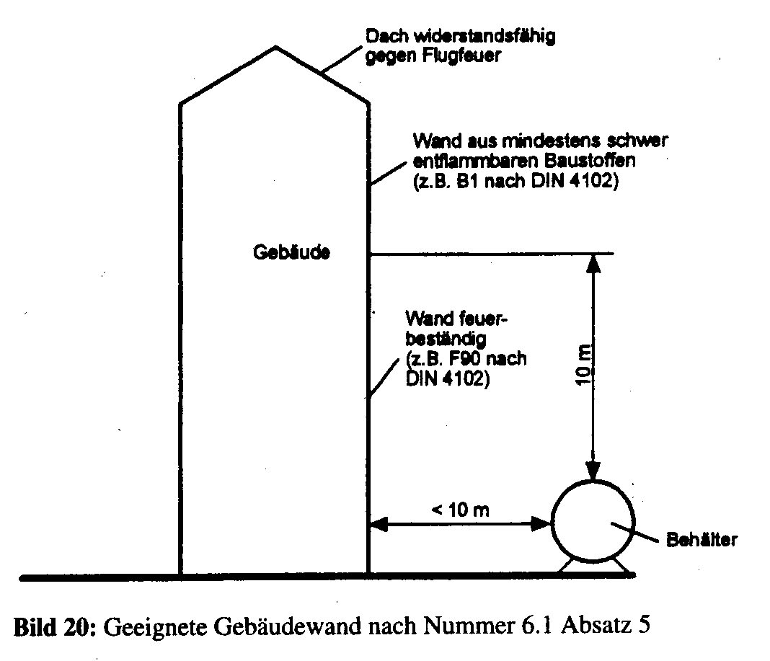

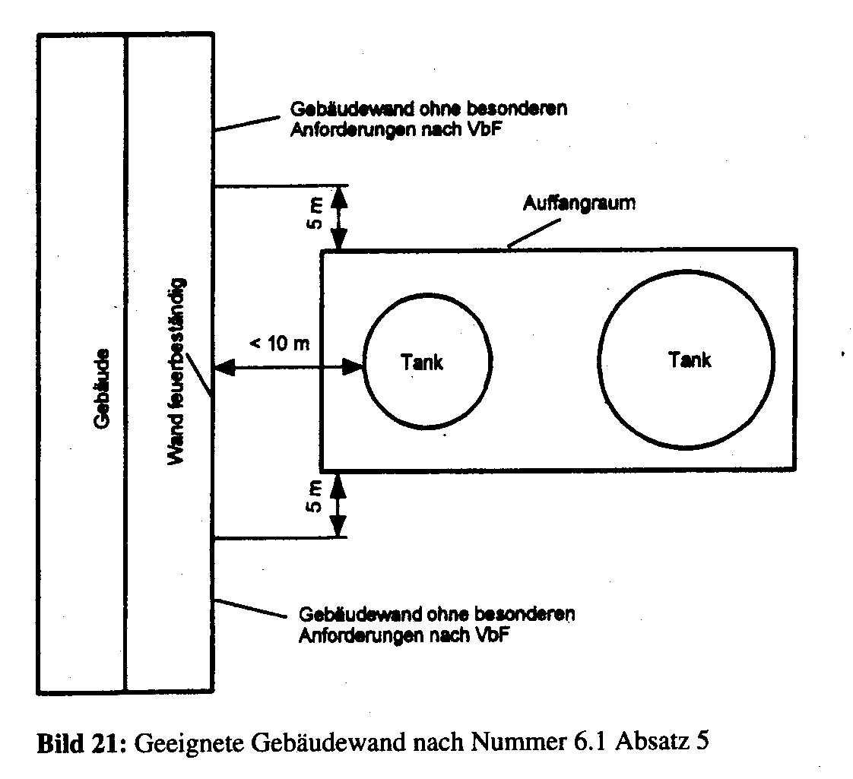

(7) Auf die eingeschränkten Lagermöglichkeiten in explosionsgefährdeten Bereichen um Behälter gemäß Nummer 8.4.1 und 8.8.2 wird hingewiesen.

6.2 Notwendigkeit von Schutzstreifen8)
(1) Zum Schutz vor gegenseitiger Brandeinwirkung ist zwischen oberirdischen Behältern im Freien und benachbarten Anlagen und Gebäuden in Abhängigkeit von der Art der Behälter sowie der Menge und Gefahrklasse der gelagerten brennbaren Flüssigkeiten ein ausreichender Schutzstreifen einzuhalten.
(2) Schutzstreifen sind Bereiche, die sowohl benachbarte Anlagen und Gebäude gegen die Einwirkung eines Brandes als auch das Lager selbst gegen Zündgefahren von außen sichern sollen. Sie stellen die Abstandsflächen zwischen den benachbarten Anlagen und Gebäuden und diesen am nächsten stehenden Tanks bzw. bei ortsbeweglichen dem Auffangraum dar.
(3) Für die Notwendigkeit eines Schutzstreifens wird das Volumen der Tranks bzw. ortsbeweglichen Behälter zugrunde gelegt, die in einem Auffangraum, bemessen nach Nummer 3.2.3, vorhanden sein können. Für doppelwandige Tanks, Tanks mit Leckschutzauskleidung und einwandige Tanks, für die nach Nummer 3.2.2 Absatz 5 bis 7 kein Auffangraum erforderlich ist, gilt die Außenhülle der Tanks als Auffangraum im Sinne von Satz 1.
(4) Unmittelbar benachbarte Auffangräume für ortsbewegliche Behälter bzw. ortsfeste Tanks gelten hinsichtlich der Notwendigkeit von Schutzstreifen als ein Auffangraum, wenn nicht durch brandschutztechnische Maßnahmen eine gegenseitige Beeinflussung der Auffangräume im Brandfall verhindert wird. Dies ist z.B. der Fall, wenn
- der Abstand zwischen benachbarten Auffangräumen für ortsbewegliche Behälter zur Lagerung brennbarer Flüssigkeiten der Gefahrklasse A I, A II oder B weniger als 10 m,
- der Abstand zwischen benachbarten Auffangräumen für ortsbewegliche Behälter zur Lagerung brennbarer Flüssigkeiten der Gefahrklasse A III weniger als 3 m,
- der Abstand zwischen ortsfesten Tanks zur Lagerung brennbarer Flüssigkeiten der Gefahrklasse A I, A II oder B in benachbarten Auffangräumen weniger als 10 m oder der Abstand zwischen ortsfesten Tanks und dem benachbarten Auffangraum weniger als 6,6 m oder
- der Abstand zwischen benachbarten ortsfesten Tanks zur Lagerung brennbarer Flüssigkeiten der Gefahrklasse A III in benachbarten Auffangräumen weniger als 3 m
beträgt.
(5) Läger müssen von einem Schutzstreifen umgeben sein, wenn mehr als
1. 500 000 l brennbare Flüssigkeiten der Gefahrklasse A III in Tanks,
2. 50 000 l brennbare Flüssigkeiten der Gefahrklasse A III in ortsbeweglichen Behältern,
3. 30 000 l brennbare Flüssigkeiten der Gefahrklasse A I, A II oder B in Tanks oder
4. 10 000 l brennbare Flüssigkeiten der Gefahrklasse A I, A II oder in ortsbeweglichen Behältern
oberirdisch gelagert werden.
(6) Werden brennbare Flüssigkeiten der Gefahrklasse A Ill zusammen mit brennbaren Flüssigkeiten der Gefahrklassen A I, A II oder B gelagert, gelten Absatz 5 Ziffer 3 und 4 entsprechend, wobei für die Berechnung der relevanten Lagermengen
- 50 Liter brennbare Flüssigkeiten der Gefahrklasse A III in Tanks gleich drei Liter brennbarer Flüssigkeiten der Gefahrklassen A I, A II oder B in Tanks bzw.
- 5 Liter brennbare Flüssigkeiten der Gefahrklasse A III in ortsbeweglichen Behältern gleich einem Liter brennbarer Flüssigkeiten der Gefahrklassen A I, A II oder B in ortsbeweglichen Behältern
gesetzt werden.
(7) Benachbarte Auffangräume, die auch mehreren Betreibern gehören können, müssen von einem gemeinsamen Schutzstreifen umgeben sein, wenn
1. der Schutzstreifen eines Auffangraumes in einen benachbarten Auffangraum für Tanks hineinreicht, der einzeln betrachtet keinen Schutzstreifen benötigt, jedoch der Schutzstreifen mindestens einen Tank berührt, bzw.
2. der Schutzstreifen eines Auffangraumes in einen benachbarten Auffangraum für ortsbewegliche Behältern hineinreicht, der einzeln betrachtet keinen Schutzstreifen benötigt.
(8) Läger für restentleerte Behälter nach Nummer 2.4 Absatz 17 müssen von einem Schutzstreifen umgeben sein, wenn, unabhängig von der Gefahrklasse, eine Lagermenge von mehr als 450 l brennbarer Flüssigkeiten, bemessen nach Nummer 2.5 Absatz 2 gelagert wird.
(9) Beispiele für die Ermittlung der Notwendigkeit von Schutzstreifen sind in Bild 1 und 2 dargestellt. Beispiele, wann eine gegenseitige Beeinflussung der Auffangräume im Brandfall nach Absatz 4 vorliegt, sind in Bild 22 dargestellt.

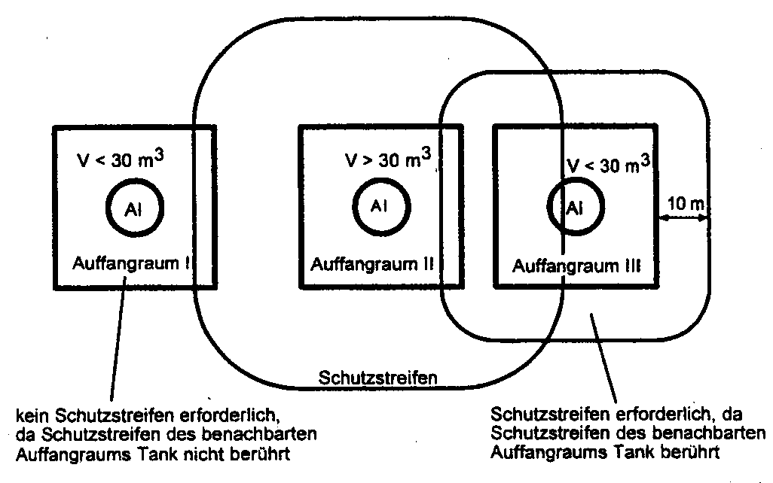
Bild 1 wird wie folgt geändert: Die Angabe „10 m“ wird durch die Angabe „6,6 m“ ersetzt.
Bild 1 Notwendigkeit von Schutzstreifen gemäß Nummer 6.2 Absatz 7 Ziffer 1

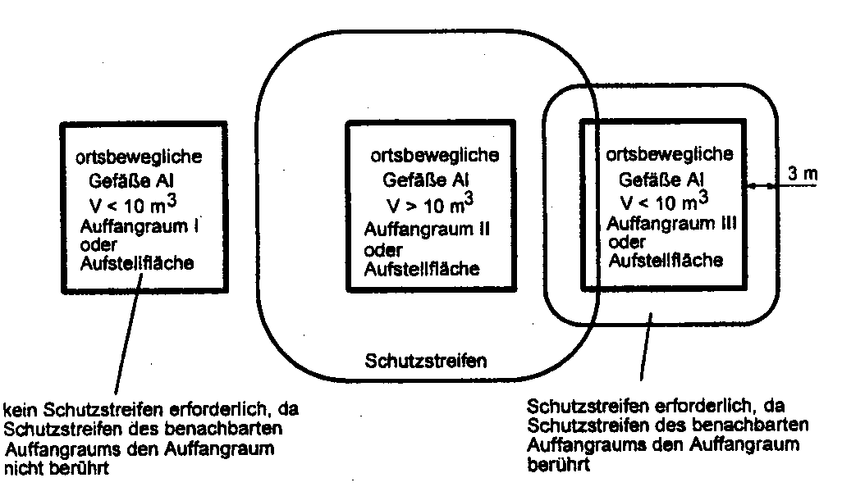
Bild 2 wird wie folgt geändert: a) die Angabe „3 m“ wird durch die Angabe „10 m“ ersetzt und b) das Wort „Gefäße“ wird durch das Wort „Behälter“ ersetzt.
Bild 2 Notwendigkeit von Schutzstreifen gemäß Nummer 6.2 Absatz 7 Ziffer 2

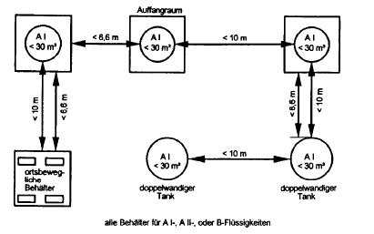

Bild 22: Benachbarte Auffangräume, bei denen eine gegenseitige Beeinflussung im Brandfall vorliegt
(10) Abweichend von Absatz 7 kann auf einen gemeinsamen Schutzstreifen verzichtet werden, wenn die benachbarten Auffangräume durch eine feuerbeständige Wand ausreichender Breite und Höhe getrennt sind.
(11) Für die Schutzstreifen muss das Gelände zur Verfügung stehen, auf dem die vorgeschriebenen Anforderungen eingehalten werden können. Soweit nicht ausschließlich betriebseigenes Gelände für die Schutzstreifen zur Verfügung steht, hat der Anlageinhaber durch rechtsverbindliche Vereinbarungen sicherzustellen, dass die für Schutzstreifen vorgeschriebenen Anforderungen erfüllt werden.
(12) Seen, Flüsse, Kanäle sowie nichtöffentliche Gleisanlagen und Straßen dürfen in die Schutzstreifen einbezogen werden.
(13) Die für die Schutzstreifen vorgeschriebenen Anforderungen finden auch dann Anwendung, wenn sich in Anlageteilen oder Behältern nur noch Reste brennbarer Flüssigkeiten oder deren Dämpfe befinden.

6.3 Breite der Schutzstreifen bei der Lagerung in ortsfesten Tanks und in ortsbeweglichen Behältern
(1) Für die Bemessung der Breite des Schutzstreifens wird das Volumen der Tanks bzw. der ortsbeweglichen Behälter zugrunde gelegt, die in einem Auffangraum, bemessen nach Nummer 3.2.3, vorhanden sein dürfen. Für doppelwandige Tanks, Tanks mit Leckschutzauskleidung und einwandige Tanks, für die nach Nummer 3.2.2 Absatz 5 bis 7 kein Auffangraum erforderlich ist, gilt die Außenhülle der Tanks als Auffangraum im Sinne von Satz 1.
(2) Werden brennbare Flüssigkeiten der Gefahrklasse A III zusammen mit brennbaren Flüssigkeiten der Gefahrklassen A I, A II oder B gelagert, muss die Breite des Schutzstreifens in Abhängigkeit von den Gesamtvolumina der brennbaren Flüssigkeiten der Gefahrklassen A I, A Il und B sowie der Gefahrklasse A III separat bestimmt werden.
(3) Die Breite der Schutzstreifen muss betragen
1. bei der Lagerung von brennbaren Flüssigkeiten der Gefahrklasse A III in Tanks und einer gelagerten Gesamtmenge von mehr als 500 m³ mindestens 3 m entsprechend Diagramm 1, höchstens jedoch 8 m
2. bei der Lagerung von brennbaren Flüssigkeiten der Gefahrklasse A I, A II oder B in Tanks und einer gelagerten Gesamtmenge
a) von mehr als 30 bis 200 m³ 10 m
b) von mehr als 200 m³ mehr als 10 m bis 30 m, entsprechend Diagramm
3. bei der Lagerung von brennbaren Flüssigkeiten der Gefahrklasse A III in orts-beweglichen Behältern und einer gelagerten Gesamtmenge von mehr als 50 m³ mindestens 3 m
4. bei Lagerung von brennbaren Flüssigkeiten der Gefahrklasse A I, A II und B in ortsbeweglichen Behältern und gelagerten Mengen
a) von mehr als 10 bis 100 m³ mehr als 10 m bis 30 m, entsprechend Diagramm 3
b) von mehr als 100 m³ 30 m.
(4) Ergibt sich die Notwendigkeit eines Schutzstreifens nur aus Nummer 6.2 Absatz 4, so beträgt die Breite des Schutzstreifens 10 m. Bei Auffangräumen zur ausschließlichen Lagerung brennbarer Flüssigkeiten der Gefahrklasse A III ist abweichend von Satz 1 die Breite des Schutzstreifens 3 m.

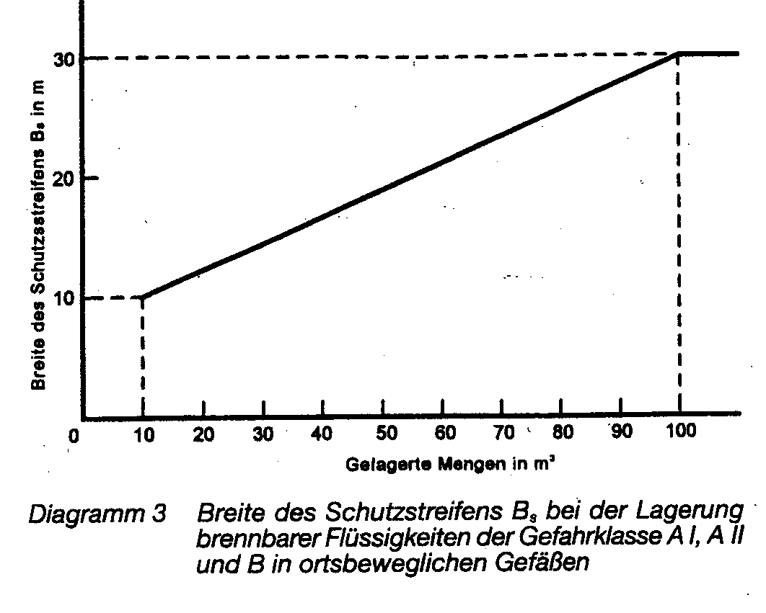
(5) Ergibt sich bei der Zusammenlagerung in einem Auffangraum die Notwendigkeit eines Schutzstreifens nur aus der Addition der nach Nummer 6.2 Absatz 6 umgerechneten Lagermengen, beträgt die Breite des Schutzstreifens mindestens 3 m und höchstens 10 m und ist im einzelnen in Abhängigkeit vom Verhältnis des Volumens der gelagerten brennbaren Flüssigkeiten der Gefahrklasse A III zu dem Volumen der gelagerten brennbaren Flüssigkeiten der Gefahrklasse A I, A II oder B zu bestimmen und in den Festlegungen nach Nummer 13.2.1 Absatz 1 mit aufzunehmen. Ein Beispiel für die Festlegung der Schutzstreifenbreite ist in Bild 3 dargestellt.

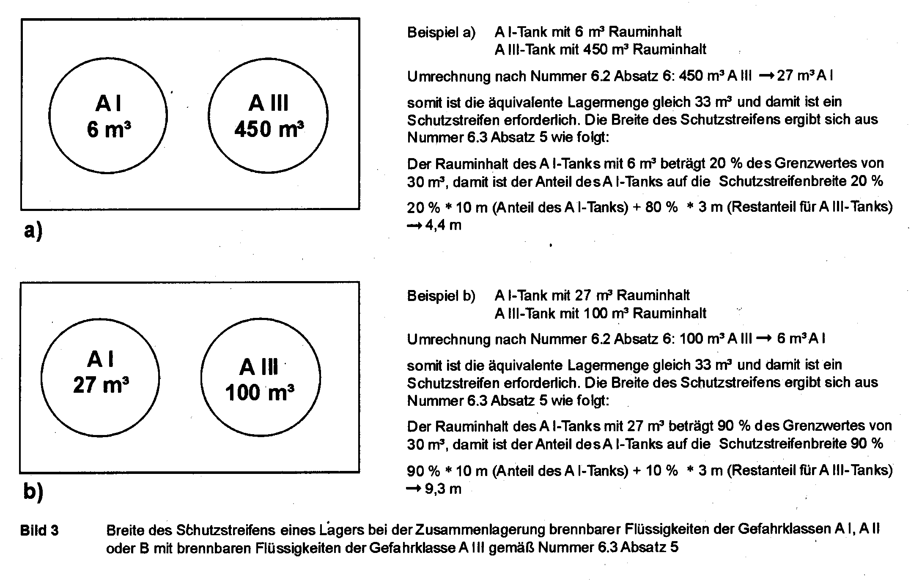
(6) Ergibt sich die Notwendigkeit eines Schutzstreifens nach Nummer 6.2 Absatz 7 Ziffer 1 oder 2 für einen Auffangraum, der einzeln betrachtet keinen Schutzstreifen benötigt, beträgt die Breite des Schutzstreifens für diesen Auffangraum bei brennbaren Flüssigkeiten der Gefahrklasse A I, A II oder B 10 m und bei brennbaren Flüssigkeiten der Gefahrklasse A III 3 m.
(7) Ergibt sich die Notwendigkeit eines Schutzstreifens nach Nummer 6.2 Absatz 8, so beträgt die Breite des Schutzstreifens 10 m. Werden ausschließlich restentleerte Behälter der Gefahrklasse A III gelagert, so reduziert sich die Breite des Schutzstreifens auf 3 m.
(8) Die Breite der Schutzstreifen ist bei der Lagerung in Tanks von der Wandung der einzelnen Tanks an zu messen.
(9) Bei der Lagerung brennbarer Flüssigkeiten der Gefahrklasse A I, A II und B in Tanks müssen mindestens 2/3 der Breite der Schutzstreifen nach Absatz 3 bis 6 außerhalb des Auffangraumes nach Absatz 1 liegen.
(10) Die Breite der Schutzstreifen ist bei der Lagerung in ortsbeweglichen Behältern von der oberen Innenkante des Auffangraumes an zu messen.
(11) Der Schutzstreifen um das Lager ergibt sich aus der äußeren Begrenzenden der Schutzstreifen um die Tanks und Auffangräume aller Gefahrklassen nach Absatz 7 bis 10. Überlappen sich die Schutzstreifen benachbarter Auffangräume gilt Satz 1 entsprechend.
(12) In Bild 4 und 5 sind Beispiele für die Breite der Schutzstreifen dargestellt.

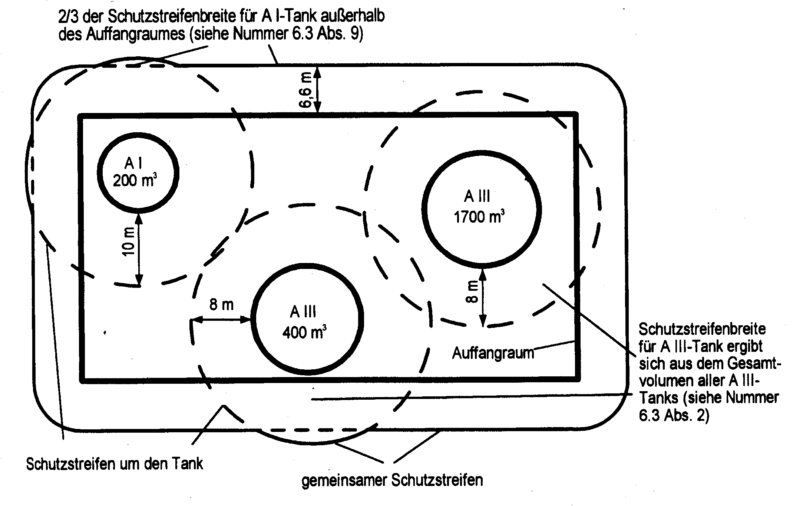

Bild 4 Breite des Schutzstreifens eines Lagers bei der Zusammenlagerung brennbarer Flüssigkeiten der Gefahrklassen A I, A II oder B mit brennbaren Flüssigkeiten der Gefahrklasse A III gemäß Nummer 6.3

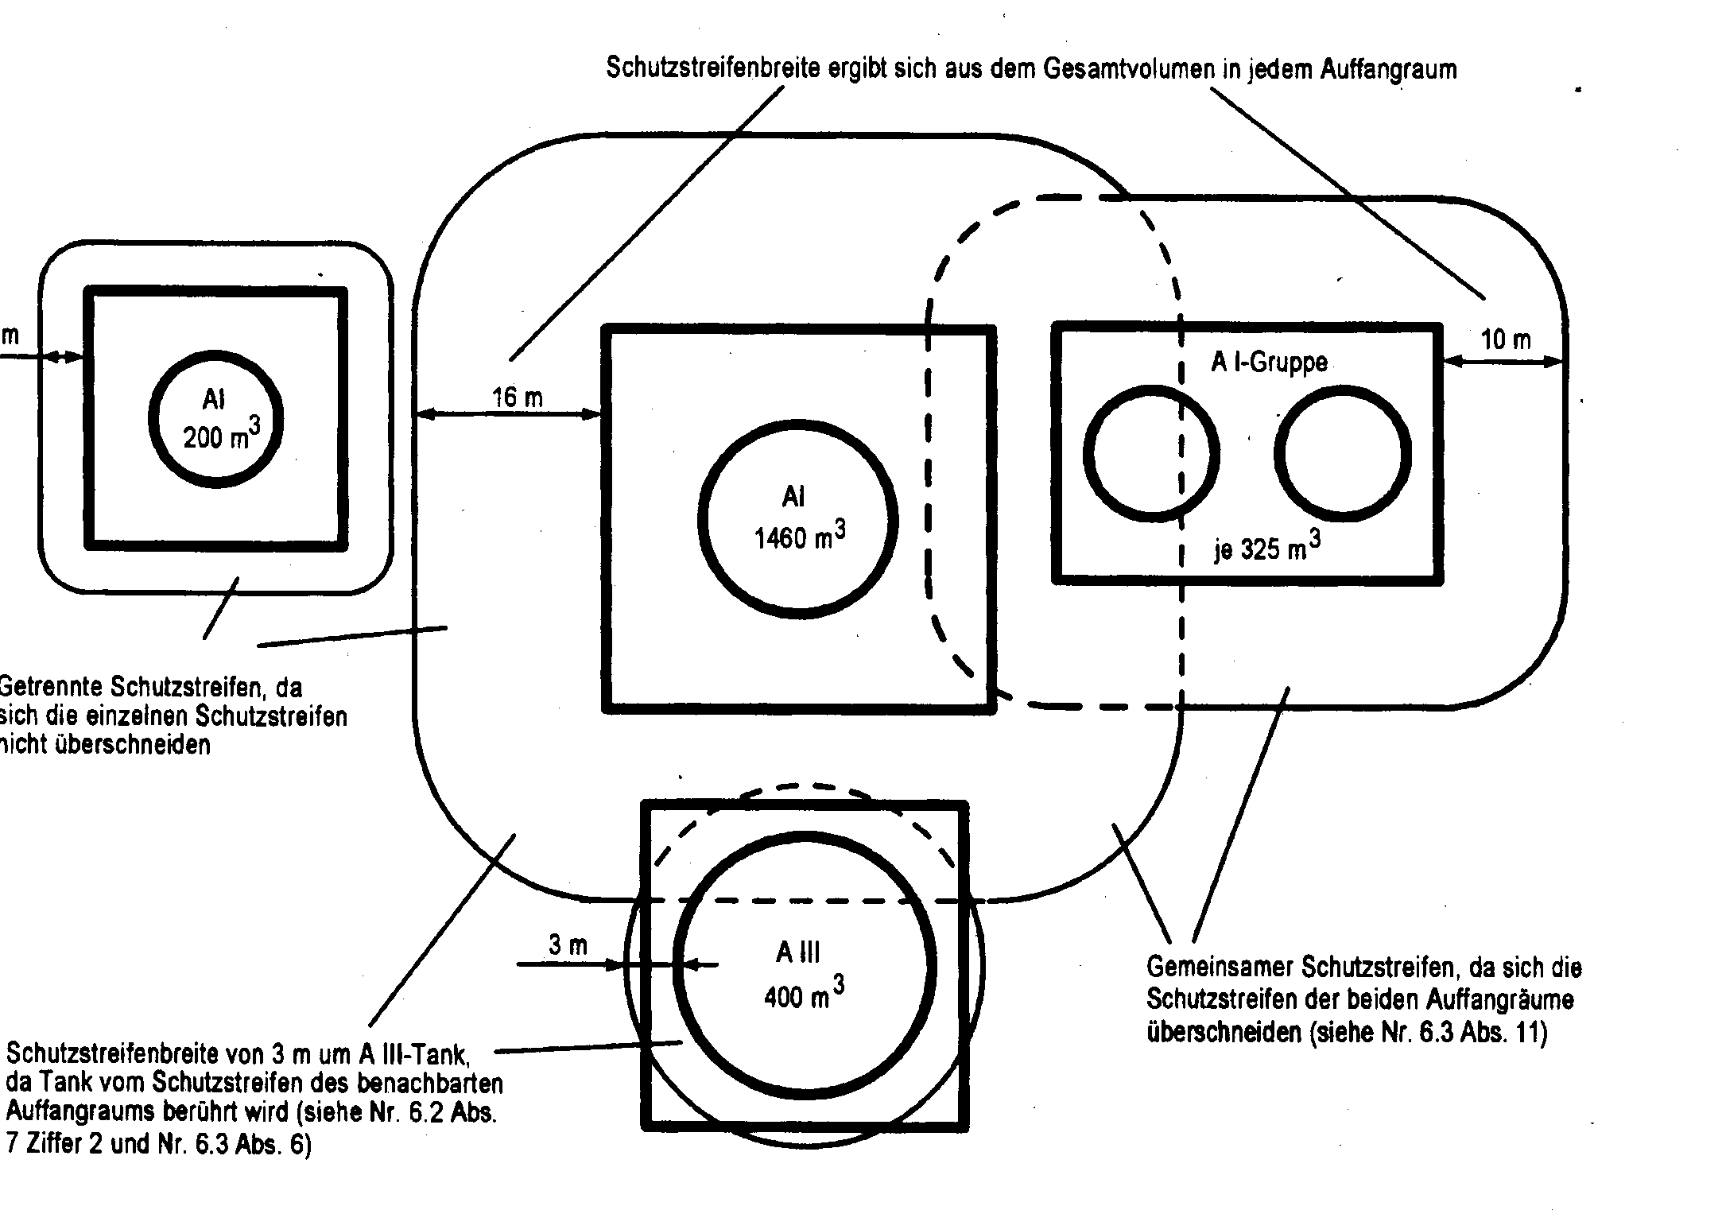
Bild 5 Breite der Schutzstreifen bei benachbarten Auffangräumen nach Nummer 6.3
(13) Abweichend von Absatz 7 bis 11 kann der Schutzstreifen, soweit er außerhalb des Auffangraumes liegt, an feuerbeständigen Wänden (z.B. Feuerwiderstandsklasse F 90A gemäß DIN 4102) oder Wällen aus-reichender Höhe und Breite enden. Die Wände oder Wälle dürfen dann ganz oder teilweise gleichzeitig auch die Wände oder Wälle des Auffangraumes sein. Der Abstand zwischen dem Behälter und der feuerbeständigen Wand muss Nummer 4.3.1.4 Absatz 2 entsprechen.
(14) Die Höhe und Breite der Wände und Wälle nach Absatz 13 gilt als ausreichend, wenn durch sie mindestens die Fläche abgedeckt wird, die durch die lineare Verbindung zwischen den durch die Wände bzw. Wälle abgedeckten Objekten und dem zu schützenden Lager entsteht.
(15) Ein Beispiel für die ausreichende Höhe und Breite einer feuerbeständigen Wand ist in Bild 6 dargestellt.

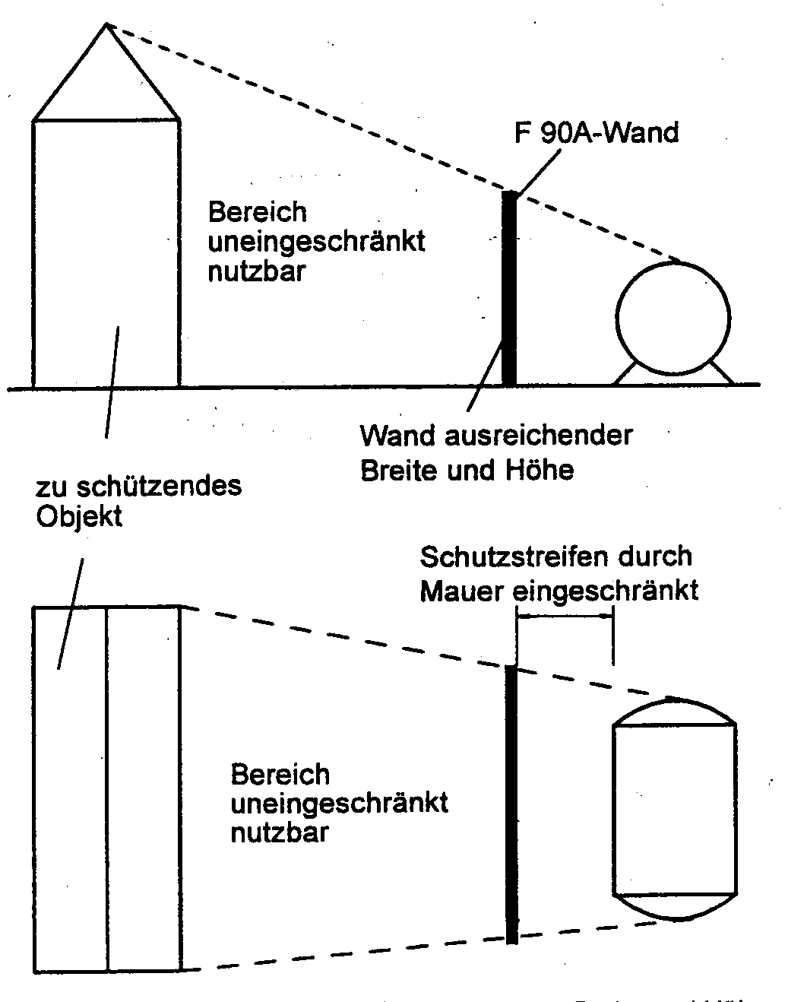
Bild 6 Beispiel für eine Wand ausreichender Breite und Höhe zur Eingrenzung eines Schutzstreifens nach Nummer 6.3 Abs. 13

(16) Abweichend von Absatz 3 bis 9 kann der Schutzstreifen auf die Hälfte der sonst erforderlichen Abmessungen verringert werden, wenn die Tanks von einem im Gefahrenfall mit Wasser berieselten Ringmantel aus Stahl umgeben sind, dessen Höhe mindestens 4/5 der Höhe des Tankmantels beträgt. Die Berieselung ist ausreichend, wenn sie z.B. DIN 14495 entspricht.
(17) Wenn benachbarte Anlagen in ein gemeinsames Brandschutzkonzept eingebunden sind und ein alternatives, mit den für den Brandschutz zuständigen Stellen abgestimmtes Brandschutzkonzept es erlaubt, kann die Breite des Schutzstreifens verringert werden. Die Breite des Schutzstreifens und die äquivalenten Maßnahmen sind im alternativen Brandschutzkonzept zu dokumentieren. Für das Brandschutzkonzept siehe auch Nummer 5.5.
(18) In Bild 7 sind Beispiele für die Überschneidungen und Einschränkungen der Schutzstreifen dargestellt.

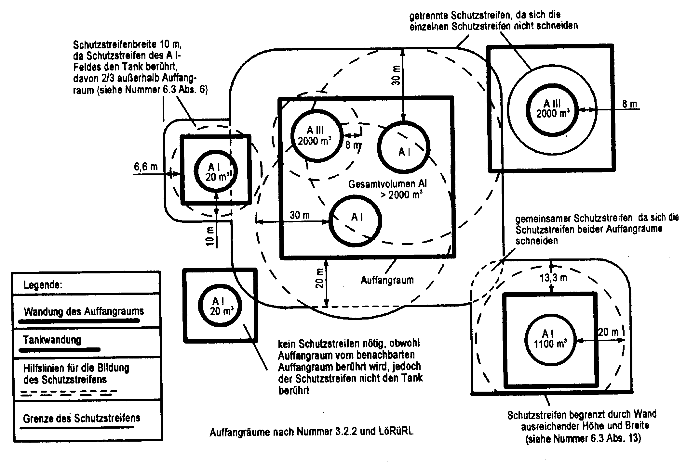
Bild 7 Beispiele für die Festlegung der Schutzstreifen mehrerer benachbarter Lager nach Nummer 6.2 und 6.3

6.4 Anforderungen an Schutzstreifen
(1) Die Schutzstreifen nach Nummer 6.3 sind von Stoffen freizuhalten, die ihrer Art oder Menge nach geeignet sind, zur Entstehung oder Ausbreitung von Bränden zu führen. Nicht zu den Stoffen nach Satz 1 gehören brennbare Flüssigkeiten aller Gefahrklassen in Behältern nach Nummer 2.4 einschließlich ihrer Verpackungen und/oder Lager-/Transporthilfsmittel (z.B. Paletten, Schrumpffolie, Umverpackungen),. Auf Nummer 3.1.1 Absatz 7 wird verwiesen.
(2) Auf dem innerhalb eines Auffangraumes gelegenen Teil eines Schutzstreifens sind nur zum Betrieb des Lagers erforderliche Rohrleitungen, Armaturen und Pumpen zulässig.
(3) Auf dem außerhalb eines Auffangraumes gelegenen Teil eines Schutzstreifens sind zum Betrieb des Lagers erforderliche Einrichtungen und bauliche Anlagen (z.B. Abfüllschuppen, Wiegehäuser, Wetterschutzeinrichtungen) zulässig. Die baulichen Anlagen müssen aus nichtbrennbaren Baustoffen bestehen. Sie dürfen in Wände oder Wälle des Auffangraumes einbezogen sein.
(4) Druckgasbehälter und oberirdische Druckbehälter für Gase dürfen in Schutzstreifen von Tanks zur Lagerung brennbarer Flüssigkeiten der Gefahrklassen A I, A II und B nicht gelagert werden. Schutzstreifen im Sinne dieser TRbF und Schutzbereiche für Druckbehälter nach TRB 610 dürfen sich überschneiden, sofern diese nicht Zone 1 sind.

6.5 Tank- und Tankgruppenabstände
(1) Bei der Lagerung brennbarer Flüssigkeiten der Gefahrklasse A I, A II und B sind aus Gründen des Brandschutzes und der Brandbekämpfung zwischen den Tanks die in Tafel 5 und 6 festgelegten Tank- und Tankgruppenabstände einzuhalten. Zwischen ortsbeweglichen Behältern und ortsfesten Tanks muss ein Abstand von 1 D eingehalten werden, wobei D der Durchmesser des größten benachbarten ortsfesten Tanks ist.
(2) Werden brennbare Flüssigkeiten der Gefahrklasse A III mit brennbaren Flüssigkeiten der Gefahrklassen A I, A II oder B zusammen gelagert, so gilt Absatz 1 für die Tanks zur Lagerung brennbarer Flüssigkeiten der Gefahrklasse A III entsprechend.
(3) Die in Tafel 5 und 6 in Abhängigkeit von Tankbauart, Anordnung und Gesamtrauminhalt festgelegte Anzahl der Tanks in einer Tankgruppe darf nicht überschritten werden.
(4) Tanks einer Tankgruppe dürfen auch in getrennten Auffangräumen stehen.

Tafel 5 Tankabstände bei der Lagerung brennbarer Flüssigkeiten der Gefahrklassen A I - ausgenommen Rohöl und Schwefelkohlenstoff -, A II und B

Anzahl der Tanks in einer Tankgruppe | Gesamtrauminhalt | Tankabstand
bis 10 Tanks beliebiger Bauart | ≤ 2 000 m³ | ≥ 0,3 D, mindestens jedoch 1 m
bis 10 Tanks beliebiger Bauart | > 2 000 m³  ≤ 50 000 m³ | ≥ 0,3 D, mindestens jedoch 3 m
bis 4 Tanks beliebig aufgestellt oder beliebig viele Tanks in einer Reihe aufgestellt
- Festdachtanks | > 50 000 m³ | ≥ 0,5 D, mindestens jedoch 3 m
- Schwimmdachtanks und inertisierte Festdachtanks nach Nummer 8.4.2.2 | > 50 000 m³ | ≥ 0,3 D, mindestens jedoch 3 m
- Tanks mit Ringmantel, deren Höhe mindestens 4/5 der Höhe des Tankmantels beträgt, sowie Tanks in gleich hohen Auffangräumen anderer Form | > 50 000 m³ | ≥ 0,3 D, mindestens jedoch 3 m
Die Abstände von Tankgruppen müssen mindestens dem Diagramm 4 entsprechen.

(5) Für die Bemessung der Abstände, sowohl zwischen den einzelnen Tanks als auch zwischen den Tankgruppen, ist vom Durchmesser (D) des größten der jeweils benachbarten Tanks auszugehen.
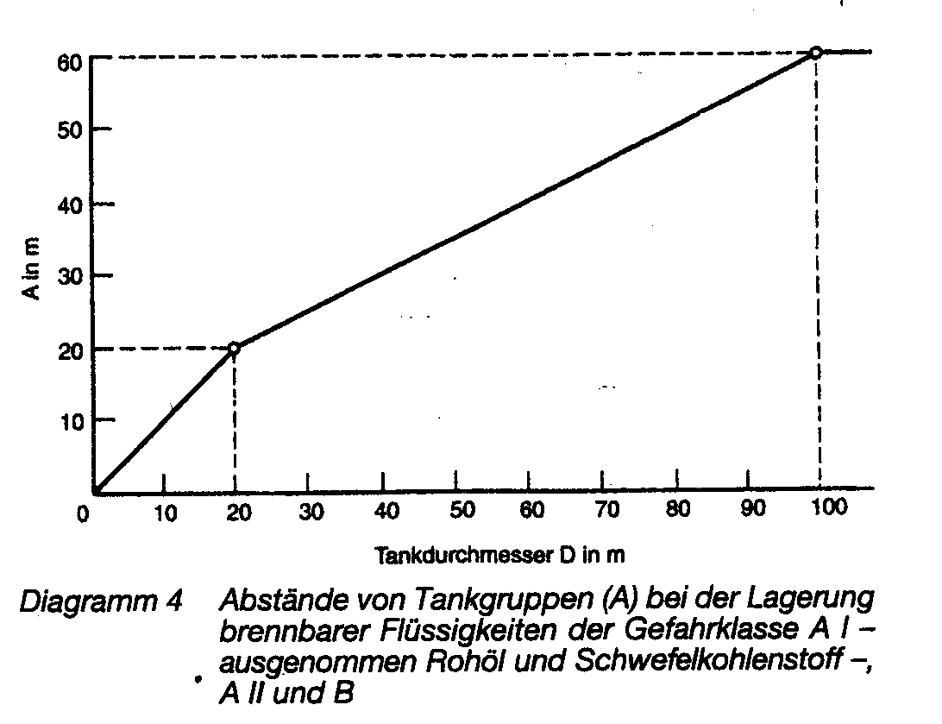
(6) Die Abstände sind auch zu benachbarten Tanks für brennbare Flüssigkeiten der Gefahrklasse A III einzuhalten. Sofern die Tanks nicht in einem gemeinsamen Auffangraum stehen, ist für die Bemessung der Abstände jedoch der Durchmesser des größten benachbarten Tanks für brennbare Flüssigkeiten der Gefahrklassen A I, A II oder B maßgebend.
(7) Die Abstände sind auch zwischen Tanks benachbarter Läger einzuhalten.
(8) Die Abstände sind von Tankwand zu Tankwand zu messen.
(9) Bei Tanks mit Ringmänteln ist der lichte Abstand zwischen den Ringmänteln maßgebend.
(10) Beispiele für Tank- und Tankgruppenabstände sind in Bild 8 dargestellt.

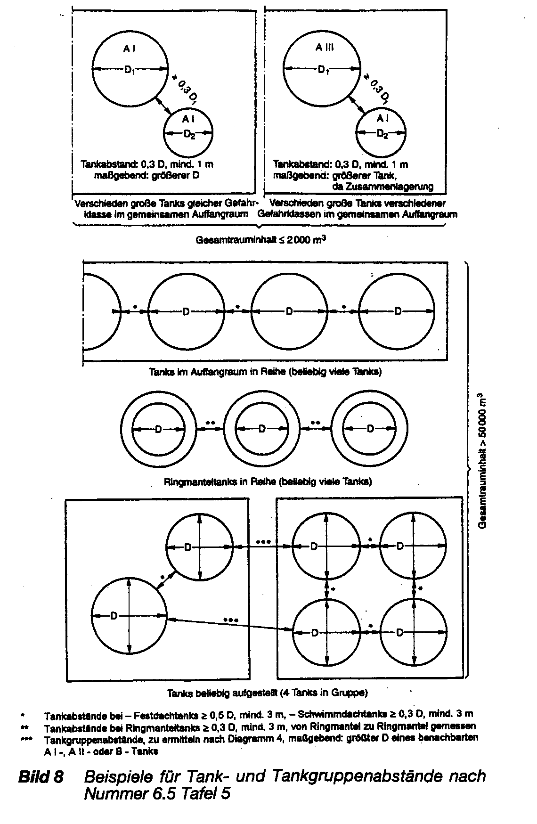
Tafel 6 Tankabstände bei der Lagerung von Rohöl und Schwefelkohlenstoff
Anzahl der Tanks in einer Tankgruppe | Rauminhalt des Einzeltanks | Tankabstand
bis 10 Tanks beliebiger Bauart | ≤ 10 000 m³ | ≥ 0,6 D, mindestens jedoch 6 m
bis 4 Tanks beliebig aufgestellt oder beliebig viele Tanks in einer Reihe aufgestellt
- Festdachtanks | >10 000 m³ | ≥ 1 D, mindestens jedoch 30 m
- Schwimmdachtanks | >10 000 m³ | ≥ 0,6 D mindestens jedoch 20 m, höchstens jedoch 60 m
- Tanks mit Ringmantel, dessen Höhe mindestens 4/5 der Höhe des Tankmantels beträgt | >10 000 m³ | ≥ 0,6 D, mindestens jedoch 20 m
Die Abstände von Tankgruppen müssen mindestens 1 D, mindestens jedoch 30 m betragen.

6.6 Witterungsschutz
Oberirdische Läger im Freien, die mit einem Witterungsschutz versehen sind, sind aus brandschutztechnischer Sicht wie eine oberirdische Lagerung im Freien zu bewerten, wenn die Witterungsschutzverkleidung keine Feuerwiderstandsdauer besitzt, keine zusätzliche Brandgefährdung des Lagers darstellt und im Brandfall rasch großflächig öffnet. Dies ist z.B. gegeben, wenn die für die Witterungsschutzverkleidung verwendeten Baustoffe
- mindestens schwer entflammbar,
- nichtbrennend abtropfend sind und
- thermisch oder mechanisch im Brandfall rasch zerstört werden bzw. zerstörbar sind.
Werden feuerbeständige Wände z.B. nach Nummer 6.2 oder 6.3 zur Einschränkung von Schutzstreifen als Begrenzungswände in die Witterungsschutzfassade integriert, so dürfen maximal zwei Wände feuerbeständig sein. Bezüglich der besonderen Maßnahmen zum Explosionsschutz wird auf Nummer 8.4.3.3, bezüglich der Brandschutzeinrichtungen auf Nummer 13.2 verwiesen. Diese oberirdischen Läger im Freien mit Witterungsschutz gelten nicht als Lagerraum im Sinne von Nummer 2.2.

7 Unterirdische Lagerung

7.1 Allgemeines
Für unterirdische Tanks, die nicht allseitig von Erde, Mauerwerk oder Beton oder mehreren dieser Stoffe von insgesamt mindestens 0,3 m Dicke bei brennbaren Flüssigkeiten der Gefahrklasse A III bzw. 0,8 m bei brennbaren Flüssigkeiten der Gefahrklassen A I, A II oder B umgeben sind, gelten die Anforderungen für die oberirdische Lagerung entsprechend.

7.2 Tankabstände bei der unterirdischen Lagerung
(1) Unterirdische Tanks sollen einen Abstand von mindestens 0,4 m voneinander haben.
(2) Von Grundstücken, die nicht zum Lager gehören, von Gebäuden und von öffentlichen Versorgungsleitungen müssen unterirdische Tanks einen Abstand von mindestens 1 m haben. Zu den öffentlichen Versorgungsleitungen im Sinne dieser Vorschriften gehören insbesondere Gas-, Wasser-, Abwasserleitungen, elektrische Leitungen und Leitungen von Fernmeldeanlagen.
(3) Auf die Einhaltung des Mindestabstandes kann im Einverständnis mit den zuständigen Stellen nur verzichtet werden, wenn sichergestellt ist, dass durch geeignete Maßnahmen z.B. bei Bauarbeiten eine Gefährdung der Versorgungsleitungen ausgeschlossen ist.

8 Explosionsgefährdete Bereiche

8.1 Allgemeines
8.1.1 Anwendungsbereich
Explosionsgefährdete Bereiche werden nachstehend für brennbare Flüssigkeiten der Gefahrklasse A I, A II und B sowie brennbare Flüssigkeiten der Gefahrklasse A III, die auf ihren Flammpunkt oder darüber erwärmt werden, festgelegt. Für brennbare Flüssigkeiten, die nicht unter die VbF fallen, wird auf die Explosionsschutz-Regeln (EXRL)9) verwiesen.
8.1.2 Begriffe
(1) Explosionsfähige Atmosphäre im Sinne der VbF ist ein Gemisch aus Luft und brennbaren Gasen, Dämpfen oder Nebeln unter atmosphärischen Bedingungen, in dem sich der Verbrennungsvorgang nach erfolgter Entzündung auf das gesamte unverbrannte Gemisch überträgt.
(2) Explosionsgefährdete Bereiche sind Bereiche, in denen explosionsfähige Atmosphäre durch Dampf/Luft-Gemische in solchen Mengen auftreten kann, dass besondere Schutzmaßnahmen für die Aufrechterhaltung des Schutzes von Sicherheit und Gesundheit der betroffenen Arbeitnehmer und Dritter erforderlich werden. Die explosionsgefährdeten Bereiche werden nach Häufigkeit und Dauer des Auftretens von explosionsfähiger Atmosphäre in Zonen unterteilt.
(3) Zone 0: Bereiche, in denen eine explosionsfähige Atmosphäre, die aus einem Gemisch von Luft und brennbaren Gasen, Dämpfen oder Nebeln besteht, ständig, langzeitig oder häufig vorhanden ist.
(4) Zone 1: Bereiche, in denen damit zu rechnen ist, dass eine explosionsfähige Atmosphäre als Gemisch aus Luft und brennbaren Gasen, Dämpfen oder Nebeln gelegentlich auftritt.
(5) Zone 2: Bereiche, in denen nicht damit zu rechnen ist, dass eine explosionsfähige Atmosphäre als Gemisch aus Luft und brennbaren Gasen, Dämpfen oder Nebeln auftritt, aber wenn sie dennoch auftritt, dann aller Wahrscheinlichkeit nur selten und während eines kurzen Zeitraums.
(6) Zone 0 kann z.B. sein
1. das Innere von Behältern,
2. das Innere von Apparaturen und Rohrleitungen.
(7) Zone 1 kann z.B. sein
1. die nähere Umgebung der Zone 0,
2. die nähere Umgebung von Beschickungsöffnungen,
3. der nähere Bereich um Füll- und Entleerungseinrichtungen,
4. der nähere Bereich um Verbindungen, die betriebsmäßig gelöst werden,
5. der nähere Bereich um Stoffbuchsen, z.B. an Pumpen,
6. die unmittelbare Nähe der Austrittsöffnungen von Entlüftungsleitungen sowie
7. Auffangräume und Domschächte von Tanks.
(8) Zone 2 können z. B. sein
1. Bereiche, welche die Zonen 0 und 1 umgeben,
2. Bereiche um lösbare Verbindungen von Rohrleitungen.
8.1.3 Einteilung von explosionsgefährdeten Bereichen in Zonen
(1) Die Einteilung von Anlagen und Anlagenteilen in Zonen dient als Grundlage für die Beurteilung des Umfangs von Schutzmaßnahmen.
(2) Unter bestimmten Bedingungen dürfen in den in Nummer 8.2 bis 8.7 genannten Bereichen Zonen abweichend zugeordnet werden, wenn im Explosionsschutzdokument eine ausreichende Begründung10) hierfür erbracht wird.
(3) Explosionsgefährdete Bereiche können z.B. durch
1. besondere konstruktive Maßnahmen,
2. besondere betriebliche Maßnahmen, z.B. technische Lüftung, 3. bauliche Maßnahmen oder Ausnutzung der Geländeverhältnisse, welche die Ausbreitung brennbarer oder explosionsfähiger Dampf/Luft-Gemische begrenzen, wie z.B. in Bild 9 dargestellt,
eingeschränkt werden.

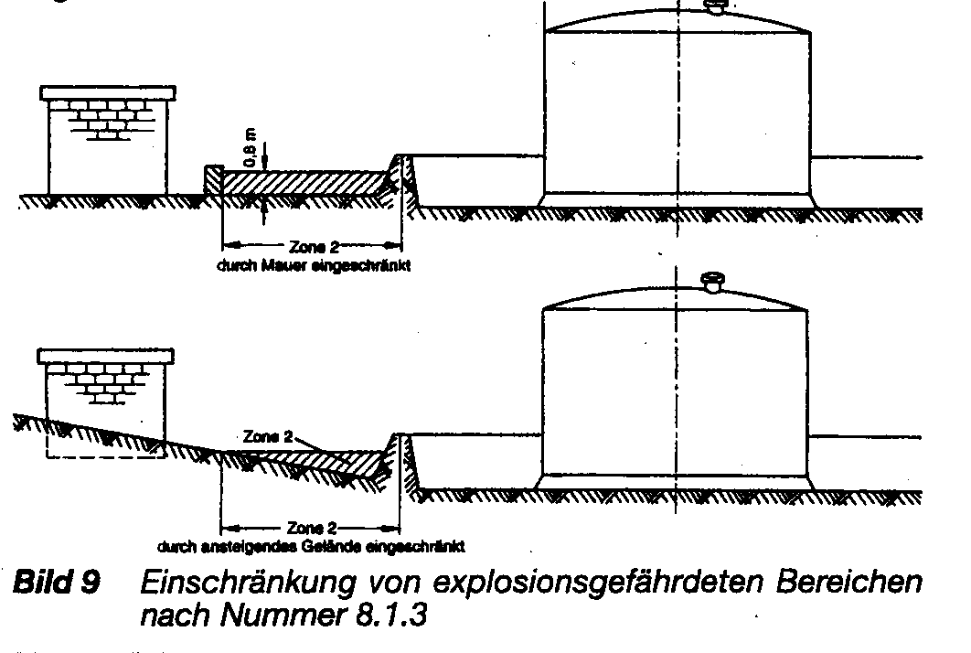

8.2 Explosionsgefährdete Bereiche in Behältern sowie in und um Rohrleitungen, Armaturen, Anlagenteilen und in inertisierten Behältern und Antagenteilen
8.2.1 Explosionsgefährdete Bereiche in Behältern
(1) Das Innere von Behältern ist Zone 0, soweit nachstehend nichts anderes bestimmt ist.
(2) Das Innere von unterirdischen Behältern mit einer Erddeckung von mehr als 0,8 m und das Innere von Behältern, die in Räumen aufgestellt sind, und in denen
a) reine Flüssigkeiten, die einen Flammpunkt über 35 °C haben, oder
b) Gemische, die einen Flammpunkt über 45 °C haben,
gelagert werden, ist abweichend von Absatz 1 kein explosionsgefährdeter Bereich, sofern die Flüssigkeiten bei der Lagerung keine Temperaturen über 30 °C annehmen können.
(3) Die Anforderung nach Absatz 2, dass die Flüssigkeiten bei der Lagerung nicht auf Temperaturen über 30 C erwärmt werden können, ist z.B. als erfüllt anzusehen, wenn die Tanks keine Heizeinrichtungen besitzen, die in der Lage sind, die Flüssigkeiten auf Temperaturen über 30 °C zu erwärmen, und nicht der direkten Sonneneinstrahlung ausgesetzt sind.
(4) Werden in Tanks nach Absatz 2 Flüssigkeiten mit einer Temperatur über 30 °C eingefüllt, ist das Innere dieser Tanks abweichend von Absatz 2 Zone 1.
(5) Wegen explosionsgefährdeter Bereiche in inertisierten Tanks wird auf Nummer 8.2.4 verwiesen.
8.2.2 Explosionsgefährdete Bereiche in und um Rohrleitungen, Armaturen und Anlagenteilen
(1) Explosionsfähige Atmosphäre in der Umgebung von Rohrleitungen, Armaturen und Anlagenteilen kann durch deren Dichtheit vermieden werden. Hier wird unterschieden in auf Dauer technisch dicht und technisch dicht.
(2) Auf Dauer technisch dicht sind Rohrleitungen, Armaturen und Anlagenteile, wenn
- sie so ausgeführt werden, dass sie aufgrund ihrer Konstruktion technisch dicht bleiben oder
- ihre technische Dichtheit durch Instandhaltung und Überwachung gewährleistet wird.
Auf TRB 600 Nummer 511) und EX-RL12) Abschnitt E.1.3.2.1. wird verwiesen.
(3) Technisch dicht sind Rohrleitungen, Armaturen und Anlagenteile, wenn bei einer für den Anwendungsfall geeigneten Dichtheitsprüfung oder Dichtheitsüberwachung bzw. -kontrolle eine unzulässige Undichtheit nicht festgestellt wird. Auf TRB 600 Nummer 5 und EX-RL Abschnitt E 1.3.2.2 wird verwiesen.
(4) Rohrleitungen, Armaturen und Anlagenteile, die nach Absatz 2 auf Dauer technisch dicht sind, und die Rohrleitungen, Armaturen und Anlagenteile, die nach Absatz 3 technisch dicht sind, sind nach TRB 700 Nummer 5.4 bzw. EX-RL Abschnitt E 1.3.3 auf Dichtheit zu prüfen.
(5) Das Innere von Rohrleitungen, Armaturen und Anlagenteile, die betrieblich nicht ständig mit Flüssigkeit gefüllt bleiben, sind explosionsgefährdeter Bereich. In der Regel werden diese Bereiche in die gleiche Zone eingestuft wie das Innere der angeschlossenen Behälter.

(6) Um technisch dichte lösbare Verbindungen von Rohrleitungen, die betriebsmäßig nicht oder nur selten gelöst werden, sowie um technisch dichte Armaturen und Anlagenteile in Räumen ist ein Bereich von 1 m horizontal um die Verbindung bis zum Boden Zone 2. Im Freien wird kein explosionsgefährdeter Bereich festgelegt.
(7) Abweichend von Absatz 6 entfallen um Verbindungen von Rohrleitungen, die auf Dauer technisch dicht sind, die explosionsgefährdeten Bereiche.
(8) Um Rohrleitungs- und/oder Schlauchanschlussstellen im Freien ist ein Bereich bis zu einem von jeder Kupplungshälfte gemessenen Abstand R_{a} nach Diagramm 5 Zone 1. Der Bereich reicht bei flüssigkeitsführenden Leitungen/Schläuchen nach unten bis zum Boden.
(9) Um Rohrleitungs- und/oder Schlauchanschlussstellen in Räumen mit mindestens 2-fachem Luftwechsel pro Stunde ist ein Bereich bis zu einem von der Verbindung gemessenen Abstand 2R_{a} nach Diagramm 5 Zone 1. Der Bereich reicht bei flüssigkeitsführenden Leitungen/Schläuchen nach unten bis zum Boden. Daran schließt sich ein Bereich bis zu einem horizontalen Abstand von 2R_{a} um die Zone 1 bis zu einer Höhe von 0,8 m über Erdgleiche als Zone 2 an.
(10) Der explosionsgefährdete Bereich nach Absatz 8 und 9 gilt sowohl für gekuppelte als auch für getrennte Kupplungshälften. Der explosionsgefährdete Bereich um die Kupplungshälften nach Absatz 8 und 9 erstreckt sich über den gesamten Bereich, der während des Hantierens von den Kupplungshälften überstrichen werden kann.
(11) Abweichend von Absatz 10 ist aufgrund der Konstruktion der rohrleitungs- und/oder Schlauchanschlussarmaturen, die im getrennten Zustand technisch dicht sind und nur eine geringe Freisetzung von brennbaren Flüssigkeiten oder deren Dämpfe ermöglichen (z. B. Trockenkupplungen), bis zu einem Abstand von 0,5 m um die Kupplungshälften Zone 2. Der Bereich reicht bei flüssigkeitsführenden Leitungen/Schläuchen nach unten bis zum Boden.
(12) Um dicht verschlossene Rohrleitungs- und/oder Schlauchanschlussstellen (z. B. Blindflansch, Deckel), die durch eine Armatur von der Produktzufuhr (brennbare Flüssigkeiten und deren Dämpfe) abgesperrt sind, entfallen explosionsgefährdete Bereiche.
8.2.3 Explosionsgefährdete Bereiche in und um Pumpen
(1) Um Pumpen, die auf Dauer technisch dicht sind (z.B. Pumpen mit Magnetkupplung), entfallen explosionsgefährdete Bereiche. Um alle anderen Pumpen ist ein explosionsgefährdeter Bereich nach Absatz 2 bis 7 vorzusehen.
(2) Um Pumpen im Freien ist ein Bereich bis zu einem von der Pumpengehäusewand gemessenen Abstand R_{a} nach Diagramm 5 Zone 1. Der Bereich reicht nach unten bis zum Boden. Ist der Kühlluftstrom des Antriebsmotors gegen die Pumpe gerichtet, ist abweichend von Satz 1 der Bereich um die Pumpe mit einem Abstand R_{a} nach Diagramm 5 Zone 2.
(3) Das Innere von Pumpengruben ist Zone 1. Um die Pumpengrube ist ein Bereich bis zu einem Abstand von 2 m um die Öffnung bis zu einer Höhe von 0,8 m über Erdgleiche Zone 2, sofern nicht nach Absatz 2 Zone 1.
(4) Sind Pumpen, bei denen der Kühlluftstrom des Antriebsmotors gegen die Pumpe gerichtet ist, in Vertiefungen (Gruben) aufgestellt, die nicht tiefer als 1/10 der Grubenbreite und dabei nicht tiefer als 1,5 m sind, ist das Innere der Vertiefung (Grube) abweichend von Absatz 3 Zone 2.
(5) Um Pumpen in Räumen ohne besondere Lüftungsanforderungen ist ein Bereich bis zu einem von der Pumpengehäusewand aus gemessenen Abstand R_{i} nach Diagramm 5 Zone 1. Darüber hinaus ist ein Bereich bis zu einem Abstand 2 R_{i} Zone 2.
(6) Um Pumpen in Räumen mit besonderen Lüftungsanforderungen (technische Lüftung mit mehr als 2-fachem Luftwechsel) ist der Bereich um die Pumpe mit einem Abstand 2R_{i} nach Diagramm 5 Zone 2.
(7) In Bild 10 ist ein Beispiel für explosionsgefährdete Bereiche um Pumpen dargestellt.
(8)Das Innere von Pumpen, die betrieblich nicht ständig mit Flüssigkeit gefüllt bleiben, ist explosionsgefährdeter Bereich. Nummer 8.2.2 Absatz 5 gilt entsprechend.
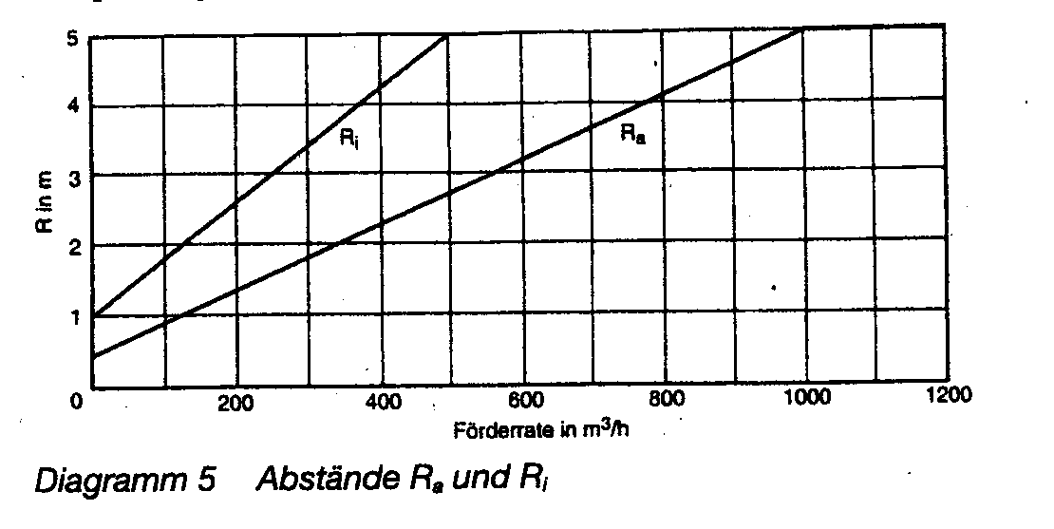

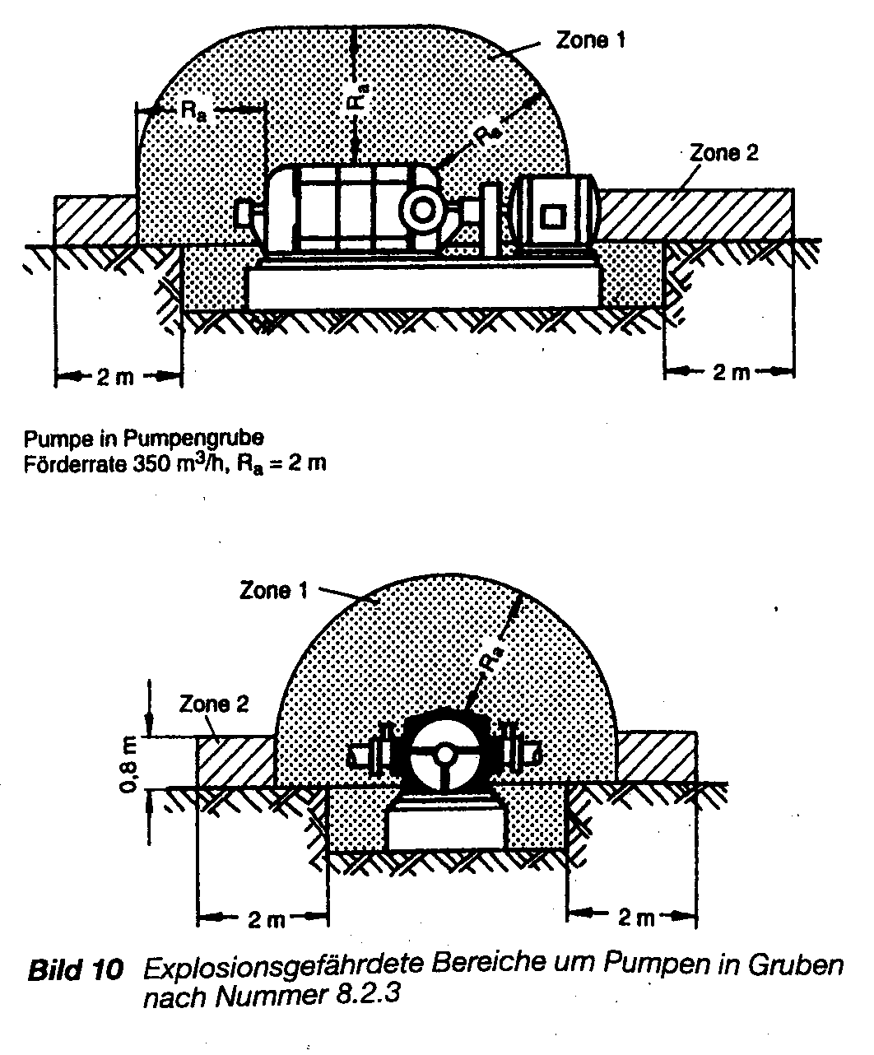
8.2.4 Explosionsgefährdete Bereiche in inertisierten Tanks
8.2.4.1 Inertisierte nicht einatmende Tanks
Wird in einem Tank ohne Verbindung zur Atmosphäre, die zu einer Beatmung des Tanks führen kann, durch ausreichende Zugab von Inertgas, z.B. Stickstoff oder Kohlendioxid, gewährleistet, dass sich keine explosionsfähige Atmosphäre im Tankinneren bilden kann, ist das Innere dieses Tanks kein explosionsgefährdeter Bereich.
8.2.4.2 Inertisierte Tanks mit Belüftungsarmaturen
(1) Die Belüftungsarmatur der Lüftungseinrichtung ist als Noteinrichtung vorzusehen, die nur in Grenzfällen (Ausfall der Inertgaszufuhr extreme witterungsbedingte Abkühlung) anspricht.
(2) Bei Tanks dürfen durch Zugabe von Inertgas die Anforderungen an die Ausrüstung der Tanks wegen der geringeren Wahrscheinlichkeit für das Auftreten explosionsfähiger Atmosphäre verringert werden wenn die unter Absatz 3, 4 und 5 genannten Anforderungen erfüllt sind.
(3) Vor der erstmaligen Befüllung des Tanks (z.B. auch nach Wartungsarbeiten) ist durch Inertgaszugabe die Sauerstoffkonzentration der Tankatmosphäre auf unter 50 % der z.B. in den Explosionsschutz-Regeln genannten Sauerstoffgrenzkonzentration abzusenken. Diese Erstinertisierung ist durch Messung der Sauerstoffkonzentration zu überprüfen.
(4) Wegen der Bemessung der Lüftungseinrichtungen für Tanks wird auf Nummer 9.1.2.3 verwiesen. Ist beim Ausfall von Regeleinrichtungen der Inertisierungsanlage eine Notspülung mit Inertgas vorgesehen, so ist der anfallende Inertgasvolumenstrom bei der Bemessung der Entlüftungsarmatur der Lüftungseinrichtung zu berücksichtigen. Die Entlüftungsarmatur muss auch für den Versagensdurchlass der Druckreduzierung der Inertisierungsanlage ausreichend bemessen sein.
(5) Die Tankbeatmung beim Entleeren oder bei witterungsbedingter Abkühlung der Tanks erfolgt mit Inertgas. Bei der Inertgasversorgung sind Mindestwerte des verfügbaren Inertgasvolumenstroms $\overset{}{VI}$ und des vorzuhaltenden Inertgasvolumens V_{I}, erforderlich. Diese Anforderungen sind auf der Grundlage der maximalen Belüftungs- und Pumpenvolumenströme $\overset{}{VA}\text{und}\overset{}{VP}$ gemäß Nummer 9.1.2.3 Absatz 2 festzulegen, wobei in Verbindung mit Sicherheits- und Überwachungseinrichtungen eine dreifache Abstufung vorgesehen wird. Die Mindestwerte des in einer Inertgasanlage vorzuhaltenden Volumens V_{I}, und des Inertgasvolumenstroms $\overset{}{VI}$ sind den Diagrammen 6 und 7 zu entnehmen oder wie unter Ziffer 1 bis 3 angegeben zu berechnen. In das vorzuhaltende Volumen bei Umgebungsdruck darf auch das Normvolumen des Rohrleitungsnetzes der Inertgasversorgung (z.B. ab einer Luftzerlegungsanlage) mit einbezogen werden. Es sind die jeweils unter Ziffer 1 bis 3 aufgeführten Sicherheits- und Überwachungseinrichtungen anzuwenden.

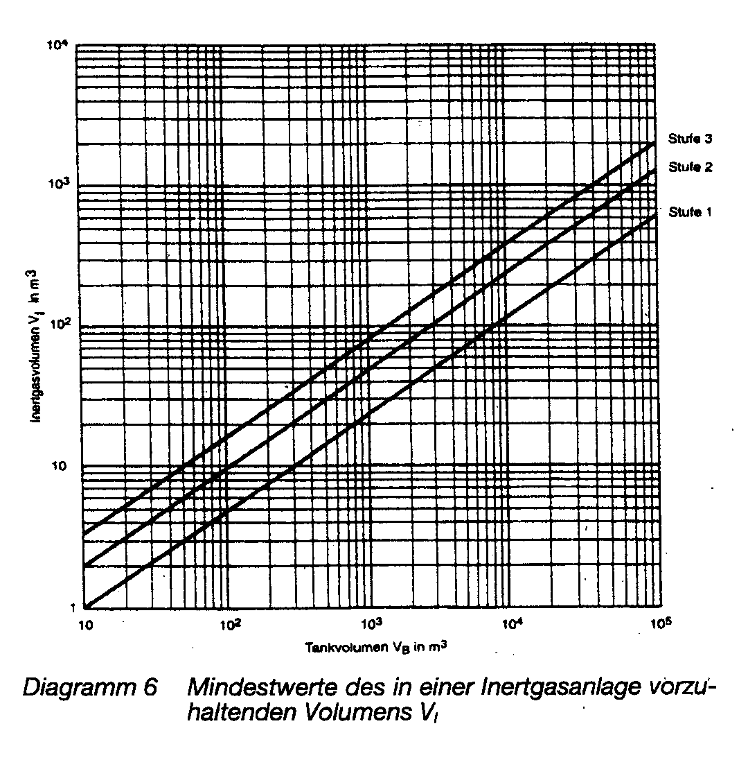
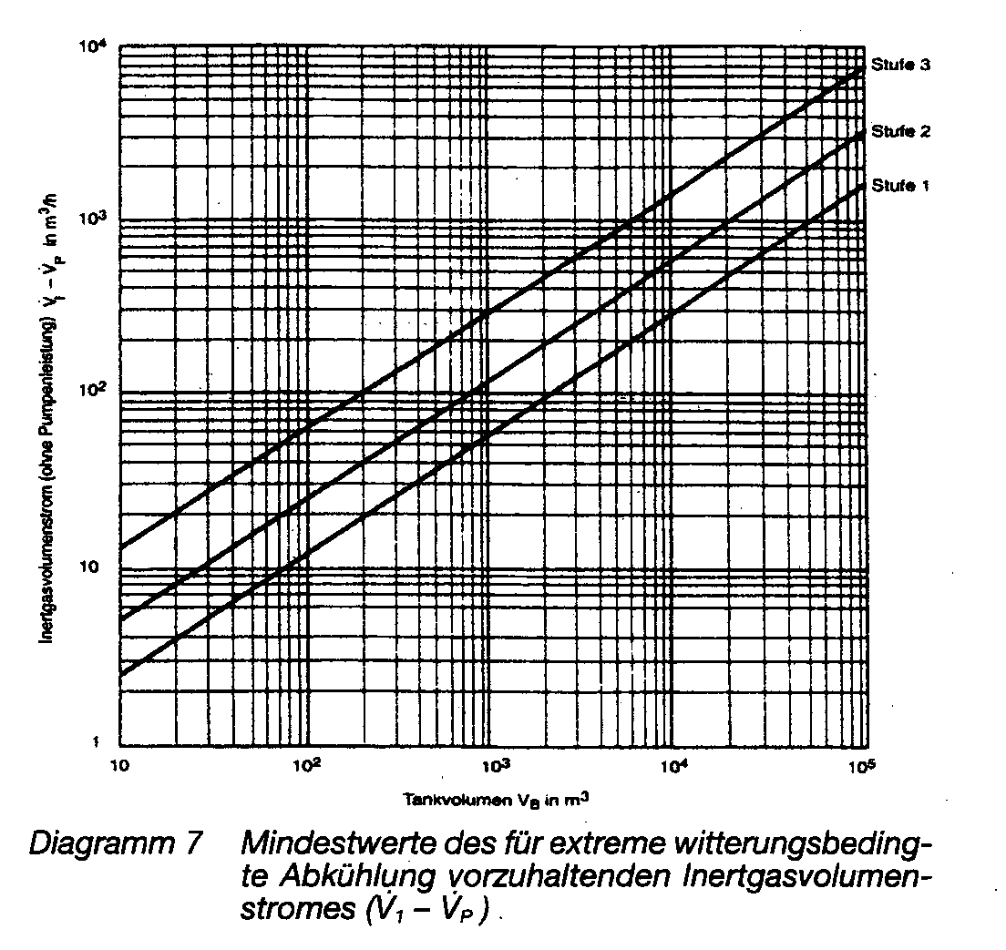

1. Inertisierungsstufe 1
$$\begin{aligned}\overset{}{VA}=\text{0,1}⋅\overset{}{VA}+\overset{}{VP} \\ V_{A}=\text{0,04}⋅\overset{}{VA} \\ \overset{}{VI},\overset{}{VA},\overset{}{VP} \text{in} \text{m³/h} \\ V_{I} \text{in} \text{m³}\end{aligned}$$
Die Inertgasversorgung muss durch geeignete Messungen (z.B. des Tankdrucks oder der Sauerstoffkonzentration) überwacht werden. Bei Erreichen des Ansprechdruckes des Belüftungsventils muss Alarm ausgelöst werden. Abweichend von Nummer 8.2.1 Absatz 1 ist das Innere der Tanks Zone 1. Abweichend von Nummer 9.2 ist der Tank ausreichend gegen das Hineinschlagen von Flammen geschützt, wenn die Flammendurchschlagsicherung der Be- und Entlüftungseinrichtung deflagrationssicher gegen atmosphärische Explosionen und dauerbrandsicher ist. Für die Dauerbrandsicherheit ist Explosionsgruppe II A gemäß prEN 12874 ausreichend. Auf Nummer 9.2.4 wird verwiesen.
2. Inertisierungsstufe 2
$$\begin{aligned}\overset{}{VI}=\text{0,2}⋅\overset{}{VA}+\overset{}{VP} \\ V_{I}=\text{0,08}⋅\overset{}{VA}\end{aligned}$$
Der unter Inertisierungsstufe 1 festgelegte Alarm muss das Abschalten der Entleerungspumpen bewirken.
Abweichend von Nummer 8.2.1 Absatz 1 ist das Innere der Tanks Zone 2.
Abweichend von Nummer 9.2 ist der Tank ausreichend gegen das Hineinschlagen von Flammen geschützt, wenn die Flammendurchschlagsicherung der Be- und Entlüftungseinrichtung deflagrationssicher gegen atmosphärische Explosionen für die Explosionsgruppe II A gemäß prEN 12874 ist. Auf Nummer 9.2.4 wird verwiesen.
3. Inertisierungsstufe 3
$$\begin{aligned}\overset{}{VI}=\text{0,5}⋅\overset{}{VA}+\overset{}{VP} \\ V_{I}=\text{0,12}⋅\overset{}{VA}\end{aligned}$$
Der Tankdruck ist redundant zu überwachen. Die Inertgasversorgung muss im Überdruckbereich geregelt werden, insbesondere muss der geforderte Volumenstrom $\overset{}{VI}$, bei einem Druck, der mindestens so groß ist wie der Atmosphärendruck, erreicht werden. Der Ansprechdruck des Notbelüftungsventils muss mindestens 5 mbar unter diesem Grenzdruck liegen. Bei Unterschreiten des Grenzdruckes sind Alarm sowie das Abschalten der Entleerungspumpen auszulösen.
Abweichend von Nummer 8.2.1 Absatz 1 ist das Innere der Tanks Zone 2.
Abweichend von Nummer 9.2 ist eine Absicherung des Tanks gegen das Hineinschlagen von Flammen nicht erforderlich.
(6) Bei der gemeinsamen Versorgung mehrerer Tanks errechnet sich der Inertgasbedarf durch Aufsummieren der Einzelbeträge .
$$\sum_{i}{\overset{}{V\text{I,i} }} \text{und} \sum_{i}{V_{\text{I,i}}}$$
Sind mehrere Tanks mit gemeinsamer Inertgasversorgung so aufgeteilt, dass kein Einzeltank mehr als 20 % des gesamten Rauminhalts der Tanks umfasst, so dürfen die errechneten Werte um 50 % herabgesetzt werden.
(7) Bei Beatmungssystemen, bei denen mindestens fünf Tanks untereinander atmen können, braucht $\overset{}{VP}$ bei der Bemessung von $\overset{}{VI}$ nicht berücksichtigt zu werden.
(8) Die Notbelüftung soll an der Inertgaszuführung erfolgen.

8.3 Explosionsgefährdete Bereiche in Räumen
8.3.1 Wohnungen und Keller von Wohnhäusern, Verkaufs- und Vorratsräume des Einzelhandels
Bei der Lagerung von anzeige- und erlaubnisfreien Mengen werden in Wohnungen und Kellern von Wohnhäusern sowie in Verkaufs- und Vorratsräumen des Einzelhandels explosionsgefährdete Bereiche nicht festgelegt (vgl. Nummer 3.1.1 Tafel 1).
8.3.2 Explosionsgefährdete Bereiche in Lagerräumen
(1) Lagerräume nach Nummer 5.3.3 und Lagerräume mit einem 5-fachen Luftwechsel nach Nummer 5.4.2 Absatz 9 sind Zone 2.
(2) Lagerräume zur ausschließlich passiven Lagerung brennbarer Flüssigkeiten in gefahrgutrechtlich zulässigen Transportbehältern mit einem Rauminhalt bis 1000 l, in denen
a) reine Flüssigkeiten, die einen Flammpunkt über 35 °C haben, oder
b) Gemische, die einen Flammpunkt über 45 °C haben,
gelagert werden, sind abweichend von Absatz 1 kein explosionsgefährdeter Bereich, sofern die Flüssigkeiten bei der Lagerung nicht auf Temperaturen über 30 °C erwärmt werden können. Abweichend von Nummer 5.4.2 Absatz 9 und 10 ist hinsichtlich des Explosionsschutzes keine Lüftung des Lagerraums erforderlich.
(3) Lagerräume zur ausschließlich passiven Lagerung brennbarer Flüssigkeiten in gefahrgutrechtlich zulässigen Transportbehältern mit einem Rauminhalt bis 1 000 l sind
1. bei einem Rauminhalt bis 100 m³ und einem mindestens 0,4-fachen Luftwechsel pro Stunde raumhoch Zone 2, oder
2. bei einem Rauminhalt über 100 m³ und einem mindestens 0,4-fachen Luftwechsel pro Stunde bis 1,5 in Höhe Zone 2, oder
3. abweichend von Ziffer 2 kein explosionsgefährdeter Bereich, wenn im Lagerraum eine fest installierte Gaswarneinrichtung im Gefahrenfall unverzüglich die Erhöhung der Lüftung auf mindestens 2-fachen Luftwechsel bewirkt, oder
4. bei einem Rauminhalt über 100 m³ und einem mindestens 2-fachen Luftwechsel pro Stunde nach Abschnitt 5.4.2 Absatz 10 Satz 3 kein explosionsgefährdeter Bereich.
Weiterhin müssen in Lagerräumen gemäß Ziffer 3 oder 4 bis zu einer Höhe von 0,8 m über Erdgleiche alle fest installierten Betriebsmittel der Gerätekategorie 3 entsprechen (siehe hierzu Nummer 8.8.1 Absatz 5). Abweichend von Ziffer 3 und 4 sind bei der Lagerung zündempfindlicher Stoffe der Temperaturklasse T5 oder T6 sowie Diethylether diese Lagerräume bis 1,5 m Höhe Zone 2. Bezüglich des Luftwechsels wird auf Nummer 5.4.2 Absatz 10 verwiesen. Bezüglich der Gaswarneinrichtungen wird auf Nummer 5.4.2 Absatz 12 verwiesen.
(4) Abweichend von Absatz 3 Ziffer 1 oder 2 darf auf den Einsatz von Betriebsmitteln der Kategorie 3 verzichtet werden, wenn nach Ansprechen einer fest installierten Gaswarneinrichtung im Gefahrenfall unverzüglich alle nicht geeigneten Betriebsmittel stillgesetzt und alle Zündquellen unwirksam gemacht werden. Unabhängig von Satz 1 müssen bis zu einer Höhe von 0,5 m über Erdgleiche alle fest installierten Betriebsmittel der Gerätekategorie 3 entsprechen. Bezüglich der Gaswarneinrichtung wird auf Nummer 5.4.2 Absatz 12 verwiesen.
(5) Abweichend von Absatz 3 Ziffer 1 und 2 sind Lagerräume kein explosionsgefährdeter Bereich, wenn die Behälter so eingelagert werden, dass
- die mögliche Prüffallhöhe der Behälter nicht überschritten und
- eine Beschädigung der Behälter durch das einlagernde Flurförderzeug (z.B. Verwendung von Mitgänger-Flurförderzeugen, besondere Staplervorsätze wie Fassgreifer) ausgeschlossen ist.
(6) In Nachbarräumen bzw. -bereichen, die über Öffnungen mit explosionsgefährdeten Bereichen in Verbindung stehen oder gebracht werden können, sind ggf. explosionsgefährdete Bereiche festzulegen.
(7) Wird in den Lagerräumen nach Absatz 1 auch abgefüllt, so ist der Bereich, in dem abgefüllt wird, Zone 1. Dies gilt unabhängig von der Art der Abfüllung und der abgefüllten Menge.
(8) Wegen der Anforderungen an Räume mit Füllstellen wird auf TRbF 30 Nummer 3.1.2, Nummer 4.5 und Nummer 5.3 verwiesen.
8.3.3 Explosionsgefährdete Bereiche in und an Kammern, Schächten und anderen Räumen unter Erdgleiche
(1) Das Innere von Domschächten, Fernfüllschächten, Pumpenschächten und Verteilerschächten von Anlagen zur Lagerung brennbarer Flüssigkeiten der Gefahrklassen A I, A II oder B sowie das Innere von Kammern, Schächten und anderen Räumen unter Erdgleiche, die
- in explosionsgefährdeten Bereichen Zone 1 oder Zone 2 oder in Wirkbereichen von Abgabeeinrichtungen für brennbare Flüssigkeiten der Gefahrklassen A I, A II oder B liegen oder
- in denen durch Anlagen oder Anlagenteile explosionsfähige Gemische in gefahrdrohender Menge auftreten können ist Zone 1.
(2) Zu den Kammern gehören z.B. Schieberkammern, zu den Schächten z.B. Domschächte oder Kabelschächte, zu den Räumen z.B. Pumpenräume.
(3) Um Abdeckungen, Verschlüsse, Türen oder ähnliche Einrichtungen, die Öffnungen von Kammern, Schächten und anderen Räumen unter Erdgleiche nach Absatz 1 verschließen, ist ein Bereich in einem Umkreis von 0,5 m Zone 2.
(4) Absatz 3 gilt nicht für geschlossene, dicht abschließende Abdeckungen, Verschlüsse, Türen oder ähnliche Einrichtungen sowie für vergleichbare Abdeckungen von Domschächten unterirdischer Tanks. Hier entfällt die Zone 2.
(5) Um offene oder geöffnete Kammern, Schächte oder andere Räume unter Erdgleiche, die nach Absatz 1 Zone 1 sind, ist ein Bereich bis zu einem horizontalen Abstand von 2 m um die Öffnungen bis zu einer Höhe von 0,8 m über Erdgleiche Zone 2.

8.4 Explosionsgefährdete Bereiche um Behälter und Tanks im Freien
8.4.1 Anzeige- und erlaubnisfreie Lagerung in oberirdischen Behältern im Freien
(1) Der Bereich in einem Abstand von 1 in um die Wandungen der Behälter ist Zone 1, sofern der Behälter in die Atmosphäre entlüften kann.
(2) Ein Bereich mit einem seitlichen Abstand von 5 m von den Wandungen der Behälter ist bis zu einer Höhe von 0,8 m über dem Erdboden Zone 2, soweit er nicht Zone 1 ist.
(3) Für Behälter, die auf Dauer technisch dicht sind (siehe dazu Nummer 8.2.2 Absatz 2) und die nur unter Anwendung des Gaspendelverfahrens befüllt und entleert werden, deren witterungsbedingte Atmung über ein Gaspendelsystem abgeleitet wird und die nicht mit Lüftungsöffnungen ausgerüstet sind, die in die freie Atmosphäre entlüften, ist abweichend von Absatz 1 und 2 außerhalb der Behälter kein explosionsgefährdeter Bereich.
8.4.2 Anzeige- und erlaubnisbedürftige Lagerung in oberirdischen Tanks im Freien
8.4.2.1 Tanks mit betriebsmäßig wirkenden Lüftungseinrichtungen und Schwimmdachtanks
(1) Um die Mündung der Entlüftungseinrichtungen von Tanks ist der Bereich, der durch einen Zylinder mit dem Radius R nach Tafel 7 gebildet wird, Zone 1. Dieser Zylinder beginnt 3 m über der Mündung der Entlüftungseinrichtung und reicht herab bis zur Kontur des Tanks bzw. bis zur Erdgleiche. Sofern die Zone 1 um die Entlüftungseinrichtung die Konturen des Tanks berührt, ist ferner der Bereich um die Konturen des Tanks bis zu einem Abstand R, jedoch höchstens bis zu 1,5 m, Zone 1.
(2) Bei Schwimmdachtanks ist der Bereich bis zu einem Abstand von 1,5 m um den Tankmantel bis zu einer Höhe von 1 m über die Oberkante des Tankmantels hinaus Zone 1.
(3) Unabhängig von den sich nach Absatz 1 und 2 ergebenden explosionsgefährdeten Bereichen sind Auffangräume und dazugehörige Ableitflächen bis zu einer Höhe von 0,8 m über deren Oberkante hinaus Zone 1.
(4) Um die Öffnungen im Dampfraum von Tanks, die betriebsmäßig geöffnet werden, z.B. um Peil- und Probeentnahmeöffnungen, ist der Umkreis
1. bis zu 3 m Zone 1, sofern das Tankinnere in Zone 0 eingestuft ist, oder
2. bis zu 3 m Zone 2, sofern das Tankinnere in Zone 1 oder 2 eingestuft ist oder
3. bis zu 3 m Zone 2 bei inertisierten Tanks nach Nummer 8.2.4. 1.

Tafel 7 Explosionsgefährdete Bereiche

Max. Volumenstrom*  [m³/h] | Flammpunkt ϑ [°C] | R [m]
60 | ϑ < 0  0 ≤ ϑ < 21  21 ≤ ϑ < 35  35 ≤ ϑ ≤ 55 | 2  1  0,5  0,5
180 | ϑ < 0  0 ≤ ϑ < 21  21 ≤ ϑ < 35  35 ≤ ϑ ≤ 55 | 3  1,5  1  0,5
450 | ϑ < 0  0 ϑ ≤ ϑ < 21  21 ϑ ≤ ϑ. < 35  35 ϑ ≤ ϑ ≤ 55 | 5  2,5  1,5  1
900 | ϑ < 0  0 ϑ ≤ ϑ < 21  21 ϑ ≤ ϑ < 35  35 ϑ ≤ ϑ ≤ 55 | 7  3,5  2  1
1350 | ϑ < 0  0 ϑ ≤ ϑ <21  21 ϑ ≤ ϑ <35  35 ϑ ≤ ϑ ≤ 55 | 8,5  4,5  2,5  1,5
1800 | ϑ < 0  0 ϑ ≤ ϑ < 21  21 = ϑ <35  35 ϑ ≤ ϑ ≤ 55 | 10  5  2,5  1,5
2400 | ϑ < 0  0 ϑ ≤ ϑ < 21  21 ϑ ≤ ϑ < 35  35 ϑ ≤ ϑ ≤ 55 | 12  6  3  2
3000 | ϑ < 0  0 ϑ ≤ ϑ < 21  21 ϑ ≤ ϑ < 35  35 ϑ ≤ ϑ ≤ 55 | 14  7  3,5  2
* Maximaler Volumenstrom der Pumpe, mit welcher der Tank befüllt wird, ggf. dividiert durch die Zahl der Lüftungsöffnungen, höchstens jedoch durch 3

(5) Um die Mündung der Entlüftungseinrichtungen von Tanks ist der Bereich, der durch einen Zylinder mit dem Radius 2 R nach Tafel 7 gebildet wird, Zone 2, soweit er nicht Zone 1 ist. Dieser Zylinder beginnt 3 m über der Mündung der Entlüftungseinrichtung und reicht herab bis zur Kontur des Tanks bzw. bis zur Erdgleiche. Sofern die Zone 1 um die Entlüftungseinrichtung die Konturen des Tanks berührt, ist ferner der Bereich um die Konturen des Tanks bis zu einem Abstand 2 R, jedoch höchstens bis zu 3 m vertikal und bis zu 5 m horizontal Zone 2, soweit er nicht Zone 1 ist.
(6) Bei Schwimmdachtanks ist der Bereich bis zu einem Abstand von 4,5 m um den Tankmantel bis zu einer Höhe von 1 m über die Oberkante des Tankmantels hinaus Zone 2, soweit er nicht Zone 1 ist.
(7) Außerhalb eines Auffangraumes ist der Bereich bis zu einer Höhe von 0,8 m über Erdgleiche bis zu einem Abstand von 3 R vom Auffangraum Zone 2, soweit er nicht Zone 1 ist. Der Bereich der Zone 2 nach Satz 1 reicht höchstens bis zur Grenze der Schutzstreifen nach Nummer 6.2 bis 6.4. Sind Schutzstreifen aufgrund der Lagermenge nach Nummer 6.2 nicht gefordert, ist der Bereich bis zu einer Höhe von 0,8 m über Erdgleiche bis zu einem Abstand von 3 R von der Tankwand bzw. der freistehenden Lüftungsöffnung, höchstens jedoch bis zu 5 m Zone 2, soweit er nicht Zone 1 ist.
(8) Berührt die Zone 1 um die Mündung der Entlüftungseinrichtung nicht die Kontur des Tanks oder wird der Tank in ein geschlossenes System entlüftet, ist der Bereich bis zu einem Abstand von 1 m um den Tank Zone 2.
8.4.2.2 Inertisierte Tanks
(1) Um Tanks, in denen das Auftreten explosionsfähiger Atmosphäre durch Inertisierung wirksam verhindert ist und die nicht mit Lüftungseinrichtungen ausgerüstet sind, die in die freie Atmosphäre entlüften (Inertisierung im geschlossenen System), ist kein explosionsgefährdeter Bereich. Das Innere von Auffangräumen sowie der Bereich bis zu einer Höhe von 0,8 m über deren Oberkante hinaus sind Zone 2.
(2) Für Tanks nach Absatz 1, die mit betriebsmäßig wirkenden Lüftungseinrichtungen ausgerüstet sind, gilt Nummer 8.4.2.1 entsprechend.
(3) Für Tanks nach Absatz 1, die mit betriebsmäßig geschlossenen, nur im Notfall wirkenden Lüftungseinrichtungen ausgerüstet sind, gilt Nummer 8.4.2.3 entsprechend.
8.4.2.3 Tanks mit Schwimmdecken, Tanks mit Gaspendelung
(1) Für Tanks, die nur unter Anwendung des Gaspendelverfahrens befüllt und entleert werden und deren witterungsbedingte Atmung über Lüftungseinrichtungen erfolgt, oder für Tanks, die mit einer Schwimmdecke ausgerüstet sind, gilt Nummer 8.4.2.1 entsprechend, wobei für die Bemessung der explosionsgefährdeten Bereiche nur die Hälfte des berechneten Volumenstromes angesetzt wird.
(2) Für Tanks, die nur unter Anwendung des Gaspendelverfahrens befüllt und entleert werden, deren witterungsbedingte Atmung über ein Gaspendelsystem abgeleitet wird und die nicht mit Lüftungseinrichtungen ausgerüstet sind, die in die freie Atmosphäre entlüften, ist der Bereich bis zu einem Abstand von 1 m um den Tank Zone 2. Unabhängig von den sich nach Satz 1 ergebenden explosionsgefährdeten Bereichen sind Auffangräume bis zu einer Höhe von 0,8 m über deren Oberkante hinaus Zone 2. Für Behälter, die auf Dauer technisch dicht sind, gilt Nummer 8.4.1 Absatz 3 entsprechend.
(3) Für Tanks, die nur unter Anwendung des Gaspendelverfahrens befüllt und entleert werden, deren witterungsbedingte Atmung über ein Gaspendelsystem abgeleitet wird und die mit im Notfall wirkenden Lüftungseinrichtungen ausgerüstet sind, ist um die Mündung der Entlüftungseinrichtungen von Tanks der Bereich, der durch einen Zylinder mit einem Radius R nach Tafel 7 gebildet wird, Zone 2. Dieser Zylinder beginnt 3 m über der Mündung der Entlüftungsleitung und reicht herab bis zur Kontur des Tanks bzw. bis zur Erdgleiche. Sofern die Zone 2 um die Entlüftungseinrichtung die Kontur des Tanks berührt, ist ferner der Bereich um die Konturen des Tanks bis zu einem Abstand R, jedoch höchstens bis zu 1,5 m, Zone 2. Ferner ist der Bereich bis zu einer Höhe von 0,8 m über Erdgleiche bis zu einem Abstand von 2 R von der Tankwand bzw. der freistehenden Lüftungsöffnung Zone 2. Unabhängig von den sich nach Satz 1 und 2 ergebenden explosionsgefährdeten Bereichen sind Auffangräume bis zu einer Höhe von 0,8 m über deren Oberkante hinaus Zone 2.

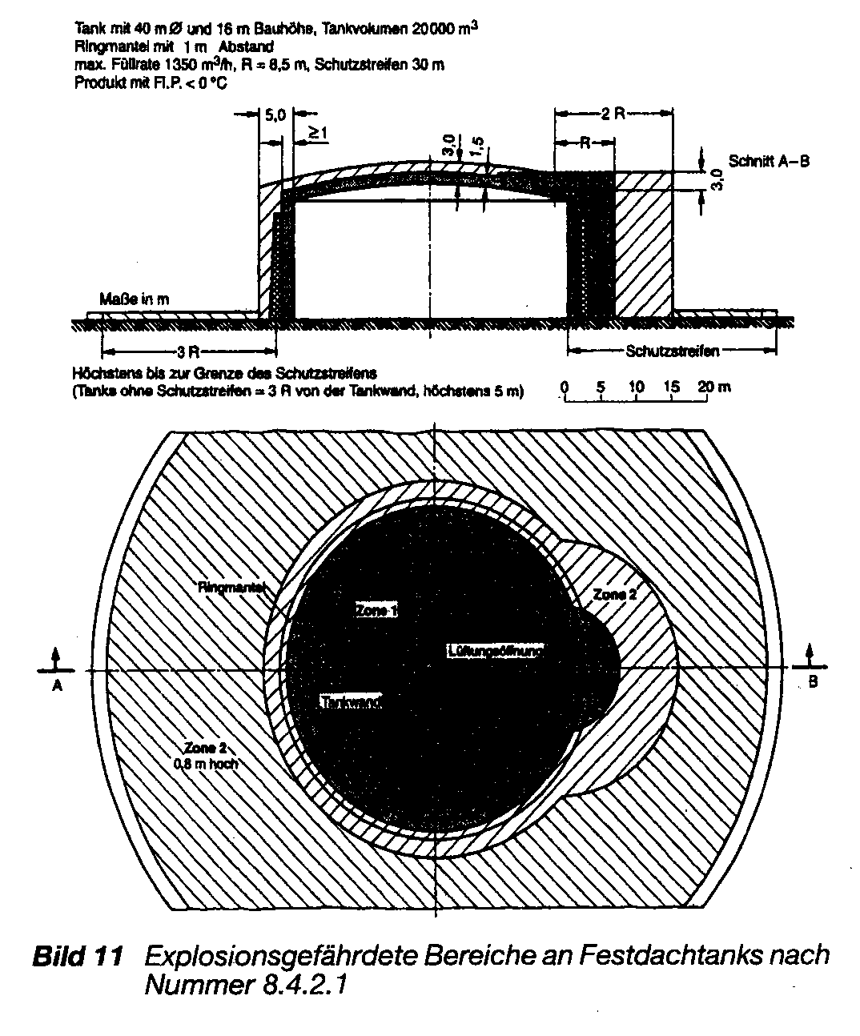

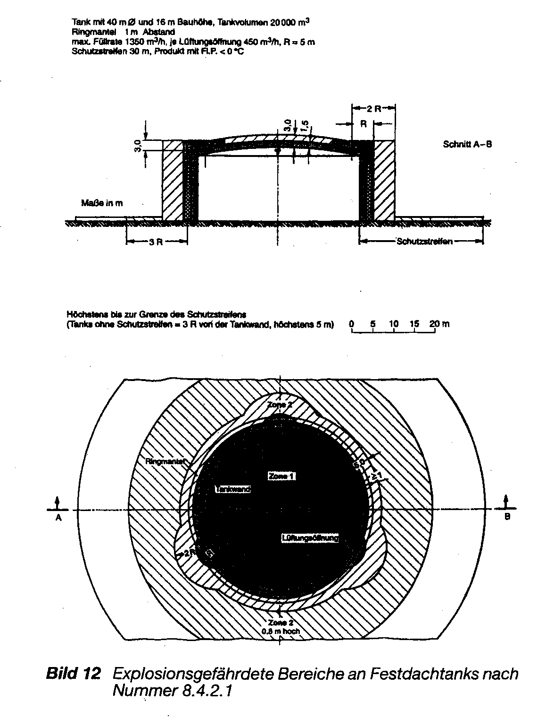
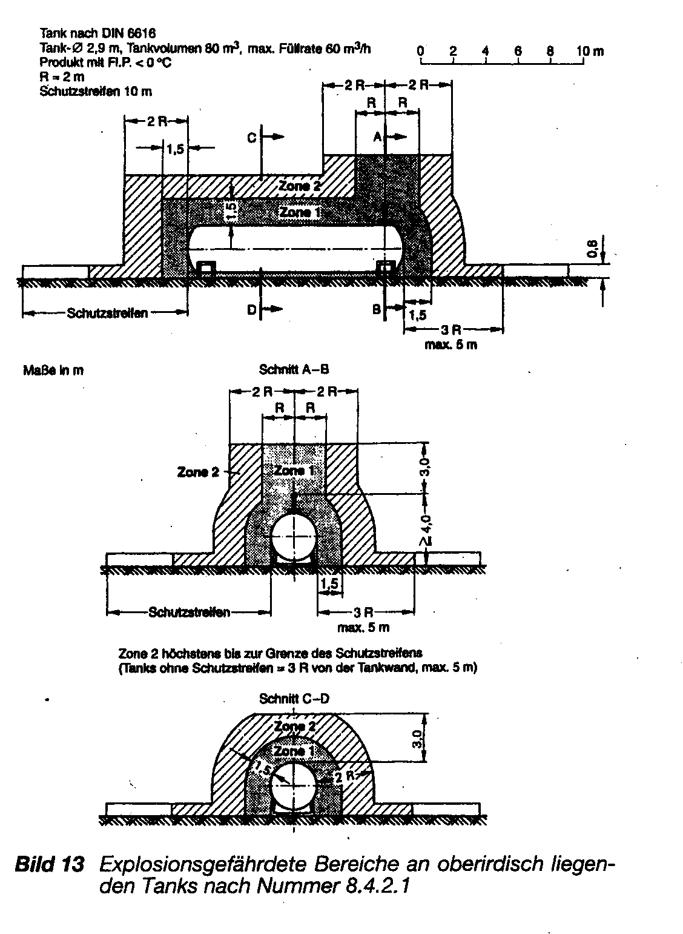

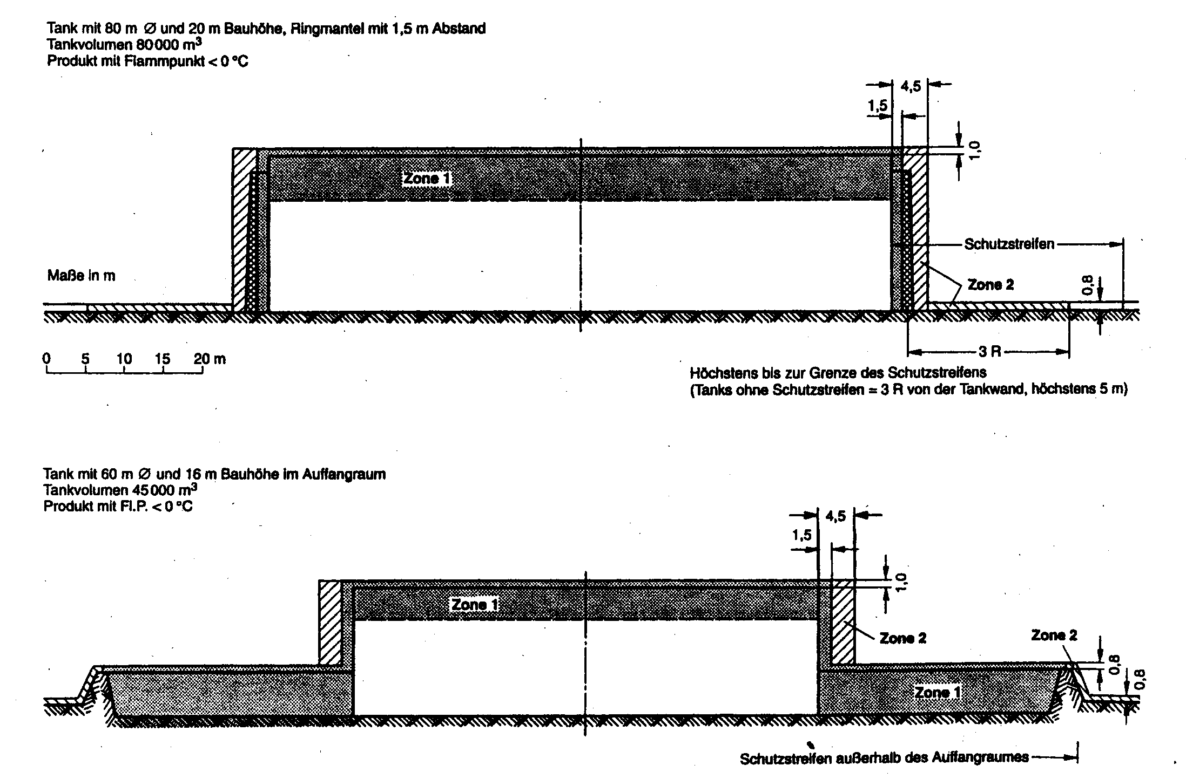
Bild 14 Explosionsgefährdete Bereiche an Schwimmdachtanks nach Nummer 8.4.2.1 Abs. 6

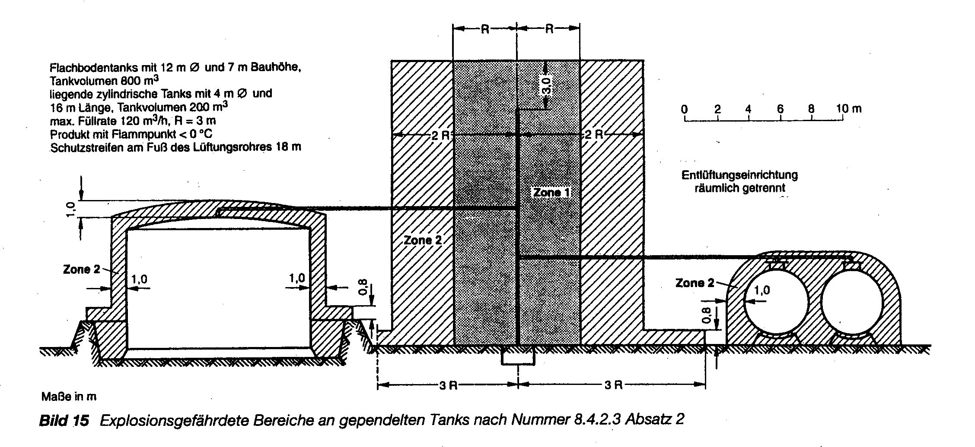
8.4.2.4 Beispiele
Für die explosionsgefährdeten Bereiche sind Beispiele in Bild 11 bis 15 dargestellt.
8.4.3 Anzeige- und erlaubnisbedürftige Lagerung in ortsbeweglichen Behältern im Freien
8.4.3.1 Aktive Lagerung
Bei der aktiven Lagerung brennbarer Flüssigkeiten der Gefahrklassen A I, A II oder B in ortsbeweglichen Behältern gelten die Nummern 8.4.2.1 bis 8.4.2.3 entsprechend.
8.4.3.2 Passive Lagerung
(1) Bei der passiven Lagerung brennbarer Flüssigkeiten der Gefahrklassen A I, A II oder B in gefahrgutrechtlich zulässigen ortsbeweglichen Behältern sind die Auffangräume und dazugehörigen Ableitflächen bis zu einer Höhe von 0,2 m über deren Oberkante hinaus Zone 2.
(2) Außerhalb eines Auffangraumes ist der Bereich bis zu einer Höhe von 0,2 m über Erdgleiche bis zu einem Abstand von 2 m vom Auffangraum Zone 2.
(3) Ist ein Auffangraum nicht gefordert, ist ein Abstand von 2 m bis zu einer Höhe von 0,2 m über Erdgleiche von ortsbeweglichen Behältern aus Zone 2
(4) Abweichend von den Absätzen 1 bis 3 sind Läger kein explosionsgefährdeter Bereich, wenn die Behälter so eingelagert werden, dass
- die mögliche Prüffallhöhe der Behälter nicht überschritten und
- eine Beschädigung der Behälter durch das einlagernde Flurförderzeug (z.B. Verwendung von Mitgänger-Flurförderzeugen mit besonderen Staplervorsätzen wie Fassgreifer) ausgeschlossen
ist.
8.4.3.3 Witterungsschutz von Lägern
In Freilägern, die durch mindestens zwei aneinandergrenzende Wände und eine Decke z.B. vor Witterungseinflüssen geschützt sind, kann die natürliche Belüftung beeinträchtigt sein. Die Wirksamkeit der natürlichen Belüftung (siehe hierzu auch Nummer 4.3.3.5) ist im Einzelfall anhand der geometrischen Verhältnisse zu prüfen. Bei nicht ausreichender Wirksamkeit der natürlichen Belüftung kann es erforderlich sein, entweder
- die explosionsgefährdeten Bereiche auszudehnen und/oder eine Zonenänderung (z.B. Zone 2 wird Zone 1) vorzunehmen oder
- durch zusätzliche Lüftungsmaßnahmen die Wirksamkeit der Belüftung zu gewährleisten.
Bezüglich einer zusätzlichen Belüftung wird auf Nummer 5.4.2 verwiesen.

8.5 Lagerung in unterirdischen Tanks
(1) Für die explosionsgefährdeten Bereiche um unterirdische Tanks, die nicht allseitig von Erde, Mauerwerk oder Beton oder mehreren dieser Stoffe von insgesamt mindestens 0,8 m Dicke umgeben sind, gilt Nummer 8.4.2 entsprechend.
(2) Für die explosionsgefährdeten Bereiche um die Mündung von Entlüftungseinrichtungen von unterirdischen Tanks mit mind. 0,8 m Erddeckung, die mit einem Volumenstrom über 60 m³/h befüllt werden, gilt während der Befüllung Nummer 8.4.2.1 entsprechend.
(3) Bei Tanks mit mind. 0,8 m Erddeckung, die mit einem Volumenstrom bis 60 m³/h befüllt werden, ist nur die unmittelbare Umgebung der Mündung der Entlüftungseinrichtung Zone 1, sofern die Mündung mindestens 4 m über Erdgleiche liegt. Von Schornsteinöffnungen, Regenfallrohren und Fenstern, die zum Offnen eingerichtet sind, müssen die Austrittsöffnungen einen Mindestabstand von 2 m haben.
(4) Wegen explosionsgefährdeter Bereiche in und an Domschächten wird auf Nummer 8.3.3 verwiesen.
(5) Wegen explosionsgefährdeter Bereiche in Tanks wird auf Nummer 8.2.1 verwiesen.
(6) In Bild 16 sind die explosionsgefährdeten Bereiche für unterirdische Tanks mit mehr als 0,8 m Erddeckung dargestellt.

8.6 Explosionsgefährdete Bereiche bei der Ableitung von Dampf/Luft-Gemischen
8.6.1 Explosionsgefährdete Bereiche in und um Dämpfespeicher und Dämpfependelleitungen
(1) Für die explosionsgefährdeten Bereiche in und an Dämpfependelleitungen gilt Nummer 8.2.2 entsprechend.
(2) Für die explosionsgefährdeten Bereiche in und um Dämpfespeicher13) wird auf das VdTÜV-Merkblatt 95414) "Anforderungen an Dämpfespeicher in Dämpferückgewinnungsanlagen" verwiesen.
8.6.2 Rückgewinnen und Abluftreinigung
(1) Das Innere von Anlagen zur Rückgewinnung oder Abluftreinigung von Dampf/Luft-Gemischen aus Tanks gehört in der Regel zu den explosionsgefährdeten Bereichen. Der Brennraum einer Abluftreinigungsanlage ist kein explosionsgefährdeter Bereich.
(2) Die explosionsgefährdeten Bereiche in den Zuführungsleitungen zur Rückgewinnungs- bzw. Abluftreinigungsanlage dürfen durch Schutzmaßnahmen, welche die Wahrscheinlichkeit gefährlicher explosionsfähiger Atmosphäre in diesen Leitungen herabsetzen, der Zone eines niedrigeren Gefahrengrades zugeordnet werden. Hierbei kann durch
1. betriebsmäßige Verringerung der Konzentration der brennbaren Dämpfe in der Abluft durch Frischluftzufuhr auf einen Wert ausreichend weit (in der Regel 50 %) unterhalb der unteren Explosionsgrenze
2. betriebsmäßige Erhöhung der Konzentration der brennbaren Dämpfe in der Abluft durch Zufuhr von brennbaren Gasen oder Dämpfen (bei letzterem Kondensationsvorgänge ausschließen) auf einen Wert ausreichend weit oberhalb der oberen Explosionsgrenze oder
3. ausreichende Inertisierung15)

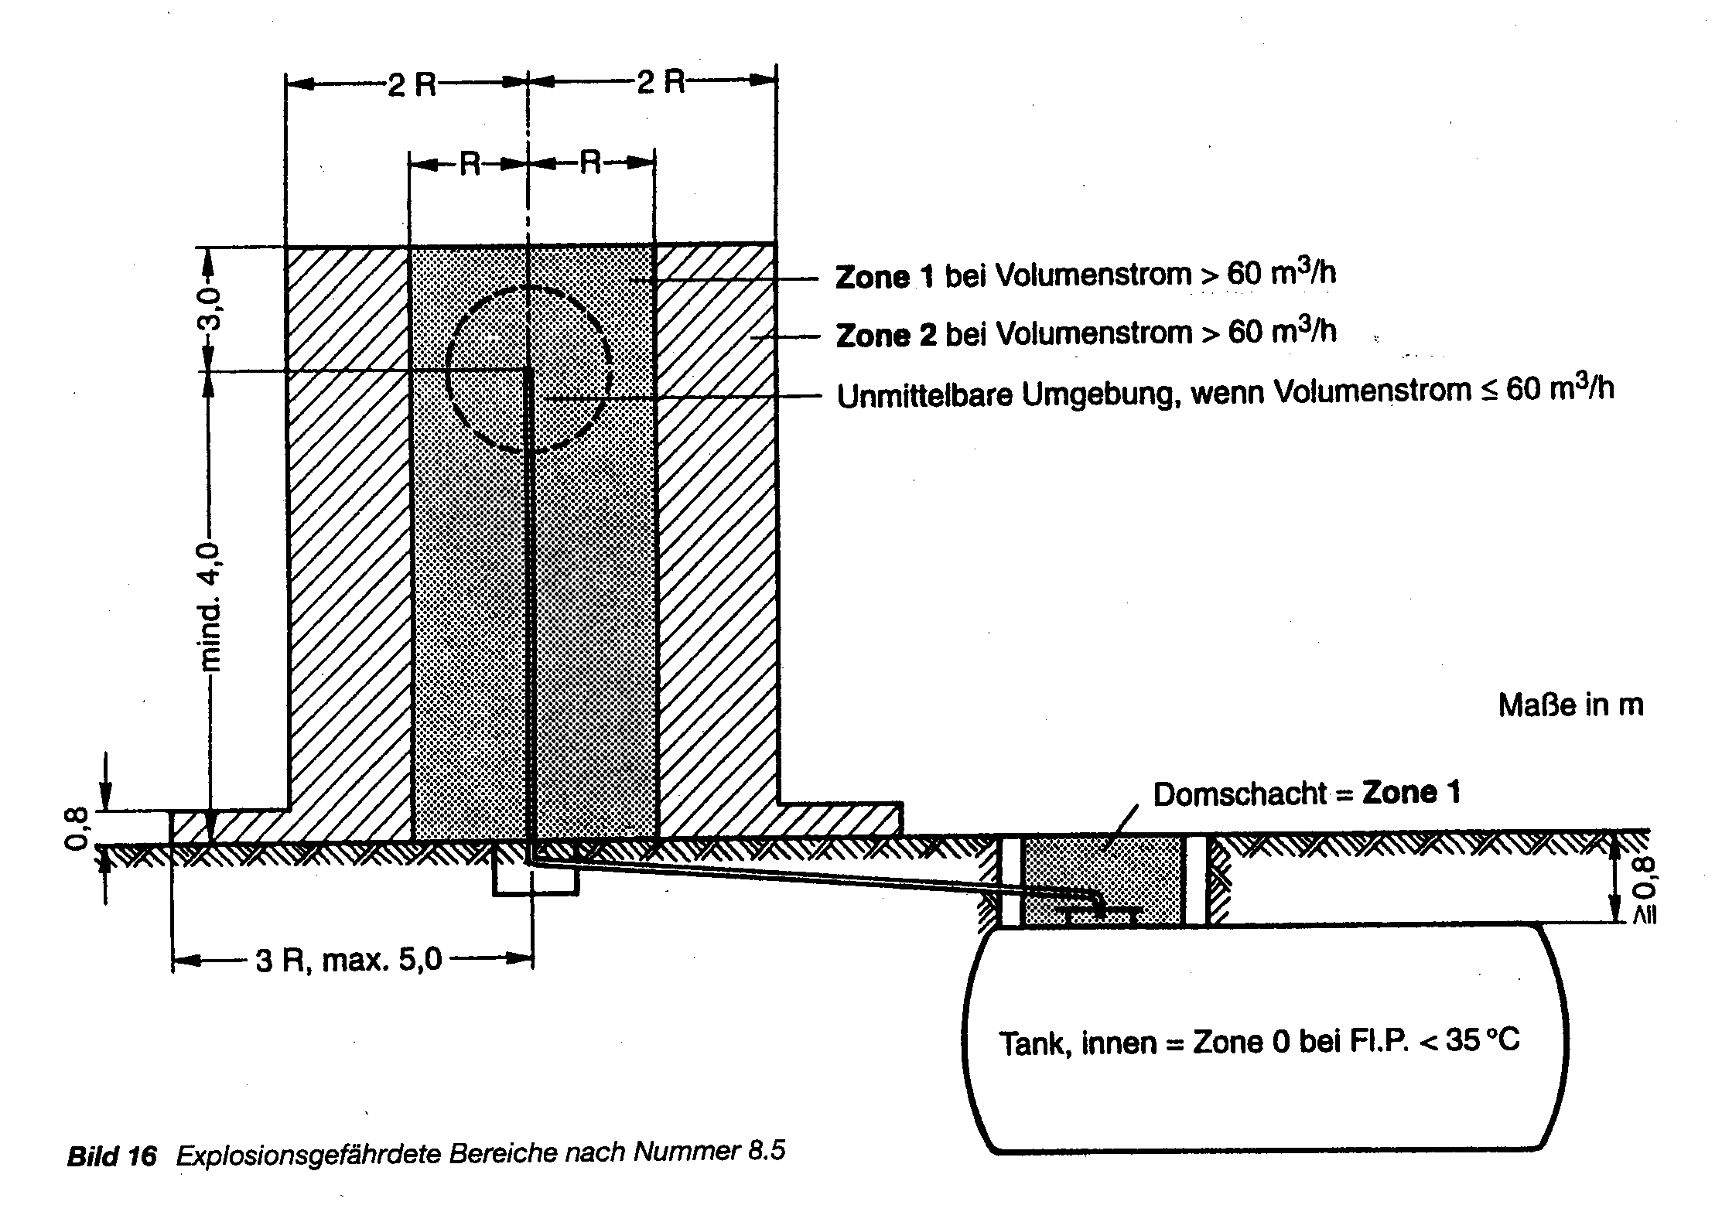

aus einem vorliegenden explosionsgefährdeten Bereich (z.B. Zone 0) eine Zone niedrigeren Gefahrengrades (z.B. Zone 1) oder sogar ein nichtexplosionsgefährdeter Bereich erzielt wird.
(3) Werden Maßnahmen nach Absatz 2 in Verbindung mit einer Überwachungseinrichtung eingesetzt, kann aus einem explosionsgefährdeten Bereich Zone 0 auch eine Zone 2 werden.
(4) Werden Maßnahmen nach Absatz 2 in Verbindung mit einer redundanten Überwachung durchgeführt, ist es möglich, eine Zone 0 in einen nichtexplosionsgefährdeten Bereich zu überführen.
(5) Die Überwachungseinrichtungen dürfen u.a. Konzentrations- (Sauerstoff- oder Brennstoffanteil) oder Strömungsmessgeräte sein und müssen bei Über- bzw. Unterschreiten der im Einzelfall festzulegenden Grenzwerte zur Einschränkung oder Vermeidung gefährlicher explosionsfähiger Atmosphäre akustischen Alarm und rechtzeitig Notfunktionen auslösen.
(6) Konzentrationsmessgeräte nach Absatz 5 müssen den "Sicherheitsregeln für Anforderungen an Eigenschaften ortsfester Gaswarneinrichtungen für den Explosionsschutz"16) und den "Grundsätze für die Prüfung der Funktionsfähigkeit ortsfester Gaswarneinrichtungen für den Explosionsschutz"¹⁶⁾ genügen.
(7) Die Funktionsbereitschaft der Überwachungseinrichtungen der Anlage muss auch bei Ausfall des Versorgungsnetzes gegeben sein.
(8) Die Eignung der Überwachungseinrichtungen ist nachzuweisen.

8.7 Explosionsgefährdete Bereiche in Löschwasser-Rückhalteeinrichtungen
(1) Explosionsgefährdete Bereiche für Auffangräume als Löschwasser-Rückhalteeinrichtungen für brennbare Flüssigkeiten der Gefahrklassen A I, A II oder B sind in Nummer 8.3.2 und 8.4 festgelegt.
(2) Für die explosionsgefährdeten Bereiche in Löschwasser-Rückhalteeinrichtungen, die nicht von einem Auffangraum gebildet werden, siehe Anhang E.

8.8 Schutzmaßnahmen und Lagerverbote in explosionsgefährdeten Bereichen
8.8.1 Schutzmaßnahmen vor Explosionsgefahren
(1) Es sind Maßnahmen zu treffen, die das Auftreten gefährlicher explosionsfähiger Atmosphäre weitgehend ausschließen. Kann nach den örtlichen oder betrieblichen Verhältnissen das Auftreten solcher Atmosphäre nicht verhindert werden, so sind entsprechende Schutzmaßnahmen zu treffen.
(2) Ergeben sich explosionsgefährdete Bereiche nach Nummer 8.2 bis 8.6, muss hierfür Gelände zur Verfügung stehen, auf dem die erforderlichen Schutzmaßnahmen durchgeführt werden können.
(3) In den explosionsgefährdeten Bereichen sind Schutzmaßnahmen zu treffen, welche die Gefahr der Entzündung gefährlicher explosionsfähiger Atmosphäre verhindern oder einschränken oder die Auswirkung einer Explosion auf ein unbedenkliches Maß beschränken.
(4) In den explosionsgefährdeten Bereichen sind zu vermeiden in Zone 2 betriebsmäßig zu erwartende Zündquellen (Zündquellen, die bei normalem, störungsfreiem Betrieb auftreten können), in Zone 1 neben den für Zone 2 genannten Zündquellen auch Zündquellen durch Betriebsstörungen, mit denen man üblicherweise rechnen muss (häufiger auftretende Betriebsstörungen), in Zone 0 neben den für Zone 1 genannten Zündquellen auch Zündquellen durch selten auftretende Betriebsstörungen.
(5) Geräte/Betriebsmittel, Anlagen und Anlagenteile, die in explosionsgefährdeten Bereichen eingesetzt werden, dürfen nur in Betrieb genommen werden, wenn sie die Anforderungen der Explosionsschutzverordnung vom 12. Dezember 1996 (BGBl. I, S. 1914) erfüllen, und nur in den Zonen, für die sie entsprechend der Zuordnung in Gerätegruppen und Gerätekategorien gemäß den Bestimmungen der Explosionsschutzverordnung geeignet sind. Geräte müssen danach in Abhängigkeit der betrieblich festzulegenden Zonen mindestens folgenden Kategorien entsprechen:
- Zone 0: Gerätegruppe II, Gerätekategorie 1 mit Kennzeichnung „G“
- Zone 1: Gerätegruppe II, Gerätekategorie 2 mit Kennzeichnung „G"
- Zone 2: Gerätegruppe II, Gerätekategorie 3 mit Kennzeichnung „G“.
(6) Abweichend von Absatz 5 dürfen in explosionsgefährdeten Bereichen auch Geräte/Betriebsmittel, Anlagen und Anlagenteile einer anderen Gerätekategorie in Betrieb genommen werden, wenn das gleiche Sicherheitsniveau erreicht wird. Dies ist im Explosionsschutzdokument nachzuweisen und bedarf der Ausnahme nach § 6 VbF.
(7) Schutzsysteme, die in explosionsgefährdeten Bereichen eingesetzt werden (z.B. Flammendurchschlagsicherungen17) dürfen nur in Betrieb genommen werden, wenn sie die Anforderungen der Explosionsschutzverordnung vom 12. Dezember 1996 (BGBl. I, S. 1914) erfüllen, und für den vorgesehenen Einsatzfall geeignet sind.
(8) In unmittelbarer Nähe von Zone 0 und Zone 1 und oberhalb aller explosionsgefährdeter Bereiche dürfen Zündquellen, die auf die explosionsgefährdeten Bereiche einwirken können, nicht betrieben werden. Unzulässig ist z.B.
1. die Unterhaltung von Feuerstätten,
2. der Umgang mit Feuer oder glühenden Gegenständen, mit offenem und verwahrtem Licht sowie das Rauchen.
(9) Die explosionsgefährdeten Bereiche gelten als explosionsgefährdete Bereiche im Sinne der Verordnung über elektrische Anlagen in explosionsgefährdeten Bereichen (ElexV). Die Vorschriften der VbF über erstmalige und wiederkehrende regelmäßige Prüfungen der elektrischen Anlagen in diesen Bereichen bleiben unberührt.
(10) In explosionsgefährdeten Bereichen müssen Einmündungen und Schutzrohre für Kabel und Rohrleitungen gegen das Eindringen brennbarer Flüssigkeiten und deren Dämpfe geschützt sein.
(11) Bei der ausschließlich passiven Lagerung brennbarer Flüssigkeiten in gefahrgutrechtlich zulässigen Transportbehältern in Lagerräumen und Lägern im Freien, die in Zone 2 eingestuft sind, dürfen
1. für Zone 2 geeignete Flurförderzeuge
oder
2. motorkraftbetriebene Fahrersitz- oder Mitgänger-Flurförderzeuge normaler Bauart18),
a) - deren betriebsmäßig auftretende Oberflächentemperaturen19) die niedrigste Zündtemperatur der gelagerten brennbaren Flüssigkeiten nicht überschreiten oder durch technische Maßnahmen maximal auf die niedrigste Zündtemperatur begrenzt werden
oder
- deren betriebsmäßig heiße Oberflächen nicht zündwirksam20) werden können und
b) die im Gefahrenfall (z.B. Leckage durch Beschädigung eines Behälters) unverzüglich stillgesetzt werden, um betriebsmäßig auftretende zündfähige Funken auszuschließen,
verwendet werden.
Der zweite Anstrich von Ziffer 2a) ist erfüllt, wenn die betriebsmäßig heißen Oberflächen
- gegen heruntertropfende brennbare Flüssigkeiten abgedeckt sind
und
- mindestens 30 cm über der Fahrbahn liegen.
Für zündempfindliche Stoffe der Temperaturklasse T5 oder T6 sowie Diethylether dürfen Flurförderzeuge normaler Bauart in den in Satz 1 genannten Lagerräumen und Läger im Freien nicht eingesetzt werden. Eine Wiederinbetriebnahme von Flurförderzeugen normaler Bauart, die im Gefahrenfall stillgesetzt wurden, darf nur erfolgen, wenn sichergestellt ist, dass keine explosionsfähige Atmosphäre vorhanden ist. Flurförderzeuge normaler Bauart dürfen in den in Satz 1 genannten Lagerräumen und Läger im Freien nicht abgestellt, aufgeladen oder betankt werden.
(12) Fahrzeuge normaler Bauart (z.B. Tankfahrzeuge oder sonstige Lastkraftwagen) dürfen in Zone 2 nur verkehren, soweit dies zum Betrieb des Lagers erforderlich ist.
8.8.2 Lagerverbot
(1) Die explosionsgefährdeten Bereiche sind von Stoffen freizuhalten, die ihrer Art oder Menge nach geeignet sind, zur Entstehung oder Ausbreitung von Bränden zu führen. Unzulässig ist z.B. die Lagerung von explosionsfähigen Stoffen und Gegenständen mit explosionsfähigen Stoffen, von leichtentzündlichen und entzündend wirkenden Stoffen und der Umgang mit diesen Stoffen oder Gegenständen.
(2) Verdichtete, verflüssigte und unter Druck gelöste Gase dürfen in explosionsgefährdeten Bereichen der Zone 1 nur unterirdisch gelagert werden. Dies gilt nicht für Brandschutzeinrichtungen.

9 Ausrüstung von Tanks

9.1 Ableitung von Dampf/Luft-Gemischen
9.1.1 Allgemeines
(1) Aus Tanks verdrängte Dampf/Luft-Gemische müssen so abgeleitet werden, dass Gefahren für Beschäftigte und Dritte nicht entstehen können. Dazu müssen die erforderlichen Sicherheitseinrichtungen vorhanden sein.
(2) Dampf/ Luft-Gemische werden z.B.
1. beim Befüllen eines Tanks durch die brennbaren Flüssigkeiten,
2. durch Atmen infolge Erwärmung, z.B. durch Sonneneinstrahlung,
3. beim Einleiten anderer Medien in den Tank (z.B. Luft, Wasser, Wasserdampf, inertes Gas) z.B. zur Vorbereitung von Arbeiten in oder am Tank
aus dem Tank verdrängt.
(3) Verdrängte Dampf/Luft-Gemische dürfen
1. gefahrlos über Lüftungsleitungen ins Freie abgeleitet,
2. in einen anderen Tank (z.B. Transporttank, Lagertank), aus dem abgefüllt wird, zurückgeführt (Gaspendelverfahren),
3. in eine Abluftreinigungs- oder Rückgewinnungsanlage geleitet oder
4. durch Verbrennen, z.B. durch Abfackeln, gefahrlos vernichtet
werden.
(4) Bei der Auswahl der Verfahren nach Absatz 3 sind die Erfordernisse sowohl des Brand- und Explosionsschutzes als auch des Immissionsschutzes zu berücksichtigen.
9.1.2 Be- und Entlüftungseinrichtungen
9.1.2.1 Notwendigkeit
(1) Tanks müssen so betrieben werden, dass z.B. durch Be- und Entlüftungseinrichtungen gewährleistet ist, dass gefährliche Über- und Unterdrücke nicht entstehen.
(2) Lüftungseinrichtungen dürfen nicht absperrbar sein.
(3) Wegen der Lüftungseinrichtungen von inertisierten Tanks wird auf Nummer 8.2.4 verwiesen.
(4) Wegen der Lüftungseinrichtungen von Tanks mit Gaspendelung wird auf Nummer 9.1.3 verwiesen.
(5) Wegen der Lüftungseinrichtungen von Tanks mit innerem Überdruck wird auf Nummer 9.5.3 verwiesen.
(6) Mehrere Tanks dürfen nur dann über eine gemeinsame Leitung belüftet und entlüftet werden, wenn sie nur solche brennbaren Flüssigkeiten enthalten, die keine gefährlichen Vermischungen (z.B. durch Flammpunkterniedrigung) miteinander eingehen können, und die Lagereinrichtungen für die höchste Gefahrklasse der gelagerten brennbaren Flüssigkeiten geeignet sind. Tanks zur Lagerung von Heizöl EL dürfen abweichend von Satz 1 nicht an eine gemeinsame Lüftungsleitung mit Tanks zur Lagerung brennbarer Flüssigkeiten anderer Gefahrklassen angeschlossen sein.
9.1.2.2 Betriebliche Anforderungen
(1) Lüftungseinrichtungen müssen bei den zu erwartenden Beanspruchungen ausreichend fest, formbeständig und gegen Dämpfe des Lagergutes beständig bleiben. Sie müssen ferner im erforderlichen Maße alterungsbeständig und gegen Flammeneinwirkung ausreichend widerstandsfähig sein.
(2) Die Anforderungen von Absatz 1 sind bei Lüftungseinrichtungen aus metallischen Werkstoffen in der Regel erfüllt. Bei Verwendung anderer Werkstoffe ist ihre Eignung nachzuweisen.
9.1.2.3 Auftretende Volumenströme
(1) Lüftungseinrichtungen müssen so bemessen sein, dass sowohl bei höchstem Volumenstrom der Pumpen bzw. Füllraten aus Transportbehältern als auch bei Temperaturschwankungen im Tank kein gefährlicher Unterdruck oder Überdruck entstehen kann. Beispielhaft ist diese Anforderung als erfüllt anzusehen, wenn bei Standardtanks (Prüfüberdruck von 2 bar, max. Betriebsdruck 0,5 bar, max. Volumen 100 m³), die aus Transportbehältern befüllt werden (Volumenstrom max. 1200 l/min) die lichte Weite der Lüftungsleitung etwa 50 % der lichten Weite des Füllrohres, mindestens jedoch 40 mm beträgt. Bei Tanks mit einem Prüfüberdruck von weniger als 2 bar, mindestens jedoch aber dem 1,3-fachen statischen Druck von Wasser und einem Rauminhalt bis 100 m³ , die mit einem Volumenstrom von höchstens 1200 l/min befüllt werden, ist diese Anforderung als erfüllt anzusehen, wenn die lichte Weite der Lüftungsleitung etwa 50 % der lichten Weite des Füllrohres, mindestens jedoch 50 mm beträgt.
(2) Für nicht wärmegedämmte oberirdische Flachboden-Tankbauwerke mit festem Dach ohne inneren Überdruck (z.B. Tanks nach DIN 4119) und vergleichbare Tanks (z.B. Tanks nach DIN 6618) aus metallischen Werkstoffen sind die Volumenströme $\overset{}{Va}$ und $\overset{}{Ve}$ für die Bemessung der Be- und Entlüftungseinrichtungen nach folgenden Beziehungen zu ermitteln:
1. Belüftungseinrichtungen
$$\begin{aligned}\overset{}{Va} ≥ \overset{}{VA}+\overset{}{VP} \\ \overset{}{VA}=\text{4,8}⋅V_{B}^{\text{0,71}}\end{aligned}$$
2. Entlüftungseinrichtungen21)
$$\begin{aligned}V_{e}≥\text{VE}+\text{VP} \\ \text{VE}=\text{0,17}⋅{\left(\frac{H}{D}\right)}^{−\text{0,52}}⋅V^{{\text{0,89}}_{B}}\end{aligned}$$
= Maximaler Volumenstrom der Pumpen bei der Tankbefüllung bzw. der Tankentleerung in m³/h
$\overset{}{VA},\overset{}{VE}$ = Maximaler witterungsbedingter Volumenstrom infolge Abkühlung ($\overset{}{VA}$) bzw. Erwärmung $\overset{}{VE}$ der Tankatmosphäre in m³/h
V_{B} = Gesamtvolumen des Tanks in m³
D = Durchmesser des Tanks in m

Die Volumenströme $\overset{}{VA}$ und $\overset{}{VE}$ können aus Diagramm 8 für geläufige Parameterbereiche abgelesen werden.

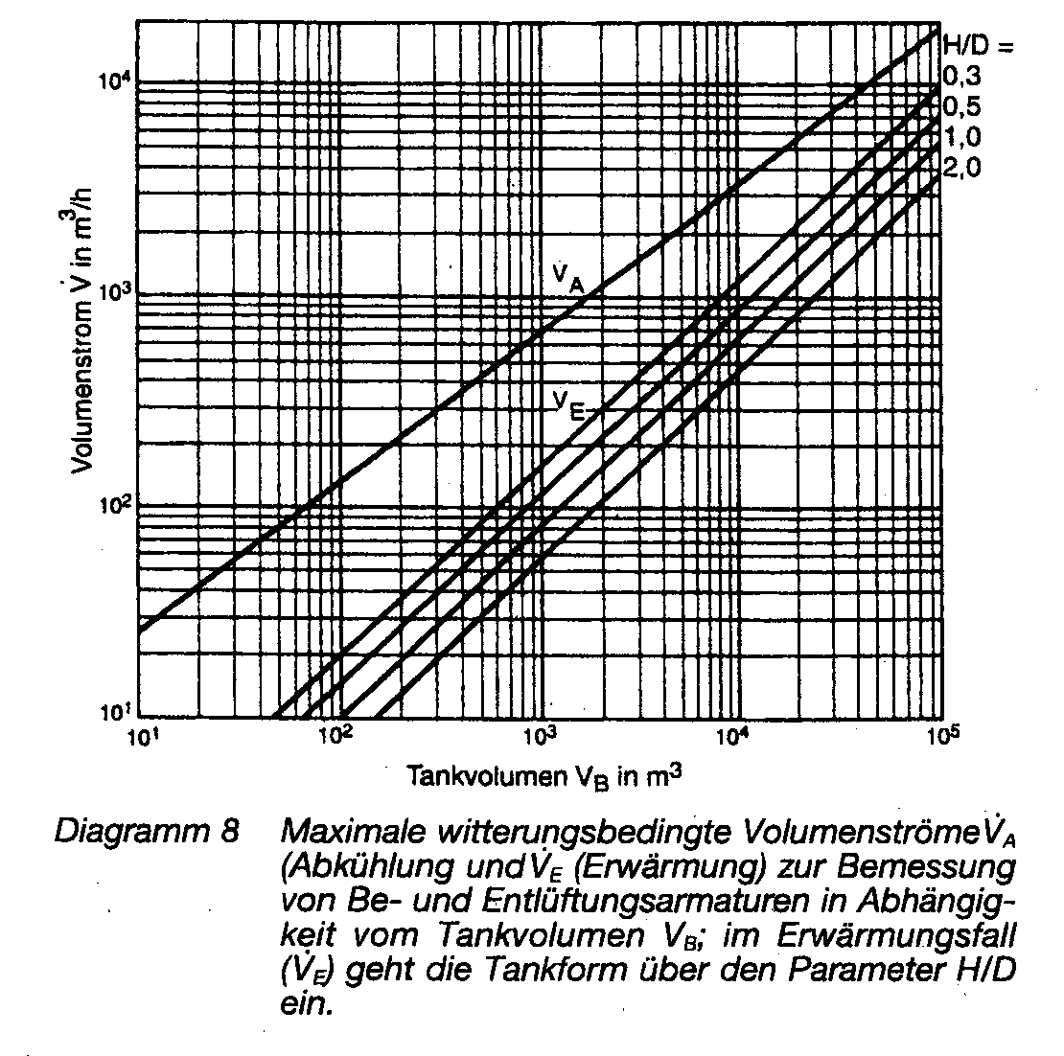
(3) Beim Befüllen von Tanks ohne inneren Überdruck muss sichergestellt sein, dass der dem statischen Rechnungsnachweis zugrunde gelegte zulässige Überdruck, höchstens jedoch ein Überdruck von 0,1 bar, nicht überschritten wird.
(4) Bei Tanks, die nicht für inneren Über druck ausgelegt, jedoch mit einem Prüfüberdruck von mindestens 2 bar geprüft worden sind, sind beim Befüllen die entstehenden Überdrücke auf 0,5 bar zu begrenzen.
(5) Bei oberirdischen zylindrischen Flachbodentankbauwerken sind beim Befüllen und Entleeren die auf dem Herstellerschild angegebenen zulässigen Volumenströme einzuhalten.
(6) Beim Befüllen von Tanks ohne inneren Überdruck aus Straßentankfahrzeugen darf ein Volumenstrom von 1200 l/min nicht überschritten werden.
(7) Nur Tanks, die für inneren Überdruck ausgelegt sind, dürfen unter Verwendung von Druckgas entleert werden. Der zum Entleeren angewendete Gasdruck darf den zulässigen Betriebsüberdruck des Tanks nicht überschreiten.
(8) Bei der Befüllung mittels Druckgas müssen in den in Absatz 7 genannten Fällen in dem zu befüllenden Tank gefährliche Überdrücke, die durch überströmendes Druckgas entstehen können, vermieden werden.
9.1.2.4 Ableitung der Dampf/Luft-Gemische ins Freie
(1) Lüftungsleitungen müssen so ins Freie münden, dass durch austretende Dampf/Luft-Gemische keine Gefahren für Beschäftigte und Dritte entstehen können.
(2) Bei Anlagen mit Tanks für brennbare Flüssigkeiten der Gefahrklasse A III unter Erdgleiche muss die Lüftungsleitung mindestens 50 cm über der Füllöffnung und mindestens 50 cm über Erdgleiche mündet. Bei Anlagen mit Tanks für brennbare Flüssigkeiten der Gefahrklasse A III über Erdgleiche dürfen Lüftungsstutzen und Füllöffnung etwa gleich hoch enden.
(3) Lüftungsleitungen von Tanks zur Lagerung brennbarer Flüssigkeiten der Gefahrklasse A III müssen mindestens 50 cm über der Öffnung einer Lüftungsleitung von Tanks zur Lagerung brennbarer Flüssigkeiten der Gefahrklassen A I, A II und B münden.
(4) Die Anforderung nach Absatz 1 ist erfüllt, wenn sich die Öffnungen der Lüftungsleitungen von Tanks zur Lagerung brennbarer Flüssigkeiten der Gefahrklassen A I, A II und B mindestens 4 m über dem Erdboden befinden.
(5) Die Austrittsöffnungen von Lüftungseinrichtungen müssen gegen das Eindringen von Regenwasser geschützt sein.
(6) Lüftungseinrichtungen dürfen nicht in geschlossene Räume und Domschächte münden.
(7) Absatz 6 gilt nicht für oberirdische Einzeltanks mit einem Rauminhalt bis 1000 l zur Lagerung von Heizöl oder Dieselkraftstoff.
(8) Von Schornsteinöffnungen, Regenfallrohren und Fenstern, die zum Öffnen eingerichtet sind, sollen die Austrittsöffnungen einen Mindestabstand haben, der so bemessen ist, dass explosionsgefährdete Bereiche um die Lüftungsöffnungen gemäß Nummer 8.4 und 8.5 nicht an die Schornsteinöffnungen, Regenfallrohre und Fenster heranreichen, mindestens jedoch 2 m.
(9) Bei Festdachtanks mit Ringmantel müssen die Dampf/Luft-Gemische so abgeleitet werden, dass sie nicht in den Ringraum gelangen.
9.1.3 Gaspendeln
(1) Bei Befüllung von Tanks unter Anwendung des Gaspendelverfahrens darf die Entlüftung nur über die Gaspendelleitung erfolgen. Entlüftungsleitungen von Tanks in das Freie, ausgenommen sicherheitstechnisch erforderliche Öffnungen, müssen während des Gaspendelns geschlossen sein. Beispielhaft ist diese Anforderung bei Tanks als erfüllt anzusehen, wenn die Lüftungsleitung mit einem Über/Unterdruckventil oder einer geeigneten Drossel versehen ist.
(2) Anschlussstutzen für Gaspendelleitungen sind fest verschlossen zu halten und nur zur Anbringung der Gaspendelleitung zu öffnen.
(3) Bei der Anwendung des Gaspendelverfahrens müssen die Gaspendelleitungen und ihre Anschlüsse so bemessen sein, dass unzulässige Über- und Unterdrücke in den Tanks nicht auftreten können.
(4) Die Anforderungen nach Absatz 3 sind beispielhaft als erfüllt anzusehen, wenn bei Tanks, die mit einem Volumenstrom von höchstens 1200 l/min aus Transportbehältern befüllt werden, die Nennweite des Gaspendelanschlusses 50 mm und die lichte Weite der Gaspendelleitung
- bei Tanks mit einem Prüfüberdruck von mindestens 2 bar mindestens 40 mm und
- bei Tanks mit einem Prüfüberdruck von weniger als 2 bar und mehr als 0,3 bar mindestens 50 mm
betragen.
(5) Sind die höchstmöglichen Über- und Unterdrücke nicht mit genügender Sicherheit bestimmbar, sind die Gaspendeleinrichtungen zur Einhaltung der zulässigen Drücke mit einer Sicherheitseinrichtung gegen Drucküber- bzw. Druckunterschreitung auszurüsten,
(6) Für die Ausrüstung von Gaspendelleitungen mit Flammendurchschlagsicherungen gilt Nummer 9.2.
9.1.4 Rückgewinnung und Abluftreinigung
Wegen der Absicherung von Rückgewinnungs- oder Abluftreinigungsanlagen gegen einen Flammenrückschlag wird auf Nummer 9.2.8 verwiesen.

9.2 Flammendurchschlagsicherungen
9.2.1 Begriffe
(1) Flammendurchschlagsicherungen sind Einrichtungen, die an der Öffnung eines Anlagenteils oder in der verbindenden Rohrleitung eines Systems von Anlagen eingebaut sind und deren vorgesehene Funktion es ist, den Durchfluss zu ermöglichen, aber den Flammendurchschlag zu verhindern.
(2) Flammensperre ist der Teil einer Flammendurchschlagsicherung, dessen Hauptaufgabe die Verhinderung eines Flammendurchschlags ist.
(3) Je nach den Erfordernissen, die sich aus der gewählten Einbauart und den Betriebsverhältnissen ergeben, sind Deflagrations- oder Detonationssicherungen zu verwenden. Abhängig von der Betriebsweise kann die Qualifikation für stabilisiertes Brennen (Kurzzeitbrand, Dauerbrand) erforderlich sein.
(4) Wegen der Klassifikation der Flammendurchschlagsicherungen wird auf DIN EN 1287422) Abschnitt 4 verwiesen.
9.2.2 Notwendigkeit von Flammendurchschlagsicherungen
(1) Öffnungen von Tanks und Anlagenteile, aber auch Rohrleitungen, durch die explosionsfähige Gemische hindurchtreten oder strömen, müssen so betrieben werden, dass bei Entzündung der explosionsfähigen Atmosphäre keine Gefährdung Beschäftigter und Dritter entsteht. Wegen des Auftretens explosionsfähiger Dampf/-Luft-Gemische siehe Nummer 8.1.
(2) Öffnungen von Tanks und Anlagenteile, durch die Flammen in Tanks oder Anlagenteile hineinschlagen bzw. herausschlagen können, müssen gegen einen Flammendurchschlag geschützt sein. Dies ist z.B. erfüllt, wenn die Öffnungen mit Flammendurchschlagsicherungen gemäß DIN EN 12874 ausgerüstet sind, die entsprechend den Anforderungen, die nach den Betriebsverhältnissen und der gewählten Einbauart zu stellen sind, ausgewählt werden (vgl. Nummer 9.2.3 bis 9.2.5).
(3) Absatz 2 gilt auch für Belüftungs- und Entlüftungseinrichtungen von abgedeckten Ringräumen zwischen Schwimmdach und Tankmantel von Schwimmdachtanks.
(4) Die Forderung nach flammendurchschlagsicherer Gestaltung (z.B. Ausrüstung mit Flammendurchschlagsicherungen) gilt nicht für
1. Öffnungen von Tanks, die betriebsmäßig fest verschlossen und so gesichert sind, dass ein unbeabsichtigtes Lockern ihres Verschlusses ausgeschlossen ist,
2. verschließbare Peilöffnungen,
3. Peilrohre von Schwimmdachtanks,
4. Öffnungen von Schwimmdächern, deren Kappen sich nur beim Aufsetzen des Daches auf seine Stützen abheben.
(5) Für solche Tanks, in denen auf Grund der Lagerbedingungen eine explosionsfähige Atmosphäre nicht zu erwarten ist, gilt die Forderung nach Absatz 2 nicht.
(6) Für solche Tanks, die einer Explosion von Dampf/Luft-Gemischen im Innern standhalten, ohne aufzureißen (explosionsdruckstoßfeste Bauweise), gilt die Forderung nach Absatz 2 nur für Öffnungen, die betriebsmäßig zur Atmosphäre geöffnet werden und wenn eine Gefährdung von Beschäftigten oder Dritten durch herausschlagende Flammen bestehen kann.
(7) Wegen des Nachweises der Explosionsdruckstoßfestigkeit wird auf Anhang C verwiesen.
(8) Öffnungen von oberirdischen explosionsdruckstoßfesten Tanks mit einem Rauminhalt bis 1000 l, durch die Flammen in den Tank hineinschlagen können, brauchen nicht mit flammendurchschlagsicheren Armaturen ausgerüstet zu sein.
(9) Öffnungen von Behältern, die gegen Flammendurchschlag nicht gesichert sind, müssen, solange sie nicht genutzt werden, fest verschlossen und so gesichert sein, dass ein unbeabsichtigtes Lockern ihres Verschlusses ausgeschlossen ist.
(10) Wegen der Einschränkung von Anforderungen an Flammendurchschlagsicherungen an Tanks mit Inertisierungsmaßnahmen wird auf Nummer 8.2.4 verwiesen.
9.2.3 Flammendurchschlag bei Deflagrationen und/oder Detonationen
(1) Öffnungen von Tanks und von Anlagen oder Mündungen von Rohrleitungen, aus denen Dampf/Luft-Gemische betriebsmäßig nicht austreten, in die aber explosionsfähige Atmosphäre einströmen kann, z.B. an Unterdruckventilen von Lüftungseinrichtungen an Tanks, müssen mit einer Deflagrationssicherung versehen sein, die den Flammendurchschlag in den Tank, die Anlage oder die Rohrleitung bei einer Explosion in der Umgebung dieser Armatur verhindert (Deflagrationsendsicherungen).
(2) Öffnungen von explosionsdruckfesten oder explosionsdruckstoßfesten Tanks oder Anlagen, in denen eine Explosion im Inneren auftreten kann, zu nicht explosionsdruckfesten oder nicht explosionsdruckstoßfesten Anlagenteilen müssen zur Verhinderung einer Explosionsausbreitung mit Deflagrationsvolumensicherungen ausgerüstet werden.
(3) Zur Absicherung von nicht explosionsdruckfesten oder nicht explosionsdruckstoßfesten Tanks oder Anlagen mit kurzen Rohrleitungen zwischen möglicher Zündquelle und der Flammendurchschlagsicherung sind Deflagrationsrohrsicherungen oder Detonationsrohrsicherungen einzusetzen.
(4) Zur Absicherung von nicht explosionsdruckfesten oder nicht explosionsdruckstoßfesten Tanks oder Anlagen mit längeren Rohrleitungen, die betriebsmäßig nicht ständig mit brennbaren Flüssigkeiten gefüllt sind, müssen zwischen möglicher Zündquelle und der Flammendurchschlagsicherung Detonationssicherungen eingesetzt werden.
(5) Detonationssicherungen sind z.B. erforderlich
1. am Anschluss der Gaspendelleitung an den Tank,
2. an Füll- und Entleerungsleitungen, die betriebsmäßig nicht ständig mit brennbaren Flüssigkeiten gefüllt sind und explosionsfähige Gemische enthalten können; dies gilt auch für Füll- und Entleerungsleitungen, die von oben in den Tank eingeführt sind und bis auf die Tanksohle reichen,
3. im Zuge von Rohrleitungen, wenn die vorhandenen Rohrleitungslängen zwischen dem möglichen Ort der Zündquelle und der Flammendurchschlagsicherung die für Deflagrationssicherungen zulässigen maximalen Rohrlängen überschreiten
4. Öffnungen, an denen zum Befüllen und Entleeren eines Tanks oder zur Gaspendelung bestimmte lösbare Rohr- und Schlauchverbindung angeschlossen werden, sofern die Längen der Rohr- und Schlauchverbindungen die für Deflagrationssicherungen zulässigen maximalen Rohrlängen überschreiten.
(6) Absatz 5 ist z.B. erfüllt, wenn nach DIN EN 12874 auf stabile Detonationen geprüfte Detonationssicherungen verwendet werden.
9.2.4 Flammendurchschlag bei Dauerbrand
(1) Ins Freie mündende Öffnungen von Tanks und Anlagen, aus denen nicht nur kurzzeitig Dampf/Luft-Gemische ausströmen können, müssen mit einer Einrichtung versehen sein, die dem Abbrand ausströmender explosionsfähiger Gemische für alle Einsatzbedingungen ohne Flammendurchschlag standhält (Dauerbrandsicherungen) sowie den an Deflagrationsendsicherungen gestellten Anforderungen nach Nummer 9.2.3 Absatz 1 genügt.
(2) Dauerbrandsicherungen sind z.B. erforderlich an Entlüftungseinrichtungen und an allen sonstigen Öffnungen, die den Dampfraum des Tanks bestimmungsgemäß mit der Außenluft verbinden oder an Notentlüftungen von Gaspendelsystemen und Anlagen, aus denen im Einsatzfall längerfristig explosionsfähige Gemische austreten.
(3) Ist eine Dauerbrandsicherheit einer Deflagrationssicherung für Dämpfe einer bestimmten brennbaren Flüssigkeit nicht erreichbar (z.B. für Alkohole), dürfen alternativ zu Absatz 1 Detonationssicherungen im Zuge von Lüftungsleitungen eingesetzt werden, wenn die nachgeschaltete Rohrleitung (zwischen Detonationssicherung und der Öffnung der ins Freie mündenden Lüftungsleitung) mindestens die nachfolgend genannte Länge aufweist. Satz 1 ist z.B. erfüllt, wenn nach DIN EN 12874 auf stabile Detonationen geprüfte Detonationssicherungen verwendet werden.

Tafel 8 Mindestlängen der Rohrleitungen

Nennweite der Rohrleitung in mm | Länge der Rohrleitung in m
15 | 0,5
20 | 1
25 | 1,5
32 | 2
40 | 3
50 | 4
65 | 6
80 | 8
100 bis 200 | 10

9.2.5 Flammendurchschlag bei kurzzeitigem Brennen
(1) Deflagrations- oder Detonationssicherungen im Zuge von Rohrleitungen, durch die explosionsfähige Dampf/Luft-Gemische langzeitig oder längerfristig strömen können, müssen, sofern Nummer 9.2.4 Absatz 3 nicht zutrifft, mit Zusatzeinrichtungen versehen sein, die eine zur Sicherung zurückschlagende und dort weiterbrennende Flamme rechtzeitig erfassen und Notfunktionen auslösen. Als Notfunktion kann
- das Nachströmen explosionsfähiger Gemische automatisch unterbrochen,
- das explosionsfähige Gemisch inertisiert,
- die Konzentration der Dämpfe im Gemisch mit Luft durch Zugabe von Brenngas über die obere Explosionsgrenze angereichert oder
- durch Luftzugabe unter die untere Explosionsgrenze verdünnt werden.
(2) Abweichend von Absatz 1 brauchen Detonationssicherungen unmittelbar an Tanks oder Behältern im Zuge von Gaspendel- und Gassammelleitungen nicht mit Überwachungseinrichtungen zum Erkennen eines stabilisierten Brennens ausgerüstet werden.
9.2.6 Einsatzbedingungen
9.2.6.1 Allgemeines
(1) Flammendurchschlagsicherungen müssen möglichst nahe am Tank angebracht und so angeordnet sein, dass sie leicht gewartet werden können. Auf Nummer 9.2.7 Absatz 3 wird verwiesen.
(2) Tanks, die gemäß Nummer 9.1.2.1 Absatz 6 über eine gemeinsame Lüftungsleitung be- oder entlüftet werden, müssen jeweils durch eine geeignete Flammendurchschlagsicherung am Tank abgesichert sein, sofern sie nicht explosionsdruck- oder explosionsdruckstoßfest gebaut sind. Auf Nummer 9.2.4 wird verwiesen.
(3) Zwischen dem möglichen Ort einer Zündquelle und einer Deflagrationsrohrsicherung dürfen keine flammenbeschleunigend wirkenden Einbauten wie Blenden, plötzliche Querschnittsverengungen oder -erweiterungen o. ä. vorhanden sein, es sei denn, die Einbauten sind Bestandteil der EG-Baumusterprüfbescheinigung23). Diese Einschränkung gilt nicht für Absperreinrichtungen mit gleichem Querschnitt wie die Rohrleitungen, wenn sie betriebsmäßig offengehalten werden.
9.2.6.2 Dauerbrandsicherungen
(1) Dauerbrandsicherungen sind Endsicherungen, die in der Regel nur mit einem Befestigungsanschluss versehen sind. Diese Sicherungen sollen unmittelbar am Tank installiert werden; sie dürfen aber auch mit kurzen Rohrleitungen errichtet werden. Für oberirdische Tanks mit Bauhöhe h ≤ 4 m entspricht eine 4 m über Erdgleiche endende Entlüftungsleitung noch der Forderung nach einer kurzen Rohrleitung.
(2) An Dauerbrandsicherungen dürfen außer der Verbindung mit dem Tank keine weiteren Rohrleitungen angeschlossen sein.
(3) Dauerbrandsicherungen an Notentlüftungsleitungen von Anlagen und Gaspendelsystemen oder an von Tanks weggeführten Entlüftungsleitungen müssen so angeordnet sein, dass bei einem Abbrand die Flamme keine Auswirkung auf die Rohrleitung hat. Die Dauerbrandsicherung am Ende der Lüftungsleitung ersetzt nicht die an den Tanks oder Anlagenteilen nach Nummer 9.2.3 Absatz 5 erforderlichen Detonationssicherungen.
(4) Parallelanordnungen von Dauerbrandsicherungen sind zulässig. Die Dauerbrandsicherungen sind so anzuordnen, dass sie sich im Brandfall nicht gegenseitig durch Wärmeeinwirkung beeinflussen. Dies ist beispielhaft erfüllt, wenn die Mindestabstände der Dauerbrandsicherungen voneinander von Achse zu Achse mindestens fünfmal größer als der Durchmesser der Flammensperre und die Einbauebenen auf gleicher Höhe sind.
(5) Dauerbrandsicherungen müssen im Falle des Abbrandes so eingebaut sein, dass die Dampf/Luft-Gemische senkrecht nach oben abgeführt werden.
(6) Die Freistrahlabführung darf bei einem Abbrand nicht beeinträchtigt sein.
9.2.7 Absicherung im Zuge von Gaspendel- oder -sammelleitungen
(1) Tanks sind, sofern sie nicht explosionsdruckstoßfest oder nicht explosionsdruckfest gebaut sind, gegen das Hineinschlagen von Flammen aus der Gaspendel- bzw. -sammelleitung zu sichern. Dies ist z.B. erfüllt, wenn der Tank mit einer Detonationssicherung ausgerüstet ist. Die Detonationssicherung braucht nicht der Anforderung des kurzzeitigen Brennens gemäß Nummer 9.2.5 genügen. Für inertisierte Tanks wird auf Nummer 8.2.4 verwiesen.
(2) Notentlüftungsöffnungen von Gaspendel- oder -sammelleitungen müssen gegen Dauerbrand geschützt ausgeführt werden (vgl. Nummer 9.2.4 und Bild 15).
(3) Bezüglich der Absicherung von Dämpfespeichern wird auf das VdTUV-Merkblatt 954 verwiesen24).
9.2.8 Absicherung von Rückgewinnungs- und Abluftreinigungsanlagen
(1) Die erforderlichen Schutzmaßnahmen gegen Flammendurchschlag müssen unter Berücksichtigung der Wahrscheinlichkeit des Auftretens explosionsfähiger Atmosphäre (Zonen) und der in einer Rückgewinnungs- oder Abluftreinigungsanlage vorhandenen Zündmöglichkeiten abgestuft durchgeführt werden. Für die Zahl der gleichzeitig anzuwendenden und voneinander unabhängigen Maßnahmen zur Erzielung der Flammendurchschlagsicherheit gilt Tafel 9. Als unabhängige Maßnahme nach Satz 2 ist gegeben, wenn nach DIN EN 12874 auf stabile Detonationen geprüfte Detonationssicherungen verwendet werden.
(2) Die Auslassöffnungen der gereinigten Abluft von Rückgewinnungs- oder Abluftreinigungsanlagen sind gegen das Hineinschlagen von Flammen in die Rückgewinnungs- oder Abluftreinigungsanlage zu sichern. Dies ist erfüllt, wenn die Auslassöffnung bei der Einstufung der gereinigten Abluft in
- Zone 0 mit einer Flammendurchschlagsicherung, die deflagrationssicher gegen atmosphärische Explosionen und dauerbrandsicher bzw.
- Zone 1 mit einer Flammendurchschlagsicherung, die deflagrationssicher gegen atmosphärische Explosionen und dauerbrandsicher für die Explosionsgruppe II A
gemäß DIN EN 12874 ausgerüstet ist. Auf Nummer 9.2.4 wird verwiesen. Sind die Auslassöffnungen der gereinigten Abluft von Rückgewinnungs- oder Abluftreinigungsanlagen in Zone 2 eingestuft oder zonenfrei, brauchen sie nicht mit einer Flammendurchschlagsicherung abgesichert werden.

Tafel 9 Anzahl Schutzmaßnahmen

In der Rückgewinnungs- oder Abluftreinigungsanlage zu erwartende Zündquellen | Anzahl Schutzmaßnahmen bei Vorliegen folgender Gefahren bereiche im Abluftsystem
 | Zone 0 | Zone 1 | Zone 2
betriebsmäßig (z. B. Brennerflamme) | 3 | 2 | 1
bei üblichen Betriebsstörungen (z. B. Betriebsmittel Gerätekategorie 3 Kennzeichnung "G") | 2 | 1 | 0
bei seltenen Betriebsstörungen (z. B. Betriebsmittel Gerätekategorie 2 Kennzeichnung „G“) | 1 | 0 | 0

9.2.9 Druckfestigkeit von Rohrleitungen an Flammendurchschlagsicherungen
(1) Rohrleitungen und Formstücke zwischen der Detonationssicherung und dem Ort der möglichen Zündung müssen dem zu erwartenden Explosionsdruck standhalten ohne aufzureißen. Dies ist z.B. erfüllt, wenn Rohre und Formstücke mit einer Nennweite bis einschließlich DN 200 mindestens in Nenndruck PN 10 und Rohre und Formstücke mit einer Nennweite über DN 200 mindestens in Nenndruck PN 16 ausgeführt sind.
(2) Für Rohrleitungen mit Nennweiten bis DN 200 sind Krümmer mit beliebigem Krümmungsradius r sowie T-Stücke und andere Formstücke zulässig. Für Rohrleitungen mit Nennweiten über DN 200 müssen die Krümmer ein Verhältnis von Krümmungsradius r zum Rohrdurchmesser d von mindestens 1,5 besitzen. T-Stücke mit einer Nennweite im abzweigenden Ast über DN 200 sind nicht zulässig. Beispiele für zulässige Abzweigungen und Formstücke sind in Bild 17 aufgeführt. Querschnittsreduzierungen in Rohrleitungen müssen mindestens in einem Abstand von 120 Rohrdurchmessern vor der Detonationssicherung angeordnet sein.
(3) In Rohrleitungen sind zwischen einer Deflagrationsrohrsicherung und dem Ort der möglichen Zündung Rohre und Formstücke mindestens in Nenndruck PN 10 auszuführen. Der Abstand zwischen der Deflagrationssicherung und dem Ort der möglichen Zündung sowie dort angeordnete Formstücke müssen den in der EG-Baumusterprüfbescheinigung25) festgelegten Anforderungen entsprechen.

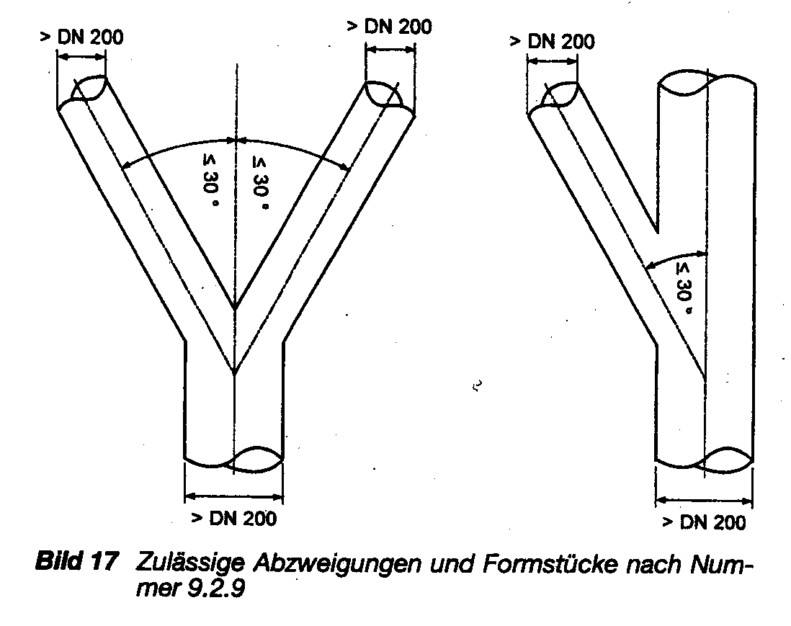
9.2.10 Anordnung von Flammendurchschlagsicherungen an Abzweigungen
(1) An Rohrabzweigungen müssen Flammendurchschlagsicherungen so angeordnet sein, dass durch Instabilitäten der Detonationsausbreitung im Rohr keine unzulässigen Belastungen der Flammendurchschlagsicherungen auftreten können.
(2) Absatz 1 ist erfüllt, wenn in der nichtabzweigenden Rohrleitung der Abstand von der Abzweigung bis zu einer plötzlichen Querschnittsverengung oder einem Rohrleitungsabschluss mindestens 20 Rohrdurchmesser der nichtabzweigenden Rohrleitung, mindestens jedoch 3 m beträgt und
- an Rohrabzweigungen, die nicht rechtwinklig und nicht scharfkantig ausgeführt sind, gemäß DIN EN 12874 auf stabile Detonationen geprüfte Flammendurchschlagsicherungen eingesetzt werden, die im abzweigendem Rohr im Abstand von mindestens 120 Rohrdurchmesser des abzweigenden Rohres von der Abzweigung entfernt eingebaut werden, oder
- an Rohrabzweigungen, die rechtwinklig und scharfkantig ausgeführt sind, gemäß DIN EN 12874 auf stabile Detonationen geprüfte Flammendurchschlagsicherungen eingesetzt werden, die im abzweigendem Rohr im Abstand von
- 5 Rohrdurchmessern, mindestens jedoch 0,5 m, bis höchstens 50 Rohrdurchmesser des abzweigenden Rohres oder
- mindestens 120 Rohrdurchmessern des abzweigenden Rohres
von der Abzweigung entfernt eingebaut werden (s. Bild 18 und 19).

9.3 Flüssigkeitsstandanzeige und Überfüllschutz
9.3.1 Flüssigkeitsstandanzeiger
(1) Jeder Tank muss mit einer Einrichtung zur Feststellung des Flüssigkeitsstandes versehen sein. Diese Einrichtung kann bei oberirdischen Tanks mit ausreichend durchscheinenden Wandungen (z.B. aus Kunststoff) entfallen.
(2) Die Einrichtung nach Satz 1 von Absatz 1 kann z.B. eine elektronische Peileinrichtung oder ein Peilstab sein.

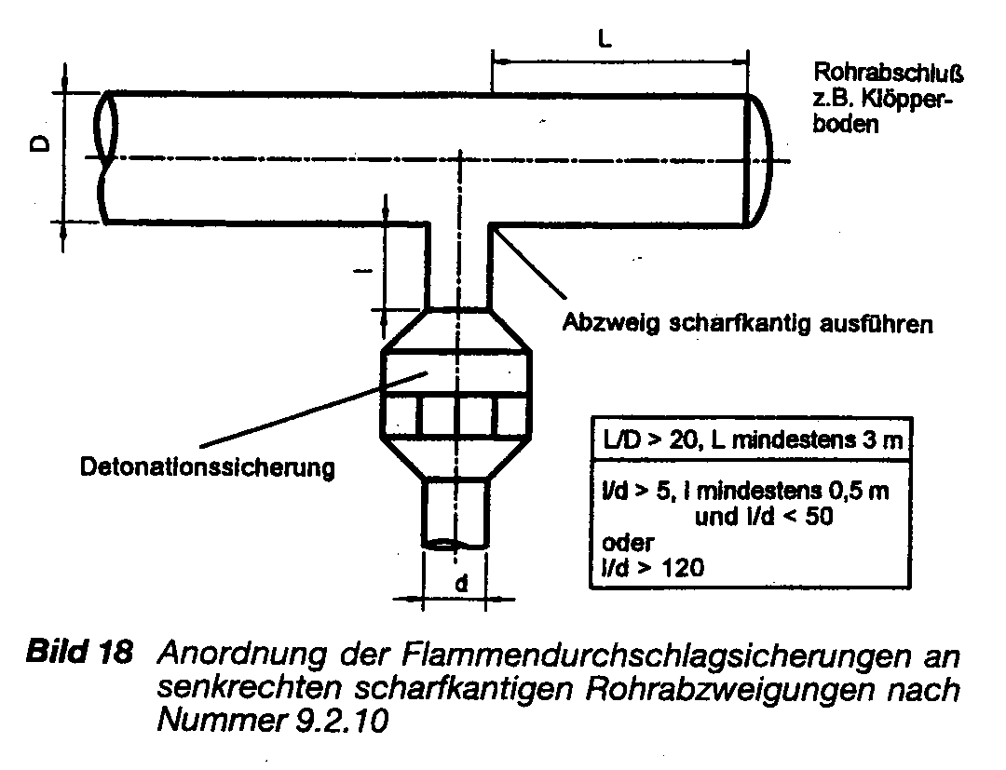
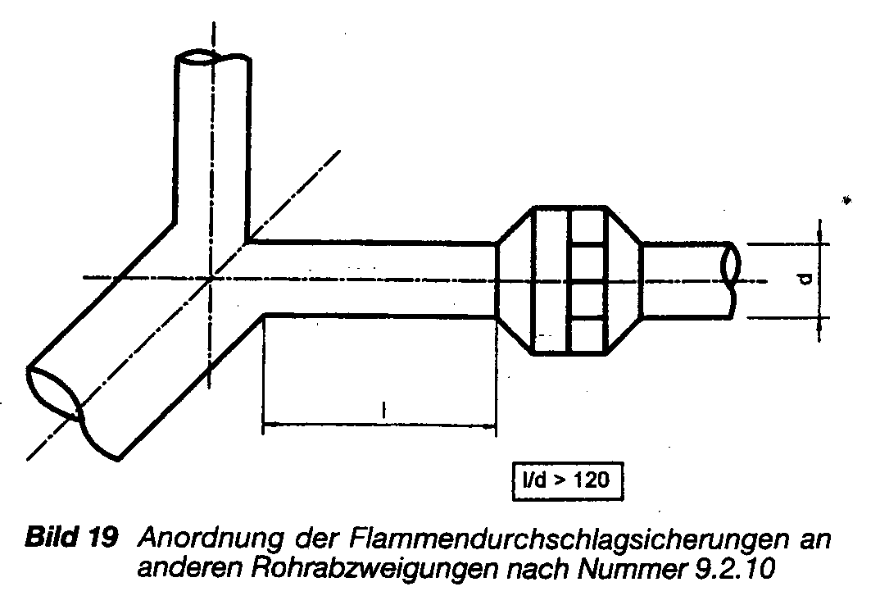

(3) Peilöffnungen müssen verschließbar und so ausgeführt sein, dass ein unbeabsichtigtes Öffnen ausgeschlossen ist. Bei der Lagerung brennbarer Flüssigkeiten der Gefahrklassen A I, A II und B dürfen Peilstäbe aus Leichtmetall nur verwendet werden, wenn die Bedingungen nach Nummer 9.2.2 Absatz 6 oder Absatz 8 erfüllt sind.
(4) Flüssigkeitsstandgläser müssen gegen Beschädigung geschützt und in Abschnitte von nicht mehr als 2,5 m Länge unterteilt sein. Sind Flüssigkeitsstandgläser nicht mit Sicherheitseinrichtungen ausgerüstet, die das Ausfließen brennbarer Flüssigkeiten bei Beschädigung des Standglases selbsttätig verhindern, müssen sie mit schnell schließbaren Absperreinrichtungen versehen sein; die Absperreinrichtungen dürfen nur zur Feststellung des Flüssigkeitsstandes geöffnet werden.
9.3.2 Vermeidung von Überfüllungen
9.3.2.1 Allgemeines
(1) Das Befüllen von Behältern muss so vorgenommen werden, dass Überfüllungen nicht auftreten.
(2) Vor dem Befüllen muss der Flüssigkeitsstand im Behälter festgestellt werden. Es muss ermittelt werden, wie viel brennbare Flüssigkeiten der Behälter noch aufnehmen kann. Bei diskontinuierlicher Befüllung (z.B. Befüllen von Sammelbehältern) von Tanks mit einem Rauminhalt bis 1000 l und ortsbeweglichen Gefäßen mit kleinen Mengen Altöl oder anderen Abfallstoffen genügt das Peilen in angemessenen Zeitabständen.
(3) Beim Befüllen von Tanks zur Lagerung von Ottokraftstoff, Dieselkraftstoff oder Heizöl EL aus Straßentankfahrzeugen oder Aufsetztanks muss der Grenzwertgeber des Tanks an die Abfüllsicherung des Tankfahrzeugs angeschlossen sein.
(4) Der Befüllvorgang muss beobachtet werden.
9.3.2.2 Zulässiger Füllungsgrad
(1) Der zulässige Füllungsgrad von Behältern muss so bemessen sein, dass die Behälter nicht überlaufen, oder dass Überdrücke, welche die Dichtheit oder Festigkeit der Behälter beeinträchtigen, nicht entstehen.
(2) Bei der Festlegung des zulässigen Füllungsgrades sind der kubische Ausdehnungskoeffizient der für die Befüllung eines Behälters in Frage kommenden Flüssigkeiten und die bei der Lagerung mögliche Erwärmung und eine dadurch bedingte Zunahme des Volumens der Flüssigkeit zu berücksichtigen.
(3) Für die Lagerung brennbarer Flüssigkeiten ohne zusätzliche gefährliche Eigenschaften in ortsfesten Tanks ist der zulässige Füllungsgrad bei Einfülltemperatur wie folgt festzulegen:
1. Für oberirdische Tanks und unterirdische Tanks, die weniger als 0,8 m unter Erdgleiche eingebettet sind
$$\text{Füllungsgrad}=\frac{\text{100}}{1+α⋅\text{35}} \text{in} \text{\%} \text{des} \text{Fassungsraumes}$$

2. Für unterirdische Tanks mit einer Erddeckung von mindestens 0,8 m
$$\text{Füllungsgrad}=\frac{\text{100}}{1+α⋅\text{20}} \text{in} \text{\%} \text{des} \text{Fassungsraumes}$$
3. Der mittlere kubische Ausdehnungskoeffizient α kann wie folgt ermittelt werden:
$$α=\frac{d_{\text{15}}−d_{\text{50}}}{\text{35}⋅d_{\text{50}}}$$
Dabei bedeuten d₁₅ bzw. d₅₀ die Dichte der Flüssigkeit bei 15 °C bzw. 50 °C.
(4) Absatz 1 kann für brennbare Flüssigkeiten ohne zusätzliche gefährliche Eigenschaften, deren kubischer Ausdehnungskoeffizient 150 •10⁻⁵/K nicht übersteigt, auch als erfüllt angesehen werden, wenn der Füllungsgrad bei Einfülltemperatur
- bei oberirdischen Tanks und bei unterirdischen Tanks, die weniger als 0,8 m unter Erdgleiche liegen, 95 % und
- bei unterirdischen Tanks mit einer Erddeckung von mindestens 0,8 m 97 %
des Fassungsraumes nicht übersteigt.
(5) Wird die Flüssigkeit während der Lagerung über 50 °C erwärmt oder wird sie im gekühlten Zustand eingefüllt, so sind zusätzlich die dadurch bedingten Ausdehnungen bei der Festlegung des Füllungsgrades zu berücksichtigen.
(6) Für Behälter zur Lagerung brennbarer Flüssigkeiten mit giftigen oder ätzenden Eigenschaften soll ein mindestens 3 % niedrigerer Füllungsgrad als nach Absatz 3 bis 5 eingehalten werden.
9.3.2.3 Überfüllsicherung
(1) Jeder Tank muss mit einer Überfüllsicherung ausgerüstet sein, die rechtzeitig vor Erreichen des zulässigen Füllungsgrades den Füllvorgang unterbricht oder akustischen Alarm auslöst. Tanks zur Lagerung von Ottokraftstoff und Tanks mit einem Rauminhalt von mehr als 1 000 l zur Lagerung von Dieselkraftstoff oder Heizöl EL, die aus Straßentankfahrzeugen oder Aufsetztanks befüllt werden, müssen mit einem Grenzwertgeber ausgerüstet sein, der die Funktion einer Abfüllsicherung an Straßentankfahrzeugen oder Aufsetztanks ermöglicht. Zusätzliche Anforderungen an Überfüllsicherungen für genehmigungsbedürftige Läger nach Nummer 9.2 des Anhanges zur 4. BImSchV siehe Nummer 9.7.2.
(2) Absatz 1 gilt nicht für oberirdische Tanks mit einem Rauminhalt von nicht mehr als 1 000 l zur Lagerung von Dieselkraftstoff oder Heizöl EL.
(3) Einzeltanks mit einem Rauminhalt bis 1 000 l zur Lagerung von Dieselkraftstoff oder Heizöl EL dürfen aus Straßentankfahrzeugen, Aufsetztanks oder Tankcontainern im Vollschlauchsystem mit einem nach dem Totmannprinzip schließenden Zapfventil mit Füllraten von nicht mehr als 200 l/min im freien Auslauf befüllt werden.
(4) Bei Tanks, die nach Absatz 2 ohne Grenzwertgeber befüllt werden dürfen, muss der zulässige Flüssigkeitsstand gekennzeichnet sein, z.B. durch eine Markierung auf dem Peilstab oder bei Tanks mit durchscheinenden Wandungen an der Tankwand.
(5) Bei diskontinuierlicher Befüllung (z.B. Befüllen von Sammelbehältern) von Tanks mit einem Rauminhalt bis 1 000 l und ortsbeweglichen Gefäßen mit kleinen Mengen Altöl oder anderen Abfallstoffen brauchen die Tanks bzw. Gefäße nicht mit einer Überfüllsicherung ausgerüstet zu sein, wenn durch geeignete Bauweise des Trichters der Einfüllöffnung die Standhöhe in Höhe des zulässigen Füllungsgrades ausreichend sichtbar ist.
(6) Füllanschlüsse und Anschlüsse für die Grenzwertgeber sind eindeutig zuzuordnen.
(7) Bei der Montage und Installation von Überfüllsicherungen ist Anhang O Nummer 5 Ziffer 1 zu beachten.

9.4 Absperreinrichtungen, Füll- und Entleerungseinrichtungen, Besichtigungsöffnungen, Verbindungsteile zwischen Tanks
9.4.1 Absperreinrichtungen an Rohrleitungen
(1) Für flüssigkeitsführende Rohrleitungen von Tanks und deren Armaturen gilt TRbF 50.
(2) Jeder Rohrleitungsanschluss unterhalb des zulässigen Flüssigkeitsstandes des Tanks muss mit einer Absperreinrichtung versehen sein.
(3) Jeder Rohrleitungsanschluss oberhalb des zulässigen Flüssigkeitsstandes des Tanks muss mit einer Absperreinrichtung versehen sein, wenn durch die angeschlossene Rohrleitung ein Aushebern des Tanks möglich ist. Wird das Lager nicht ständig durch Personal beaufsichtigt, muss eine besondere Einrichtung (z.B. Hebersicherung bei Heizölverbraucheranlagen) vorhanden sein.

(4) Bei der Lagerung brennbarer Flüssigkeiten der Gefahrklasse A III gilt Absatz 3 nicht für die einzelnen Tanks innerhalb von Tanksystemen mit einem Gesamtrauminhalt bis 25 m³, sofern
1. das Tanksystem aus nicht mehr als 25 Einzeltanks besteht, die von oben begehbar sind,
2. nicht mehr als 5 Tanks in einer Reihe angeordnet sind und
3. die Funktionsfähigkeit des Füll- und Entleersystems nachgewiesen ist.
(5) Die Absperreinrichtungen müssen sich möglichst nahe am Tank befinden, gut zugänglich und leicht zu bedienen sein.
(6) Bei unterirdischen Tanks dürfen Tankanschlussstutzen nur im Domdeckel oder im Scheitel des Tanks angeordnet sein. Die Anschlüsse müssen zugänglich sein.
9.4.2 Füll- und Entleerungseinrichtungen
9.4.2.1 Allgemeines
(1) Zum Befüllen und Entleeren muss jeder Tank mit Einrichtungen versehen sein, die den sicheren Anschluss einer festverlegten Rohrleitung oder einer abnehmbaren Leitung ermöglichen.
(2) Absatz 1 gilt nicht für oberirdische Einzeltanks zur Lagerung von Dieselkraftstoff und Heizöl EL mit einem Rauminhalt bis 1 000 l und Altölsammelbehälter.
(3) Die flüssigkeitsführenden Leitungen und Formstücke dürfen auch unter Fülldruck keine unzulässigen Beanspruchungen auf die Tankwand übertragen.
(4) Die Fülleinrichtungen müssen, z.B. durch dicht schließende Verschlusskappen, verschließbar sein.
(5) Beim Befüllen von Tanks sind gefährliche elektrostatische Aufladungen und Schaumbildung durch Versprühen brennbarer Flüssigkeiten zu vermeiden. Dies ist z. B. erfüllt, wenn sich die Auslauföffnung des Füllrohres im unteren Drittel des Tanks befindet.
9.4.2.2 Füll- und Entleerungseinrichtungen an Tanks zur Lagerung brennbarer Flüssigkeiten der Gefahrklassen A I, A II und B
(1) Die Gefahr einer Zündung durch mechanische Funken beim Befestigen oder Lösen von Leitungen muss ausgeschlossen sein. Satz 1 gilt auch für Tankabteile von unterteilten Tanks, die der Lagerung brennbarer Flüssigkeiten der Gefahrklasse A III dienen, wenn brennbare Flüssigkeiten dieser Gefahrklasse zusammen mit solchen der Gefahrklassen A I, A Il oder B in demselben Tank gelagert werden. Die Gefahr einer Zündung durch mechanische Funken kann durch Wahl geeigneter Werkstoffe, z.B. Messing für Verschraubungen und Kupplungsstücke, vermieden werden.
(2) Bei der Lagerung brennbarer Flüssigkeiten der Gefahrklassen A I, A II und B müssen die Fülleinrichtungen so ausgeführt sein, dass gefährliche elektrostatische Aufladung nicht entstehen kann. Bei der Abschätzung einer möglichen elektrostatischen Aufladung ist die Leitfähigkeit der Flüssigkeit zu berücksichtigen. Ein Versprühen brennbarer Flüssigkeit muss ausgeschlossen sein. Dies ist z. B. erfüllt, wenn sich die Auslauföffnungen der Füllrohre möglichst nahe über dem Tankboden befinden. Füllrohre müssen einen der Strömungsgeschwindigkeit der brennbaren Flüssigkeit angepassten Durchmesser haben; auf TRbF 50 Nummer 10 wird verwiesen. Belüftungsbohrungen in Füllrohren in Tanks zum Schutz gegen Leerhebern sind hinsichtlich elektrostatischer Aufladungen unkritisch.
(3) Die berufsgenossenschaftliche Regel für die Vermeidung von Zündgefahren infolge elektrostatischer Aufladungen BGR 13226) ist zu beachten.
(4) Tanks mit einem Rauminhalt bis 1000 l, die explosionsdruckstoßfest sind und am Ort ihrer Lagerung als Sammelbehälter diskontinuierlich mit kleinen Mengen befüllt werden, brauchen abweichend von Nummer 9.4.2.1 Absatz 1 nicht mit einem Anschluss für festverlegte Rohrleitungen oder abnehmbare Leitungen versehen zu sein. Die Füllöffnung muss nach jedem Füllvorgang selbsttätig schließen.
9.4.3 Einsteige- und Besichtigungsöffnungen
(1) Ein Einsteigen in den oder eine Besichtigung des Tanks muss betrieblich möglich sein.
(2) Dies ist z.B. erfüllt, wenn oberirdische Tanks mit einem Rauminhalt von mehr als 2 m³ und unterirdische Tanks mit einer Einsteigeöffnung ausgerüstet sind, deren Nennweite mindestens 600 mm beträgt. Bei Einsteigeöffnungen mit einer Stutzenhöhe von nicht mehr als 250 mm reicht eine Nennweite der Einsteigeöffnung von mindestens 500 mm aus. Auf Nummer 4.1.1 Absatz 5 wird verwiesen.
(3) Absatz 1 ist bei Tanks ohne Einsteigeöffnung z.B. erfüllt, wenn sie mit Besichtigungsöffnungen ausgerüstet sind, deren lichte Weite mindestens 120 mm beträgt. Bei Mantellängen bis etwa 2 m kann im allgemeinen eine Besichtigungsöffnung als ausreichend angesehen werden.
9.4.4 Verbindungsteile zwischen Tanks
(1) Einrichtungen, die mehrere Tanks miteinander verbinden, müssen so ausgeführt sein, dass durch die Bewegung eines Tanks andere Tanks nicht gefährdet werden können.
(2) Die Verlegung von Laufstegen oder Rohren muss so ausgeführt sein, dass eine starre Verbindung zu Tanks nicht besteht. Dies kann z.B. durch die Schaffung von Gleitmöglichkeiten oder Rohrschleifen erreicht werden.
9.4.5 Schlauch- und Rohrleitungen zum Befüllen und Entleeren
(1) Behälter dürfen außerhalb von Füllstellen nach TRbF 30 Nummer 2.2 nur über fest angeschlossene Rohre oder Schläuche befüllt werden. Die Verbindungen müssen dicht sein. Satz 1 gilt nicht für die aktive Lagerung in Transportbehälter nach Anhang J sowie für die Sammelbehälter nach Anhang F und K und die Behälter nach Nummer 9.4.2.2 Absatz 4.
(2) Ortsfeste Tanks dürfen nur über fest angeschlossene Rohre oder Schläuche entleert werden.
(3) Absatz 1 Satz 1 und Absatz 2 gilt nicht für oberirdische Einzeltanks zur Lagerung von Dieselkraftstoff und Heizöl EL mit einem Rauminhalt bis 1000 l.
(4) Schlauchleitungen dürfen nur verwendet werden, wenn die zu verbindenden Anschlüsse nicht gegeneinander fixiert sind und mindestens ein Anschluss nach Benutzung gelöst wird. Schlauchleitungen dürfen keine dauerhafte Verbindung bilden.
(5) Schlauchleitungen einschließlich der Armaturen und Dichtungen müssen regelmäßig auf ihren ordnungsgemäßen Zustand kontrolliert werden. Schadhafte Schlauchleitungen sind umgehend instand zu setzen oder zu ersetzen. Schlauchleitungen, über die nicht nur im freien Gefälle, sondern mit Pumpendruck abgefüllt wird, müssen vom Betreiber in Fristen von höchstens 3 Jahren einer Druckprüfung mit dem 1,3-fachen des Nenndrucks unterzogen werden.

9.5 Zusätzliche Anforderungen an Schwimmdecken, Schwimmdachtanks und Tanks mit innerem Überdruck
9.5.1 Zusätzliche Anforderungen an Schwimmdecken
9.5.1.1 Allgemeines
(1) Schwimmdecken müssen ausreichend fest und stabil und für das jeweilige Lagergut schwimmfähig ausgebildet sein.
(2) Schwimmdecken müssen so ausgeführt sein, dass sie sich ohne Verdrehen und Verkanten heben und senken können.
(3) Schwimmdecken müssen so auf Stützen sicher absetzbar sein, dass in tiefster Betriebsstellung der Decken ein ausreichender Abstand zu festen Tankeinbauten und eine ausreichende Durchgangshöhe unter der Decke verbleibt und das Füllen und Entleeren nicht beeinträchtigt wird.
(4) Für den höchsten Stand der Schwimmdecken muss sichergestellt sein, dass
1. sie nicht aus ihrer Führung gleiten,
2. zwischen ihren höchsten Aufbauten (gegebenenfalls hochgesteckten Absetzstützen) und den tiefsten Bauteilen des Festdaches ein ausreichender Abstand (mindestens 100 mm) verbleibt.
9.5.1.2 Zusätzliche Anforderungen an Schwimmdecken in Tanks zur Lagerung brennbarer Flüssigkeiten der Gefahrklassen A I, A II und B
(1) Schwimmdecken müssen so ausgebildet sein, dass Funkenbildung durch Schlag und Reibung, die eine mögliche explosionsfähige Atmosphäre entzünden kann, ausgeschlossen ist. Führungs- und Dichtelemente, an denen Reibungen auftreten können, müssen so ausgebildet sein, dass selbst bei selten auftretenden Betriebsstörungen Berührungen mit Leichtmetallen nicht vorkommen können. Für Schwimmkörper und Abdeckbleche dürfen Leichtmetalle nur verwendet werden, wenn sie an den betriebsmäßig zugänglichen Stellen mit einer schlagfesten Beschichtung (z.B. Chrom oder sachgerechter Kunststoff) versehen sind. Auf eine Beschichtung der Leichtmetallflächen auf der Unterseite der Schwimmdecke kann verzichtet werden, wenn durch eine spezielle Anweisung sichergestellt wird, dass bei Arbeiten in Zone 0 im Bereich unterhalb der Schwimmdecke Schlag- und Reibvorgänge auf Leichtmetall nicht auftreten können.
(2) Schwimmdecken müssen so ausgebildet sein, dass gefährliche elektrostatische Aufladungen nicht auftreten können. Zur Ableitung elektrostatischer Aufladungen der Schwimmdecken müssen zwei unabhängige Verbindungen zwischen Schwimmdecke und Tankmantel vorhanden sein.
(3) Die berufsgenossenschaftliche Regel für die Vermeidung von Zündgefahren infolge elektrostatischer Aufladungen BGR 13227) ist zu beachten.
9.5.2 Zusätzliche Anforderungen an Tanks mit Schwimmdächern
9.5.2.1 Allgemeine Anforderungen an Schwimmdächer
(1) Schwimmdächer müssen so ausgeführt sein, dass
1. eine ausreichende Abdichtung gegen den Tankmantel und die sichere Auf- und Abwärtsbewegung gewährleistet sind und
2. ihre Schwimmfähigkeit und Sicherheit auch durch zusätzliche Belastungen, z.B. durch Schnee oder sich ansammelndes Wasser, nicht beeinträchtigt wird.
(2) Wasserablaufleitungen, die durch den Tank führen, müssen am Dach und am Mantel absperrbar sein.
(3) Schwimmdächer müssen so auf Stützen sicher absetzbar sein, dass in tiefster Betriebsstellung der Dächer ein ausreichender Abstand zu festen Tankeinbauten und eine ausreichende Durchgangshöhe unter dem Dach verbleibt und das Füllen und Entleeren nicht beeinträchtigt wird.
(4) Schwimmdächer müssen gegen Drehbewegung und Herausgleiten aus der Führung gesichert sein.
(5) Absatz 4 gilt als erfüllt, wenn
1. die Schwimmdächer an einer mit dem Tankmantel fest verbundenen Führung gleiten (als Führung kann das Peilrohr dienen),
2. die Schwimmdächer so ausgeführt sind, dass die Randeintauchtiefe mindestens 40 mm beträgt oder bei geringeren Eintauchtiefen Führungen am Tankmantel oder Schwimmdach angebracht werden, die ein Herausgleiten selbst bei höchstmöglichem Flüssigkeitsstand verhindern.
(6) Der Ringraum zwischen Tankmantel und Außenkante des Schwimmdaches muss so beschaffen sein, dass auch bei höchster Betriebsstellung des Schwimmdaches ein Brand im Ringraum gelöscht werden kann.
(7) Absatz 6 gilt als erfüllt, wenn bei dem zulässigen Füllstand ein Mindestabstand von 500 mm zwischen der Oberkante der Ringraumabdeckung und dem Dachring verbleibt und an dem Rand des Schwimmdaches ein ebenso hoher Blechsteg angebracht ist, der das Abfließen von angesammeltem Wasser durch Bohrungen oder Schlitze an der unteren Kante des Blechsteges ermöglicht. Zur Brandbekämpfung mittels Löschschaum ist die Anbringung fest verlegter Feuerlöscheinrichtungen am Tankmantelrand zweckmäßig.
(8) Die Beschäumung des Ringraumes in der Höhe nach Absatz 7 darf nicht durch Wetterabdeckungen oder ähnliches behindert werden.
9.5.2.2 Zusätzliche Anforderungen an Schwimmdächer für Tanks zur Lagerung brennbarer Flüssigkeiten der Gefahrklassen A I, A Il und B
(1) Schwimmdächer müssen so montiert, installiert und betrieben werden, dass eine Funkenbildung, die eine mögliche explosionsfähige Atmosphäre entzünden kann, ausgeschlossen ist. Dies ist beispielhaft erfüllt, wenn Sicherungseinrichtungen und die Berührungsflächen der Führungen, soweit sie oberhalb der Flüssigkeit liegen, aus Werkstoffen bestehen, die eine Funkenbildung ausschließen.
(2) Schwimmdächer müssen so montiert, installiert und betrieben werden, dass keine gefährliche elektrostatische Aufladung auftreten kann. Dies ist beispielhaft erfüllt, wenn zwischen Schwimmdach und Tankmantel leitfähige Verbindungen vorhanden sind.
(3) Die berufsgenossenschaftliche Regel für die Vermeidung von Zündgefahren infolge elektrostatischer Aufladungen BGR 13228) ist zu beachten.
(4) Ist eine zum Schwimmdach führende Metalltreppe vorhanden, gilt Absatz 2 als erfüllt, wenn die Enden der Treppe durch bewegliche Kabel mit dem Schwimmdach einerseits und dem Tankmantel andererseits leitend verbunden sind.
(5) Leitfähige Verbindungen zwischen Schwimmdächern und Tankmantel müssen so installiert, montiert und betrieben werden, dass sie nicht beschädigt werden können und die Beweglichkeit der Schwimmdächer nicht beeinträchtigt wird.
9.5.2.3 Ausrüstung der Tanks
(1) Die Belüftung und Entlüftung des Tanks muss bei aufgesetztem Dach gewährleistet sein. Dies ist bei Tanks mit Schwimmdächern beispielhaft erfüllt, wenn die Belüftung und Entlüftung durch Rohre erfolgt, die betriebsmäßig durch Kappen verschlossen gehalten und beim Aufsetzen des Daches durch Anheben der Kappen zwangsweise geöffnet werden.
(2) Besteht die Belüftungs- und Entlüftungseinrichtung aus Rohrstutzen, die betriebsmäßig das Innere mit der Außenluft verbinden, muss sie gegen das Eindringen von Regenwasser geschützt sein. Dies gilt auch für Stutzen, die zur Belüftung und Entlüftung des flexibel abgedeckten Ringraumes zwischen Schwimmdach und Tankmantel angebracht sind.
(3) Bei Schwimmdachtanks zur Lagerung von brennbaren Flüssigkeiten der Gefahrklassen A I, A II und B müssen die Lüftungseinrichtungen nach Absatz 1 und 2 mit Flammendurchschlagsicherungen gemäß Nummer 9.2 ausgerüstet sein. Bei Lüftungseinrichtungen gemäß Absatz 1 kann auf Flammendurchschlagsicherungen verzichtet werden, wenn gewährleistet ist, dass der Tank bei aufsitzendem Dach besonders beaufsichtigt wird.
(4) Jeder Tank muss mit einer Einrichtung zur Feststellung des Flüssigkeitsstandes und des Standes des Schwimmdaches versehen sein.
(5) Der zulässige Flüssigkeitsstand und der zulässige Schwimmdachstand müssen augenfällig angegeben sein.
(6) Peilrohre dürfen auf ihrer ganzen Länge innerhalb des Tanks mit Bohrungen versehen sein. Diese Bohrungen brauchen nicht flammendurchschlagsicher zu sein.
9.5.3 Zusätzliche Anforderungen an Tanks mit innerem Überdruck
9.5.3.1 Allgemeines
(1) Auf Tanks mit innerem Überdruck, die vom Geltungsbereich der VbF erfasst sind, ist die Verordnung über Druckbehälter, Druckgasbehälter und Füllanlagen (Druckbehälterverordnung - DruckbehV) nach § 2 Absatz 1 Ziffer 20 der DruckbehV nicht anzuwenden.
(2) Tanks mit innerem Überdruck müssen so betrieben werden, dass bei den maximal zu erwartenden Überdrücken im Tank keine Freisetzungen von Flüssigkeiten oder deren Dämpfen zu erwarten sind. Dies ist als erfüllt anzusehen, wenn die Tanks mit innerem Überdruck einem den zulässigen Betriebsdruck um 30 % übersteigenden Prüfdruck standhalten, ohne undicht zu werden oder ihre Form wesentlich bleibend zu ändern.
(3) Abweichend von Nummer 9.2 brauchen Öffnungen an Tanks mit innerem Überdruck, deren Sicherheitseinrichtungen einen Ansprechdruck von mehr als 1,5 bar haben, nicht mit Flammendurchschlagsicherungen ausgerüstet werden. Für inertisierte Tanks wird auf Nummer 8.2.4.2 verwiesen.
9.5.3.2 Einrichtungen zur Drucküberwachung
(1) Tanks mit innerem Überdruck müssen mit einer Einrichtung versehen sein, durch die der innere Überdruck überwacht werden kann.
(2) Absatz 1 ist als erfüllt anzusehen, wenn ein Manometer vorhanden ist, das den Anforderungen der DruckbehV entspricht.
9.5.3.3 Sicherheitseinrichtungen gegen Drucküberschreitung
(1) Tanks mit innerem Überdruck müssen mit einer Sicherheitseinrichtung gegen Drucküberschreitung ausgerüstet sein, sofern der zulässige Betriebsüberdruck überschritten werden kann.
(2) Absatz 1 ist als erfüllt anzusehen, wenn ein Sicherheitsventil oder eine MSR-Einrichtung vorhanden ist, die den Anforderungen der DruckbehV entsprechen.
(3) Aus Sicherheitsventilen austretende brennbare Flüssigkeiten oder deren Dämpfe müssen gefahrlos abgeleitet werden können.
(4) Bei Tanks, die (z.B. zur Entleerung) mit Fremddruck beaufschlagt werden, sollte das Sicherheitsventil zum Schutz gegen Verschmutzung vor dem Absperrventil am Behältereintritt der Druckzuleitung (siehe Nummer 9.5.3.7) angeordnet werden.
(5) In besonders begründeten Fällen kann anstelle des Sicherheitsventils eine andere Sicherheitseinrichtung gegen Drucküberschreitung (z.B. Berstsicherungen) zulässig sein.
9.5.3.4 Entspannungseinrichtungen
(1) Tanks mit innerem Überdruck, die betriebsmäßig geöffnet werden, müssen mit einer von Hand bedienbaren Entspannungseinrichtung ausgerüstet sein.
(2) Absatz 1 ist als erfüllt anzusehen, wenn eine Entspannungseinrichtung vorhanden ist, die den Anforderungen der DruckbehV entspricht.
(3) Entspannungseinrichtungen dürfen nicht in geschlossene Räume münden. Ihre Austrittsöffnungen müssen gegen das Eindringen von Regenwasser geschützt sein.
9.5.3.5 Einrichtungen zur Druckminderung
(1) Bei Tanks, deren zulässiger Betriebsdruck um mehr als 2 bar geringer ist als der mögliche Druck des Druckerzeugers, muss sich in der Druckzuleitung eine Einrichtung befinden, die den Druck selbsttätig so weit herabsetzt, dass der für den Tank zulässige Betriebsdruck nicht überschritten wird.
(2) Sind mehrere Tanks mit gleichem zulässigem Betriebsdruck an einer Druckzuleitung angeschlossen, genügt eine Druckmindereinrichtung in der gemeinsamen Druckleitung.
9.5.3.6 Sicherheitseinrichtungen gegen Druckunterschreitung
(1) Tanks, in denen die Entstehung eines Unterdruckes nicht ausgeschlossen ist und die gegen Unterdruck nicht widerstandsfähig sind, müssen mit einer Einrichtung versehen sein, die das Entstehen eines gefährlichen Unterdruckes verhindert.
(2) Tanks mit innerem Überdruck sind als gegen Unterdruck nicht widerstandsfähig anzusehen, wenn bei ihrer Bemessung Unterdrücke bis zu 0,5 bar nicht berücksichtigt worden sind.
(3) Sicherheitseinrichtungen gegen Druckunterschreitung dürfen mit dem Sicherheitsventil (Überdruckventil) nach Nummer 9.5.3.3 kombiniert sein.
9.5.3.7 Druckleitungsanschlüsse
Jeder Druckleitungsanschluss eines Tanks muss mit einer Absperreinrichtung versehen sein.
9.5.3.8 Flüssigkeitsstandanzeiger
(1) Auf Nummer 9.3 wird verwiesen.
(2) Schaugläser müssen gegen den inneren Überdruck und die Einwirkungen der gelagerten brennbaren Flüssigkeit und deren Dämpfe widerstandsfähig und gegen Beschädigungen geschützt sein.
(3) Tanks mit Schaugläsern müssen den Anforderungen der Nummer 9.5.3.1 Absatz 2 auch nach dem Einbau der Schaugläser entsprechen; auf die Normen DIN 7079, 7080 und 7081 bzw. gleichwertige andere Normen wird hingewiesen.
9.5.3.9 Zusätzliche Anforderungen für brennbare Flüssigkeiten der Gefahrklassen A I, A II und B
(1) Entspannungseinrichtungen zur Ableitung von Dämpfen brennbarer Flüssigkeiten der Gefahrklassen A I, A II und B müssen mit einer Flammendurchschlagsicherung gemäß Nummer 9.2 ausgerüstet sein.
(2) Sicherheitseinrichtungen (Unterdruckventile) an Anlagen zur Lagerung brennbarer Flüssigkeiten der Gefahrklassen A I, A II und B müssen flammendurchschlagsicher sein (z.B. Deflagrationsendsicherung gemäß Nummer 9.2).

9.6 Heizeinrichtungen
9.6.1 Allgemeines
(1) Heizeinrichtungen müssen so betrieben werden, dass von ihnen keine gefährlichen Betriebszustände ausgehen können. Dazu ist eine Temperaturregelung und eine Temperaturbegrenzung erforderlich.
(2) Die Einhaltung der Anforderungen der Nummern 9.6.2 und 9.6.3 ist vor der ersten Inbetriebnahme zu dokumentieren.
(3) Werden Lagerbehälter, die nach Nummer 9.6.2 oder 9.6.3 in die Zone 0 eingestuft werden, inertisiert, wird bezüglich der Zonenreduzierung und der Anforderungen an Geräte und Schutzsysteme auf Nummer 8.2.4 verwiesen.
(4) Wegen der sicherheitstechnisch erforderlichen Maßnahmen für die Restentleerung eines Lagerbehälters wird auf Nummer 15.6 Absatz 3 verwiesen.
(5) Für Tanks zur Lagerung von Heizöl S mit Flammpunkten über 100 °C siehe Anhang G.
9.6.2 Ständig getauchte Heizeinrichtungen
(1) Die Mündung der betriebsmäßigen Entnahmeleitung des Lagerbehälters muss so über der Heizung angeordnet sein, dass die Heizung auch beim tiefsten Flüssigkeitsstand von der Flüssigkeit ausreichend (mind. 50 mm) bedeckt bleibt. Die Forderung ist bei einer betriebsmäßig tiefer angeordneten Entnahmeleitung erfüllt, wenn der tiefste Flüssigkeitsstand nach Satz 1 niveaugeregelt gewährleistet ist.
(2) Bei der Lagerung brennbarer Flüssigkeiten aller Gefahrklassen darf die Oberflächentemperatur der Heizung weder
- 80 % der Zündtemperatur des Lagergutes noch
- die Temperatur, die zur Bildung gefährlicher Mengen explosionsfähiger Atmosphäre infolge Zersetzung (z.B. Crackung) des Lagergutes führen kann,
überschreiten.
(3) Überschreitet bei der Lagerung brennbarer Flüssigkeiten die Temperatur der Flüssigkeitsoberfläche den unteren Explosionspunkt der Flüssigkeit, so ist unabhängig von der Gefahrklasse der Flüssigkeit der Lagerbehälter in Zone 0 einzustufen. Für inertisierte Tanks gilt Nummer 8.2.4 entsprechend. Der untere Explosionspunkt wird in der Regel nicht erreicht, wenn bei reinen Kohlenwasserstoffen eine Temperatur von 5 K unterhalb des Flammpunktes und bei anderen brennbaren Flüssigkeiten und Gemischen eine Temperatur von 15 K unterhalb des Flammpunktes nicht überschritten wird.
(4) Ist bei der Lagerung brennbarer Flüssigkeiten die Heizleistung so begrenzt, dass die Temperatur der Flüssigkeitsoberfläche an keiner Stelle den unteren Explosionspunkt der Flüssigkeit überschreitet, ist im Lagerbehälter kein explosionsgefährdeter Bereich.
(5) Für die Zoneneinteilung bei der Lagerung brennbarer Flüssigkeiten der Gefahrklassen A I, A II und B wird auf Nummer 8.2.1 verwiesen.
9.6.3 Nicht ständig getauchte Heizeinrichtungen
(1) Bei der Lagerung brennbarer Flüssigkeiten aller Gefahrklassen darf die Oberflächentemperatur der Heizung weder
- 80 % der Zündtemperatur des Lagergutes noch
- die Temperatur, die zur Bildung gefährlicher Mengen explosionsfähiger Atmosphäre infolge Zersetzung (z.B. Crackung) des Lagergutes führen kann,
überschreiten.
(2) Überschreitet bei der Lagerung brennbarer Flüssigkeiten die Oberflächentemperatur der Heizung den unteren Explosionspunkt der Flüssigkeit, so ist unabhängig von der Gefahrklasse der Flüssigkeit der Lagerbehälter in Zone 0 einzustufen. Für inertisierte Tanks gilt Nummer 8.2.4 entsprechend. Der untere Explosionspunkt wird in der Regel nicht erreicht, wenn bei reinen Kohlenwasserstoffen eine Temperatur von 5 K unterhalb des Flammpunktes und bei anderen brennbaren Flüssigkeiten und Gemischen eine Temperatur von 15 K unterhalb des Flammpunktes nicht überschritten wird.
(3) Ist bei der Lagerung brennbarer Flüssigkeiten die Heizleistung so begrenzt, dass die Oberflächentemperatur der Heizung an keiner Stelle den unteren Explosionspunkt der Flüssigkeit überschreitet, ist im Lagerbehälter kein explosionsgefährdeter Bereich.
(4) Für die Zoneneinteilung bei der Lagerung brennbarer Flüssigkeiten der Gefahrklassen A I, A II und B wird auf Nummer 8.2.1 verwiesen.

9.7 Zusätzliche Anforderungen nach Bundes-Immissionsschutzgesetz
9.7.1 Dichtungen
Verbindungen und Abdichtungen an Pumpen, Armaturen und Rohrleitungen (Dichtungen) müssen so montiert, installiert und betrieben werden, dass sie während des Betriebes zur umgebenden Atmosphäre hin technisch dicht sind und die Dichtungen nicht aus ihrem Sitz gedrückt werden können. Die Auswahl eines anforderungsgerechten Dichtungssystems und der Werkstoffe muss unter Beachtung der zu erwartenden mechanischen, thermischen und chemischen Beanspruchungen sowie der Beständigkeit gegenüber dem Fördermedium erfolgen. Die Korrosionsbeständigkeit der verwendeten Werkstoffe gegenüber dem Medium kann z.B. durch die Betriebsbewährung von Referenzobjekten oder Resistenzlisten (z.B. Amtliche Bekanntmachungen, Verträglichkeit zwischen Füllgut und Werkstoff von Gefahrgutbehältern -Teil l29), DECHEMA-Werkstoff-Tabelle30) beurteilt werden. Der Betreiber ist verpflichtet, durch Instandhaltung und Kontrolle die technische Dichtheit zu gewährleisten.
Für genehmigungsbedürftige Läger nach Nummer 9.2 des Anhanges zur 4. BlmSchV mit
- mehr als 5 000 Tonnen Mineralölerzeugnissen mit einem Flammpunkt unter 21 °C,
- mehr als 5 000 Tonnen Methanol aus anderen Stoffen als Mineralöl,
- mehr als 10 000 Tonnen Mineralölprodukte,
die außerdem die Eigenschaften sehr giftig/giftig oder kanzerogen im Sinne der Gefahrstoffverordnung aufweisen, sind die Anforderungen der TA Luft 3.1.8 zu beachten30a).
Die Anforderungen der TA Luft 3.1.8 ff sind beispielsweise erfüllt durch die Verwendung von Flanschen mit Vor- und Rücksprung oder durch die Verwendung besonderer Dichtungen, wie metallarmierte oder kammprofilierte Dichtungen.
9.7.2 Überfüllsicherungen
Für genehmigungsbedürftige Läger nach Nummer 9.2 des Anhanges zur 4. BImSchV mit
- mehr als 5 000 Tonnen Mineralölerzeugnissen mit einem Flammpunkt unter 21 °C,
- mehr als 5 000 Tonnen Methanol aus anderen Stoffen als Mineralöl,
- mehr als 10 000 Tonnen Mineralölprodukte,
die außerdem die Eigenschaften sehr giftig/giftig oder kanzerogen im Sinne der Gefahrstoffverordnung aufweisen, soll die Überfüllsicherung nach Nummer 9.3.2 den Füllvorgang rechtzeitig vor Erreichen des zulässigen Füllungsgrades unterbrechen und Alarm auslösen, soweit über ein angeschlossenes System ein Überfüllen nicht ausgeschlossen ist.

10 Vermeidung gefährlicher elektrischer Ausgleichsströme

10.1 Allgemeines
(1) Tanks und mit ihnen in leitender Verbindung stehende Anlagenteile müssen so errichtet sein, dass sie gegen Erde keine elektrischen Potentialunterschiede aufbauen können, die zur Entstehung zündfähiger Funken oder gefährlicher Korrosionen oder zur Gefährdung von Personen führen.
(2) Für die betrieblichen Anforderungen an den kathodischen Korrosionsschutz gilt Anhang O Nummer 6 Ziffer 1.
(3) Anschluss-, Verbindungs- und Trennstellen in Erdungsleitungen müssen gegen unbeabsichtigtes Lockern gesichert sein. Trennstellen müssen leicht zugänglich und möglichst oberirdisch angeordnet sein.

10.2 Erdung
(1) Tanks und mit ihnen in leitender Verbindung stehende Anlagenteile dürfen nicht allein als Erder für elektrische Anlagen verwendet werden.
(2) Anlagenteile dürfen unter Berücksichtigung der örtlichen Verhältnisse elektrisch getrennt oder in die Erdungsmaßnahmen der Gesamtanlage einbezogen werden.

10.3 Vermeidung gefährlicher Korrosionen
Für die Erdungsanlagen sind solche Metalle zu verwenden, die gefährliche Korrosionen an Tanks und Rohrleitungen nicht befürchten lassen. Beispielhaft ist diese Forderung als erfüllt anzusehen, wenn bei Tanks aus Stahl die Erdungsleitungen aus verzinktem oder zur Erhöhung der Lebensdauer aus zinnverbleitem Bandstahl oder bei oberirdischer Verlegung auch aus Kupferleitungen (Kupferseil 50 mm², keine Außenisolierungen) hergestellt sind und beim Anschluss der Erdungsleitung am Tank Elementbildungen vermieden werden.

10.4 Streuströme
(1) Tanks, Rohrleitungen und andere Anlagenteile müssen gegen Zünd- und Korrosionsgefahren durch Streuströme elektrischer Anlagen gesichert sein. Dabei sind sowohl die zur Tank- oder Rohrleitungsanlage gehörenden elektrischen Anlagen als auch fremde elektrische Anlagen, z.B. elektrische Bahnen, zu berücksichtigen.
(2) In den Bereichen, in denen mit Streuströmen elektrischer Anlagen zu rechnen ist, z.B. bei Gleisanlagen und längeren Rohrleitungen sowie bei Parallelführung von Hochspannungsfreileitungen, muss vor einem Trennen der Rohrleitung die Trennstelle metallenleitend überbrückt sein.
(3) Können Rohrleitungen als Sammler von Fremdströmen wirken, sind je nach Lage des Einzelfalles Isoliermaßnahmen (z.B. Einbau von Isolierstücken) vorzunehmen.

11 Vermeidung gefährlicher elektrostatischer Aufladung
(1) Tanks, Rohrleitungen und andere Anlagenteile müssen gegen elektrostatische Aufladungen, die zu gefährlichen Entladungsvorgängen führen können, gesichert sein. Das Befüllen von Behältern muss so vorgenommen werden, dass Gefahren durch elektrostatische Aufladungen nicht entstehen.
(2) In Zone 0 müssen zündfähige Entladungen auch unter Berücksichtigung selten auftretender Betriebsstörungen ausgeschlossen sein.
(3) In Zone 1 dürfen zündfähige Entladungen bei sachgemäßem Betrieb der Anlagen, einschließlich Wartung und Reinigung, und bei Betriebsstörungen, mit denen üblicherweise gerechnet werden muss, nicht zu erwarten sein.
(4) In Zone 2 sind Maßnahmen in der Regel nur erforderlich, wenn zündfähige Entladungen ständig auftreten.
(5) Absatz 1 gilt als erfüllt, wenn die berufsgenossenschaftliche Regel für die Vermeidung von Zündgefahren infolge elektrostatischer Aufladungen BGR 13231) beachtet ist. Insbesondere ist zu beachten, dass
- durch Erdungsmaßnahmen nur die Ansammlung zündfähiger Ladungen auf den leitfähigen Anlagenteilen oder in leitfähigen Flüssigkeiten verhindert, nicht aber die Aufladung der nicht leitfähigen brennbaren Flüssigkeiten oder der nicht leitfähigen Anlagenteile vermieden werden kann,
- metallische Bauteile in explosionsgefährdeten Bereichen elektrostatisch leitfähig miteinander verbunden sein müssen. Bei einer verschraubten Flanschverbindung mit einer nichtmetallischen, elektrostatisch nicht leitfähigen Dichtung gilt dies beispielsweise auch dann als erfüllt, wenn die metallischen Kontaktflächen der Flansche und Schrauben mit einem Schutzanstrich versehen sind,
- in der Regel mit dem Erdboden in Berührung stehende metallische Tanks und Rohrleitungen, auch wenn sie mit Bitumen oder Asphalt gegen Korrosion geschützt sind, ausreichend elektrostatisch geerdet sind. Nur wenn ihr Ableitwiderstand gegen Erde größer als 10 6 Ohm ist, sind zusätzliche Maßnahmen erforderlich, um einen Ableitwiderstand von weniger als 10 6 Ohm zu gewährleisten,
- die Bodenflächen in der Zone 1 von Lägern ableitfähig mit einem Ableitwiderstand von höchstens 10 8 Ohm sein müssen. Dies ist insbesondere bei Bodenflächen mit Deckschichten oder Versiegelungen aus Kunststoff von Bedeutung.
(6) Auch beim Befüllen von Behältern mit brennbaren Flüssigkeiten der Gefahrklasse A III, die aufgrund der vorhergehenden Befüllung explosionsfähige Atmosphäre enthalten können, sind Maßnahmen für die Vermeidung gefährlicher elektrostatischer Aufladungen erforderlich.

12 Blitzschutz

12.1 Allgemeines
(1) Gebäudeteile, in denen sich erlaubnisbedürftige oberirdische Anlagen zur Lagerung brennbarer Flüssigkeiten der Gefahrklassen A I, A II und B befinden, sowie oberirdische Tanks im Freien und unterirdische Tanks, in denen brennbare Flüssigkeiten der Gefahrklassen A I, A II und B gelagert werden und die nicht allseitig von Erde, Mauerwerk oder Beton oder mehreren dieser Stoffe umgeben sind, müssen durch geeignete Einrichtungen gegen Zündgefahren durch Blitzschlag geschützt sein32).
(2) Absatz 1 gilt auch für oberirdische Tanks im Freien, die der Lagerung brennbarer Flüssigkeiten der Gefahrklasse A III dienen, wenn brennbare Flüssigkeiten dieser Gefahrklasse zusammen mit solchen der Gefahrklassen A I, A Il oder B in einem Auffangraum gelagert werden.
(3) Absatz 1 gilt auch für Regal-Lagereinrichtungen nach Anhang H.
(4) In Lägern im Freien für ortsbewegliche Behälter sind keine Blitzschutzmaßnahmen für die ortsbeweglichen Behälter erforderlich. Bei der erlaubnisbedürftigen Lagerung brennbarer Flüssigkeiten der Gefahrklassen A I, A II oder B unter einem Witterungsschutz gilt dieser als Gebäudeteil im Sinne von Absatz 1.

12.2 Blitzschutz an Isolierstücken
(1) Werden Rohrleitungen in explosionsgefährdeten Bereichen durch Isolierstücke getrennt, so muss gewährleistet sein, dass es bei einem objektfernen Blitzeinschlag zu keiner gefährlichen Entzündung explosionsfähiger Atmosphäre kommen kann.
(2) Werden gasführende Rohrleitungen und Rohrleitungen, die nicht ständig mit Flüssigkeit gefüllt sind, durch Isolierstücke getrennt, sind geeignete Blitzschutzmaßnahmen erforderlich, die Überschläge innerhalb der Rohrleitungen (Zone 0) verhindern oder die Auswirkungen auf ein ungefährliches Maß beschränken. Dazu zählen z.B. Funkenstrecken außerhalb der Rohrleitungen, spezielle Isolierflansche, übergeordnete Blitzschutzmaßnahmen oder ergänzende Explosionsschutzmaßnahmen wie der Einbau von Flammendurchschlagsicherungen. Funkenstrecken, die in einer die Rohrleitung umgebenden Zone 1 oder Zone 2 angeordnet sind, brauchen nicht explosionsgeschützt ausgeführt zu werden.
(3) Bestehende Anlagen sind nachzurüsten33).

13 Brandschutz und Löschwasserrückhaltung

13.1 Allgemeines
(1) Angriffswege zur Brandbekämpfung müssen so angelegt und gekennzeichnet sein, dass Stellen, an denen Gefahren entstehen können, mit Lösch- und Arbeitsgeräten schnell und ungehindert erreicht werden können.
(2) Bei der Lagerung brennbarer Flüssigkeiten sind Lage und Breite der Angriffswege zur Brandbekämpfung nach DIN 14 090 unter Berücksichtigung der örtlichen und betrieblichen Verhältnisse im Einvernehmen mit den für die Brandbekämpfung zuständigen Stellen festzulegen. Die Angriffswege dürfen innerhalb der sich nach Nummer 6 ergebenden Schutzstreifen angelegt sein.
(3) Bei der Lagerung brennbarer Flüssigkeiten der Gefahrklassen A I, A II und B sind Angriffswege für die Brandbekämpfung um die Tankgruppen gemäß Nummer 6.5 anzulegen. Betragen die Tankgruppenabstände nach Nummer 6.5 Diagramm 4 20 m oder mehr, müssen diese Wege befahrbar sein.
(4) Bei erlaubnisbedürftiger Lagerung muss ein aktueller Feuerwehrplan für bauliche Anlagen nach DIN 14 095 und eine Brandschutzordnung nach DIN 14 096 vorhanden sein.

13.2 Brandschutzeinrichtungen
13.2.1 Allgemeines
(1) Anlagen zur Lagerung brennbarer Flüssigkeiten müssen mit ausreichenden Brandschutzeinrichtungen ausgerüstet sein. Das Erfordernis von Brandschutzeinrichtungen gilt für die Lagerung in Behältern jeder Art im Freien und in Räumen. Art und Ausführung der Brandschutzeinrichtungen sind in Abstimmung mit den für den Brandschutz zuständigen Stellen festzulegen.
(2) Zu den Brandschutzeinrichtungen gehören insbesondere Feuerlösch- und Berieselungseinrichtungen.
(3) Brandschutzeinrichtungen müssen stets funktionsbereit sein. Die für die Brandbekämpfungs- und Kühlungsmaßnahmen erforderliche Wasserversorgung muss gewährleistet sein.
(4) Wegen der betrieblichen brandschutztechnischen Anforderungen an ortsfeste oder teilbewegliche (halbstationäre) Brandschutzeinrichtungen wird hingewiesen z.B. auf:
DIN 14 492 Ortsfeste Feuerlöschanlagen mit dem Löschmittel Pulver
DIN 14 493 Ortsfeste Schaum-Löschanlagen
DIN 14 494 Sprühwasser-Löschanlagen, ortsfest, mit offenen Düsen
DIN 14 495 Berieselung von oberirdischen Behältern zur Lagerung brennbarer Flüssigkeiten im Brandfall
VdS 23 951 Richtlinie für halbstationäre Löschanlagen-Planung und Einbau
13.2.2 Auswahl der Brandschutzeinrichtungen
(1) Die Brandschutzeinrichtungen sind nach Art und Umfang im einzelnen nach den örtlichen und betrieblichen Verhältnissen, insbesondere nach der Menge und dem Gefahrengrad der gelagerten brennbaren Flüssigkeiten zu bestimmen. Dies gilt insbesondere auch für die Lagerung brennbarer Flüssigkeiten in ortsbeweglichen Gefäßen und Tankcontainern sowie nichtmetallischen ortsfesten Behältern im Schutzstreifen eines anderen Lagers. Sie sind durch angemessene Einrichtungen zur Benachrichtigung der zuständigen Feuerwehr, z.B. durch Feuermelder, zu ergänzen. Im übrigen muss der Brandschutz so organisiert sein, dass allen Gefahren wirksam begegnet werden kann.
(2) Brandschutzeinrichtungen für oberirdische Tanks im Freien dürfen je nach den örtlichen und betrieblichen Verhältnissen ortsfest, ortsbeweglich oder teilbeweglich sein.
(3) Teilbeweglichen Feuerlöschanlagen gleichwertig sind mobile Löschfahrzeuge bzw. -geräte, die hinsichtlich Löschmittelrate und -bevorratung sowie Alarmierungskonzept und Eingreifzeit teilbeweglichen Feuerlöschanlagen entsprechen.
(4) Als Löschmittel kommen insbesondere in Betracht: Luftschaum, Kohlensäure, Löschpulver und Wasser. Kohlensäure oder Löschpulver darf unter Druck in explosionsfähige Atmosphäre (z.B. zum Inertisieren oder zum Erproben der Löschanlage) nur eingeleitet werden, wenn besondere Schutzmaßnamen getroffen sind; auf die berufsgenossenschaftliche Regel für die Vermeidung von Zündgefahren infolge elektrostatischer Aufladungen BGR 132 wird hingewiesen.
(5) Bei Verwendung ortsbeweglicher Berieselungseinrichtungen ist zu beachten:
1. Unabhängig von Windrichtung und Rauchentwicklung müssen dem Brandobjekt benachbarte Tanks mit der nach z.B. DIN 14 495 erforderlichen Wassermenge gekühlt werden können.
2. Anschlüsse an das für Feuerlöschzwecke bestimmte Wassernetz (Hydranten) müssen in genügender Anzahl vorhanden und so angeordnet sein, dass sie im Falle eines Brandes an beliebiger Stelle auch für die Kühlung der Nachbartanks ausreichend zugänglich bleiben.
3. Die zur Kühlung erforderlichen Einrichtungen und das zu deren Bedienung notwendige sachkundige Personal müssen während der Betriebszeit so einsatzbereit sein, dass eine wirksame Kühlung in kürzester Frist nach dem Ausbruch des Brandes sichergestellt ist.
13.2.3 Ausstattung von Räumen
(1) In Räumen zur Lagerung brennbarer Flüssigkeiten der Gefahrklasse A III genügen Brandschutzeinrichtungen nach den baurechtlichen Vorschriften, z.B. nach den Feuerungsverordnungen.
(2) Räume zur Lagerung brennbarer Flüssigkeiten der Gefahrklassen A I, A II oder B mit einer Lagermenge von mehr als 20 000 l müssen mit automatischen Brandmeldeeinrichtungen ausgerüstet sein. Räume zur Lagerung brennbarer Flüssigkeiten der Gefahrklassen A I, A II oder B mit einer Lagermenge von mehr als 10 000 l, aber höchstens 20 000 l, sind dann mit automatischen Brandmeldeeinrichtungen auszurüsten, wenn besondere örtliche oder betriebliche Gegebenheiten (z.B. nahe Wohnbebauung) dies erfordern34) .
(3) Werden in Räumen brennbare Flüssigkeiten der Gefahrklasse A III zusammen mit Flüssigkeiten der Gefahrklassen A I, A II oder B gelagert, so gilt Absatz 2 entsprechend, wobei für die Berechnung der relevanten Lagermengen 5 l brennbare Flüssigkeiten der Gefahrklasse A III gleich 1 l brennbare Flüssigkeiten der Gefahrklassen A I, A II oder B gesetzt werden.
(4) In Räumen zur Lagerung brennbarer Flüssigkeiten der Gefahrklassen A I, A Il oder B müssen folgende Brandschutzeinrichtungen vorhanden sein:
1. ortsfeste Feuerlöscheinrichtungen, wenn brennbare Flüssigkeiten
a) der Gefahrklassen A I oder A II in Behältern mit einem Gesamtrauminhalt von mehr als 20 000 l oder
b) der Gefahrklasse B in Behältern mit einem Gesamtrauminhalt von mehr als 30 000 l gelagert werden,
2. ortsfeste Berieselungsanlagen, wenn brennbare Flüssigkeiten der Gefahrklassen A I oder A II in mehreren ortsfesten Behältern mit einem Gesamtrauminhalt von mehr als 10 000 1 gelagert werden, es sei denn, dass durch andere Maßnahmen, z.B. ortsfeste Feuerlöscheinrichtungen nach Ziffer 1, eine vergleichbare Kühlwirkung gewährleistet oder eine geeignete selbsttätig auslösende ortsfeste Feuerlöscheinrichtung vorhanden ist.
(5) Die Anforderungen an die Brandschutzeinrichtungen nach Absatz 2 und 4 gelten unabhängig von den Festlegungen für die Löschwasserrückhaltung nach Nummer 13.3.
(6) Anstelle von ortsfesten (stationären) Feuerlöschanlagen sind teilbewegliche (halbstationäre) Feuerlöschanlagen, bei denen im allgemeinen die Löschmittelversorgung erst durch die Feuerwehr hergestellt werden muss, nur dann zulässig, wenn eine anerkannte Werkfeuerwehr mit einer maximalen Hilfsfrist von 5 min. nach Alarmierung zur Verfügung steht sowie eine frühzeitige Brandentdeckung und sofortige Alarmierung der Werkfeuerwehr sichergestellt ist.
13.2.4 Zusätzliche Anforderungen für Anlagen nach Bundes-Immissionsschutzgesetz
(1) Anlagen zur Lagerung von Mineralölerzeugnissen mit einem Flammpunkt unter 21 °C, von Methanol aus anderen Stoffen als Mineralöl oder von anderen flüssigen Mineralölerzeugnissen in Behältern, deren Gesamtmenge jeweils so groß ist, dass diese Anlagen nach Nummer 9.2 Spalten 1 und 2 des Anhanges zur 4. BImSchV nach BImSchG34a) genehmigungsbedürftig sind, müssen mit ortsfesten (stationären) Feuerlöschanlagen geeigneter Art und Leistungsfähigkeit (vgl. Nummer. 13.2.2 Absatz 1 und 3) ausgerüstet sein.
(2) Es müssen Auslöse- oder Bedienstellen in genügender Anzahl vorhanden und so angeordnet sein, dass sie im Falle eines Brandes an beliebiger Stelle ausreichend zugänglich bleiben.
(3) Anstelle von ortsfesten (stationären) Feuerlöschanlagen sind teilbewegliche (halbstationäre) Feuerlöschanlagen, bei denen im allgemeinen die Löschmittelversorgung erst durch die Feuerwehr hergestellt werden muss, nur bei Anlagen nach Absatz 1 zulässig, für deren Betriebsbereich eine anerkannte Werkfeuerwehr mit einer maximalen Hilfsfrist von 5 min. nach Alarmierung zur Verfügung steht sowie eine frühzeitige Brandentdeckung und sofortige Alarmierung der Werkfeuerwehr sichergestellt ist.
(4) Anlagen nach Absatz 1 im Freien müssen über 24 Stunden ständig durch Personal überwacht werden oder über eine für die Lagerung im Freien geeignete automatische Brandmeldeeinrichtung verfügen. Die ständige Überwachung durch Personal gilt auch als gewährleistet, wenn es sich hierbei um Betriebs-, Reparatur-, Montage- oder Wartungspersonal handelt, das entsprechend geschult ist. Eine automatische Brandmeldeeinrichtung darf mit einer automatischen ortsfesten Feuerlöschanlage kombiniert werden.

13.3 Löschwasserrückhaltung
(1) Für die Notwendigkeit und Bemessung von Löschwasser-Rückhalteeinrichtungen ist die Richtlinie zur Bemessung von Löschwasser-Rückhalteanlagen beim Lagern wassergefährdender Stoffe" (LöRüRL) zu beachten.
(2) Ein Auffangraum nach Nummer 3.2 dient in der Regel auch als Einrichtung zum Auffangen von Löschwasser. Bei der Lagerung nichtwasserlöslicher brennbarer Flüssigkeiten dürfen bei der Bemessung des erforderlichen Löschwasser-Rückhaltevolumens von Auffangräumen die Löschwassermengen unberücksichtigt bleiben, die im Brandfall über eine Einrichtung nach Nummer 4.3.3.3 getrennt vom Lagergut abgeleitet werden können.
(3) Für Anforderungen an Löschwasser-Rückhalteeinrichtungen, die nicht von Auffangräumen gebildet werden, gilt Anhang E.

14 Gebote, Verbote und Kennzeichnung

14.1 Allgemeines
Die Abfassung der Gebots- und Verbotshinweise sowie die Kennzeichnung und die Art ihrer Bekanntgabe sind den betrieblichen Verhältnissen anzupassen. Sie können z.B. zentral am Eingang eines überwachten Bereiches oder Werkes erfolgen.

14.2 Gebote, Verbote und Beschilderung
(1) Lagerräume dürfen dem allgemeinen Verkehr nicht zugänglich sein. Das Betreten der Räume durch Unbefugte ist zu verbieten. Auf das Verbot muss durch eine deutlich sichtbare und gut lesbare Aufschrift hingewiesen sein.
(2) Die Läger dürfen dem öffentlichen Verkehr nicht zugänglich sein. Das Betreten der Läger durch Unbefugte ist zu verbieten. Auf das Verbot muss durch eine deutlich sichtbare und gut lesbare Aufschrift hingewiesen sein.
(3) Auf die Kennzeichnung von Schwimmdecken nach Nummer 15.7.3 Absatz 1, die nur mit ausdrücklicher Einwilligung des Betreibers betreten werden dürfen, wird hingewiesen.
(4) In Lägern im Freien und in Lagerräumen darf nicht geraucht werden. Auf das Verbot muss durch eine deutlich sichtbare und gut lesbare Aufschrift hingewiesen werden.
(5) Auf die Kennzeichnung von oberirdischen Behältern für Altöl der Gefahrklasse A I nach Anhang F Nummer 3 Absatz 7 mit dem Hinweis "Rauchen verboten" wird hingewiesen.

14.3 Kennzeichnung
(1) Geräte, Komponenten und Schutzsysteme müssen gemäß Nummer 8.8.1 mit den nach der Richtlinie 94/9/EG vorgesehenen Kennzeichen versehen sein. Auf Nummer 8.8.1 wird verwiesen.
(2) An der Anschlussstelle eines mittels Gaspendelverfahrens zu befüllenden Behälters muss durch eine deutlich sichtbare und gut lesbare Aufschrift darauf hingewiesen sein, dass die Befüllung nur unter Anwendung dieses Verfahrens erfolgen darf.
(3) Auf die Kennzeichnung des zulässigen Füllstandes von Tanks nach Nummer 9.3.2.3 Absatz 4, die ohne Grenzwertgeber befüllt werden dürfen, wird hingewiesen.
(4) Tanks zur Lagerung brennbarer Flüssigkeiten der Gefahrklassen A I, A II oder B müssen mit einer Kennzeichnung nach Anhang B Nummer 6 versehen sein.
(5) Tanks mit innerem Überdruck zur Lagerung brennbarer Flüssigkeiten der Gefahrklassen A I, A II oder B müssen zusätzlich zu Absatz 2 mit einer Kennzeichnung nach Anhang B Nummer 9.4 versehen sein.
(6) Tanks zur Lagerung brennbarer Flüssigkeiten der Gefahrklasse A III müssen mit einer Kennzeichnung nach Anhang D Nummer 7 versehen sein.
(7) Tanks mit innerem Überdruck zur Lagerung brennbarer Flüssigkeiten der Gefahrklasse A III müssen mit einer Kennzeichnung nach Anhang D Nummer 9.4 versehen sein.

15 Betriebsanweisung, Betriebsvorschriften

15.1 Allgemeine Betriebsvorschriften
(1) Wer eine Anlage zur Lagerung, Abfüllung oder Beförderung brennbarer Flüssigkeiten betreibt, hat diese in ordnungsgemäßem Zustand zu erhalten, ordnungsgemäß zu betreiben, ständig zu überwachen, notwendige Instandhaltungs- und Instandsetzungsarbeiten unverzüglich vorzunehmen und die den Umständen nach erforderlichen Sicherheitsmaßnahmen zu treffen.
(2) Eine Anlage darf nicht betrieben werden, wenn sie Mängel aufweist, durch die Beschäftigte oder Dritte gefährdet werden können. Es sind unverzüglich Maßnahmen zur Beseitigung oder Minderung des gefährlichen Zustandes zu ergreifen.
(3) Flucht- und Rettungswege müssen freigehalten werden.
(4) Für einen Feuerwehrplan für bauliche Anlagen und eine Brandschutzordnung wird auf. Nummer 13.1 Absatz 4 verwiesen.
(5) Zum Mischen oder Fördern brennbarer Flüssigkeiten der Gefahrklassen A I, A II oder B unter Verwendung von Druckgas dürfen brennbare oder die Verbrennung unterhaltende Gase nicht verwendet werden.

15.2 Allgemeine Betriebsanweisung, Unterweisung der Beschäftigten, Benutzen von Sicherheits- und Brandschutzeinrichtungen
(1) Der Betreiber ist verpflichtet, den Inhalt der im Betrieb anzuwendenden Vorschriften dieser Verordnung in einer für den Beschäftigten verständlichen Form und Sprache in einer Betriebsanweisung darzustellen und sie an geeigneter Stelle im Betrieb auszulegen oder auszuhängen.
(2) Die Beschäftigten müssen über die auftretenden Gefahren sowie über die Maßnahmen zu ihrer Abwendung vor der Beschäftigung und danach in angemessenen Zeitabständen, mindestens einmal jährlich, unterwiesen werden.
(3) Der Betreiber ist verpflichtet, die zur Abwendung von Gefahren erforderlichen Weisungen zu erteilen, die erforderlichen Maßnahmen zu treffen und für die Beachtung solcher Weisungen zu sorgen.
(4) Die im Gefahrenbereich der Anlage Beschäftigten haben die an sie gerichteten Weisungen zu befolgen.
(5) Die zur Abwendung von Gefahren erforderlichen Weisungen und die bei Schadensfällen zu ergreifenden Maßnahmen sind Bestandteil der Betriebsanweisungen.
(6) Sicherheits- und Brandschutzeinrichtungen dürfen nicht umgangen oder ganz oder teilweise unwirksam gemacht werden. Sie müssen so betrieben, gewartet und unterhalten werden, dass ihre Wirksamkeit erhalten bleibt.

15.3 Ständige Überwachung
(1) Ein Lager kann als ständig überwacht angesehen werden, wenn es
1. durch Personal beaufsichtigt wird oder
2. durch technische Einrichtungen entsprechend gesichert ist.
(2) Art und Umfang der Überwachung nach Absatz 1 richten sich nach den Erfordernissen des Einzelfalls.

15.4 Beauftragung von Fachbetrieben
(1) Der Betreiber ist verpflichtet, mit der Montage, Installation, Instandhaltung, Instandsetzung oder Reinigung der Anlagen oder Anlagenteile nur solche Fachbetriebe zu beauftragen, die über die notwendigen Geräte und Ausrüstungsteile für eine gefahrlose Durchführung der Arbeiten und über das erforderliche Fachpersonal verfügen.
(2) Absatz 1 gilt als erfüllt, wenn ein entsprechender Fachbetrieb nach §19 I WHG beauftragt wird. Für Arbeiten an Anlagen für brennbare Flüssigkeiten der Gefahrklassen A I, A II oder B muss der Fachbetrieb zusätzlich über die erforderlichen Kenntnisse des Brand- und Explosionsschutzes verfügen. Die Überwachung der Fachbetriebe für Anlagen für brennbare Flüssigkeiten der Gefahrklassen A I, A II oder B wird durch die Sachverständigen nach § 16 Absatz 1 Nummer 1 oder 2 im Geltungsbereich ihrer amtlichen Anerkennung nach der VbF durchgeführt. Fachbetriebe für Anlagen für brennbare Flüssigkeiten der Gefahrklassen A I, A II oder B müssen einmal jährlich überwacht werden. Fachbetriebe des Betreibers einer Anlage für brennbare Flüssigkeiten der Gefahrklassen A I, A II oder B sowie Fachbetriebe für Anlagen für brennbare Flüssigkeiten der Gefahrklasse A III müssen zweijährlich überwacht werden.
(3) Die Beauftragung eines Fachbetriebes nach Absatz 1 ist nicht erforderlich, wenn die Arbeiten von Einheiten des Betreibers, welche die Anforderungen von Absatz 1 erfüllen, an eigenen Anlagen durchgeführt werden. Die Einheiten des Betreibers werden für Arbeiten an eigenen Anlagen Fachbetrieben gleichgestellt.

15.5 Koordinierung der Arbeiten
(1) Vergibt ein Betreiber (Auftraggeber) Arbeiten an andere Unternehmer, hat er, soweit dies zur Vermeidung einer möglichen gegenseitigen Gefährdung erforderlich ist, eine Person zu bestimmen, die alle Arbeiten aufeinander abstimmt.
(2) Der Betreiber hat dafür zu sorgen, dass diese Person insoweit Weisungsbefugnis gegenüber seinen Auftragnehmern und deren Beschäftigten hat.
(3) Übernimmt ein Unternehmer Aufträge, deren Durchführung zeitlich und örtlich mit Aufträgen anderer Unternehmer zusammenfällt, ist er zusätzlich verpflichtet, sich mit den anderen Unternehmen abzustimmen, soweit dies zur Vermeidung einer gegenseitigen Gefährdung erforderlich ist.
(4) Zur Durchführung der Abstimmung nach Absatz 1 und 3 ist mindestens erforderlich, dass Art und Umfang der Arbeiten recht zeitig vor Beginn allen betroffenen Unternehmern angezeigt werden.

15.6 Erwärmen brennbarer Flüssigkeiten
(1) Beim Erwärmen brennbarer Flüssigkeiten muss sichergestellt sein, dass Gefahren nicht entstehen.
(2) Absatz 1 gilt als erfüllt, wenn die Anforderungen an Heizungen nach Nummer 9.6 eingehalten werden.
(3) Während der Restentleerung darf von der Heizung keine Zündgefahr ausgehen. Dies ist beispielhaft erfüllt, wenn
- die Heizung abgeschaltet wird,
- die Heizung so geregelt wird, dass weder 80 % der Zündtemperatur des Lagergutes noch die Temperatur, die zur Bildung gefährlicher Mengen explosionsfähiger Atmosphäre infolge Zersetzung (z.B. Crackung) des Lagergutes führt, überschritten wird oder
- die Bildung explosionsfähiger Atmosphäre durch Inertisierung oder Überfettung verhindert wird.

15.7 Zusätzliche Betriebsvorschriften
15.7.1 Öffnungen von Tanks
(1) Absperreinrichtungen und andere Verschlüsse an Öffnungen von Tanks müssen, solange sie nicht benutzt werden, fest verschlossen und so gesichert sein, dass ein unbeabsichtigtes Lockern ausgeschlossen ist.
(2) Verschlüsse von Peilöffnungen dürfen nur zum Peilen oder zur Entnahme von Proben geöffnet werden.
(3) Während der Befüllung der Tanks dürfen Peilöffnungen nicht geöffnet sein.
(4) Absatz 1 gilt nicht für Bohrungen in den Peilrohren von Schwimmdachtanks.
15.7.2 Öffnen von Tanks mit innerem Überdruck
(1) Tanks mit innerem Überdruck dürfen nur geöffnet werden, nachdem sie drucklos gemacht worden sind.
(2) Absatz 1 ist als erfüllt anzusehen, wenn vor dem Öffnen der Tanks die Abblaseeinrichtung so lange betätigt wird, bis der Tank drucklos ist.
15.7.3 Schwimmdächer, Schwimmdecken, Tanks mit Ringmantel
(1) Dächer von Schwimmdachtanks, Schwimmdecken und Ringmäntel von Tanks dürfen nur mit ausdrücklicher Einwilligung des Betreibers betreten werden. Hierauf muss durch eine deutlich sichtbare und gut lesbare Aufschrift hingewiesen sein. Für Schwimmdecken sind besondere Sicherheits- und Arbeitsschutzmaßnahmen erforderlich.
(2) Sollen in Tanks, in denen mit explosionsfähiger Atmosphäre gerechnet werden muss und die mit Schwimmdecken aus Leichtmetall ausgerüstet sind, Arbeiten durchgeführt werden, muss berücksichtigt werden, dass durch Reib-, Schlag- und Schleifvorgänge von beliebigem Material auf rostigem Stahl zündfähige Funken entstehen können, wenn an dem Schlag-, Reib- oder Schleifvorgang Leichtmetall beteiligt ist. Durch Auswahl geeigneter Werkzeuge müssen deshalb Schlag-, Reib- und Schleifvorgänge zwischen Leichtmetall und Stahl in Gegenwart von Rost bzw. Roststaub ausgeschlossen sein.
(3) Absperrungen in Wasserablaufleitungen, die durch den Tank führen, dürfen nur unter Aufsicht zur Entwässerung geöffnet werden, wenn durch Kontrolle sichergestellt ist, dass sich keine brennbare Flüssigkeit in der Wasserablaufleitung befindet.
15.7.4 Ortsbewegliche Gefäße
(1) Ortsbewegliche Gefäße dürfen nur dicht verschlossen gelagert werden.
(2) Die Lagerung ortsbeweglicher Gefäße muss so vorgenommen werden, dass mechanische Beanspruchungen und Wärmeeinwirkungen, welche die Dichtheit oder Festigkeit der Gefäße beeinträchtigen, nicht auftreten.
(3) Zur Vermeidung mechanischer Beanspruchungen, welche die Dichtheit und Festigkeit gefährden können, müssen ortsbewegliche Gefäße durch entsprechende Stapelung und Lagerung gegen Fallen gesichert sein.
(4) Ortsbewegliche Gefäße müssen unter Beachtung der allgemeinen Arbeitsschutzbestimmungen (z.B. Unfallverhütungsvorschriften) gestapelt oder gelagert werden.
(5) Ortsbewegliche Gefäße, die nach den gefahrgutrechtlichen Vorschriften für die Beförderung brennbarer Flüssigkeiten ohne Außenverpackung befördert werden dürfen, sowie ortsbewegliche Gefäße mit Außenverpackung dürfen unabhängig von der Stapel- oder Lagerhöhe nur so gestapelt oder gelagert sein, dass sie nicht tiefer als 1,5 m fallen können, sofern ihr Rauminhalt mehr als 1,1 Liter beträgt.
(6) Zerbrechliche ortsbewegliche Gefäße ohne Außenverpackung dürfen unabhängig von der Stapel- oder Lagerhöhe nur so gestapelt oder gelagert sein, dass sie nicht tiefer als 0,4 m fallen können, sofern ihr Rauminhalt mehr als 1,1 Liter beträgt.
(7) Die Forderungen der Absätze 3 bis 6 gelten bei größeren Stapel- oder Lagerhöhen als 1,5 m bzw. 0,4 m als erfüllt, wenn folgende Voraussetzungen gegeben sind:
1. Die berufsgenossenschaftlichen "Richtlinien für Lagereinrichtungen35) und das berufsgenossenschaftliche Merkblatt "Sicherung palettierter Ladungseinheiten36) müssen beachtet sein.
2. Staplerfahrer müssen nach den berufs-genossenschaftlichen "Grundsätze für Auswahl, Ausbildung und Befähigungsnachweis von Gabelstaplerfahrern“37) gewählt und ausgebildet sein.
3. Paletten müssen mit ihren Kufen senkrecht zu den Auflageträgern der Regale abgesetzt sein.
4. Fässer dürfen senkrecht übereinander nur mittels Greifeinrichtungen von Staplern gestapelt werden. Sie müssen im Verbund gestapelt sein.
5. In Hochregallägern mit Beschickung durch automatisch gesteuerte Regalförderzeuge müssen automatische Einrichtungen für die Konturenkontrolle der Palettenladung, für die Kontrolle des Fahrbereichs und für die Freiplatzkontrolle vorhanden sein.
6. Bei Ein- oder Ausstapelung in Regalfächern von Hand gelten innerhalb der Fächer die in den Absätzen 5 und 6 festgelegten Maße als Begrenzung für die Stapelhöhen.
7. Die Höhe von Regalen in Lägern mit Handbetrieb darf 4 m über der Verkehrsebene nicht überschreiten.
(8) Die Maßnahmen zur Vermeidung von Wärmeeinwirkungen, welche die Dichtheit und Festigkeit der ortsbeweglichen Gefäße gefährden können, sind unter Berücksichtigung der Vorschriften für den Füllungsgrad (Nummer 9.3.2.2) und nach Maßgabe der zu erwartenden Temperaturverhältnisse zu treffen. Schutzmaßnahmen gegen außer-gewöhnliche Erwärmung, insbesondere an heißen Tagen gegen Sonnenbestrahlung, sind für ortsbewegliche Gefäße mit brennbaren Flüssigkeiten zu fordern, die bei 75 °C einen Dampfdruck von 1 bar oder mehr haben.
(9) In Lägern für ortsbewegliche Gefäße muss eine Betriebsanweisung für das Verhalten des Lagerpersonals und gegebenenfalls der Staplerfahrer auch für Stör- und Schadensfälle vorhanden sein.

16 Reinigen, Instandhalten und Instandsetzen

16.1 Allgemeines
(1) Arbeiten zum Reinigen, Instandhalten und Instandsetzen von Anlagen dürfen nur durchgeführt werden (siehe hierzu Nummer 15.4), wenn die erforderlichen Schutzmaßnahmen getroffen sind. Die Schutzmaßnahmen hat der Betreiber unter Berücksichtigung der Eigenschaften der brennbaren Flüssigkeiten und der dadurch bedingten Gefahren, der Arbeitsverhältnisse und der Schutz- und Rettungsmaßnahmen anzuordnen und die Beschäftigten darüber zu unterrichten.
(2) Absatz 1 gilt für Arbeiten in Tanks als erfüllt, wenn die Technische Regel für Gefahrstoffe TRGS 507 beachtet ist.
(3) Der Betreiber hat eine zuverlässige, mit den Arbeiten, den dabei auftretenden Gefahren und den erforderlichen Schutzmaßnahmen vertraute Person als Aufsichtführenden (Verantwortlichen) zu beauftragen und diesen erforderlichenfalls durch Bereitstellung von Sachkundigen und Geräten zu unterstützen. Der Aufsichtführende hat insbesondere dafür zu sorgen, dass
1. mit den Arbeiten erst begonnen wird, wenn die festgelegten Maßnahmen getroffen sind,
2. die festgelegten Maßnahmen während der Arbeiten eingehalten werden,
3. die Beschäftigten während der Arbeiten die vorgesehenen persönlichen Schutzausrüstungen benutzen,
4. die Beschäftigten im Notfall ausreichende Fluchtmöglichkeiten haben,
5. Unbefugte von der Arbeitsstelle ferngehalten werden.

16.2 Arbeiten in explosionsgefährdeten Bereichen
(1) In explosionsgefährdeten Bereichen sind Explosionsschutzmaßnahmen erforderlich, wenn bei den durchzuführenden Arbeiten zur Reinigung, Instandhaltung und Instandsetzung gefährliche explosionsfähige Atmosphäre vorhanden ist, sich bilden kann oder (z.B. durch Nachvergasung) erneut bilden kann. Für die in den einzelnen Zonen notwendigen Schutzmaßnahmen gilt Nummer 8.8.1.
(2) Stehen Räume, in denen gefährliche explosionsfähige Atmosphäre auftreten kann, mit anderen Räumen vorübergehend in offener Verbindung, so ist im Einzelfall festzulegen, welcher Bereich um die Verbindungsöffnung als explosionsgefährdet gilt. Dies gilt auch für ins Freie führende Öffnungen. Stehen Räume, in denen gefährliche explosionsfähige Atmosphäre auftreten kann, vorübergehend in offener Verbindung zu darunter liegenden Räumen, gelten diese in der Regel als explosionsgefährdet.
(3) Arbeiten in Zone 0 sind zu vermeiden. Ist dies nicht möglich, dürfen die Arbeiten nur von besonders eingewiesenen Personen und nur mit Betriebsmitteln, Werkzeugen und persönlichen Schutzausrüstungen, die für Zone 0 zulässig sind, durchgeführt werden.
(4) Zu den Arbeiten, die in Zone 0 nicht vermieden werden können, gehören z.B.
1. Abschöpfen brennbarer Flüssigkeiten aus dem Sumpf von Behältern,
2. das Reinigen der Böden und Wände zwecks Aufhebung der Explosionsgefahr,
3. kurzfristige Inspektionsarbeiten in nicht völlig entleerten oder ungereinigten Behältern zur Lagerung brennbarer Flüssigkeiten,
4. das Überprüfen von Reinigungsarbeiten.
(5) Sollen innerhalb oder oberhalb von explosionsgefährdeten Bereichen Arbeiten zur Reinigung, Instandhaltung und Instandsetzung vorgenommen werden, so hat der Betreiber der Anlage oder sein Beauftragter die erforderlichen Sicherheitsmaßnahmen anzuordnen und ihre Durchführung sicherzustellen.
(6) In den explosionsgefährdeten Bereichen dürfen Arbeiten zur Reinigung, Instandhaltung und Instandsetzung, die zündfähige Funken erzeugen können, nicht durchgeführt werden. Funken mit größerer Zündfähigkeit erhält man bereits mit leichten Schlägen von beliebigem Material auf rostigen Stahl, wenn an der Schlagstelle Spuren von Aluminium oder Magnesium vorhanden sind.
(7) Für Arbeiten mit Zündquellen (z.B. Feuer- oder Schleifarbeiten) wird auf Nummer 16.3 verwiesen. Zu diesen Arbeiten gehören auch
1. Schweißarbeiten an den begrenzenden Wänden,
2. Arbeiten mit Zündgefahr neben oder über Öffnungen von Räumen, in denen gefährliche explosionsfähige Atmosphäre auftreten kann.

16.3 Zeitlich begrenzte Aufhebung von explosionsgefährdeten Bereichen
(1) Bei Bau- oder Reparaturarbeiten dürfen Zündquellen wie offene Flammen oder Funken verwendet werden bzw. auftreten, wenn der für die Ausführung der Arbeiten Verantwortliche nach entsprechender Prüfung schriftlich erklärt, dass und ggf. unter welchen Voraussetzungen dies unbedenklich ist, und wenn die in der Erklärung angegebenen Voraussetzungen erfüllt sind.
(2) Sollen innerhalb von Zone 1 Fahrzeuge normaler Bauart verkehren, so hat der Betreiber der Anlage oder sein Beauftragter für die Zeit des Verkehrs dafür zu sorgen, dass im Verkehrsbereich keine explosionsfähige Atmosphäre vorhanden ist oder dorthin gelangen kann; er hat die erforderlichen Sicherheitsmaßnahmen anzuordnen und ihre Durchführung sicherzustellen.

16.4 Ableitung von Dampf/Luft-Gemischen bei Arbeiten an Anlagen zur Lagerung brennbarer Flüssigkeiten der Gefahrklassen A I, A II und B
(1) Bei Arbeiten zur Reinigung, Instandhaltung und Instandsetzung an Anlagen zur Lagerung brennbarer Flüssigkeiten der Gefahrklassen A I, A II und B sind Dampf/Luft-Gemische gefahrlos abzuleiten. Auf Nummer 9.1 wird verwiesen.
(2) Beim Ableiten ins Freie können sich insbesondere im Bereich des Austritts der Dampf/Luft-Gemische von brennbaren Flüssigkeiten der Gefahrklassen A I, A II und B über die für den Normalfall festgelegten explosionsgefährdeten Bereiche hinaus weitere explosionsgefährdete Bereiche ergeben.
(3) In engen Höfen und in ähnlicher geschlossener Bebauung sind die aus Tanks austretenden Dampf/Luft-Gemische so abzuführen (z.B. an eine andere Stelle außerhalb der Höfe) oder zu verdünnen (z.B. durch Injektorwirkung), dass hier keine gefährliche explosionsfähige Atmosphäre auftreten kann.
(4) Beim Ableiten der Dampf/Luft-Gemische ins Freie werden insbesondere Weisungen im Einzelfall entsprechend Nummer 15.2 erforderlich, z.B. Einschränkung des Fahrzeugbetriebes, Stillsetzen elektrischer und sonstiger nicht-explosionsgeschützter Anlagen, Verhindern des Eindringens von Dampf/Luft-Gemischen in Kanäle, Schächte und andere benachbarte und tiefer gelegene Räume. Bei Tankreinigungsarbeiten ist bei Anwendung des Lüftungsverfahrens "Druckbelüftung" der Betrieb stillzulegen, und es sind alle Zündquellen in diesem Bereich auszuschließen. Der zulässige Betriebsdruck der Behälter und Rohrleitungen darf nicht überschritten werden. Bei Anwendung des Lüftungsverfahrens "Saugentlüftung", bei der die Ausblasöffnung senkrecht nach oben gerichtet ist und der Ausblasstrom mit hoher Geschwindigkeit (etwa 30 m/s) in mindestens 2 m Höhe austritt, kann auf die Schutzmaßnahmen nach Satz 2 verzichtet werden.

16.5 Geerdete Anlagen und Anlagen mit kathodischem Korrosionsschutz zur Lagerung brennbarer Flüssigkeiten der Gefahrklassen A I, A II und B
(1) Vor der Trennung geerdeter Anlagenteile muss eine leitfähige Überbrückung hergestellt werden. Auf Nummer 10 bis 12 wird verwiesen.
(2) Sind Anlagen zur Lagerung brennbarer Flüssigkeiten mit einer kathodischen Korrosionsschutzanlage ausgerüstet, müssen in explosionsgefährdeten Bereichen bei Arbeiten, die zu einer Unterbrechung des Schutzstromes führen können, Schutzmaßnahmen zur Vermeidung zündfähiger Funken getroffen werden.
(3) Bei kathodischen Korrosionsschutzanlagen, die mit Fremdstrom betrieben werden, ist eine rechtzeitige Abschaltung der Stromquelle erforderlich, weil unter ungünstigen Umständen noch über längere Zeit Restspannungen bestehen bleiben können.

16.6 Wiederherstellen des ordnungsgemäßen Zustandes nach Abschluss der Arbeiten
(1) Nach Abschluss der Arbeiten zum Reinigen, Instandhalten, Instandsetzen und Prüfen müssen die Anlagen wieder in ihren ordnungsgemäßen Zustand versetzt werden.
(2) Insbesondere sind Sicherheitseinrichtungen wieder in funktionsfähigen Zustand zu versetzen, Anlagenteile (z.B. Rohrleitungen), die zur Durchführung der Arbeiten getrennt wurden, einander richtig zugeordnet wieder fachgerecht und dicht zu verbinden und Öffnungen (z.B. Einsteigeöffnungen) wieder dicht zu verschließen, ggf. unter Verwendung neuer Dichtungen.
(3) Die Wiederherstellung des ordnungsgemäßen Zustandes der Anlage ist vom Fachbetrieb zu bescheinigen. Die Bescheinigung entfällt in den Fällen von Nummer 15.4 Absatz 3.

17 Außerbetriebsetzen und Stilllegen
(1) Behälter, die außer Betrieb gesetzt werden, sind so zu sichern, dass Gefahren für Beschäftigte und Dritte nicht entstehen.
(2) Tanks, die vorübergehend außer Betrieb gesetzt werden, sind von allen Betriebsrohrleitungen zu trennen, einschließlich der Rohrleitungen vollständig zu entleeren und so zu reinigen, dass sowohl explosionsfähige Atmosphäre in gefahrdrohender Menge nicht mehr vorhanden ist und nicht mehr entstehen kann als auch eine Verunreinigung der Gewässer und des Grundwassers nicht zu besorgen ist. Tanks und Rohrleitungen sind gegen Benutzung zu sichern. Leckanzeigegeräte sollten in Betrieb bleiben. Kathodische Korrosionsschutzanlagen müssen in Betrieb bleiben.
(3) Bleibt ein Tank nach seiner endgültigen Außerbetriebnahme im Erdreich liegen, so sind zusätzlich zu den in Absatz 2 Sätze 1 und 2 genannten Maßnahmen verbleibende unterirdische Tanks und die Schächte mit einem festen Füllstoff, z.B. Sand, Schaumbeton, zu verfüllen. Leckanzeigeflüssigkeiten sind weitgehend zu entfernen. Die Ausrüstungsteile sind zu demontieren. Betriebsrohrleitungen sind abzutrennen und zu verschließen.
(4) Ist eine erlaubnisbedürftige Anlage länger als 6 Monate außer Betrieb, muss dies nach § 22 der VbF der Aufsichtsbehörde angezeigt werden. Soll diese Anlage wieder in Betrieb genommen werden, muss dies der Aufsichtsbehörde vorher angezeigt werden.
(5) Hat eine erlaubnisbedürftige Anlage oder ein anzeigebedürftiges Lager für oberirdische Behälter im Freien oder für unterirdische Tanks länger als 1 Jahr stillgelegen, ist nach § 13 der VbF vor der Wiederinbetriebnahme eine Prüfung durch den Sachverständigen erforderlich.
(6) Eine Anlage gilt als endgültig außer Betrieb genommen, wenn der Betreiber der Aufsichtsbehörde eine entsprechende Mitteilung macht, bei erlaubnisbedürftigen Anlagen spätestens jedoch 3 Jahre nach ihrer vorübergehenden Außerbetriebsetzung. Zu diesem Zeitpunkt erlischt die Erlaubnis nach § 9 der VbF (§ 11 Absatz 5 GSG).

18 Kontrollen durch den Betreiber
Der Betreiber eines Lagers kontrolliert in den erforderlichen zeitlichen Abständen unter Berücksichtigung der Betriebsanweisungen nach Nummer 15, ob sich das Lager in einem ordnungsgemäßen Zustand befindet.
Er achtet insbesondere darauf, dass
1. Feuerlöscheinrichtungen, Feuerlöschmittel und Bindemittel für ausgelaufene brennbare Flüssigkeiten in der festgelegten Menge an den dafür bestimmten Stellen in einsatzbereitem Zustand vorhanden sind,
2. Brandschutztüren funktionsfähig sind,
3. Brandmeldeanlagen betriebsbereit sind,
4. die Auffangräume und Domschächte in ordnungsgemäßem Zustand, insbesondere sauber, sind und Wasser aus ihnen entfernt wird,
5. die Wirksamkeit von vorhandenen Abscheidern für Leichtflüssigkeiten gegeben ist,
6. keine unzulässigen Stoffe und Gegenstände in explosionsgefährdeten Bereichen und Schutzstreifen vorhanden sind,
7. das Verbot des Betretens des Lagers durch Unbefugte nach Nummer 14.2 eingehalten wird,
8. die Belüftung von Lagerräumen funktionsfähig ist,
9. Behälter, Rohrleitungen und Armaturen dicht sind,
10. die Löschwasserrückhaltung einsatzbereit ist,
11. die vorgeschriebenen Sicherheitseinrichtungen funktionsfähig sind,
12. Lagereinrichtungen (z.B. Regale) unbeschädigt sind,
13. Ausgänge (Fluchtwege) und Angriffswege für die Brandbekämpfung freigehalten werden,
14. in explosionsgefährdeten Bereichen das Verbot des Rauchens und des Umgangs mit offenem Feuer eingehalten wird,
15. verschüttete brennbare Flüssigkeiten aufgenommen werden,
16. Wasser von den Schwimmdächern entfernt wird,
17. die Befüllung und Entleerung der Tanks vorschriftsmäßig durchgeführt wird, z.B.
- dass Überfüllungen nicht auftreten,
- dass der Befüllvorgang beobachtet wird,
- dass ein ggf. vorgeschriebenes vorhandenes Gaspendelverfahren angewandt wird,
- dass während der Befüllung der Tanks die Peilöffnungen verschlossen sind,
18. nach Befüllung und Entleerung der Tanks die Anschlüsse und Peilöffnungen verschlossen sind.

Anhang zu TRbF 20
Der Anhang zur TRbF 20 enthält die für Läger relevanten Beschaffenheitsanforderungen aus TRbF 22, 100, 120, 121, 220, 221, 401, 402, 414, 501, 502, 503, 510, 511, 512, 513, 521 und 522, die bis zur Ablösung durch entsprechende europäische Normen fortgelten, sicherheitstechnische Anforderungen an Löschwasser-Rückhalteeinrichtungen, Sammelbehälter für Altöle zur Benutzung durch jedermann, Tanks zur Lagerung von Heizöl S mit Flammpunkten über 100 °C, Lagereinrichtungen in Arbeitsräumen (Sicherheitsschränke), die aktive Lagerung brennbarer Flüssigkeiten in Transportbehältern, Sammelbehälter für Altöle und sonstige Ab-fallstoffe (nur innerbetriebliche Befüllung), den Probebetrieb sowie Prüfrichtlinien. Werkstoffen zur Lagerung brennbarer Flüssigkeiten der Gefahrklassen A I, A II und B sowie für brennbare Flüssigkeiten der Gefahrklasse A Ill, die auf ihren Flammpunkt oder darüber erwärmt werden. Die Nummerierungen der TRW wurden jeweils beibehalten.
Auf § 4 Absatz 2 VbF (Fassung vom 13. Dezember 1996, BGBl I S. 1937 ff) sowie auf die Vorbemerkung zur TRbF 20 wird hingewiesen.
Hinweis: § 12 der VbF vom 27.02.1980 ist durch die Änderung der VbF vom 13.12.1996 gestrichen worden. Für den Explosionsschutz relevante Beschaffenheitsanforderungen an Geräte und Schutzsysteme sind durch die Explosionsschutzverordnung vom 12.12.1996 ersetzt worden.
Tanks, Rohrleitungen, Schutzvorkehrungen und Sicherheitseinrichtungen dürfen nach den wasserrechtlichen Bestimmungen nur verwendet werden, wenn für sie eine wasserrechtliche Eignungsfeststellung oder Bauartzulassung nach § 19h Absatz 1 oder 2 WHG erteilt worden ist oder ein die Eignungsfeststellung/Bauartzulassung ersetzender sonstiger Nachweis nach § 19h Absatz 3 WHG geführt wird.

Anhang A:
Für Läger relevante Beschaffenheitsanforderungen aus der TRbF 100
3.214 (1) Betriebsmittel, Anlagen und Anlagenteile, an denen mit dem Auftreten von Zündquellen nach Nummer 8.8.1 (4) dieser TRbF zu rechnen ist, müssen explosionsgeschützt ausgeführt werden und erforderlichenfalls funktionssicher sein.

Anhang B:
Für Läger relevante Beschaffenheitsanforderungen aus der TRbF 120
Dieses Blatt enthält die allgemeinen Sicherheitsanforderungen an ortsfeste Tanks aller Art (oberirdische Tanks und unterirdische Tanks, ohne und mit innerem Überdruck) aus metallischen und nichtmetallischen Werkstoffen zur Lagerung brennbarer Flüssigkeiten der Gefahrklassen A I, A II und B sowie für brennbare Flüssigkeiten der Gefahrklasse A Ill, die auf ihren Flammpunkt oder darüber erwärmt werden.
Die besonderen Anforderungen an Tanks aus metallischen Werkstoffen sind im Anhang M, die besonderen Vorschriften für Tanks aus Kunststoffen sind in Bau- und Prüfgrundsätzen des Deutschen Instituts für Bautechnik (DIBt), z.B. für oberirdische und unterirdische GF-UP-Behälter und Behälterteile und für oberirdische Behälter und Behälterteile aus Thermoplasten, enthalten.
1 Begriffe
1.1 Ortsfeste Tanks sind der Lagerung dienende Behälter, die ihrer Bauart nach dazu bestimmt sind, ihren Standort betriebsmäßig nicht zu wechseln.
1.2 (1) Unterirdische Tanks sind ortsfeste Tanks, die vollständig oder teilweise im Erdreich eingebettet sind.
(3) Alle übrigen ortsfesten Tanks als die in Absatz 1 genannten sind oberirdische Tanks.
(4) Wegen unterirdischer Tanks, die nicht allseitig von Erde, Mauerwerk oder Beton oder mehreren dieser Stoffe von insgesamt mindestens 0,8 m Dicke umgeben sind, wird auf Nummer 8.4.2 dieser TRbF verwiesen.
1.3 (1) Tanks mit innerem Überdruck sind ortsfeste Tanks, die ihrer Bauart nach dazu bestimmt sind, mit einem höheren Überdruck als 0,1 bar betrieben zu werden.
(2) Der innere Überdruck im Tank kann entstehen durch
1. a) den Dampfdruck der gelagerten Flüssigkeit; er hängt ab von der Temperatur an der Flüssigkeitsoberfläche,
b) die Druckerhöhung infolge Verdichtung des Luftanteiles im flüssigkeitsfreien Behälterraum durch die Flüssigkeitsausdehnung. Diese ist bedingt durch den Anstieg der mittleren Flüssigkeitstemperatur. Die Luftlöslichkeit in der Flüssigkeit ist vernachlässigbar.
2. a) den Druck von Gas, mit dem die brennbaren Flüssigkeiten zum Verhindern gefährlicher Dampf/Luft-Gemische (Schutzgas), zum Fördern oder zum Mischen überlagert werden,
b) den Druck von Wasser, mit dem die brennbaren Flüssigkeiten zum Verhindern gefährlicher Dampf/Luft-Gemische oder zum Fördern überlagert werden.
1.4 Bei Tanks, die durch Trennwände in Tankabteile unterteilt sind, gilt jedes Tankabteil als Tank.
2 Tankwandungen
(1) Tankwandungen müssen den zu erwartenden mechanischen, thermischen und chemischen Beanspruchungen standhalten und gegen die brennbaren Flüssigkeiten und deren Dämpfe undurchlässig und beständig sein; sie müssen ferner im erforderlichen Maße alterungsbeständig und gegen Flammeneinwirkungen widerstandsfähig sein.
(2) Tankwandungen müssen so beschaffen sein, dass betriebsmäßige Vorgänge gefährliche elektrostatische Aufladungen nicht hervorrufen können.
3 Herstellung
3.1 (1) Tanks müssen so beschaffen sein, dass sie bei den zu erwartenden Beanspruchungen dicht bleiben.
(2) Absatz 1 gilt als erfüllt, wenn
1. die Tanks betriebsmäßig flüssigkeitsdicht bleiben und
2. der mit Flüssigkeit angefüllte Teil der Tanks auch im Brandfall dicht bleibt.
(3) Werden in einem unterteilten Tank brennbare Flüssigkeiten verschiedener Gefahrklassen oder solche brennbaren Flüssigkeiten zusammen gelagert, die gefährliche Verbindungen miteinander eingehen können, so muss die Unterteilung so ausgeführt sein, dass sich die Flüssigkeiten und deren Dämpfe nicht vermischen können.
(4) Absatz 3 gilt als erfüllt, wenn die Unterteilungen (Trennwände) dem Prüfdruck standhalten, der dem jeweils zulässigen Betriebsdruck zugeordnet ist.
3.2 Tanks müssen baulich einwandfrei durchgebildet sein.
3.3 (1) Tanks müssen gegen den statischen Flüssigkeitsdruck und betriebsmäßig auftretende Überdrücke und Unterdrücke sowie gegen die von außen einwirkenden Belastungen widerstandsfähig sein.
(2) Betriebsmäßig auftretende Überdrücke und Unterdrücke entstehen insbesondere beim Befüllen, Entleeren oder bei Temperaturschwankungen.
3.4 Die ausreichende bauliche Durchbildung und Festigkeit der Tanks sind nachzuweisen.
3.5 Tanks, deren tragende Wandungen nicht ausschließlich aus Metall bestehen, dürfen nur verwendet werden, wenn sie den baurechtlichen Bestimmungen entsprechen.
3.6 (1) Beim Zusammenfügen eines Tanks dürfen die Einzelteile nicht unzulässig beansprucht oder verformt werden.
(2) Die Verbindungsstellen zwischen den einzelnen Teilen der Tankwandung und die für ihre Herstellung erforderlichen Mittel müssen so beschaffen sein, dass eine sichere Verbindung gewährleistet und die Festigkeit oder Dichtheit des Tanks nicht beeinträchtigt ist.
(3) Die Erfüllung der Anforderung nach Absatz 2 ist nachzuweisen. Dies ist insbesondere für Verbindungsarten von Bedeutung, für die noch keine ausreichenden Erfahrungen vorliegen, und für solche Verbindungsarten, deren Ausführung einer besonderen Sachkunde und Sorgfalt bedarf.
3.7 (1) Bei doppelwandigen Tanks muss die zweite Wand mit der tragenden Wand fest verbunden sein.
(2) Bei doppelwandigen Tanks muss die zweite Wand mindestens bis zu der dem zulässigen Füllungsgrad entsprechenden Höhe (zulässige Füllhöhe) reichen.
(3) Der Abstand zwischen den Wandungen doppelwandiger Tanks soll möglichst klein gehalten sein. Zur Überwachung der Dichtheit der Wandungen müssen Anschlussmöglichkeiten für einen Leckanzeiger vorhanden sein.
(4) Die Innenwandung muss so ausgebildet sein, dass sie sowohl den statischen Druck der Lagerflüssigkeit als auch die zwischen den Wandungen durch ein Leckanzeigegerät entstehenden Überdrücke auch bei leerem Tank aufnehmen kann.

5.61 Absperreinrichtungen an Rohrleitungen
(5) Gehäuse von Absperreinrichtungen müssen aus zähem Werkstoff bestehen.
(6) Die Anforderung von Absatz 5 ist erfüllt, wenn die Gehäuse aus Stahlguss oder in geschmiedeter oder in geschweißter Ausführung hergestellt sind. Bei Absperreinrichtungen bis zu einer Nennweite DN 200 dürfen die Gehäuse auch aus Werkstoffen nach dem AD-Merkblatt W 3/2 Tafel 2 (GGG-40.3 und GGG-35.3) hergestellt sein, wenn die Armaturen für die nächsthöhere Nenndruckstufe der angeschlossenen Rohrleitung, mindestens jedoch für den Nenndruck PN 16, ausgelegt sind.
6 Kennzeichnung
6.1 (1) Jeder Tank muss mit einem Herstellerschild versehen sein, das alle den Tank kennzeichnenden Angaben enthält.
(2) Das Herstellerschild muss dauerhaft und gut lesbar sein. Es darf nicht austauschbar sein und muss folgende Angaben enthalten:
Hersteller oder Herstellerzeichen
Herstellungsnummer
Baujahr
Rauminhalt in m³
Prüfüberdruck in bar.
(3) Am Rand des Flansches der Einsteigeöffnung, möglichst neben dem Schild, müssen zusätzlich eingeschlagen sein:
Herstellerzeichen
Herstellungsnummer
Baujahr
Rauminhalt, bei unterteilten Tanks Rauminhalt jedes Tankabteils.
6.2 Bei oberirdischen zylindrischen Flachboden-Tankbauwerken müssen zusätzlich angegeben sein:
Innendurchmesser in m
Zulässige Füllhöhe des Lagergutes in m
Zulässige Dichte des Lagergutes in kg/m³
Zulässiger Überdruck in mbar
Zulässiger Unterdruck in mbar
Zulässiger Volumenstrom beim Befüllen und beim Entleeren in m³/h.
6.3 Jeder Tank muss mit der Gefahrklasse der gelagerten Flüssigkeit augenfällig gekennzeichnet sein.
6.4 Nebeneinander angeordnete Füllanschlüsse von Tanks, in denen brennbare Flüssigkeiten verschiedener Gefahrklassen oder Flüssigkeiten, die gefährliche Verbindungen miteinander eingehen können, gelagert werden, müssen mit der Lagergutbezeichnung gekennzeichnet sein.

7 Zusätzliche Anforderungen an Schwimmdecken
(1) Schwimmdecken müssen gegen das Lagergut ausreichend beständig sein.
(6) Schwimmdecken müssen so ausgebildet sein, dass Funkenbildung durch Schlag und Reibung, die eine mögliche explosionsfähige Atmosphäre entzünden kann, ausgeschlossen ist. Führungs- und Dichtelemente, an denen Reibungen auftreten können, müssen so ausgebildet sein, dass selbst bei selten auftretenden Betriebsstörungen Berührungen mit Leichtmetallen nicht vorkommen können. Für Schwimmkörper und Abdeckbleche dürfen Leichtmetalle nur verwendet werden, wenn sie an den betriebsmäßig zugänglichen Stellen mit einer schlagfesten Beschichtung (z.B. Chrom oder sachgerechter Kunststoff) versehen sind. Auf eine Beschichtung der Leichtmetallflächen auf der Unterseite der Schwimmdecke kann verzichtet werden, wenn durch eine spezielle Anweisung sichergestellt wird, dass bei Arbeiten in Zone 0 im Bereich unterhalb der Schwimmdecke Schlag- und Reibvorgänge auf Leichtmetall nicht auftreten können.
(7) Schwimmdecken müssen so ausgebildet sein, dass gefährliche elektrostatische Aufladungen nicht auftreten können. Zur Ableitung elektrostatischer Aufladungen der Schwimmdecken müssen zwei unabhängige Verbindungen zwischen Schwimmdecke und Tankmantel vorhanden sein.
9 Zusätzliche Anforderungen an Tanks mit innerem Überdruck
9.4 Kennzeichnung
Auf dem Herstellerschild muss anstelle des Prüfüberdruckes der zulässige Betriebsüberdruck in bar oder MPa angegeben sein.

Anhang C:
Für Läger relevante Beschaffenheitsanforderungen aus Anlage 1 zu TRbF 120
Explosionsdruckstoßfestigkeit
1 Allgemeines
Tanks sind mit oder ohne angeschlossene Rohrleitungen explosionsdruckstoßfest gebaut, wenn nachgewiesen ist, dass sie einer Explosion im Innern standhalten, ohne aufzureißen; dabei sind bleibende Verformungen zulässig.
2 Maximaler Explosionsdruck
(1) Der Explosionsdruck ist stoffabhängig und abhängig von dem Ausgangsdruck, bei dem die Zündung im Tank erfolgt. Für den Ausgangsdruck von 1 bar (Atmosphärendruck) kann der maximale Explosionsdruck der Stoffe einschlägigen Tabellenwerken (z.B. K. Nabert/G. Schön, Sicherheitstechnische Kennzahlen brennbarer Gase und Dämpfe) entnommen werden. Es ist auch zulässig, diesen maximalen Explosionsdruck mit 10 bar anzusetzen.
(2) Der Ausgangsdruck im Tank ist bei Tanks mit innerem Überdruck der höchste Druck, bei dem eine Flamme in den Tank zurückschlagen kann. Er ist abhängig von der Größe der betriebsmäßig freien Öffnung des Tanks (z.B. Querschnitt der Abblaseeinrichtung) und ergibt sich aus der nachstehenden Tabelle:

Durchmesser der betriebsmäßig freien Öffnung des Tanks d [mm] | Ausgangsdruck (absolut) p_{a} [bar]
≤ 25 | 1,1
≤ 50 | 1,15
≤ 80 | 1,2

Dabei wird ein im wesentlichen ungestörtes Abströmen der bei der Explosion entstehenden Gase durch die betriebsmäßig freie Öffnung im Freistrahl vorausgesetzt. Dieser Voraussetzung ist durch die konstruktive Gestaltung der Öffnung Rechnung zu tragen (Vermeidung von Verengungen u.a. Widerständen).
(3) Der höchste auftretende Explosionsdruck ergibt sich durch Multiplikation des maximalen Explosionsdruckes mit dem Ausgangsdruck als Faktor.
(4) Der der Beurteilung zugrunde zu legende höchste auftretende Explosionsüberdruck p_{m} (in bar) ergibt sich nach folgender Beziehung:
p_{m} = p_{ex,o} •p_{a} - 1
mit p_{ex,o} = absoluter maximaler Explosionsdruck, bezogen auf den absoluten Ausgangsdruck von 1 bar
p_{a} = absoluter Ausgangsdruck (in bar), wobei bei Tanks nach Absatz 1 (Tanks ohne inneren Überdruck)p_{a} = 1,0 ist.
3 Nachweis der Explosionsdruckstoßfestigkeit
3.1 Berechnung
(1) Die Berechnung aller drucktragender Teile des Tanks ist nach den Maßgaben der von der "Arbeitsgemeinschaft Druckbehälter" herausgegebenen Richtlinien (AD-Merkblätter) durchzuführen. Dabei wird unter Berücksichtigung der guten Verformungsfähigkeit (Duktilität) der eingesetzten Tankwerkstoffe (Bruchdehnung der verwendeten Metalle mindestens 16 %) eine Sicherheit gegen die Zugfestigkeit (R_{m}) von 1,3 für ausreichend gehalten. Dieser Wert (R_{m}/1,3) ersetzt den in den AD-Merkblättern genannten Ausdruck K/S für die zulässige Werkstoffanstrengung.
(2) Der Nachweis nach Absatz 1 gilt nur für Tanks ohne Einbauten, die zu einer weiteren Druckerhöhung führen würden, insbesondere ohne Schwallwände.
3.2 Explosionsversuch
(1) Ein Tank gilt auch als explosionsdruckstoßfest, wenn in einer experimentellen Prüfung, z.B. durch eine Explosion mit explosionsfähigstem Ethylen/Luft-Gemisch, nachgewiesen wird, dass er nach der Explosion nicht aufgerissen ist. Die Prüfung wird von der Bundesanstalt für Materialforschung und -prüfung, Berlin, oder der Physikalisch-Technischen Bundesanstalt, Braunschweig, durchgeführt.
(2) Die Prüfung nach Absatz 1 kann für Tanks, die aufgrund ihrer konstruktiven Gestaltung nicht nach Nummer 3.1 dieses Anhangs berechnet werden können, oder auch für berechenbare Tanks, die optimiert werden sollen, angewendet werden. Bei Tanks mit innerem Überdruck muss der Ausgangsdruck vor Entzündung des Ethylen/Luft-Gemisches gemäß der Tabelle nach Nummer 2 Absatz 2 dieses Anhangs gewählt werden.
3.3 Wasserdruckprüfung
(1) Ein Tank gilt auch als explosionsdruckstoßfest, wenn nachgewiesen ist, dass er einem Wasserdruckversuch mit dem 1,5-fachen des höchsten auftretenden Explosionsüberdrucks p_{m} (siehe Nummer 2 Absatz 4 dieses Anhangs) standhält, ohne aufzureißen.
(2) Der Nachweis nach Absatz 1 gilt nur für Tanks ohne Einbauten, die zu einer weiteren Druckerhöhung führen würden, insbesondere ohne Schwallwände.

Anhang D:
Für Läger relevante Beschaffenheitsanforderungen aus der TRbF 220
Dieses Blatt enthält die allgemeinen Sicherheitsanforderungen an ortsfeste Tanks aller Art (oberirdische Tanks und unterirdische Tanks, ohne und mit innerem Überdruck) aus metallischen und nichtmetallischen Werkstoffen zur Lagerung brennbarer Flüssigkeiten der Gefahrklasse A III.
Die besonderen Anforderungen an Tanks aus metallischen Werkstoffen sind im Anhang N, die besonderen Vorschriften für Tanks aus Kunststoffen sind in Bau- und Prüfgrundsätzen des Deutschen Instituts für Bautechnik (DIBt), z.B. für oberirdische und unterirdische GF-UP-Behälter- und Behälterteile und für oberirdische Behälter und Behälterteile aus Thermoplasten, enthalten.
1 Begriffe
1.1 Ortsfeste Tanks sind der Lagerung dienende Behälter, die ihrer Bauart nach dazu bestimmt sind, ihren Standort betriebsmäßig nicht zu wechseln.
1.2 (1) Unterirdische Tanks sind ortsfeste Tanks, die vollständig oder teilweise im Erdreich eingebettet sind.
(3) Alle übrigen ortsfesten Tanks als die in Absatz 1 genannten sind oberirdische Tanks.
1.3 (1) Tanks mit innerem Überdruck sind ortsfeste Tanks, die ihrer Bauart nach dazu bestimmt sind, mit einem höheren Überdruck als 0,1 bar betrieben zu werden.
(2) Der innere Überdruck im Tank kann entstehen durch
1. a) den Dampfdruck der gelagerten Flüssigkeit; er hängt ab von der Temperatur an der Flüssigkeitsoberfläche,
b) die Druckerhöhung infolge Verdichtung des Luftanteiles im flüssigkeitsfreien Behälterraum durch die Flüssigkeitsausdehnung. Diese ist bedingt durch den Anstieg der mittleren Flüssigkeitstemperatur. Die Luftlöslichkeit in der Flüssigkeit ist vernachlässigbar.
2. den Druck von Gas, mit dem die brennbaren Flüssigkeiten zum Fördern oder zum Mischen überlagert werden.
1.4 Bei Tanks, die durch Trennwände in Tankabteile unterteilt sind, gilt jedes Tankabteil als Tank.
1.5 (1) Füllsysteme sind Einrichtungen zum gleichzeitigen, möglichst gleichmäßigen Befüllen von mehreren Tanks über eine gemeinsame Füllleitung.
(2) Entleersysteme (Entnahmesysteme) sind Einrichtungen zur gleichzeitigen Entnahme aus mehreren miteinander verbundenen Tanks.
(3) Über ein Füllsystem zusammengeschlossene Tanks bilden ein Tanksystem.
2 Allgemeines
2.1 (1) Tanks aus metallischen Werkstoffen bedürfen keiner Eignungsfeststellung oder Bauartzulassung nach § 19 h Absatz 1 WHG und sind somit einfacher oder herkömmlicher Art, wenn sie
1. doppelwandig sind und Undichtheiten der Tankwände durch ein geeignetes Leckanzeigegerät selbsttätig angezeigt werden oder als einwandige Tanks in Auffangräumen aufgestellt sind und
2. den DIN 6608, 6616, 6618, 6619, 6620, 6622, 6624 oder 6625 entsprechen.
(2) Andere als die in Absatz 1 Satz 2 genannten Tanks aus metallischen Werkstoffen sowie ggf. (in ihnen) vorhandene Innenbeschichtungen und Auskleidungen bedürfen einer wasserrechtlichen Eignungsfeststellung oder Bauartzulassung nach § 19 h Absatz 1 WHG.
2.2 Tanks aller Bauarten (oberirdische Tanks und unterirdische Tanks, einwandige Tanks und doppelwandige Tanks), deren tragende Wandungen nicht ausschließlich aus Metall bestehen (z.B. Tanks aus glasfaserverstärkten Kunststoffen, aus thermoplastischen Kunststoffen oder aus Stahlbeton mit Kunststoffauskleidung), und deren zugehörige Füllsysteme dürfen nur verwendet werden, wenn sie den baurechtlichen Bestimmungen entsprechen. Die Tanks bedürfen auch einer wasserrechtlichen Eignungsfeststellung oder Bauartzulassung nach § 19 h Absatz 1 WHG.
2.3 Leckschutzauskleidungen als Teil eines Leckanzeigegerätes von Tanks aus metallischen oder nichtmetallischen Werkstoffen müssen den baurechtlichen Bestimmungen entsprechen.
3 Tankwandungen
Tankwandungen müssen den zu erwartenden mechanischen, thermischen und chemischen Beanspruchungen standhalten und gegen die brennbaren Flüssigkeiten undurchlässig und beständig sein; sie müssen ferner im erforderlichen Maße alterungsbeständig und gegen Flammeneinwirkungen widerstandsfähig sein.
4 Herstellung
4.1 (1) Tanks müssen so beschaffen sein, dass sie bei den zu erwartenden Beanspruchungen dicht bleiben.
(2) Absatz 1 gilt als erfüllt, wenn
1. die Tanks betriebsmäßig flüssigkeitsdicht bleiben und
2. der mit Flüssigkeit angefüllte Teil der Tanks auch im Brandfall dicht bleibt.
(3) Werden in einem unterteilten Tank brennbare Flüssigkeiten verschiedener Gefahrklassen oder solche brennbaren Flüssigkeiten zusammen gelagert, die gefährliche Verbindungen miteinander eingehen können, so muss die Unterteilung so ausgeführt sein, dass sich die Flüssigkeiten und deren Dämpfe nicht vermischen können.
(4) Absatz 3 gilt als erfüllt, wenn die Unterteilungen (Trennwände) dem Prüfdruck standhalten, der dem jeweils zulässigen Betriebsdruck zugeordnet ist.
4.2 Tanks müssen baulich einwandfrei durchgebildet sein.
4.3 (1) Tanks müssen gegen den statischen Flüssigkeitsdruck und betriebsmäßig auftretende Überdrücke und Unterdrücke sowie gegen die von außen einwirkenden Belastungen widerstandsfähig sein.
(2) Betriebsmäßig auftretende Überdrücke und Unterdrücke entstehen insbesondere beim Befüllen, Entleeren oder bei Temperaturschwankungen.
4.4 Die ausreichende bauliche Durchbildung und Festigkeit der Tanks sind nachzuweisen.
4.5 (1) Beim Zusammenfügen eines Tanks dürfen die Einzelteile nicht unzulässig beansprucht oder verformt werden.
(2) Die Verbindungsstellen zwischen den einzelnen Teilen der Tankwandung und die für ihre Herstellung erforderlichen Mittel müssen so beschaffen sein, dass eine sichere Verbindung gewährleistet und die Festigkeit oder Dichtheit des Tanks nicht beeinträchtigt ist.
(3) Die Erfüllung der Anforderung nach Absatz 2 ist nachzuweisen. Dies ist insbesondere für Verbindungsarten von Bedeutung, für die noch keine ausreichenden Erfahrungen vorliegen, und für solche Verbindungsarten, deren Ausführung einer besonderen Sachkunde und Sorgfalt bedarf.
4.6 (1) Bei doppelwandigen Tanks rnuss die zweite Wand mit der tragenden Wand fest verbunden sein.
(2) Bei doppelwandigen Tanks muss die zweite Wand mindestens bis zu der dem zulässigen Füllungsgrad entsprechenden Höhe (zulässige Füllhöhe) reichen.
(3) Der Abstand zwischen den Wandungen doppelwandiger Tanks soll möglichst klein gehalten sein. Zur Überwachung der Dichtheit der Wandungen müssen Anschlussmöglichkeiten für einen Leckanzeiger vorhanden sein.
(4) Die Innenwandung muss so ausgebildet sein, dass sie sowohl den statischen Druck der Lagerflüssigkeit als auch die zwischen den Wandungen durch ein Leckanzeigegerät entstehenden Überdrücke auch bei leerem Tank aufnehmen kann.
6.5 Absperreinrichtungen an Rohrleitungen, Füll- und Entleerungseinrichtungen
6.51 Absperreinrichtungen von Rohrleitungen
(6) Gehäuse von Absperreinrichtungen müssen aus zähem Werkstoff bestehen.
(7) Die Anforderung von Absatz 6 ist erfüllt, wenn die Gehäuse aus Stahlguss oder in geschmiedeter oder in geschweißter Ausführung hergestellt sind. Bei Absperreinrichtungen bis zu einer Nennweite DN 200 dürfen die Gehäuse auch aus Werkstoffen nach dem AD-Merkblatt W 3/2 Tafel 2 (GGG-40.3 und GGG-35.3) hergestellt sein, wenn die Armaturen für die nächsthöhere Nenndruckstufe der angeschlossenen Rohrleitung, mindestens jedoch für den Nenndruck PN 16, ausgelegt sind.
7 Kennzeichnung
7.1 (1) Jeder Tank muss mit einem Herstellerschild versehen sein, das alle den Tank kennzeichnenden Angaben enthält.
(2) Das Herstellerschild muss dauerhaft und gut lesbar sein. Es darf nicht austauschbar sein und muss folgende Angaben enthalten:
Hersteller oder Herstellerzeichen
Herstellungsnummer
Baujahr
Rauminhalt in m³
Prüfüberdruck in bar.
(3) Bei oberirdischen zylindrischen Flachboden-Tankbauwerken müssen zusätzlich angegeben sein:
Innendurchmesser in m
Zulässige Füllhöhe des Lagergutes in m
Zulässige Dichte des Lagergutes in kg/m³
Zu lässiger Überdruck in mbar
Zulässiger Unterdruck in mbar
Zulässiger Volumenstrom beim Befüllen und beim Entleeren in m³/h.
(4) Bei Tanks, deren tragende Wandungen nicht ausschließlich aus metallischen Werkstoffen bestehen, muss zusätzlich das Zulassungskennzeichen angegeben sein.
7.2 Bei Tanks mit einer Einsteigeöffnung müssen am Rand des Flansches der Einsteigeöffnung, möglichst neben dem Herstellerschild, zusätzlich eingeprägt sein:
Herstellerzeichen
Herstellungsnummer
Baujahr
Rauminhalt, bei unterteilten Tanks Rauminhalt jedes Tankabteils.
7.3 (1) Jeder Tank muss mit der Gefahrklasse der gelagerten Flüssigkeit augenfällig gekennzeichnet sein.
(2) Tanks, die nur für die Lagerung von Heizöl EL und Dieselkraftstoff zugelassen sind, müssen mit folgendem auffälligen und dauerhaften Kennzeichen versehen sein: Nur für Heizöl und Dieselkraftstoff.
7.4 Bei Tanks aus thermoplastischen Kunststoffen können die Angaben nach Nummer
7.1 Absatz 2 und 4 dieses Anhangs und nach Nummer 7.3 Absatz 2 dieses Anhangs an gut zugänglicher Stelle in die Tankwand eingeformt werden.
7.5 Für Kunststofftanks können sich aus den Zulassungen für die Tanks zusätzliche Kennzeichen ergeben.
7.6 Nebeneinander angeordnete Füllanschlüsse von Tanks, in denen brennbare Flüssigkeiten verschiedener Gefahrklassen oder Flüssigkeiten, die gefährliche Verbindungen miteinander eingehen können, gelagert werden, müssen mit der Lagergutbezeichnung gekennzeichnet sein.
9 Zusätzliche Anforderungen an Tanks mit innerem Überdruck
9.4 Kennzeichnung
Auf dem Herstellerschild muss anstelle des Prüfüberdruckes der zulässige Betriebsüberdruck in bar oder MPa angegeben sein.

Anhang E:
Sicherheitstechnische Anforderungen an ortsfeste Löschwasser-Rückhalteeinrichtungen in Lägern für brennbare Flüssigkeiten
1 Geltungsbereich
Diese Empfehlung gilt für ortsfeste Löschwasser-Rückhalteeinrichtungen für Läger zur Lagerung brennbarer Flüssigkeiten in Räumen oder im Freien.
2 Baugrundsätze
2.1 Becken, Gruben, Räume und Behälter
(1) Becken, Gruben, Räume oder Behälter als Löschwasser-Rückhalteeinrichtungen unter Gebäuden oder Lagerräumen sind grundsätzlich zu vermeiden. Bei Neuanlagen dürfen unter Gebäuden keine Löschwasser-Rückhalteeinrichtungen errichtet werden.
(2) Absatz 1 gilt nicht für Lagerräume zur Lagerung ortsbeweglicher Gefäße mit einer Gesamtlagermenge bis 40 m³. In diesen Lagerräumen darf eine Löschwasser-Rückhalteeinrichtung in Form einer Grube unterhalb des Lagerbodens angeordnet sein, wenn
1. die Grube mit einer technischen Lüftung ausgerüstet ist, die einen 5-fachen Luftwechsel pro Stunde sicherstellt und
2. der Lagerraum bei Vorhandensein einer anerkannten Werkfeuerwehr mindestens mit einer halbstationären Löschanlage
oder
bei Nichtvorhandensein einer anerkannten Werkfeuerwehr mit einer ortsfesten Löschanlage ausgerüstet ist.
(3) Eine Löschwasser-Rückhalteeinrichtung muss bis zur möglichen Entsorgung des kontaminierten Löschwassers dicht sein.
(4) Der notwendige Rauminhalt einer Löschwasser-Rückhalteeinrichtung ergibt sich nach der baurechtlichen "Richtlinie zur Bemessung von Löschwasser-Rückhalteanlagen beim Lagern wassergefährdender Stoffe" (LöRüRL). Es dürfen mehrere Auffangräume an eine Löschwasser-Rückhalteeinrichtung angeschlossen werden.
(5) Löschwasser-Rückhalteeinrichtungen dürfen über offene Rinnen, z.B. Hohlbordrinnen, oder über ein geschlossenes Leitungssystem, z.B. über Tauchrohre und Rohrleitungen, mit den Auffangräumen verbunden sein. Offene Rinnen müssen so gestaltet sein, dass dadurch die Löschmaßnahmen der Feuerwehr nicht beeinträchtigt werden können. Das Leitungssystem muss aus geeigneten Werkstoffen bestehen, z.B. Rohrleitungen PN 10 aus Metall oder schwerentflammbarem Kunststoff. Zur Vermeidung von Zündgefahren infolge elektrostatischer Aufladungen ist die berufsgenossenschaftliche Regel für die Vermeidung von Zündgefahren infolge elektrostatischer Aufladungen BGR 13238) zu beachten. Die Verlegung der Rohrleitungen soll in Anlehnung an TRbF 50 erfolgen.
(6) Ein Auffangraum muss gegen eine Löschwasser-Rückhalteeinrichtung dicht verschlossen werden können. Die Absperreinrichtung soll möglichst nahe am Auffangraum angeordnet sein.
2.2 Verkehrsflächen als Löschwasser-Rückhalteeinrichtung
(1) Die Verbindung zwischen Auffangraum eines Lagerraumes und einer als Löschwasser-Rückhalteeinrichtung ausgebildeten Verkehrsfläche kann als offener Überlauf zur Verkehrsfläche hin hergestellt werden, wenn dadurch die Maßnahmen der Feuerwehr nicht beeinträchtigt werden können.
(2) Die Maßnahmen für die Absperrung der Regenwasserabläufe von der Verkehrsfläche in das Kanalsystem richten sich nach dem Brandschutzkonzept bzw. den vorhandenen Brandbekämpfungsmaßnahmen. Erfolgt die Brandmeldung über eine Brandmeldeeinrichtung zu einer schlagkräftigen Feuerwehr, kann die Abdeckung der Kanaleinläufe von Hand mit geeigneten Sandsäcken, Formstücken usw. ausreichen. Kann die Abdeckung vor Löschwasseranfall nicht rechtzeitig erfolgen, so kann eine automatische Absperrung, die von der Brandmeldeeinrichtung ausgelöst wird, notwendig sein.
2.3 Grundstückentwässerungsanlagen als Löschwasser-Rückhalteeinrichtung
(1) Eine Grundstückentwässerungsanlage soll zur Löschwasserrückhaltung nicht verwendet werden. Müssen in Einzelfällen Teile einer Grundstückentwässerungsanlage zur Löschwasserrückhaltung benutzt werden, so gelten hierfür die Anforderungen nach Nummer 2.1 dieses Anhangs entsprechend. Der Teil des Kanalnetzes, der zur Löschwasserrückhaltung verwendet werden soll, muss auf dem Betriebsgelände liegen. Die Einbeziehung eines öffentlichen Kanalnetzes ist nicht statthaft.
(2) Der Teil des Kanalnetzes, der zur Löschwasserrückhaltung benutzt wird, muss gegenüber dem nicht dazugehörenden Teil des Kanalnetzes absperrbar sein. Für die Absperreinrichtung gelten die Anforderungen an Absperreinrichtungen in Leitungssystemen gleichermaßen.
3 Ausrüstung
3.1 Absperreinrichtung im Leitungssystem
(1) Die grundsätzliche Forderung, dass Auffangräume keine Abläufe haben dürfen, lässt sich in Verbindung mit Löschwasser-Rückhalteeinrichtungen nicht erfüllen, da diese mit den Auffangräumen verbunden sein müssen. Die Absperreinrichtung nach Nummer 2.1 Absatz 6 dieses Anhangs muss entsprechend Nummer 5.4.2 Absatz 7 dieser TRbF so ausgeführt sein, dass die Rückhalteeinrichtung gegen das Eindringen brennbarer Flüssigkeiten und deren Dämpfe geschützt ist.
(2) Die Absperreinrichtung muss grundsätzlich geschlossen und so gesichert sein, dass sie nur im Brandfall bei Anfall von Löschwasser geöffnet werden kann. Je nach Brandschutzkonzept und der Kapazität der Löschwasserrückhaltung muss der Verschluss bei Anfall des Löschwassers automatisch öffnen oder von ungefährdeter Stelle aus von Hand geöffnet werden können.
(3) Die Absperreinrichtungen für Löschwasser dürfen nur aus nichtbrennbaren Werkstoffen bestehen, sie müssen gegen die gelagerten brennbaren Flüssigkeiten, deren Dämpfe und gegen Löschwasser beständig und dicht sein. Bei der Lagerung brennbarer Flüssigkeiten der Gefahrklassen A I, A II und B muss die Absperreinrichtung in geschlossenem Zustand das Hindurchschlagen einer Zündflamme verhindern. Betätigungseinrichtungen müssen ggf. entsprechend den gelagerten Flüssigkeiten und der in Nummer 4 dieses Anhangs genannten Zoneneinteilung explosionsgeschützt sein.
3.2 Lüftungseinrichtung
(1) Geschlossene Löschwasser-Rückhalteeinrichtungen müssen mit Lüftungseinrichtungen ausgerüstet sein, die dem Volumenstrom des Löschwasseranfalls angepasst sind. Technische Lüftungseinrichtungen müssen bei Löschwasser-Rückhalteeinrichtungen für Läger, in denen brennbare Flüssigkeiten der Gefahrklassen A I, A II oder B gelagert werden, explosionsgeschützt ausgeführt und die Lüftungsleitung selbst flammendurchschlagsicher sein. Die Forderung nach Satz 2 entfällt, wenn explosionsfähige Atmosphäre nicht auftreten kann. Lüftungseinrichtungen müssen an ungefährdeter Stelle im Freien münden.
(2) Für offene Löschwasser-Rückhalteeinrichtungen, wie offene Becken oder Gruben, wird keine zusätzliche technische Lüftung gefordert.
3.3 Einsteigeöffnungen
Geschlossene Löschwasser-Rückhalteeinrichtungen für Läger mit brennbaren Flüssigkeiten der Gefahrklassen A I, A II oder B müssen mit Einsteigeöffnungen ausgerüstet sein, die denen für Tanks nach DIN 6608 bis DIN 6618 sinngemäß entsprechen.
4. Explosionsgefährdete Bereiche
4.1 Auffangräume
Explosionsgefährdete Bereiche für Auffangräume für brennbare Flüssigkeiten der Gefahrklassen A I, A II oder B sind in Nummer 8 dieser TRbF festgelegt.
4.2 Löschwasser-Rückhalteeinrichtungen
(1) Das Innere von geschlossenen Löschwasser-Rückhalteeinrichtungen für Läger mit brennbaren Flüssigkeiten der Gefahrklassen A I, A II oder B ist beim Sammeln von Löschwasser Zone 0. Alle Öffnungen, durch die Flammen hineinschlagen können, müssen flammendurchschlagsicher gestaltet bzw. mit flammendurchschlagsicheren Armaturen ausgerüstet sein (vgl. Nummer 9.2.3 und 9.2.6 dieser TRbF). Für das Leitungssystem zwischen Auffangraum und Löschwasser-Rückhalteeinrichtung gilt die Bedingung als erfüllt, wenn diese Leitung die in Nummer 3.1 dieses Anhangs genannte Absperreinrichtung enthält. Das Innere von geschlossenen Löschwasser-Rückhalteeinrichtungen mit technischer Lüftung ist bei Löschwasseranfall Zone 1.
(2) Das Innere von Leitungssystemen zwischen Auffangräumen und Löschwasser-Rückhalteeinrichtungen ist bei Löschwasseranfall Zone 0, es sei denn, es ist sichergestellt, dass das Leitungssystem stets mit Wasser gefüllt ist.
(3) Offene Gruben und Becken sind bei Löschwasseranfall explosionsgefährdeter Bereich Zone 2.
(4) Das Innere der Lüftungsleitung einer geschlossenen Löschwasser Rückhalteeinrichtung ist bei Löschwasseranfall Zone 0; wird die Leitung technisch belüftet, ist sie Zone 2. Die unmittelbare Umgebung der Mündung einer Lüftungsleitung, die bei Löschwasseranfall Zone 0 ist, ist dann Zone 1.
(5) Bezüglich der Zoneneinteilung und Ausrüstung des zur Löschwasserrückhaltung benutzten Teiles der Grundstückentwässerungsanlage gelten die für geschlossene Rückhalteeinrichtungen und Leitungssysteme festgelegten Forderungen. Wenn Löschwasser in eine Kläranlage abgelassen wird, gilt die Fließstrecke bei Löschwasseranfall als explosionsgefährdeter Bereich Zone 0.

Anhang F:
Sammelbehälter für Altöle zur Benutzung durch jedermann
Es besteht ein Bedarf für Altöl-Sammelstellen, an denen jedermann, z.B. der private "Ölselbstwechsler", sein Altöl abgeben kann. Da an solchen Sammelstellen nicht sichergestellt werden kann, dass in die Behälter nur Altöle bekannter Herkunft mit einem Flammpunkt über 55 °C gefüllt werden, müssen die Anlagen den Vorschriften für brennbare Flüssigkeiten der Gefahrklasse A I entsprechen (siehe Nummer 1 Absatz 8 bis 11 dieser TRbF). Während der Betrieb solcher A I-Anlagen innerhalb von Gewerbebetrieben durch eingewiesenes Personal bei Beachtung der einschlägigen Sicherheitsvorschriften im allgemeinen keine Schwierigkeiten bereitet, treten bei der Benutzung durch Laien zusätzliche Gefahren auf, die entsprechende Sicherheitsmaßnahmen erforderlich machen. Der Deutsche Ausschuss für brennbare Flüssigkeiten (DAbF) hat sich mit der Problematik befasst und drei wichtige Grundsätze aufgestellt:
1. Altölsammelbehälter dürfen von Laien nicht unbeaufsichtigt benutzt werden.
2. Es dürfen nur Behälter verwendet werden, die einer Explosion im Innern standhalten, ohne aufzureißen.
3. Außerhalb der Behälter darf sich kein explosionsgefährdeter Bereich ergeben.
Zu diesen Grundsätzen hat der DMF in seiner Sitzung am 6./7. November 1985 "Anforderungen an oberirdische Behälter für Altöl der Gefahrklasse A I“ beschlossen, die im Zuge der Erarbeitung dieser TRbF angepasst wurden.
Anforderungen an oberirdische Behälter für Altöl der Gefahrklasse A I
1 Allgemeines
(1) Behälter, die den nachstehenden Anforderungen genügen, dürfen als Sammelbehälter für Altöle der Gefahrklasse A I verwendet werden.
(2) Behälter, die den nachstehenden Anforderungen genügen, sind auch für das Einfüllen von Altöl durch Laien geeignet, sofern der Aufstellplatz beaufsichtigt ist.
2 Bauart des Behälters
(1) Der Inhalt des Behälters darf 1 m³ nicht überschreiten.
(2) Der Behälter muss einer Explosion von Dampf/Luft-Gemischen im Inneren standhalten, ohne aufzureißen (explosionsdruckstoßfeste Bauweise).
(3) Der Behälter braucht nicht mit Flammendurchschlagsicherungen ausgerüstet werden.
(4) Die Einfüllöffnung für das Altöl darf nicht kleiner als 300 mm sein. Die Füllöffnung muss trichterförmig ausgebildet sein. Das Füllrohr darf keine größere lichte Weite als 80 mm haben und muss bis in Nähe der Behältersohle ausgeführt sein.
(5) Der Deckel der Einfüllöffnung muss dem Explosionsdruck standhalten oder so verriegelt sein, dass mit dem Öffnen des Deckels ein Ventil im Einfüllrohr, welches an der trichterförmig ausgebildeten Einfüllöffnung angeschlossen ist, öffnet und selbsttätig schließt, wenn der Deckel geschlossen wird.
(6) Der Behälter muss doppelwandig sein.
(7) Der Behälter muss mit einem Leckanzeiger ausgerüstet sein.
(8) Die Lüftungsleitung des Behälters muss mindestens in einer Höhe von 2,5 m über dem Aufstellplatz enden.
(9) Auf den Einbau einer Überfüllsicherung darf verzichtet werden, wenn durch geeignete Bauweise des Trichters der Einfüllöffnung die Standhöhe in Höhe des zulässigen Füllungsgrades ausreichend sichtbar ist.
(10) Die Betriebsmittel in den Behältern müssen der Gerätegruppe II, Gerätekategorie 1 mit Kennzeichnung "G" und die Betriebsmittel an dem Behälter der Gerätegruppe II, Gerätekategorie 2 mit Kennzeichnung "G" entsprechen.
3 Aufstellen des Behälters
(1) Der Behälter muss so aufgestellt werden, dass er nicht der dauernden Sonneneinstrahlung ausgesetzt ist.
(2) Der Behälter darf nicht in Räumen aufgestellt werden.
(3) Der Behälter darf nicht in einem Auffangraum, sondern muss auf einem flüssigkeitsdichten Abfüllplatz aufgestellt werden, der so ausgebildet ist, dass verschüttete Flüssigkeit erkannt und beseitigt werden kann.
(4) Der Behälter muss für den Einfüller gut zugänglich, aber gegen Beschädigungen durch Anfahren ausreichend geschützt aufgestellt sein.
(5) Der Behälter muss so aufgestellt werden, dass die Mündung der Lüftungsöffnung sowie die Einfüllöffnung des Behälters mindestens 2 m von Gebäudeöffnungen entfernt ist. Der Abstand nach Nummer 6.1 dieser TRbF kann entfallen.
(6) Ein explosionsgefährdeter Bereich um den Behälter wird nicht festgelegt.
(7) Der Behälter ist deutlich sichtbar mit dem Hinweis "Rauchen verboten" zu versehen.
(8) Außerhalb der Betriebszeiten und in den Zeiten, in denen der Sammelbehälter nicht beaufsichtigt wird, darf der Sammelbehälter für Laien nicht zugänglich sein. Dies ist erfüllt, wenn der Sammelbehälter gegenüber der Öffentlichkeit abgetrennt aufgestellt wird oder wenn die Einfüll- und Entleerungsöffnungen verschlossen werden, z.B. durch Vorhängeschlösser.

Anhang G:
Anforderungen an Tanks zur Lagerung von Heizöl S mit Flammpunkt über 100 °C
1 Allgemeines
Auch in Tanks zur Lagerung von Heizöl S und vergleichbaren schwerflüssigen Produkten, wie z.B. Verschnittbitumen, mit Flammpunkten über 100 °C sind Brand- und Explosionsschutzmaßnahmen erforderlich. Art und Umfang der Explosionsschutzmaßnahmen richten sich nach dem Abstand der Lagertemperatur vom Flammpunkt (Flp.) der gelagerten Flüssigkeit. Maßgebend ist dabei die Temperatur (t) an der Flüssigkeitsoberfläche.
2 Ausrüstung der Tanks
2.1 Tanks mit Lagertemperaturen über dem um 20 °C verminderten Flammpunkt (t > Flp.- 20)
(1) Im Innern der Tanks dürfen nur Betriebsmittel der Gerätegruppe II, Gerätekategorie 1 mit Kennzeichnung "G" verwendet werden. Dies gilt nicht für Dampfheizungen, bei denen aufgrund ihres Betriebsdruckes eine Temperatur von 200 °C nicht überschritten werden kann (siehe hierzu auch Nummer 9.6 dieser TRbF).
(2) Die Öffnungen der Tanks müssen mit Flammendurchschlagsicherungen ausgerüstet sein.
2.2 Tanks mit Lagertemperaturen unter dem um 20 °C verminderten Flammpunkt (t < Flp.- 20)
(1) Es dürfen Betriebsmittel der Gerätegruppe II, Gerätekategorie 3 mit Kennzeichnung "G" verwendet werden.
(2) Heizungen müssen den nachstehenden Bedingungen entsprechen:
1. Die Mündung der betriebsmäßigen Entnahmeleitung des Tanks muss so über der Heizung angeordnet sein, dass die Heizung auch beim tiefsten Flüssigkeitsstand von der Flüssigkeit ausreichend (mindestens 50 mm) bedeckt bleibt. Die Forderung ist bei einer betriebsmäßig tiefer angeordneten Entnahmeleitung erfüllt, wenn der tiefste Flüssigkeitsstand nach Satz 1 niveaugeregelt gewährleistet wird.
2. Die Oberflächentemperatur der Heizung oder die Heizleistung muss so begrenzt sein, dass die Temperatur der Flüssigkeitsoberfläche an keiner Stelle eine Temperatur überschreitet, die 20 °C unterhalb des Flammpunktes der gelagerten Flüssigkeit liegt.
3. Die Oberflächentemperatur der Heizung darf 200 °C nicht überschreiten.
4. Auf die Überdeckung der Heizung mit Flüssigkeit nach Nummer 1 dieses Anhangs kann verzichtet werden, wenn die Temperatur des Heizmediums regeltechnisch auf max. 80 °C begrenzt ist und im Falle einer Störung Alarm ausgelöst wird.
(3) Die Öffnungen der Tanks brauchen nicht mit Flammendurchschlagsicherungen ausgerüstet zu werden.
3 Aufstellung der Tanks
3.1 Auffangräume
Tanks für Heizöl S und ähnliche schwerflüssige Produkte, die nicht der VbF unterliegen, brauchen im Regelfall nicht in einem Auffangraum zu stehen. In besonders gelagerten Fällen, z.B. exponierte Lage, schutzwürdige Objekte, abschüssiges Gelände, kann jedoch ein Auffangraum erforderlich sein. Ob ein besonders gelagerter Fall vorliegt, muss im Einzelfall geprüft werden.
3.2 Tankabstände zur Nachbarschaft
(1) Tanks zur Lagerung von Heizöl S und vergleichbaren Produkten, wie z.B. Verschnittbitumen, müssen aus Gründen des Brandschutzes und der Brandbekämpfung zur Nachbarschaft einen Schutzstreifen haben, der in Abhängigkeit von der gelagerten Menge mindestens dem Diagramm 9 entsprechen muss:

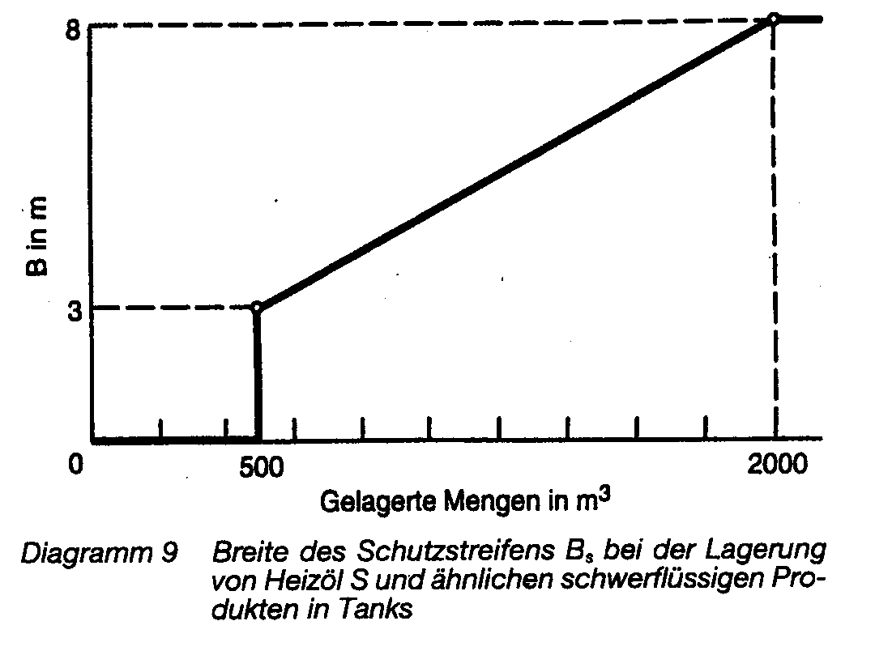

(2) Die Bedingungen, nach denen die Abstände verringert werden können, und die Auflagen, die für die Schutzstreifen gelten, sind in Nummer 6 dieser TRbF festgelegt.
(3) Die Anforderungen der Nummer 3 dieses Anhangs finden auf bestehende Anlagen keine Anwendung.
4 Durchführung von Arbeiten an Tanks
(1) Bei allen Arbeiten zum Reinigen, Instandhalten und Instandsetzen von Tanks zur Lagerung von Heizöl S und vergleichbaren Produkten, wie z.B. Verschnittbitumen, sollten stets die Schutzmaßnahmen angewendet werden, die in Nummer 16 dieser TRbF und in den Technischen Regeln für gefährliche Stoffe TRGS 507 "Oberflächenbehandlung in Räumen und Behältern" für die Arbeiten in explosionsgefährdeten Bereichen festgelegt sind. Es sind die nach diesen Regeln festgelegten Explosionsschutzmaßnahmen zu treffen.
(2) Arbeiten mit Zündgefahren, wie
- Schweißarbeiten an den begrenzenden Wänden
- Arbeiten mit Zündquellen neben oder über Öffnungen des Tanks sowie das Rauchen sind verboten.
(3) Die Arbeiten nach Absatz 2 dürfen jedoch durchgeführt werden, wenn der für die Ausführung der Arbeiten Verantwortliche schriftlich erklärt, dass und ggf. unter welchen Voraussetzungen die Arbeiten unbedenklich sind und wann die in der Erklärung angegebenen Voraussetzungen erfüllt sind.
(4) Deshalb hat der Unternehmer (Betreiber der Anlage) nach Nummer 16 dieser TRbF und TRGS 507 eine zuverlässige, mit den Arbeiten, den dabei auftretenden Gefahren und den erforderlichen Schutzmaßnahmen vertraute Person als Aufsichtsführenden (Verantwortlichen) zu beauftragen und diesen erforderlichenfalls durch Bereitstellung von Sachkundigen und Geräten zu unterstützen.
(5) Der Aufsichtsführende hat insbesondere dafür zu sorgen, dass
1. mit den Arbeiten erst begonnen wird, wenn die festgelegten Maßnahmen getroffen sind,
2. die festgelegten Maßnahmen während der Arbeiten eingehalten werden,
3. die Beschäftigten während der Arbeiten die vorgesehenen persönlichen Schutzausrüstungen benutzen,
4. die Beschäftigten im Notfall ausreichend Fluchtmöglichkeiten haben,
5. Unbefugte von der Arbeitsstelle ferngehalten werden.
5. Bestehende Anlagen
Nummer 3 dieses Anhangs findet auf bestehende Anlagen keine Anwendung.

Anhang H:
Anforderungen an Regal-Lagereinrichtungen zur Lagerung brennbarer Flüssigkeiten
1. Anforderungen an Regal-Lagereinrichtungen zur Lagerung brennbarer Flüssigkeiten der Gefahrklassen A I, A II und B auf der Grundlage der geltenden VbF/TRbF
1.1 Allgemeines
(1) Regal-Lagereinrichtungen sind bauliche Anlagen.
(2) Die Lagereinrichtungen müssen aus nichtbrennbaren Baustoffen hergestellt sein.
1.2 Regal-Lagereinrichtungen als Räume
(1) Lagereinrichtungen mit einem Dach und mehr als zwei begrenzenden Wänden sind Räume.
(2) Ob Lagereinrichtungen mit einem Dach und zwei begrenzenden Wänden Räume sind, hängt von den geometrischen Verhältnissen ab.
(3) An Räume sind insbesondere hinsichtlich der Brandmeldeeinrichtungen, der Brandschutzeinrichtungen und der Lüftungseinrichtungen die Anforderungen der TRbF zu stellen (Nummer 13.2.3 dieser TRbF, Nummer 5.4.2 Absatz 8 bis 11 dieser TRbF).
1.3 Brandschutz bei Regal-Lagereinrichtungen als Räume
Ein oder mehrere Regale, die eine Lagereinrichtung bilden und die einem Lagerraum gleichzusetzen sind, müssen von anderen Räumen feuerbeständig abgetrennt sein (F 90) (Nummer 5.4.1 Absatz 4 dieser TRbF).
1.4 Abstände zu Gebäuden und Schutzstreifen
(1) Sind Wände, Decken, Dächer und Türen nicht feuerhemmend hergestellt (F 30), gelten hinsichtlich der Abstände zu Gebäuden und der Schutzstreifen die Anforderungen an die Lagerung im Freien (Nummer 6.1 bis 6.4 dieser TRbF).
(2) Absatz 1 gilt auch für nicht allseitig umschlossene Gebäude aus feuerhemmenden Bauteilen an den Seiten, an denen sie offen sind.
1.5 Auffangraum
(1) Auch bei der Lagerung in mehr als einer Lagerebene muss der Auffangraum, der auf alle in der Lagereinrichtung gelagerten Mengen brennbarer Flüssigkeiten zu beziehen ist (vgl. Nummer 3.2.3 dieser TRbF), unterhalb der untersten Lagerebene angeordnet sein. Er kann Teil der Lagereinrichtung sein.
(2) Auffangräume, die ein Verhältnis der Tiefe zu ihrer geringsten Breite von mehr als 1 : 10 haben, müssen in die technische Lüftung des Lagerraums einbezogen sein.
(3) Sind in den einzelnen Lagerebenen Tropfwannen angeordnet, so sind diese nicht als Auffangräume anzurechnen. Diese Tropfwannen dürfen ein Verhältnis der Tiefe zu ihrer geringsten Breite von höchstens 1: 10 haben.
2. Anforderungen an Regal-Lagereinrichtungen zur Lagerung brennbarer Flüssigkeiten der Gefahrklasse A III auf der Grundlage der geltenden VbF/TRbF
2.1 Allgemeines
(1) Regal-Lagereinrichtungen sind bauliche Anlagen.
(2) Die Lagereinrichtungen müssen aus nichtbrennbaren Baustoffen hergestellt sein.
2.2 Regal-Lagereinrichtungen als Räume
(1) Lagereinrichtungen mit einem Dach und mehr als zwei begrenzenden Wänden sind Räume.
(2) Ob Lagereinrichtungen mit einem Dach und zwei begrenzenden Wänden Räume sind, hängt von den geometrischen Verhältnissen ab.
(3) An Räume sind insbesondere hinsichtlich der Brandangriffswege und der Brandschutzeinrichtungen die Anforderungen der TRbF zu stellen (Nummer 13 dieser TRbF).
2.3 Brandschutz bei Regal-Lagereinrichtungen als Räume
Ein oder mehrere Regale, die eine Lagereinrichtung bilden und die einem Lagerraum gleichzusetzen sind, müssen von anderen Räumen feuerbeständig abgetrennt sein (F 90) (Nummer 5.4.1 Absatz 4 dieser TRbF).
2.4 Abstände zu Gebäuden und Schutzstreifen
(1) Sind Wände, Decken, Dächer und Türen nicht feuerhemmend hergestellt (F 30), gelten hinsichtlich der Abstände zur Nachbarschaft und der Brandangriffswege die Anforderungen an die Lagerung im Freien (Nummer 6.1 bis 6.4 dieser TRbF).
(2) Absatz 1 gilt auch für nicht allseitig umschlossene Gebäude aus feuerhemmenden Bauteilen an den Seiten, an denen sie offen sind.
2.5 Auffangraum
(1) Auch bei der Lagerung in mehr als einer Lagerebene muss der Auffangraum, der auf alle in der Lagereinrichtung gelagerten Mengen brennbarer Flüssigkeiten zu beziehen ist (vgl. Nummer 3.2.3 dieser TRbF und 4.3.1 dieser TRbF), unterhalb der untersten Lagerebene angeordnet sein. Er kann Teil der Lagereinrichtung sein.
(2) Sind in den einzelnen Lagerebenen Tropfwannen angeordnet, so sind diese nicht als Auffangräume anzurechnen.

Anhang I:
Probebetrieb
Dieser Anhang regelt den Probebetrieb einer Anlage zur Lagerung, Abfüllung oder Beförderung brennbarer Flüssigkeiten.
1 Allgemeine Bestimmungen für die Durchführung der Erprobung
Bei der Erprobung - soweit es die Bauart der Anlage ermöglicht - ist der Stand der Technik für den Betrieb (Normalbetrieb) einzuhalten. Die für den Normalbetrieb vor-gesehenen Sicherheitseinrichtungen sind in Funktion zu halten, soweit die notwendige Erprobung und die Bauart der Anlage dies ermöglichen. Bei der Erprobung sind Gefahrenbereiche festzulegen, in denen sich nur die für die Durchführung der Erprobung erforderlichen Personen aufhalten dürfen.
2 Programm
Für die Erprobung ist ein schriftliches Programm aufzustellen. Darin sind die einzelnen Schritte und die dabei zu treffenden Maßnahmen so festzulegen, dass die mit der Erprobung verbundenen Risiken so gering wie möglich bleiben.
3 Leitung der Erprobung
Es ist eine erfahrene und fachkundige Person zu bestellen, die die Erprobung verantwortlich leitet und überwacht und die in der Lage ist, bei Unregelmäßigkeiten oder Betriebsstörungen unverzüglich die zur Abwehr von Gefahren erforderlichen Maßnahmen zu treffen.
4 Personal
Mit den Erprobungsarbeiten dürfen nur Personen betraut werden, die das 18. Lebensjahr vollendet haben, mit den ihnen zugewiesenen Aufgaben und den - insbesondere bei überbrückten oder ausgeschalteten Sicherheitseinrichtungen –erforderlichen Sicherheitsmaßnahmen vertraut sind. Erfordert die Erprobungsarbeit ein besonderes Maß an Aufmerksamkeit, so ist die Einsatzzeit der damit beauftragten Person zu begrenzen.
5 Prüfung
Die Belange des Anhangs O zur Prüfung einer Anlage bleiben unberührt.

Anhang J:
Aktive Lagerung brennbarer Flüssigkeiten in ortsbeweglichen Behältern
Dieser Anhang regelt die aktive Lagerung brennbarer Flüssigkeiten aller Gefahrklassen in Transportbehältern. Auf Sammelbehälter für Altöle und sonstige Abfallstoffe findet Anhang K Anwendung.
1. Allgemeines
(1) Ortsbewegliche Behälter sind Transportbehälter, die dazu bestimmt sind, dass in ihnen brennbare Flüssigkeiten transportiert werden. Sie können auch der Lagerung brennbarer Flüssigkeiten dienen. Auf TRbF 60 wird verwiesen.
(2) In Transportbehältem dürfen brennbare Flüssigkeiten aktiv gelagert werden.
(3) Transportbehälter dürfen nicht ausschließlich als ortsfeste Lagerbehälter verwendet werden. Transportbehälter dürfen am gleichen Ort der Lagerung nur befüllt oder entleert werden.
(4) Am Ort der Lagerung dürfen nur Tankcontainer und ortsbewegliche Tanks mit einem Rauminhalt von mehr als 450 l sowie IBCs befüllt werden.
(5) Am Ort der Lagerung dürfen sowohl Tankcontainer und ortsbewegliche Tanks mit einem Rauminhalt von mehr als 450 l als auch ortsbewegliche Gefäße mit einem Rauminhalt bis 450 1 sowie IBCs entleert werden.
(6) Kombinationsverpackungen (vgl. TRbF 20 Nummer 2.4 Absatz 9) mit flexiblen Kunststoffinnengefäßen und Außenverpackungen aus Pappe dürfen zur aktiven Lagerung nicht verwendet werden.
2. Aktive Lagerung in Transportbehältern aus Kunststoff
2.1 Allgemeines
(1) Tankcontainer aus Kunststoff mit einem Rauminhalt von mehr als 1 000 I dürfen zur aktiven Lagerung nicht verwendet werden.
(2) Ortsbewegliche Gefäße mit einem Rauminhalt über 5 l aus Kunststoff sowie Tankcontainer mit einem Rauminhalt bis 1 000 l aus Kunststoff dürfen zur aktiven Lagerung brennbarer Flüssigkeiten mit einem Flammpunkt bis 35 °C nur verwendet werden, wenn sie
1. elektrostatisch ausreichend leitfähig sind oder
2. bei der aktiven Lagerung mit einer ausreichend leitfähigen Umhüllung versehen sind.
(3) Elektrostatisch ausreichend leitfähig im Sinne von Absatz 2 sind Gegenstände und Materialien, die nach den berufsgenossenschaftlichen Regeln für die Vermeidung von Zündgefahren infolge elektrostatischer Aufladungen BGR 132 „Statische Elektrizität" Abschnitt 2 nicht aufladbar sind.
(4) Wegen der ausreichenden elektrostatischen Leitfähigkeit von Kunststoffgefäßen wird auf TRbF 20 Nummer 11 verwiesen.
2.2 Anforderungen an den Betrieb von Transportbehältern aus Kunststoff bei der passiven Lagerung
2.2.1 Gefäße mit außen nicht aufladbaren Wandungen
Die Wandungen von Gefäßen sind nicht aufladbar, wenn für den Oberflächenwiderstand ROE folgende Grenzwerte eingehalten werden
1. R_{OE} < 1,0 • 10⁹ Ω bei 50 % rel. Feuchte und 23 °C oder
2. R_{OE} < 1,0 • 10¹¹ Ω bei 25 % rel. Feuchte 23 °C.

2.2.2 Gefäße mit Umhüllung
(1) Sind Gefäße aus aufladbarem Material mit einer Umhüllung versehen, muss diese das Gefäß so umgeben, dass keine zusammenhängenden, der Reibung zugänglichen Restflächen größer 100 cm 2 verbleiben. Streifenförmige Restflächen mit einer Breite kleiner 3 cm können beliebig lang sein.
(2) Es muss sichergestellt sein, dass die Umhüllung während der aktiven Lagerung mit dem Gefäß verbunden bleibt.
(3) Die Umhüllung muss folgende Anforderungen erfüllen:
1. Die Forderungen hinsichtlich des Oberflächenwiderstandes aus Nummer 2.2.1 werden erfüllt oder
2. die Umhüllung besteht aus einem an der Gefäßwand anliegende leitfähigen Netz oder Gitter. Die Maschenweite ist dabei so gering dass die Maschenfläche kleiner 100 cm² ist, oder
3. die Umhüllung besteht aus Papier, Pappe oder dergleichen und ist während des gesamten Zeitraumes der aktiven Lagerung ausreichend dauerhaft.
2.2.3 Randbedingungen
(1) Während der aktiven Lagerung müssen die Gefäße nach Nummer 2.2.2 geerdet sein, wenn sie einen Ableitwiderstand R_{A} < 1,0 • 10⁸ Ω aufweisen (vgl. BGR 132). Bei Umhüllungen nach Nummer 2.2.2 Absatz 3 Ziffer 3 kann die Erdung entfallen.
(2) Beim Befüllen und Entleeren von Gefäßen nach Nummer 2.2.1 und 2.2.2 sind weitere Schutzmaßnahmen zur Vermeidung gefährlich hoher Aufladung gemäß der BGR 132 zu ergreifen.
2.3 Nachweis der ausreichenden Leitfähigkeit
(1) Die Anforderungen nach Nummer 2.2 sind nachzuweisen.
(2) Die Prüfung einer leitfähigen Umhüllung nach Nummer 2.2.2 ist im Zusammenhang mit den Kunststoffgefäßen durchzuführen, für die die Einrichtung verwendet werden soll. Leitfähige Umhüllungen und Kunststoffgefäße sind somit einander zuzuordnen.
3. Anforderungen an den Betrieb von Transportbehältern bei der aktiven Lagerung
(1) Transportbehälter, in denen brennbare Flüssigkeiten aktiv gelagert werden, müssen über die nachfolgenden Ausrüstungen verfügen.
(2) Transportbehälter müssen mit Belüftungs- und Entlüftungseinrichtungen ausgerüstet sein. Nummer 9.1.2 dieser TRbF gilt sinngemäß. Diese Einrichtung muss den Anschluss einer Lüftungsleitung ermöglichen.
(3) Tankcontainer, ortsbewegliche Tanks und IBCs, die am Ort der Lagerung befüllt werden, müssen mit einem Flüssigkeitsstandanzeiger, z.B. einer Peilvorrichtung, ausgerüstet sein (vgl. Nummer 9.3.1 der TRbF 20).
(4) Tankcontainer, ortbewegliche Tanks und IBCs, die über angeschlossene Rohrleitungen befüllt werden, müssen mit einer Überfüllsicherung ausgerüstet sein (vgl. Nummer 9.3.2 der TRbF 20).
(5) Tankcontainer, ortsbewegliche Tanks und IBCs, die am Ort der Lagerung befüllt werden, müssen mit einer Fülleinrichtung ausgerüstet sein (vgl. Nummer 9.4.2 der TRbF 20). Abweichend von Satz 1 dürfen Tankcontainer mit einem Rauminhalt bis 1000 l über die Füllöffnung befüllt werden. Dabei muss die Füllöffnung nach jedem Einfüllvorgang selbsttätig schließen. Die hierzu erforderliche Einrichtung muss ständig mit dem Tankcontainer verbunden sein.
(6) Transportbehälter, die am Ort der Lagerung entleert werden, müssen mit einer Entleerungseinrichtung ausgerüstet sein (vgl. Nummer 9.3.1 der TRbF 20). Abweichend von Satz 1 dürfen Transportbehälter mit einem Rauminhalt bis 1000 l über die Füllöffnung oberhalb des Flüssigkeitsspiegels entleert werden. Dabei darf die Füllöffnung nur für die Zeit der Entnahme offen sein.
(7) Die Ausrüstungsteile nach Absatz 2 bis 6 müssen flammendurchschlagsicher aus-geführt sein, wenn die Transportbehälter nicht nachweislich explosionsdruckstoßfest sind. Nummer 9.2.2 Absatz 6 der TRbF 20 gilt sinngemäß. Satz 1 gilt nicht für Füll- und Entleerungseinrichtungen nach Absatz 5 und 6, wenn aus den am Transportbehälter angeschlossenen Leitungen ein Hineinschlagen von Flammen in den Transportbehälter auszuschließen ist.
4. Explosionsgefährdete Bereiche bei der aktiven Lagerung von brennbaren Flüs-sigkeiten der Gefahrklasse A I, A II oder B in Transportbehältern
(1) Das Innere von Transportbehältern ist Zone 0.
(2) Das Innere geschlossener Räume an Transportbehältern, z.B. Armaturenschränke, ist Zone 1.
(3) Um Transportbehälter, die am Ort der Lagerung befüllt oder entleert werden, sind explosionsgefährdete Bereiche festzulegen. TRbF 30 Nummer 5.3, 5.4 und 5.5 gelten sinngemäß.
(4) Wegen der explosionsgefährdeten Bereiche bei der Lagerung wird auf TRbF 20 Nummer 8 verwiesen.
5. Anforderungen an den Ort der Lagerung
(1) Orte, an denen brennbare Flüssigkeiten in Transportbehältern aktiv gelagert werden, müssen den Anforderungen der TRbF 20 genügen.
(2) Insbesondere sind zu beachten:
1. die Anforderungen an Lagerräume nach Nummer 5 der TRbF 20,
2. die Mündung der Lüftungsleitungen nach Nummer 9.1 der TRbF 20,
3. die Abstände zu Gebäuden im Freien nach Nummer 6.1 der TRbF20,
4. der Schutz der Transportbehälter gegen Beschädigungen nach Nummer 4.2 der TRbF 20
5. sowie das Auffangen auslaufender Flüssigkeiten nach Nummer 3.2 der TRbF 20.
(3) Absatz 2 Ziffer 5 ist für Transportbehälter mit einem Rauminhalt bis 1 000 l, die keine Öffnungen unterhalb des Flüssigkeitsspiegel aufweisen, auch dann erfüllt, wenn der Transportbehälter mit einer Auffangwanne versehen ist, deren Abstand von der Behälterwandung an keiner Stelle mehr als 1 cm beträgt.
(4) Transportbehälter dürfen für die aktive Lagerung in verfahrenstechnischen Anlagen verwendet werden, wenn in einem gemeinsamen Brandschutzkonzept die brandschutztechnischen Belange geregelt sind. Die explosionsgefährdeten Bereiche dürfen sich überschneiden. Nummer 2 und 3 bleiben unberührt.

Anhang K:
Sammelbehälter für Altöle und sonstige Abfallstoffe der Gefahrklassen A I, A II, A III oder B
Dieser Anhang regelt die Anforderungen an Sammelbehälter für Altöle und sonstige Abfallstoffe aller Gefahrklassen.
1. Allgemeines
Behälter, die den nachstehenden Anforderungen genügen, dürfen nur innerbetrieblich als Sammelbehälter für Altöle und sonstige Abfallstoffe aller Gefahrklassen verwendet werden. Bezüglich der Sammelbehälter für Altöle zur Benutzung durch jedermann wird auf Anhang F verwiesen.
2. Bauart der Behälter
(1) Der Rauminhalt der Sammelbehälter muss mindestens 60 l und darf höchstens 450 l betragen.
(2) Die Sammelbehälter müssen den gefahrgutrechtlichen Anforderungen für ortsbewegliche Gefäße genügen. Auf TRbF 60 wird verwiesen.
(3) Die Sammelbehälter müssen über den gefahrgutrechtlichen Anforderungen hinaus mit zusätzlichen Einrichtungen ausgerüstet sein: Zusätzliche Einrichtungen im Sinne von Satz 1 sind:
1. Die Gefäße müssen ihrer Bauart nach standsicher sein.
2. Die Sammelbehälter müssen gegen mögliche Beschädigungen von außen widerstandsfähig oder geschützt sein. Dies ist z.B. erfüllt, wenn sie mit einer Auffangwanne oder einem Doppelmantel verbunden sind.
3. Der Durchmesser der Einfüllöffnung der Sammelbehälter muss mindestens 200 mm betragen. Die Fülleinrichtung muss trichterförmig ausgebildet sein. Das Füllrohr darf keine größere lichte Weite als 80 mm haben und muss bis in die Nähe der Behältersohle geführt sein. Die Fülleinrichtung muss ständig – auch während der Beförderung - mit dem Gefäß verbunden sein.
4. Die Einfüllöffnung der Sammelbehälter muss mit einem selbstschließenden oder mit einem leicht und schnell verschließbaren Deckel versehen sein, mit dem die Einfüllöffnung nach jedem Füllvorgang verschlossen wird.
5. Die Behälter können mit einer Einrichtung versehen, sein, die das Absaugen der brennbaren Flüssigkeit am Ort der Lagerung ermöglicht.
3 Explosionsgefährdete Bereiche
(1) Das Innere der Sammelbehälter ist Zone 0.
(2) Außerhalb der Sammelbehälter sind explosionsgefährdete Bereiche festzulegen. TRbF 30 Nummer 5.3.1 und 5.3.2 gelten entsprechend.
4 Betriebsvorschriften
(1) Sammelbehälter, die nicht über eine Einrichtung zum Absaugen der brennbaren Flüssigkeiten nach Nummer 2 Absatz 3 Ziffer 5 verfügen, dürfen am Ort der Lagerung nicht entleert werden.
(2) Sammelbehälter, die über eine Einrichtung zum Absaugen der brennbaren Flüssigkeiten nach Nummer 2 Absatz 3 Ziffer 5 verfügen, dürfen am Ort der Lagerung entleert werden.

Anhang L:
Lagereinrichtungen in Arbeitsräumen (Sicherheitsschränke)
Geltungsbereich
Dieser Anhang enthält Sicherheitsanforderungen an den Betrieb von Sicherheitsschränken zur Lagerung brennbarer Flüssigkeiten unterhalb anzeigebedürftiger Mengen in Arbeitsräumen gemäß § 11 Abs. 2 der Verordnung über brennbare Flüssigkeiten (VbF).
Inhalt
1 Begriffe
2 Grundsätzliche Bestimmungen
3 Anforderungen an den Brandschutz
4 Lüftung von Sicherheitsschränken

1 Begriffe
1.1 Sicherheitsschränke im Sinne dieser TRbF sind besondere Einrichtungen gemäß § 11 Abs. 2 VbF mit einem Rauminhalt von höchstens 1000 Litern mit einer Feuerwiderstandsfähigkeit (FWF) von mindestens 20 Minuten. Sie dienen der Lagerung brennbarer Flüssigkeiten in verschlossenen Gefäßen unterhalb der in § 8 Abs. 1 Nr. 1 und Abs. 2 der VbF für Lagerräume über und unter Erdgleiche angegebenen Mengen innerhalb eines Arbeitsraumes.
Sicherheitsschränke im Sinne dieser TRbF sind beispielsweise Schränke für feuergefährliche flüssige und feste Stoffe nach DIN 12925 Teil 1. Bei der Ermittlung der FWF sind die DIN 12925 Teil 1 oder gleichwertige Regelungen zugrunde zu legen. Auf § 4 Abs. 2 der VbF wird hingewiesen.
1.2 Arbeitsräume im Sinne dieser TRbF sind grundsätzlich allseitig umschlossene Räume, in denen Arbeitnehmer beschäftigt sind.
2 Grundsätzliche Bestimmungen
2.1 Sicherheitsschränke müssen so aufgestellt, betrieben und instand gehalten werden, dass die Sicherheit Beschäftigter und Dritter, insbesondere vor Brand- und Explosionsgefahren gewährleistet ist.
2.2 Die Einlagerung von Stoffen, die durch selbstentzündliche oder instabile Eigenschaften geeignet sind, zur Entstehung von Bränden und Explosionen zu führen, ist in Sicherheitsschränken in Arbeitsräumen un-zulässig. 2.3 Stoffe mit Zündtemperaturen unter 100 °C (beispielsweise Schwefelkohlenstoff) dürfen in Sicherheitsschränken in Arbeitsräumen nicht gelagert werden, es sei denn, die Stoffe werden in belüfteten Schränken in Verpackungen gelagert, die eine Entzündung verhindern.
2.4 Sicherheitsschränke dürfen nach einem Brand nur unter Bedingungen geöffnet werden, die sicherstellen, dass vom Inneren der Sicherheitsschränke keine Gefahr mehr ausgeht. Die Betriebsanweisung.VbF 5.020 102 VSGA 05/2002 muss hierzu konkrete Angaben enthalten. Hierbei sind die Sicherheitsinformationen des Herstellers zu beachten.
2.5 Aus Lagerbehältern auslaufende brennbare Flüssigkeiten müssen im Sicherheitsschrank aufgefangen sowie leicht erkannt und beseitigt werden können. Die Auffangwanne eines Sicherheitsschrankes muss 10 % des Rauminhaltes aller im Sicherheitsschrank eingelagerten Gefäße fassen können, mindestens jedoch den Rauminhalt des größten Gefäßes.
2.6 Türen von Sicherheitsschränken
(1) Die Türen von Sicherheitsschränken müssen grundsätzlich selbsttätig schließen und geschlossen gehalten werden.
(2) Wenn die betrieblichen Bedingungen es gestatten und die Sicherheitsschränke mit einer Feststellanlage mit thermischer Auslösung ausgerüstet sind, die bei einer Temperatur von max. 50 °C auslöst, können die Türen während der Betriebszeit geöffnet bleiben.
(3) Die Funktionstüchtigkeit der Thermoauslösung der Feststellanlage ist durch den Betreiber in regelmäßigen Abständen zu überprüfen. Die Überprüfungszeiträume sind in Betriebsanweisungen festzulegen. 3 Anforderungen an den Brandschutz
3.1 Sicherheitsschränke müssen so aufgestellt und betrieben werden, dass bei einem Brand im Arbeitsraum für eine Zeit von mindestens 10 Minuten von dem Inhalt des Schrankes keine zusätzliche Gefährdung oder Brandausbreitung ausgeht, so dass ein gefahrloses Verlassen des Arbeitsraumes durch Beschäftigte und Dritte gewährleistet ist.
3.2 In einem Arbeitsraum dürfen in Sicherheitsschränken brennbare Flüssigkeiten gelagert werden, sofern die Lagermengen unterhalb der in § 8 Abs. 1 Nr. 1 und Absatz 2 der VbF für Lagerräume über und unter Erdgleiche angegebenen Mengen liegen. Dies sind:
- in zerbrechlichen Gefäßen:
60 Liter der Gefahrklasse A I
200 Liter der Gefahrklasse A Il oder B
- in sonstigen Gefäßen:
450 Liter der Gefahrklasse A I
3 000 Liter der Gefahrklasse A II oder B.
Für die ausschließliche Lagerung brennbarer Flüssigkeiten der Gefahrklasse A III in Sicherheitsschränken beträgt die Höchstlagermenge in einem Arbeitsraum 5000 Liter. Bei Zusammenlagerung brennbarer Flüssigkeiten der Gefahrklasse A III mit brennbaren Flüssigkeiten anderer Gefahrklassen gelten für die Ermittlung der Gesamtlagermenge die in § 8 Abs. 2 der VbF für die Gefahrklassen A II und B angegebenen Umrechnungsbedingungen, wobei die in § 8 Abs. 1 Nr. 1 der VbF genannten Höchstlagermengen nicht überschritten werden dürfen. Die nutzungsspezifischen baurechtlichen, wasserrechtlichen und immissionsschutz-rechtlichen Bestimmungen bleiben für Arbeitsräume unberührt.
3.3 In Sicherheitsschränken mit einer Feuerwiderstandsfähigkeit (FWF) von mindestens 20 aber weniger als 90 Minuten dürfen in einem bis zu 100 m² großen Arbeitsraum brennbare Flüssigkeiten in einer Gesamtlagermenge von höchstens 300 Litern gelagert werden, wobei die Lagermenge von brennbaren Flüssigkeiten der Gefahrklasse A 1200 Liter nicht überschreiten darf. In Räumen größer als 100 m 2 darf in solchen Schränken die Lagermenge unter Beachtung der nach Abschnitt 3.2 zulässigen Höchstmengen proportional zur Raumgröße erhöht werden, wenn der Abstand des Aufstellungsbereichs der Sicherheitsschränke mindestens 10 m beträgt.
3.4 Die nach Abschnitt 3.3 erlaubten Lagermengen in Sicherheitsschränken mit einer Feuerwiderstandsfähigkeit (FWF) von mindestens 20 aber weniger als 90 Minuten dürfen unter Beachtung der nach Abschnitt 3.2 zulässigen Höchstmengen verdoppelt werden, wenn
- eine automatische Brandmeldeanlage und eine anerkannte Werksfeuerwehr mit einer maximalen Hilfsfrist von 5 Minuten nach Alarmierung zur Verfügung steht oder
- eine automatische Feuerlöschanlage im Arbeitsraum vorhanden ist.
3.5 Über die Regelungen nach 3.3 und 3.4 hinausgehende Mengen brennbarer Flüssigkeiten dürfen in einem Arbeitsraum nur in Sicherheitsschränken mit einer Feuerwiderstandsfähigkeit (FWF) von mindestens 90 Minuten gelagert werden, wobei die in Abschnitt 3.2 angegebenen Höchstmengen einzuhalten sind.
4 Lüftung von Sicherheitsschränken
4.1 Sicherheitsschränke mit technischer Lüftung
(1) Schutzziel dieser Lüftung ist, aus Sicherheitsschränken einen Austritt von Dämpfen brennbarer Flüssigkeiten in gefährlichen Mengen in den Arbeitsraum sicher zu vermeiden sowie in Sicherheitsschränken das Auftreten einer gefährlichen explosionsfähigen Atmosphäre zu verhindern.
(2) Sicherheitsschränke müssen so betrieben werden, dass ein Zu- und Abluftsystem ständig wirksam ist, wobei im geschlossenen Zustand mindestens ein zehnfacher Luftwechsel pro Stunde gewährleistet werden muss.
(3) Die Entlüftung muss unmittelbar über der Auffangwanne der Sicherheitsschränke wirksam werden.
(4) Die Abluftöffnung der Sicherheitsschränke ist an ein Entlüftungssystem anzuschließen, das an ungefährdeter Stelle ins Freie mündet.
(5) Die Zu- und Abluftöffnungen der Sicherheitsschränke müssen im Brandfall bei einer Temperatur des Luftstromes von 70 °C (+/-10 °C) selbsttätig schließen.
(6) Unter Berücksichtigung der möglichen hohen Belegungsdichte ist das Innere von Sicherheitsschränken mit technischer Lüftung explosionsgefährdeter Bereich der Zone 2.
(7) Im Arbeitsraum ist um technisch belüftete Sicherheitsschränke kein explosionsgefährdeter Bereich festgelegt, sofern nicht durch andere Emissionsquellen im Raum ein explosionsgefährdeter Bereich verursacht wird.
(8) Das Innere der Abluftleitung von Sicherheitsschränken ist explosionsgefährdeter Bereich der Zone 2.
4.2 Sicherheitsschränke ohne technische Lüftung
(1) Durch Aufstellung und Betriebsweise von Sicherheitsschränken ohne technische Lüftung sind Explosionen und Brände beim Austreten von Dämpfen brennbarer Flüssigkeiten in den Arbeitsraum auszuschließen.
(2) Unter Berücksichtigung der möglichen hohen Belegungsdichte ist das Innere von Sicherheitsschränken ohne technische Lüftung explosionsgefährdeter Bereich der Zone 1. Auf die entsprechenden Regelungen der Explosionsschutz-Richtlinien, insbesondere hinsichtlich der Vermeidung elektrostatischer Aufladungen wird hingewiesen.
(3) Nicht technisch belüftete Sicherheitsschränke sind in Arbeitsräumen unter folgenden Bedingungen zu betreiben:
1. Der Umkreis von mindestens 2,5 m um den Sicherheitsschrank ist bis zu einer Höhe von mindestens 0,5 m über dem Fußboden explosionsgefährdeter Bereich der Zone 2.
2. In technisch belüfteten Arbeitsräumen mit einem mindestens fünffachen Luftwechsel pro Stunde kann der explosionsgefährdete Bereich der Zone 2 auf 1 m vor dem Sicherheitsschrank und 0,5 m seitlich vom Sicherheitsschrank sowie auf eine Höhe von 0,3 m über dem Fußboden verringert werden.

Anhang M:
Für Läger relevante Beschaffenheitsanforde-rungen aus der TRbF 121
Dieser Anhang enthält die über den Anhang B hinausgehenden Anforderungen an ortsfeste Tanks aus metallischen Werkstoffen zur Lagerung brennbarer Flüssigkeiten der Gefahrklassen A I, A II oder B sowie für brennbare Flüssigkeiten der Gefahrklasse A III, die auf ihren Flammpunkt oder darüber erwärmt werden.
Es gelten die Anforderungen der TRbF 121 „Ortsfeste Tanks aus metallischen Werkstoffen", in der Fassung der Bekanntmachung vom Juni 1997, BArbBl. 6/1997, S. 51. Diese TRbF ist eine bei der EG-Kommission notifizierte Technische Regel, die Beschaffenheitsanforderungen enthält. Diese TRbF wird nicht mehr aktualisiert.

Anhang N:
Für Läger relevante Beschaffenheitsanforde-rungen aus der TRbF 221
Dieser Anhang enthält die über den Anhang D hinausgehenden Anforderungen an ortsfeste Tanks aus metallischen Werkstoffen zur Lagerung brennbarer Flüssigkeiten der Gefahrklasse A III.
Es gelten die Anforderungen der TRbF 221 „Ortsfeste Tanks aus metallischen Werkstoffen", in der Fassung der Bekanntmachung vom Mai 1994, BArbBl. 5/1994 S. 42. Diese TRbF ist eine bei der EG-Kommission notifizierte Technische Regel, die Beschaffenheitsanforderungen enthält. Diese TRbF wird nicht mehr aktualisiert.

Anhang O:
Ausrüstungen für Tanks und Transportbehälter sowie Faltbehälter und Zapfventile
Dieser Anhang nennt die für Anlagen zur Lagerung, Abfüllung und Beförderung brennbarer Flüssigkeiten aller Gefahrklassen erforderlichen relevanten Anforderungen an Ausrüstungen von Tanks und Transportbehältern sowie Faltbehältern und Zapfventilen sowie die erforderlichen Betriebsvorschriften, die für die Installation und Montage, den Betrieb sowie der Wartung dieser Ausrüstungen zu beachten sind.
Diese Anforderungen waren bislang in den TRbF der Reihen 400 und 500 geregelt. Diese TRbF sind bei der EG-Kommission notifizierte Technische Regeln, die Beschaffenheitsanforderungen enthalten. Diese TRbF werden nicht mehr aktualisiert.
1 Innenbeschichtungen von Tanks zur Lagerung brennbarer Flüssigkeiten
Es gelten die Anforderungen der
1. TRbF 401 „Richtlinie für Innenbeschichtungen von Tanks zur Lagerung brennbarer Flüssigkeiten der Gefahrklassen A 1, A II und B (Richtlinie Innenbeschichtungen A I, A II und B)", in der Fassung der Bekanntmachung vom Dezember 1982, BArbBl. 12/1982 S. 34 sowie
2. TRbF 402 „Richtlinie für Innenbeschichtungen von Tanks zur Lagerung brennbarer Flüssigkeiten der Gefahrklasse A III (Richtlinie Innenbeschichtungen A III)", in der Fassung der Bekanntmachung vom Dezember 1981, BArbBl. 12/1981 S. 77.
2 Faltbehälter
Es gelten die Anforderungen der TRbF 414 „Richtlinie für Faltbehälter zur Zwischenlagerung von Heizöl und Dieselkraftstoff (Richtlinie Faltbehälter A III", in der Fassung der Bekanntmachung vom März 1981, BArbBl. 3/1981 S. 64.
3 Leckanzeigegeräte
Es gelten die Anforderungen der
1. TRbF 501 „Richtlinie/Bau- und Prüfgrundsätze für Leckanzeigegeräte für Behälter", in der Fassung der Bekanntmachung vom Mai 1982, BArbBI. 5/1989 S. 69,
2. TRbF 502 „Richtlinie/Bau- und Prüfgrundsätze für Leckanzeigegeräte für doppelwandige Rohrleitungen", in der Fassung der Bekanntmachung vom Mai 1989, BArbBI. 5/1989 S. 69 sowie
3. TRbF 503 „Richtlinie für die Überwachung der Montage von Leckanzeigegeräten", in der Fassung der Bekanntmachung vom Mai 1987, BArbBI. 5/1987 S. 47.
4 Überfüllsicherungen, Grenzwertgeber, Abfüllsicherungen
Es gelten die Anforderungen der
1. TRbF 510 „Richtlinie/Bau- und Prüfgrundsätze für Überfüllsicherungen", in der Fassung der Bekanntmachung vom Mai 1989, BArbBI. 5/1989 S. 69-70,
2. TRbF 511 „Richtlinie für den Bau von Grenzwertgebern in der Fassung der Bekanntmachung vom März 1986, BArbBI. 3/1986 S. 72, sowie
3. TRbF 5 12 „Richtlinie für den Bau von Abfüllsicherungen", in der Fassung der Bekanntmachung vom März 1986, BArbBI. 3/1986 S.72.
5 Zapfventile
Es gelten die Anforderungen der TRbF 513 „Richtlinie für selbsttätige Zapfventile", in der Fassung der Bekanntmachung vom Mai 1989, BArbBI. 5/1989 S. 68.
6 Kathodischer Korrosionsschutz
Es gelten die Anforderungen der
1. TRbF 521 „Richtlinie für den kathodischen Korrosionsschutz (KKS) von unterirdischen Tankanlagen und Rohrleitungen aus metallischen Werkstoffen (KKS-Richtlinie)", in der Fassung der Bekanntmachung vom Februar 1984, BArbBI. 2/1984 S. 105, sowie
2. TRbF 522 „Richtlinie für den lokalen kathodischen Korrosionsschutz (LKS) von unterirdischen Tankanlagen und Rohrleitungen aus metallischen Werkstoffen (LKS-Richtlinie)", in der Fassung der Bekanntmachung vom März 1988, BArbBI. 3/1988 S. 62.

Anhang P:
Prüfrichtlinien
Dieser Anhang nennt die Prüfrichtlinien für Anlagen zur Lagerung, Abfüllung und Beförderung brennbarer Flüssigkeiten aller Gefahrklassen, die bei der erstmaligen und der wiederkehrenden Prüfung der Anlagen zu beachten sind.
Es gelten die Anforderungen der
1. TRbF 600 „Prüfrichtlinie; Allgemeine Prüfgrundsätze", in der Fassung der Bekanntmachung vom Oktober 1983, BArbBI. 10/1983 S. 88,
2. TRbF 610 „Prüfrichtlinie; Prüfregeln für Anlagen", in der Fassung der Bekanntmachung vom Januar 1988, BArbBI. 1/1988 S. 42, sowie
3. TRbF 620 „Prüfrichtlinie; Prüfregeln für Tanks und Rohrleitungen", in der Fassung der Bekanntmachung vom Oktober 1983, BArbBI. 10/1983 S. 88.
Diese TRbF der Reihe 600 sind bei der EG-Kommission notifizierte Technische Regeln. Die bisherigen Texte wurden noch nicht mit den Vorschriften anderer Rechtsbereiche abgeglichen und sind folglich nicht aktualisiert. Die TRbF der Reihe 600 werden nicht mehr aktualisiert.

1) Bestehende Anlagen brauchen nicht nachgerüstet zu werden.
2) Diese Anforderungen sind im Technischen Ausschuss für Anlagensicherheit zwischen dem Bundesministerium für Arbeit und Sozialordnung und dem Bundesministerium für Umwelt, Naturschutz und Reaktorsicherheit abgestimmt.
3) Befeuerung durch eigenes austretendes Produkt
4) In den Bauartzulassungen für Kunststofftanks können abweichende Abstände festgelegt sein.
5) Zum 0,4-fachen Luftwechsel pro Stunde siehe auch "BGR 104 Regeln für Sicherheit und Gesundheitsschutz bei der Arbeit -Explosionsschutz-Regeln (EXRL) des Hauptverbandes der gewerblichen Berufsgenossenschaften". Um einen mindestens 0,4-fachen Luftwechsel durch natürlichen Luftwechsel zu gewährleisten, muss der Raum über ständig wirksame Lüftungsöffnungen für Zu- und Abluft verfügen.
6) Auf EN 50073 wird verwiesen
7) Herausgegeben von der BG der chemischen Industrie, Heidelberg. Anmerkung: Es sind nur die betrieblichen Anforderungen heranzuziehen
8) Die Überarbeitung der Notwendigkeit von Schutzstreifen sowie deren Breite und der durch sie zu erfüllenden Anforderungen wurde aus systematischen Gründen durchgeführt. Eine Anpassung bestehender Anlagen ist auch bei Umbauten nicht erforderlich.
9) BGR 104 Regeln für Sicherheit und Gesundheitsschutz bei der Arbeit – Explosionsschutz-Regeln (EX-RL) des Hauptverbandes der gewerblichen Berufsgenossenschaften.
10) Auf die Richtlinie 1999/92/EG und die BGR 104 Regeln für Sicherheit und Gesundheitsschutz bei der Arbeit - Explosionsschutz-Regeln (EXRL) des Hauptverbandes der gewerblichen Berufsgenossenschaften wird verwiesen.
11) TRB: Technische Regeln für Druckbehälter
12) BGR 104 Regeln für Sicherheit und Gesundheitsschutz bei der Arbeit -Explosionsschutz-Regeln (EX-RL) des Hauptverbandes der gewerblichen Berufsgenossenschaften.
13) Dämpfespeicher sind Behälter, die der Zwischenspeicherung von Dämpfen brennbarer Flüssigkeiten im Zuge von Gaspendelsystemen dienen.
14) Zu beziehen bei Verlag TÜV Rheinland GmbH, Köln
15) Eine Inertisierung gilt dann als ausreichend, wenn im Inneren der Anlage, z.B in einem Tank oder einer Rohrleitung, betriebsmäßig in der Regel 50 % des z.B. in der BGR 104 Regeln für Sicherheit und Gesundheitsschutz bei der Arbeit -Explosionsschutz-Regeln (EX-RL) des Hauptverbandes der gewerblichen Berufsgenossenschaften festgelegten Grenzwertes der zulässigen Sauerstoff-Konzentration auftreten. Es kann möglich sein, dass diese Forderung verfahrenstechnisch bedingt nicht ohne Überwachungsmaßnahmen zu erfüllen ist.
16) Herausgegeben von der BG der chemischen Industrie, Heidelberg. Anmerkung: Es sind nur die betrieblichen Anforderungen heranzuziehen.
17) Bei Drücken über 1,1 bar absolut oder Temperaturen größer 60 °C muss die Flammendurchschlagsicherung für den Einsatz bei den jeweiligen Bedingungen geeignet sein.
18) siehe hierzu DIN EN 1726-1:1998 und DIN ISO 5053:1994.
19) Als Erkenntnisquelle kann z.B. EN 1755 herangezogen werden.
20) Zitat: G.Gosda, R.Oelmeyer, H.Schacke, C.D.Walther: "Hot Pipelines-Ignition Sources or not?“, 6 th International Symposium "Loss Prevention and Safety Promotion in the Process Industries", June 19-22, 1989, Oslo, Norway. Proceedinds of the 6th International Symposium "Loss Prevention and Safety Promotion in the Process Industries", Vol. IV, 13-1 to 13-19, Norwegian Society of Chartered Engineers, European Federation of Chemical Engineering, Oslo 1989. sowie H. Bothe, H. Steen: "The Ignition of Flammable Vapours by Hot Pipes and Plates", 6th International Symposium "Loss Prevention and Safety Promotion in the Process Industries", June 19-22, 1989, Oslo, Norway. Proceedings of the 6 th Intemational Symposium "Loss Prevention and Safety Promotion in the Process Industries", Vol. III, 85-1 to 85-13, Norwegian Society of Chartered Engineers, European Federation of Chemical Engineering, Oslo 1989.
21) Wegen zusätzlicher Inertgasvolumenströme bei inertisierten Tanks wird auf Nummer 8.2.4 verwiesen.
22) Zu beziehen beim Beuth-Verlag, Berlin
23) Bei Drücken über 1,1 bar oder Temperaturen größer 60 °C muss die Deflagrationssicherung für den Einsatz bei den jeweiligen Bedingungen geeignet sein.
24) VdTÜV-Merkblatt 954: Anforderungen an Dämpfespeicher in Dämpferückgewinnungsanlagen, Verlag TÜV Rheinland, Köln
25) Bei Drücken über 1,1 bar oder Temperaturen größer 60 °C muss die Deflagrationssicherung für den Einsatz bei den jeweiligen Bedingungen geeignet sein
26) Carl Heymanns Verlag, Köln
27) Carl Heymanns Verlag, Köln
28) Carl Heymanns Verlag, Köln
29) Amts- und Mitteilungsblatt der Bundesanstalt für Materialforschung und -prüfung, Bd. 13 (1983) Nr. 1, S. 34
30) Herausgeber: DECHEMA e.V., Frankfurt/Main
30a) Auf die jeweils gültige Fassung der TA Luft wird verwiesen.
31) zu beziehen bei Carl-Heymanns-Verlag, Köln
32) z.B. gemäß DIN VDE 0185 Teil 1 und 2
33) Nachrüstfrist bis 31.12.2003
34) Dies gilt auch für bestehende Anlagen.
34a) Diese Nummer gilt nur für die Lagerung brennbarer Flüssigkeiten der Gefahrklassen A I, A II und B.
35) Herausgegeben vom Zentralverband der gewerblichen Berufsgenossenschaften, Zentralstelle für Unfallverhütung und Arbeitsmedizin (Zefu) St. Augustin; zu beziehen beim Carl-Heymanns-Verlag KG, Köln, Bestell-Nr. ZH 1/428
36) Herausgegeben und zu beziehen bei der Großhandels- und Lagerei-Berufsgenossenschaft, Mannheim, Merkblatt T 019
3 7) Herausgegeben von der Zefu, St. Augustin; zu beziehen beim Carl Heymanns Verlag KG, Köln, Bestell-Nr. BGG 925
38) Carl Heymanns Verlag, Köln
Grenzwertgeber, die nach TRbF 511 Nummer 3 Absatz 1 zugelassen sind, dürfen auch an Tankstellen in solchen Tanks betrieben werden, die der TRbF 40 Nummer 5.2 Absatz 2 Ziffer 3 bis 7 genügen. Die Anforderungen in TRbF 40 Nummer 5.2 Absatz 3 bleiben unberührt.

